М.Әуезов атындағы Оңтүстік Қазақстан университеті

ӘОЖ 677.027 Қолжазба құқығында

САБЫРХАНОВА САЛТАНАТ ШАЛХАРБАЕВНА

Жоғары сапалы аяқ киім бұйымдарын өндіру үшін тоқыма материалдарының физика- химиялық қасиеттерін жақсарту

8D07206 – Тоқыма материалдарының технологиясы және жобалануы

Философия докторы (PhD) ғылыми дәрежесін
алу үшін дайындалған диссертация

Ғылыми отандық кеңесші
Елдияр Гулзинат Каирбеккызы
PhD докторы

Шетелдік кеңесші
Бекзат Орал Битлисли
PhD докторы, профессор,

Қазақстан Республикасы
Шымкент, 2023
МАЗМҰНЫ
бет
НОРМАТИВТІК СІЛТЕМЕЛЕР  БЕЛГІЛЕУЛЕР МЕН ҚЫСҚАРТУЛАР  КІРІСПЕ |  | 4  5  6
1  1.1  1.2  1.3  2  2.1  2.2  2.3  2.4  2.5  2.6  2.7  3  3.1  3.2  3.3  3.4  3.5  3.6  3.7  3.8  3.9 | ТОҚЫМА ӨНЕРКӘСІБІНІҢ АЯҚ КИІМ САЛАСЫНДАҒЫ ҚАЗІРГІ ЖАҒДАЙЫ МЕН ДАМУ ПЕРСПЕКТИВАЛАРЫ  Аяқ киімге арналған тоқыма материалдарының өндірісі мен қолданылуы.  Тоқыма материалдарына табиғи бояуларды қолданудың ерекшеліктері мен перспективалары  Табиғи бояғыштардың гигиеналық және микробиологиялық қасиеттері  ЗЕРТТЕУ НЫСАНЫ МЕН ӘДІСТЕРІ  Зерттеу нысаны мен материалдары  Материалдардың физика- механикалық қасиеттерін зерттеу әдістері  Материалдардың құрылымдық қасиеттерін зерттеу әдістері  Табиғи бояу алу және материалдарды бояу әдістері  Материалдардың колористикалық және құрылымдық қасиеттерін зерттеу әдістері  Тоқыма материалдардың үлгілерін ИК-спектроскопиялық зерттеу әдістері  Өңделген тоқыма материалдардың бактериялар мен аяқ зеңіне қарсы белсенділігін зерттеу әдістері  ЗЕРТТЕУ НӘТИЖЕЛЕРІ  Тоқыма материаладарының физика-механикалық қасиеттерін зерттеу нәтижелері  Тоқыма материалдарының физика-механикалық қасиеттерінің статистикалық көрсеткіштері  Тоқыма материалдарының бу өткізгіштік (WVP) қасиеттерін зерттеу нәтижелері  Тоқыма материалдарының беттік тығыздығының құрылымдық қасиеттерін зерттеу нітижелері  Тоқыма материалдарына арналған бояу құрастыру және түрлендіру нәтижелері  Тоқыма материалдарының колористикалық қасиеттерін зерттеу нәтижелері  Тоқыма материалдардың үлгілерін ИК-спектроскопиялық зерттеу нәтижелері  Табиғи бояғыштардың түстік қасиеттерінің математикалық моделі  Табиғи бояғыштармен боялған тоқыма материалдарының микроорганизмдерге қарсы көрсеткіштері | 10  17  23  31  37  37  38  41  41  42  44  44  45  45  49  50  50  55  60  69  79  82
ҚОРЫТЫНДЫ  ҚОЛДАНЫЛҒАН ӘДЕБИЕТТЕР ТІЗІМІ  ҚОСЫМША А – SPSS қолданбалы бағдарламаның статистикалық сараптама нәтижелері мен анықтамалары  ҚОСЫМША Б – Патент алуға қорытынды  ҚОСЫМША В – Тағылымдамадан өткендігін растайтын құжат  ҚОСЫМША Г – Өндірістік сынақ және ендіру АКТі |  | 88  89  105  114  116  117

НОРМАТИВТІ СІЛТЕМЕЛЕР

Диссертацияда келесі стандарттарға сілтемелер қолданылған:
ISO 5081-77, ISO 5082-82, 1973 Тоқыма материалдары. Маталар мен бөлшектер.
ISO 5082-82 Созылу кезінде жыртылу сипаттамаларын анықтау әдістері
ISO 3801-77 ISO 3801-77, ISO 3932-76, ISO 3933-76, 1973 Тоқыма материалдары, тоқыма маталары, бейматалар және бөлшектерінің беттік тығыздығын, сызықтық тығыздығын анықтау әдісі.
TS EN ISO 14268 Тоқыма материалындағы су буының өткізгіштігін анықтау әдісі
TS 423-2 EN 20105-A02, 1986 Текстиль – түс тұрақтылығына сынақ (Textiles-Tests for Colour Fastness Part AO2-Grey Scale for Assessing Change In Colour).
TS 423-3 EN 20105-A03, 2019 Текстиль – түс тұрақтылығына сынақ (Textiles-Tests for Colour fastness — Part A03: Grey scale for assessing staining)
EN ISO 20645 Батерияға қарсы агармен диффузиялық пластинада сынақ жүргізу әдісі
ISO 13629-2 Пластина әдісімен тоқыма өнімдеріндегі аяқ зеңі белсендігін анықтау әдісі
МемСТ 1919-93 ISO 19196-93, 1995, аяқ киім материалдары, жалпы техникалық сипаттамалары (Fabrics for Shoes, General Specifications)

БЕЛГІЛЕУЛЕРІ МЕН АНЫҚТАМАЛАРЫ

ОҚУ  ҒЗЖ  ТМ  SEM  ИК  ҚБП  АТСС  кое  мкм (µm)  ТҚЗ  нм  K/S | Оңтүстік Қазақстан университеті  ғылыми-зерттеу жұмысы  тоқыма материалы  сканерлеуші электронды микроскоп  инфрақызыл спектроскопия  қолданбалы бағдарламалар пакеті  Американдық типтік культуралар жинағы  колония құраушы бірлік  микрометр  тоқыма-қосымша заттар  нанометр  бояудың қарқындылығын сипаттайтын Гуревич-Кубельки-Мунк коэффициенті
s.aureus  e.coli  c.albicans | Staphylococcus aureus  Escherichia coli  Candida albicans

КІРІСПЕ
Тақырыптың өзектілігі. Жұмыс аяқ киімге арналған тоқыма материалдарын зерттеуге және қасиеттерін жақсартуға бағытталған.
Қазіргі уақытта аяқ киім өндірісінде әр түрлі синтетикалық былғарылар табиғи былғарыларды алмастырып кеңінен қолданысқа ие болуда. Синтетикалық былғарылар табанның әр түрлі патологиялық ауруларын тудырады, гигиеналық талаптарға сай емес, өндіру технологиясы күрделі. Табиғи былғарылардың гигиеналық қасиеттері жоғары, бірақ шикізат қоры шектеулі, экономикалық тиімсіз, қымбат, өндіру үшін зиянды химиялық заттарды көп қажет етеді.
Сол себепті аяқ киім саласында тоқыма материалдарын қолдану технологиялық және экономикалық тиімді, гигиеналық қасиеттері жоғары, кең ассортиментте бұйымдарды шығаруға мүмкіндік береді. Аяқ киімге материал таңдаған кезде тоқыма материалдарының тұтынушылық өасиеттері ескерілуі қажет.
Тоқыма материалдарының физика-химиялық қасиеттерін жақсартып, жоғары сапалы бұйым алудың бір тәсілі бояу технологиясын жетілдіру.
Ғалымдардың зерттеу жұмыстарынан тоқыма материалдарының өндірісінде синтетикалық бояу түрлерін қолдану қоршаған ортаның ластануына алып келетіндігін көруге болады [1-3].
Сонымен қатар тоқыма материалдарын бояу өндірісінің қалдықтарын қайта өңдеудегі жоғары энергетикалық және химиялық шығындар кәсіпорындар үшін үлкен мәселе болып табылады. Тоқыма өнеркәсібінде әртүрлі синтетикалық бояғыштарды қолдану салдарынан қоршаған ортаға өте үлкен көлемде токсинді заттар бөлінуі мүмкін [4,5].
Жұмыста автор 1 килограмм мақта матасын бояу үшін орта есеппен 70-150 литр су, 0,6 килограмм натрий хлориді және шамамен 40 грамм реактивті бояу қажет екенін көрсетті [6]. Бірақ, экология тұрғысынан белсенді (реактивті) бояғыштар ең зиянды бояғыш болып табылады. Себебі автор өз зерттеулерінде белсенді бояғыштардан ағынды суларда хлоридтің немесе натрий сульфатының көп мөлшері, гидролизденген бояғыштардың қалдықтары, сілтінің едәуір мөлшері және мақта талшықтары сияқты ерімейтін бөлшектері болатынын баяндады [7].
Әр түрлі мақсаттағы тоқыма материалдарын бояудың экологиялық таза технологиясын жасау, технологиялық үрдістердің зияндылығын төмендету табиғи өсімдіктерден алынған бояуды қолдану арқылы жүзеге асырылады.
Зерттеушілер өсімдік шикізатынан алынған табиғи бояғыштарды пайдалану перспективаларын көрсетті [8]. Бұл бірқатар факторларға, ең алдымен мұндай бояғыштардың экологиялық қауіпсіздігіне байланысты [9,10]. Өсімдіктерден алынған бояғыштар биологиялық тез ыдырайды және қоршаған ортаға зиянсыз, сонымен қатар олардың көптеген түрлері бактерияларға қарсы және емдік қасиеттерге ие[11-18].
Табиғи бояғыштары көптеген микробтарға қарсы қасиеттерге ие, сол себепті тоқыма өнеркәсібінде кеңінен қолданыс тапқан. Табиғи бояғыштардың құрамында OH пен COOH болған жағдайда күн сәулесінің өткізілуін жоғарылатып, өте жақсы сезімталдық қызметін атқаратыны белгілі. Грек жаңғағының бояғыш компонентіндегі зат юглон (CI 75500) - нафтохинон (5гидрокси-1,4-нафтохинон), тоқыма материалдарына қоңыр түс реңктерін береді. Табиғи бояғыштардың металл нанобөлшектерін синтездеу үшін нанотехнологияда қолданылуы қазіргі уақытта барлық дамыған елдерде табиғатты қорғаушылардың тұрақты күш-жігерінің әсерінен бүкіл әлемге танымал болды [19,20]
Табиғи бояғыштардағы химиялық байланыстар белгілі ауру түрімен ғана күресіп қоймайды, сонымен қатар жалпы денсаулық жағдайын нығайтып, профилактикалық қасиеттерге ие болуы мүмкін [21]. Сондай-ақ бұл бояғыш зат алынатын өсімдіктер түріне, өсу орнына, уақытына, маусымына, жинау уақытына, кептірілу шарттарына және басқа да факторлардың әсерінен өзгеріске ұшырауы мүмкін [22,23]. Осыған байланысты тоқыма материалдарын бояу технологиясын жасауда қасиеттері жақсартылған табиғи бояғыштарды қолдану өзекті мәселе болып табылады.
Мәселенің зерттелу деңгейі. Аяқ киім бұйымдарынына арналған тоқыма материалдарының ғылыми негіздерінің дамуына және табиғи бояғыштарды зерттеуге үлкен үлес қосқан отандык зерттеушілер Баданов К.И., Құтжанова А.Ж., Ташмухамедов Ф.Р., Таусарова Б.Р., сонымен қатар шетелдік зерттеушілер Kohan L., Fayzullaev Sh.R., Baykal P.D., Кричевский Г.Е., Ковтун Л.Г., Gakhe F.S., Vankar S., Mishra N., Khattak K.F., Gupta K. және басқа да ғалымдар.
Диссертациялық жұмыстың мақсаты. Аяқ киім өнімдерін жасауға арналған тоқыма материалының физика-химиялық қасиетін Қазақстан Республикасында өсетін өсімдіктер негізінде экологиялық бояу құрастыру және түрлендіру арқылы жақсарту болды.
Жұмыста қойылған мақсатқа қол жеткізу үшін келесі ғылыми-зерттеу тапсырмалары шешімін тапқан:
- тоқыма материалдарын әрлеуде табиғи бояғыштарды пайдаланумен байланысты мәселелердің қазіргі жағдайын анықтау;
- Қазақстан Республикасында өсетін өсімдіктерден бояғыштар алу және түрлендіру технологиясын құрастыру;
- құрастырылған табиғи бояумен тоқыма материалдарын бояу технологиясын дайындау;
- өңделген тоқыма материалдарының колористикалық қасиеттерін зерттеу;
- табиғи бояғыштармен боялған тоқыма материалының зиянды микроорганизмдерге төзімділік қасиеттерін зерттеу.
Зерттеу нысаны. Бұл зерттеу аяқ киім бұйымдарын жасауда қолданылатын тоқыма материалдары, өсімдіктерден алынған бояу түрлері мен түрлендіргіш заттар болып табылады.
Зерттеу әдістері. Диссертациялық зерттеу жұмыста қойылған тапсырмалар материалдардың физика-механикалық және құрылымдық қасиеттерін зерттеу әдістерін, компьютерлік бағдарламалау, математикалық статистика және микробиологиялық әдістерді қолдану арқылы шешімін тапты.
Ғылыми жаңалығы:
- Қазақстан Республикасында өсетін өсімдіктерден табиғи бояу алу технологиясы жасалынды;
- тоқыма материалдарының физика-механикалық және құрылымдық қасиеттері зерттелінді;
- табиғи бояу құрамына түрлендіргіш қоспаларды қосу арқылы бояғыштардың қасиеттері жақсартылды;
- алынған бояу түрлерін тоқыма өнеркәсібінде қолдану экологиялық қауіпсіздікті және экономикалық тиімділікті қамтамасыз етуге мүмкіндік береді;
- құрастырылған бояудың бактерияға және аяқ зеңіне қарсы қасиеттері анықталды.
Тәжірибелік маңыздылығы. Бұл зерттеудің нәтижелері бояу экстрактілерін алу әдістерін және табиғи бояғыштармен тоқыма материалдарын бояу әдістерін ғылыми түсінуге айтарлықтай үлес қосады. Бұл нәтижелер сондай-ақ Қазақстан Республикасында қолжетімді табиғи ресурстарды неғұрлым тиімді пайдалана отырып, қолжетімді бояулар ассортиментін кеңейтуге және тоқыма саласында экологиялық қауіпсіз бояу үдерістерін жасауға ықпал етеді. Зерттеу нәтижелерді экологиялық таза тоқыма материалдарын өндіруге енгізудің орынды екенін растайды, бұл экологиялық таза өндірістік тәжірибелерді құрудағы маңызды қадам. Бұл тәсілдер тоқыма материалдарын технологиялық бояу кезінде технологиялық үрдістердің кезеңдерін азайтып, физика-химиялық қасиеттерін жақсартады және экологиялық қауіпсіз.
Автор табиғи бояғыштарды алу және түрлендіру технологясын, бояу технологиясын, құрастырылған бояудың колористикалық қасиеттерін зерттеу нәтижелерін, микробиологиялық қасиеттерін зерттеу нәтижелеріне негізделген экспериментальді және теория жүзіндегі жұмысты қорғайды.
Автордың жеке үлесі диссертациялық жұмысты орындау үшін жоспарлауы, нақты тапсырмалар қойып, олардың орындалуы үшін эксперименттік әдістемелер жасауы, ғылыми сараптама мен алынған нәтижелердің интерпретациясы, сондай-ақ диссертацияның тақырыбы бойынша әдебиеттік шолу жұмыстарын жазудан тұрады. Диссертант технологиялық шешімдерді дайындау кезіндегі өндірістік, эксперименттік сынақтар жүргізіп, алынған нәтижелерді өңдеп, ғылыми зерттеу нәтижелерін талқылауда тікелей ұйымдастырып, орындады.
Публикациялар. Орындалған нәтижелер бойынша 8 жұмыс жарияланды, оның ішінде 2 мақала Web of Science Core Collection (Вэб оф Сайнс Кор Коллекшн) Science Citation Index Expanded (Сайенс Цитэйшэн Индекс Экспандид) бөлімінде ндекстелетін ғылыми журналдарда CiteScore (СайтСкор) Scopus базасында процентилі 60% және 42%, 2 мақала Scopus базасында индекстелетін ғылыми журналда, 1 мақала ғылыми қызметтің негізгі нәтижелерін комитет баспаға ұсынған журналда, 2 мақала халықаралық және республикалық конференцияларда, сонымен қатар «Ұлттық зияткерлік меншік институты» РМК сараптама ұйымының шешімімен 1 ҚР патенті алынды.
Диссертацияның құрылымы мен көлемі. Диссертациялық жұмыс кіріспеден, үш бөлімнен, қорытындыдан, пайдаланылған әдебиеттерден тұрады.

1 ТОҚЫМА ӨНЕРКӘСІБІНІҢ АЯҚ КИІМ САЛАСЫНДАҒЫ ҚАЗІРГІ ЖАҒДАЙЫ МЕН ДАМУ ПЕРСПЕКТИВАЛАРЫ

Жеңіл өнеркәсіп халықты жұмыспен қамтамасыз ету деңгейі жоғары, әлеуметтік маңызы бар сала. Сонымен қатар, минерел резервтерінің қысқаруы мен мұнай бағасының төмендеуі кезінде экономиканы дамытуда үлкен үлес қоса алады. Қазақстан аяқ киім нарығының өсуіне әлеуеті бар республика. Осыған байланысты Қазақстандық брендтердің импорттық аяқ киімдерден бәсекеге қабілеттілігін арттыру үшін компаниялардың шығаратын өнімдерінің сапасына назар аудару қажет, сонымен қатар белсенді түрде отандық брендтерді жарнамалап, тұтынушыларға қызмет көрсету деңгейін көтеру қажет. Мемлекетімізде отандық кәсіпорындарға жоғарғы қолдау көрсетіледі [24-26].
Қазақстанда жеңіл өнеркәсіп 20 саланы қамтыған негізгі топтардан тұрады: тоқыма, киім, тері, былғары және аяқ киім. Тоқыма өнеркәсібі жалпы дамушы елдер арасында жылдам қарқынмен дамып келеді. Қазіргі уақытта әлемдік деңгейдегі тоқыма өнеркәсібінің бес негізгі аймақтары қалыптасқан: Шығыс Азия, Оңтүстік Азия, ТМД, шетелдік Еуропа және АҚШ.
Әлемдік зерттеу тәжірибелері тоқыма және жеңіл өнеркәсіп салаларының өнімдері шектеусіз сұранысқа ие негізгі қажеттілікке жататын өнім өндіретіндігін, нарықтағы ең жоғарғы капитал айналымына ие екендігін көрсетті. Шетелдерде, яғни Түркия, Өзбекістан, Беларус т.б. елдері мақта, тоқыма, киімдік трикотаж, тері мен былғары және аяқ киім өнеркәсіптерін дамытуды мақсат етіп жеңіл өнеркәсіп салаларының дамуына үлкен мән беруде. Тоқыма өнеркәсібі саласы халық арасында негізгі материалдық жағдайды қалыптастырады. Атап айтқанда тұтынушылар арасында тығыз байланысты шикізат пен жартылай өнімге талаптары мен талғам өзгерістерімен, шығарылатын өнім ассортименттерінің жиі өзгеруімен айқындалатын саланың динамикасын орнатады. Қазақстанда 2018 жылғы көрсеткіш бойынша жеңіл өнеркәсібінің 476 кәсіпорны болды, оның 147 кәсіпорны тоқыма өнімдерін шығарады [27-32].
Осыған байланысты Қазақстанда аяқ киімдік тоқыма материалдарының өндірісі мен тұтынушылық тоқыма аяқ киім бұйымдарының жоқтығынан аяқ киім өндіруге қажетті материалдарды түгелдей дамыған шет елдерден тасымалдау өзекті болып тұр. Нарықтағы барлық өнімнің шамамен 98% Қытайдан, Түркиядан және Беларусиядан импортталады [33-37].
Аяқ киім өнеркәсібі бұл әлемдік экономиканың үнемі өсіп отыратын секторы. Еуропа, АҚШ және Қытай, Үнді сияқты елдерде тұтынушының сұранысының артуы тұрақты өсімге тікелей әсер ететін факторлардың бірі. Сондай-ақ, аяқ киім бұйымдарын тек жұмыс орнына немесе күнделікті киюге ғана емес сәннің маңызды бір бөлігі деп сатып алады. Аяқ киім өнеркәсібінің ассортименті өте көп. Жеңіл өнеркәсіп өндіріске қажетті шикізат түрлерінің кеңдігімен сипатталады. Қазіргі заманауи кезеңде аяқ киімнің дайындалуында тоқыма материалдары жиі пайдаланылады, себебі терімен салыстырғанда айтарлықтай бағасы төмен. Аяқ киім өндіруде бұрынғы көшбасшылары Қытай мен Азия елдерінен - Үнді, Вьетнам, Индонезия, Италия және АҚШ елдеріне өтті [38].
2019-2021 жылдарға жеңіл өнеркәсіп саласын дамытуға жол картасы бекітіліп, «Экономикалық қарапайым заттарды» дамыту және өнеркәсіптік кәсіпорындарды бірінші кезеңде жеңіл өнеркәсіпті дамыту мен сол салаға қолдау көрсетуде. Бірақ, бұл жеңілдіктер мен қолдауға қарамастан Қазақстандық жеңіл өнеркәсібінің алдында күрделі тапсырмалар тұр: өндірістерді модернизациялау, отандық тауарлардың бәсекеге қабілеттілігін арттыру, ішкі және сыртқа нарықта жаңашылдық тауарлардың үлесін көбейту [39]. 2017 жылы 2025жылға дейінгі стратегиялық жоспар жарияланып, елде өмір сүру деңгейін жоғарылататын және сапалы экономикалық өсуді жылдамдату бойынша тапсырмалар қарастырылды. Үкімет алдында 2025 жылға дейін шикізатты дайын өніммен алмастырып 2 есе арттырып экспорттау тапсырмасы тұр [40,41].
Қазақстанның жеңіл өнеркәсіп саласында тек қана шикізат экспортталады. Ал дайын өнім экспортталған шикізат көлемінен 3 есе артық көрсеткішті көрсетеді. Саланың өндірістік көлемінің динамикалық көреткіштері бойынша Қазақстандық нарықта импортталған арзан тауарлардың үлесінің өсуі шетелдік шикізатқа тәуелділік тудырып, кері әсерін тигізді. Статистика бойынша 90% шикізат шетелге экспортталады. Қазақстандық өнеркәсіптерде өндірілмейтін импорттық маталар, жіптер және фурнитуралар қоданылады. Қазақстан Республикасы аграрлық ел болғандықтан жеңіл өнеркәсіп саласын жеткілікті көлемдегі отандық шикізатпен қамтамасыз етуі керек еді. Бірақ, барлық отандық шикізат жеткізіп берушілер өз тауарларын Қытай мен Түркияға сатуда [42].
Қазақстанға негізгі жеңіл өнеркәсіп тауарларын жеткізушілер Қытай, Түркия және Ресей, нарықтың бақылау сыйымдылығының 70% құрайды. Бірақ, Қазақстанның аяқ киім бұйымдарын жасауға қажетті тоқыма бұйымдарын AZALA Textile ЖШС тоқыма комбинатында шығару мүмкіндігі бар. Бұл тоқыма комбинаты Қазақстан Республикасындағы жеңіл өнеркәсіп саласының жоғары сапалы өнім шағаратын көшбасшы зауыттарының бірі, сонымен қатар көршілес елдер мен Польша, Италия, Германия, Латвия, Литва елдеріне халықаралық жоғары деңгейлі мақта маталарын өндіруші ретінде танылған. ЖШС «AZALA Textile» тоқыма комбинаты Шымкент қаласындағы арнайы экономикалық аймақта орналасқан. Өндірістік қуаты жылына 2800 тонна жіп және 14 миллион метр өңделмеген дайын мата шығарады. Соңғы он жылды қарастырсақ өңделмеген (жүн, мақта, тері) экспорттық тауарға айналған. Ал киім, тоқыма бұйымдары, дайын тоқыма материалдары, трикотаж және т.б. өте аз экспортталады. Отандық жеңіл өнеркәсіптегі мәселелер: импорттық үлестің жоғарылауы, өнімнің бәсекеге қабілеттілік деңгейінің төмендігі, шикізат сапасының төмендігі, жоғарғы құнды экспорттық үлестің төмендігі және білікті мамандардың жетіспеушілігінде [43].
2010 жылдан бастап Қазақстан Республикасындағы жеңіл өнеркәсіптің кең ассортименттегі өнімдері мен бәсекеге қабілетті тұтынушылық тауарларын өндіруге бағытталған жеңіл өнеркәсіпті дамыту бағдарламалары жасалып келеді [44]. Осы бағдарламаны іске асырған кезде жеңіл өнеркәсіптің өнімдері өсуге қол жеткізген. Дегенмен, қазіргі кезеңде сыртқы сауда балансының теріс сальдосы байқалады. Бұл импортталатын сыртқы саудадағы жеңіл өнеркәсіп тауарлардың жетіспеушілігін көрсетеді [45].
Қазақстан Республикасында жеңіл өнеркәсіпті дамытуға жақсы жағдайлар жасалған. Біріншіден, шикізаты бар аймақтарға, яғни Түркіменстан, Өзбекістан, Тәжікстан елдеріне жақын орналасқан. Сонымен қатар жеңіл өнеркәсібінің тұрмыстық өнімдерінің Ресей, Азия, Еуропа сияқты әлеуетті нарықтарынан алыс емес. Мақта өсірілетін аймақтарға жеңіл өнеркәсібінің дамуы үшін айтарлықтай әлеуетті ресурстармен қамтамасыз ететін еңбек ресурстарын орналастырады [46,47].
Әлемдік жеңіл өнеркәсіптері халық санының өсуі, тұрмыстық жағдайының жоғарылауы және сатып алу қабілеттерінің өсуімен байланысты тұрақты экономикалық өсіммен сипатталады, сәйкесінше, (1-сурет) әлем нарықтарында жеңіл өнеркәсіп бұйымдары дамып жатыр. Тоқыма бұйымдарын тұтыну жылына 2-4 %, ал аяқ киім 3-4% өскен [48,49].


Сурет 1 - Әлемдік аяқ киім өндірісі

Португалиялық аяқ киім өндірушілер ассоциациясы 2023 жылы «World Footwear Yearbook» 13-халықаралық статистикалық жаршыда әлем елдері бойынша аяқ киім өндірісі мен экспорт көлемінің өскенін жариялады және сәйкесінше әлемдік аяқ киім өндірісі 23,9% млрд жұпты құраған [50].
Қазақстанда жеңіл өнеркәсіп өндірісінің жалпы үлесі өте төмен, барлығы 0,2 % құрайды, ал тоқыма бұйымдары 0,3%. 2019 жылы ішкі нарықтағы тұтынушылықты отандық өнімдер негізінен мақта маталары (68,5%) және мақтадан иірілген жіптермен (36,8%) қамтамасыз етілген. Қазіргі уақытта Қазақстандағы жеңіл өнеркәсіп экономиканың шынайы секторлық құрылымындағы үлесі аз пайда келтіретін, ал өңдеу өнеркәсібінде 6% аспайтын рентабельділікке ие. Дамыған елдерде негізінен жоғары еңбек сыйымдылықтағы өндіріспен бағалы шикізаттан бағалы теріден жасалған аяқ киім өндірісіне бағыт алған. Осындай бағалы аяқ киімді ірі экспорттаушы ел Италия.
Жеңіл өнеркәсіптің негізгі салалары дамушы елдерде шикізатпен, арзан жұмысшы күштерімен кеңінен қамтамасыз етіліп жылдам дами бастаған. Өндірістік дамыған елдер өз кезеңінде дәстүрлі массалық, техникалық жеңіл өнеркәсіп салаларында (арзан мата түрлері, аяқ киім, киім және т.б.) емес шектеулі тұтынушысы бар, білікті жұмыс күштерін пайдаланып, жоғары технологияға негізделген бағалы жоғары сапалы тауарлар өндіруде өз орындарын сақтап тұр.
Барлық өндірілетін аяқ киімдер әртүрлі сипаттамасы бойынша бөлінеді, атап айтқанда: тағайындалуы, жынысы, жасы, бекіту тәсілі [51-53]. Аяқ кім өнеркәсібінің өндірісі бүкіл үрдісті, яғни материалды кесуден бастап аяқ киімді құрастыру мен әрлеуді қамтиды. Бөліктік арналуы бойынша шығарылатын аяқ киім белгілі ерекшеліктерімен (аяқ киімнің үстіңгі дайындамасы және астарлық материалдары, тағайындалуы, бекіту тәсілі) сипатталады [54]. Қазақстанда былғарыдан жасалған аяқ киім сегменті 160 астам кәсіпорындарымен таныстырылады, оның 56 кәсіпорны аяқ киім өндіреді.
ҚР жеңіл өнеркәсіп кәсіпорындары өндірісінің ассоциациясы көрсеткен мәліметтері бойынша аяқ киімге ішкі сұраныс отандық өнімнің 1-2% құрайды. Нарықтың негізгі бөлігін Қытай, Түркия, Ресей және Беларусияның импорттарымен толықтырылған [55-58].
Аяқ киім өнеркәсібінде шикізат жетіспеушілігі байқалады. Өңделмеген маталар, терілер жақын елдерге экспортталады, ал аяқ киім өндірушілер өңделген материалдарды жоғары бағамен импорттайды. 2018 жылы аяқ киім өнімдерінің үлесі спорттық, ортопедиялық аяқ киімді қоспағанда 1084 жұпты құраған және бір жыл алдын осындай маусым аралықта 1229 жұп, яғни аяқ киім өндірісі 12% төмендеген [59,60].
2018 жылы 2017 жылмен салыстырғанда аяқ киімнің экспортталуы 2 есе азайған, соған қарамастан ақшалай көрсеткенде 8-ден 8,2 млн-ға өскен. Бұл қымбат аяқ киім бұйымдарының экспортталуымен түсіндіріледі.
2 - суретте экспортталатын аяқ киімнің жартысынан көп бөлігін табиғи былғарыдан, резеңкеден, пластик материалдарынан жасалып 58% құрағандығын, ал тоқыма материалдарынан жасалған аяқ киімнің жалпы көлемі 8% құрағандығы көрсетілген.

Сурет 2 - Қазақстан экспортындағы аяқ киімнің алуан түрлерінің үлесі, % көрсеткішпен.

2019 жылы негізгі экспорт бағыттары мақта талшығы, тоқыма материалдар, төсек жаймалары болды. Сауда және интеграция министрлігінің мәліметтері бойынша бүгінде негізгі экспорттық нарықтар Қытай (39,4%), Ресей (37,4%), Қырғызстан (5,2%), Италия (4,8%), Литва (4,4%), Өзбекстан (1,5%) елдері. Қазақстан Республикасында аяқ киім өндірісінде көлемі артып, жылдық өсім байқалғандығының статистикалық нәтижелері 1-кестеде келтірілді [61].

Кесте 1 - Қазақстан Республикасындағы аяқ киім өндірісі
 | 2018ж | 2019ж | 2020ж | 2021ж | 2022ж
Аяқ киім өндірісінің физикалық көлемі, млн жұп | 1,1 | 1,3 | 1,4 | 1,4 | 1,7
Аяқ киім өндірісінің жылдық өсімі, % | -11% | 17,2% | 10,2% | 3,19% | 17,6%

Қазақстандағы нарықта аяқ киімнің барлық түрлерінің негізгі экпорттаушысы Ресей шамамен 80% құрайды. Одан кейінгі елдер Франция (6%) мен Италия (4%).
Соңғы жылдары тоқыма материалдарынан жасалған аяқ киімнің көлемі өскен, қаржылай 2 есе, ал саны бойынша 5 есе өсті( 0,3-тен 0,6 млн. долларға дейін). 2018 жылы импорттың жалпы көлемі 332.9 млн. долларды құраған. Бұл көрсеткіш алдыңғы жылмен салыстырғанда 23% жоғары.
3 - суретте Қазақстан мен дамыған елдер арасындағы аяқ киім тұтыну деңгейі көрсетілген. Қазақстанда орташа аяқ киім тұтыну деңгейі әр адамға 2 жұпты құрайды. Аяқ киім тұтыну деңгейінің ең жоғарғы көрсеткіші АҚШ-та орташа есеппен әр адамға жылына 7 жұпты құраған. Келесі жоғарғы деңгейде аяқ киім тұтынушы елдер олар: Ирландия, Ұлыбритания, Жапония және басқа да экономикалық дамыған елдер [62].
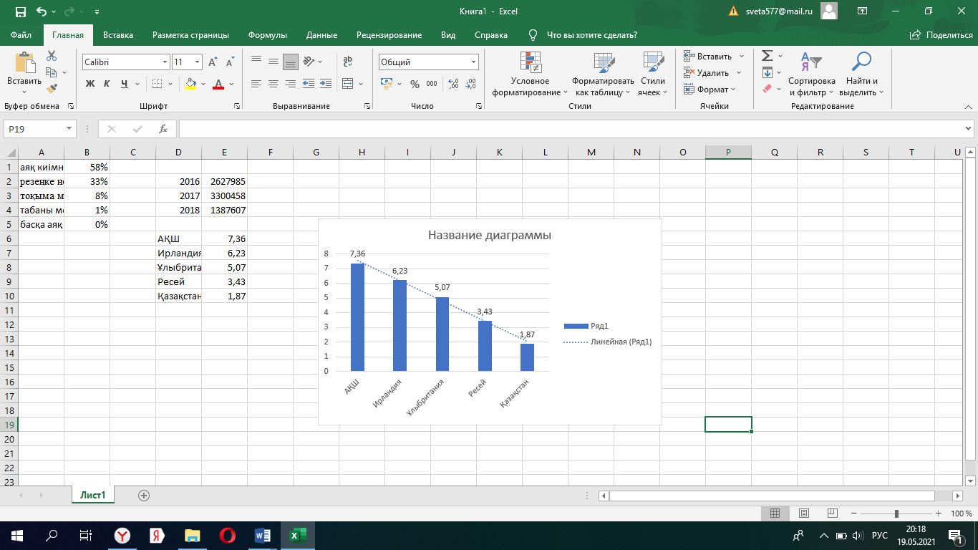
Сурет 3 - Аяқ киім жұптарының әлем елдерінде әр адамның тұтыну деңгейін бағалау

Қазіргі кезде Қазақстанның отандық өнімдері аяқ киімге талаптың өте төмен мөлшерін қамтамасыз етеді. Қазақстандағы аяқ киім нарығы толықтай импорттың бақылауында. Соңғы зерттеулерге сәйкес отандық нарықта қазақстандық тұтынушылардың сәнді және стильді, еуропалық стильге еліктеушілігі, бағасының қымбаттығына қарамастан брендке бағынушылығы өсіп, сонымен қатар нарықта аяқ киім түрлерінің көптігі мен кең таңдау болатындай сұраныстары байқалған. Қазақстан Республикасының статистикалық комитетінің мәліметтеріне сәйкес, 2018 жылы аяқ киім шығаратын белсенді кәсіпорындардың жалпы саны 55 компанияны құраған. Негізгі аяқ киім шығаратын тіркелген кәсіпорынның басым бөлігі оңтүстікке шоғырланған – Алматы облысы, Жамбыл облысы, Түркістан облысы. ҚР Ұлттық статистика бюросының сараптама мәліметтері Қазақстанда аяқ киім шығаратын алты ғана компанияның жұмыс істеп тұрғандығын тіркеген. Ең ірі кәсіпорын бұл «ТаразКожОбувь». Бұл зауыт Жамбыл облысында орналасқан, жылына 500 мың жұп кебіс, спорттық аяқ киім, етік шығара алады. ЖШС «Казлегпром-Алматы» киім-кешек пен аяқ киім фабрикасының да жылдық қуаттылығы 500мың жұп аяқ киім бұйымдарына тең. «Жетісу» АҚ Алматы зауыты «КазКожа» зауытын жалғастырушы өндіруші болып тұр. 2011 жылдан бастап қазақстандықтар аяқ киімді көбірек сатып ала бастады, ішкі нарықтағы сатылым көлемі төрт жыл ішінде 5,1 млн-нан 80,9 млн жұпқа дейін 15 есе артты. 2014 жылдан бастап аяқ киім сатылымы 24 млн жұптан төмен болмады [63].
Қазақстанның аяқ киім саласындағы басымдығы бұл шикізаттың қолжетімді болуы, үлкен нарықтарға жақын орналасуы, отандық және әлем нарықтарындағы сұраныстың өсуі, тасымалдаушы және энергетикалық инфраструктурасының болуы, өндірістік әлеуетінің болуы және арзан жұмысшы күшінің болуымен байланысты (оңтүстік аймақта).
Эксперттердің болжамы бойынша 2020 жылы әлемдік аяқ киім нарығының деңгейі 372 миллиард АҚШ долларына жететіндігі болжанған еді. 2016 жылы әлемде 22 миллиардтан аса аяқ киім жұптары шығарылған. Аяқ киімнің басым көп бөлігі шамамен 40% Еуропада, кейінгі орында Қытайда және Ұлыбританияда сатылған. АҚШ әлемдегі ең жоғарғы дейгейдегі аяқ киім тұтынушысы болған шамамен жылына әр адамға 7 жұп аяқ киімді құраған. Осыдан кейінгі Германия, Жапония және Ұлыбританияда орта есеппен жылына әр адмаға 5 жұп аяқ киімді тұтынған. Қытай ең үлкен аяқ киім өндіруші ел, орта есеппен 14,6 миллиард АҚШ долларына тең. Келесі елдер Үнді, Бразилия, Вьетнам және Индонезия (Азия елдері әлем өнімдерінің 87% құрайды). Италия Еуропадағы аяқ киім өндіретін елдердің көшбасшыларының бірі болып 10шы орында тұр [64-66].
Сонымен қатар, қазіргі уақытта Қытайдың өндірушілері еуропа сапасындағы деңгейде аяқ киім шығаруды үйренген. Сондықтан, аяқ киім өндірудегі әлемдік бағыт Қытай аяқ киім зауыттарына ауысқан немесе Қытай аяқ киім өндірушілеріне тапсырыс беруге өзгерген. Қытайда аяқ киім өндірудің негізгі артықшылығы жұмысшы күштерінің арзандығы, бірақ біздің өндірушілерден айырмашылығы бір уақытта өте жылдам орындап кез келген модельді өзгеріссіз арзан, жылдап көшіруге қабілетті.
Осыған қарамастан Қазақстанның аяқ киім нарығының өсуге әлеуеті бар. Табыстарының өсуі мен сатып алушылық қабілеттерінің өсуіне байланысты жылдан жылға аяқ киімге сұраныс өсуде. Соңғы жылдары Қазақстандық жас жаңа брендтер халықаралық аяқ киімдермен бірге нарыққа ене бастады. Аяқ киім өндірісі сәнге әсер ететін саланың бірі, өндірістік эксперттер 80% сәттілік жарнамаға және 20% басқа себептерге байлансты екендігін айтты. Қазақстандық кәсіпорындар импорттық аяқ киімдермен бәсекелесуі үшін және өзінің брендтері болуы үшін шығарылатын өнімдерінің сапасына басты назар аударып, өздерінің брендтеріне қолдау білдіріп жарнамалап, батыс менеджменті принципімен тұтынушыға қызмет көрсету сапасын жақсартуы қажет.
Елімізде өндірістің отандық кәсіпорындарына қолдау көрсетіледі. 2005 жылы Қазақстанның оңтүстігінде орналасқан «Оңтүстік» арнайы экономикалық аймақтың (АЭА) негізі қаланған. АЭА жеңіл өнеркәсіп өнімдерін өндірушілерге ұсынады.
Қазіргі уақытта АЭА-та тек бір ғана аяқ киім кәсіпорны ЖШС «Lux Shoes» жұмыс жасайды. Оның өндірістік сыйымдылығы жылына 120 жұпты құрайды. Сонымен қатар Қазақстандық жаңа кәсіпорын «Evo Shoes» барлық елдің ірі аяқ киім компанияларын біріктіру міндетімен «біріккен аяқ киім өндірушілері» бастамасын көтерді.

1.1 Аяқ киімге арналған тоқыма материалдарының өндірісі мен қолданылуы
Тоқыма және аяқ киім өнеркәсібінде тері өндіру үшін жануар терілері мен синтетикалық ламинатталған материалдар және полиуретан жабыны бар маттериалдарды пайдалануға қарағанда табиғи талшықтардың әлеуеті жоғары. Сондай-ақ қоршаған ортаны қорғаудың қатал талаптары нарықты экологиялық таза материалды өңдеуге негізделген инновацияларға алып келеді. Сән индустриясы үнемі өзгеріп тұруына байланысты экологиялық таза қасиеттері бар табиғи талшықты пайдаланумен жаңа инновациялық зерттеулер үшін үлкен мүмкіндіктер жасайды. Аяқ киім өндірісінде балама табиғи көздердің орнына жануар терілері және оның құрылымы түрлендіріліп пайдаланылып келген. Аяқ киім өндіру үшін қолданылатын материалдар қазіргі уақытта өзгеріске ұшыраған. Бұл өнімнің өзіндік құнын төмендетуге, әлімдік нарықта бәсекеге қабілеттілікке ие болу үшін қажет болды. Осыған байланысты, маталар, полимерлер және каучуктер ең жиі пайдаланылып келген тері материалын ығыстыра бастаған. Аяқ киімге арналған материалдар жақсы механикалық қасиетке ие болуы керек. Сонымен қатар, аяқ киімнің сыртқы түрінен басқа дене салмағын, статикалық және белсенді денені, жер мен аяқ арасындағы реакциясын қолдауы керек. Осы қасиеттерге ие болмаған аяқ киім денсаулыққа кері әсер етуі мүмкін. Аяқ киімді дайындау кезінде материалдардың физика-химиялық қасиеттерін ескеру қажет. Целлюлозалық талшықтың (бамбук, мақта немес қарасора) қолданылуын зерттеу нәтижелерінен полиэфир маталарымен араласуынан жасалған материалдардың астар ретінде қолданылатынын көреміз. Ол аяқ киімнің ыңғайлы болуын арттырады, себебі целлюлоза маталары ылғалды жақсы сіңіреді. Ал полиэфир ауа өткізгіштік, тез құрғауы, салмағының аз болуы және төмен бағада болуымен сипатталады. Осыған байланысты табиғи талшықтардың аяқ киім компоменттерін жақсарта алатын қасиеті бар деп айта аламыз. Целлюлоза талшықтары экологиялық мәселелермен байланысты және жаңа қасиеттер беру үшін мақта маталарын әрлеу үдерісі, мысалы (микроорганизмдерге қарсы қасиет беру) зерттелуде. Мақта маталары, рафий және джут маталары әдетте жаздық аяқ киім жасауда қолданылады. Аяқ киімнің өзіндік құнын төмендету мақсатында аяқ киім бөліктеріне тоқыма материалдарын аралас мата ретінде пайдалану арқылы жақсы көрсеткіштерді алуға болады. Аяқ киімнің үстіңгі, астарлық және аралық дайындамасы ретінде материалдарды дайындау бойынша зерттеулердің толықтырулары табиғи талшықтарды пайдалануды ынталандыратын сектордағы тұрақтылықтың жаңа бағыттарын көрсетеді.
Материалдарды зерттеуші ғалымдар тоқыма материалдарына әлемдік сұраныстың өсуіне байланысты бірнеше мәселелерге тап болды. Мақта, кендір, зығыр әдетте жазғы маусымдық топтамаларда қолданылады. Зығырды зерттеу барысында әлемдегі зерттеушілер целлюлозалық талшықты полиэстер талшықтарымен араластыру ең жақсы нәтиже бергенін көрсетті. Сондай-ақ, мақта мен полиэстер талшықтарының қоспасынан тоқылған матаны аяқ киімнің үстіңгі дайындамасына қолдану арқылы өнімнің өзіндік құнын төмендетуге болады. Табиғи талшықтармен бірге талшықтың барлық түрлерінің әлемдік деңгейдегі тұтынылуы соңғы 5 жылда 19% өскен, пайыздық көрсеткішпен табиғи талшықтар азайып келеді, ал химиялық талшықтардың үлесі өсіп келеді және 20%-дан көп бөлігін құрап, әлемдік өндірістің екіден үш бөлігіне теңескен [67].
Аяқ киім дәстүрлі үрдіс бойынша былғарыдан жасалады, бірақ басқа аяқ киім түрлері де бар. Тұтынушылар тобының біраз бөлігі басқа өзгертілген материалдарды дұрыс деп есептейді [68,69]. Қазіргі кезеңде әлемде бұрынғы кезеңде басым материал болып келген былғарыны маталармен, полимерлермен және резеңкелермен сатылап алмастырып келеді. Мақта мен полиэстердің қоспасынан тоқылған маталар аяқ киім жасауда да кеңінен қолданылып келеді. Аяқ киім мың жылдардан бері аяқты қорғау үшін қолданылып келді. Оның атқаратын қызметі ауа райы құбылыстарынан қорғау, табанды жылытып ұстау, күнделікті белсенділікке қолайлы болуы. Аяқ киімді сатып алу шешімдері дизайнының тартымды болуы, яғни әйелдер аяқ киімдері үшін биік өкшелілерінің өлшемдері, аяқ киімнің қалпы, материалдарының сәнді әрі ашық түсті болуына байланысты [70].
Тоқыма материалдарын табиғи және синтетикалық талшықтардан, тоқылмаған материалдардан және де басқа жаңартылған түрлерінен жасалып аяқ киімнің әр түрлі бөліктерінде қолданылады. Тоқыма материалдары айтарлықтай экономикалық тиімді әрі ыңғайлы тәсілдермен қымбат бағаланатын материалдарды ығыстырып, аяқ киім жасалуында көптеп қолданылуда. Жоғарыда аталған материалдардың аяқ киім жасауда барлық бөліктерінде қолданылу себебі түрлі жасанды тері мен тоқыма материалдардың жасалуында [71].
Тоқыма материалдарын мақта, нейлон, вискоза, полиэстер және жүн талшықтарынан жасайды. Сонымен қатар жіп түріндегі мақта мата қоспаларының нейленмон араласуы аяқ киім өндірісінде кеңінен қолданылады [72]. Қымбат, орташа бағаланатын аяқ киім дизайндары тенденцияға, сәнге, әдетте аяқ киімнің жоғарғы сапасы мен дизайны жоғары тұратын заманауи әрі қарапайым болуына, таза былғарыдан жасалауына, сапасы сертификатталған басқа да материалдарға, яғни арнайы әрленген, өңделген, және аяқ киім өндірісіндегі жаңалықтарға байланысты болады [73]. Аяқ киім материалы ретінде маталар (78,8%), орташа қалыңдықтағы маталар (71,2%) көбіне ең қолайлы деп есептеледі, одан кейін былғары (15%) және пластик материалдары (6,2%). Жас топтағы және жасы үлкен топтағы тұтынушылардың басым бөлігі жүруге ыңғайлы спорттық аяқ киімнің тоқыма материалдарынан жасалуын және өкшесінің биік болмауын бекітпесінің болмауын қолдайды [74,75].
Қытай халық республикасының кедендік басқармасының нәтижелеріне сәйкес ең үлкен аяқ киім өндіруші және экспорттаушы болған Қытай 2021 жылы 9,6%-ға өскен. Аяқ киімге арналған шикізат тұтынушының денсаулығына тікелей әсер ететін негізгі маңызы бар материал деп бағаланады [76]. Аяқ киім жасау саласында дамыған елдер халықаралық нарықта бәсекелесе алатындай өнімнің өзіндік құнын төмендетуді, яғни теріні маталармен, синтетикалық полимерлермен және резеңкелермен алмастыру жолдарын іздестіруде [77]. Бірақ кей жағдайларда дамыған ғылыми техникалық өзгерістер, тұрақты дамуға жағдай жасау, киім мен аяқ киімге қолданылатын технологиялар мен материалдардың түрлерінің артуы, тауарлардың еркін ағымының болуы тұтынушылардың денсаулығына зиян келтіруде. Осы аталған факторлар киім мен аяқ киім бұйымдарын сертификаттауды және сапа мәселелерінің шешімін табуды талап етеді. Мынадай жағдайларда киім мен аяқ киім бұйымдарының сапа мәселелері шешімін табады: қолданылатын материалдардың сапасы, өндірістегі инновациялық технологиялардың дамуы, тұтынушыға ыңғайлы болатын және сәнге қатысты қызметтік құндылықтарының құрылымдық шешімдері мен дизайны [78-80].
Аяқ кимінің дизайны үстіңгі дайындамасының материалын таңдаумен, табанының қиғаштығымен, салмағымен және жобасымен анықталуы тиіс. Зерттеу нәтижелері бұл талаптар басыңқы таңдауға жатпайтынын [81], осыдан кейін аяқ киім аяққа қонымды болмай ауыру мен ауырсынулар тудыратынын және аталған жағдайлар әсіресе егде жастағы тұтынушыларға қатты әсер ететіндігін ескеру керектігін көрсетеді [82]. Былғары бұл негізінен аяқ киімнің үстіңгі дайындамасына қолданылады, себебі оның суды қоршаған ортаға бу түрінде шығара алатын қабілеті бар [83]. Былғарыға жанасқанда жұмсақ, аяққа тез бейімделеді және аяқ зеңдерінің көбеюіне бейімділігі төмен. Бірақ терінің қасиеттеріне қарамастан нарықта қолданылуы оның бағасының жоғары болуына байланысты төмендеген [84]. Синтетикалық материалдардың спорттық аяқ киімдерде көп қолданылу себебі ол материалдың арнайы иілгіштік, ауа, бу шығарғыштық, суды аз сіңіргіштік, жылдам кебуі, аз салмақты және құны арзан болу қасиеттеріне байланысты болады [85]. Бірақ, полиэстер маталары әдетте қолайлы емес,себебі ол айтарлықтай ыңғайлылық бермейді. Сондықтан ол матарды мақта маталарынан жасалған жіптермен араластыру арқылы маталар тоқып қасиеттерін жақсартуға болады [86].
Әдебиеттік шолулар [87,88] ыңғайлы болатын маталар таңдауға әсер ететін маңызды белгілеріне әсіресе ылғал тасымалдағыштығы, ауа, бу өткізгіштігі, қосымша беріктігі, қалыңдығы және қалпына нұсқау жасады. Белгілі ғалымдар осы қасиеттеріне байланысты жіптің, иірім жіптің беріктік қасиеттерін шешу жолында көптеген еңбек сіңірді [89-91].
Материалдардың тек қана эстетикалық көрінісіне назар аудармау керек сонымен қатар қолданылатын маталардың функционалдық, физика-механикалық қасиеттеріне басты назар аудару қажет [92,93]. Сондай-ақ қазіргі уақытта мақта мата мен полиэстер талшықтарының араласуынан туындаған маталардың қолданылуы артып келеді. 100% мақта матасы мен аралас мақта мата мен полиэстердің өнімдері беріктік сипаттары бойынша жоғары [94,95]. Полиэстер мен мақтаның әртүрлі қатынаста араластырылуы сол матаның қолданылатын орнына байланысты болады, бірақ талшықты араластыру технологиясындағы негізгі мәселе ол араластыру кезіндегі қатынасын таңдау.
Қазақстанда аяқ киім саласын дамыту басым бағыттардың бірі болғандықтан халықты жоғары жұмыспен қамтамасыз ететін, әлеуметтік маңызы бар. Қазақстан Республикасында тоқыма өнеркәсібі өндірісінің негізгі үлесі Шымкент қаласы (36,3%) мен Түркістан облысында (22,4%) орналасқан.
Жалпы аяқ киім сән индустриясының негізгі саласының бірі болып табылады. Аяқ киім дайындауға арналған тоқыма материалдары жеңіл, жұмсақ, әр түрлі үстіңгі дайындамасы мен түстері алуан, бу мен ауа өткізгіштік қасиеттері жоғары жақсы технологиялық қасиеттерге ие: олар ені мен ұзындығы бойынша үлкен өлшемдермен шығарылғандықтан қырқуға ыңғайлы, ал олардың қасиеттері бүкіл тоқыма материал бетінде бірдей болады. Бұл тоқыма материалдарының кемшіліктері ластануы, суға төзімділігі, тозуға төзімділігі қасиеттерінің төмендігінде. Тоқыма материалдардың ішіндегі аяқ киім жасауда жиі қолданалатын түрі маталар. Олар аяқ киімнің үстіңгі дайындамасында, астар ретінде және аралық бөліктерінде қолданылады. Аяқ киім сәнин дустриясының негізгі салаларының бірі болып табылады, ол көптеген аяқ киім өнімдері мен тұтынушылар мен көп уақыттықа жететеді. Аяқ киім тоқыма материалдары жеңілдікке, жұмсақтыққа, әртүрлі бет пен түске, әдемібу мен ауаға төзімділікке, гигроскопияға, сондай – ақ жақсы технологиялық қасиеттерге ие: олар кесуге ыңғайлы, өйткені ені мен ұзындығы бойынша үлкен өлшемдер шығарылады, ал олардың қасиеттері бүкіл аймақта біркелкі. Бұл материалдарға тән кемшіліктері-олардың тозуға төзімділігі, ластануы, сондай-ақ суға төзімділігі, қалыптау қасиеттерінің төмендеуі, маталардан бөлшектердің шеттерінің сетінеуі және тоқылған бөліктердің ерігіштігі. Аяқ киім өндірісінде барлық тоқыма материалдарының ең көп мөлшерінде тоқыма маталар қолданылады. Олар аяқ киімнің жоғарғы бөлігінің сыртқы, ішкі (астарлық) және аралық бөліктері үшін қолданылады (Сурет 1)[1] Сәйкес келмейтін діктатұттықтаушылық тоқыма, тігін және аяқкиім өнімдерін көбірек сатталды.Американдық компанияның (ALFA) мәліметтері бойынша, орташа есеппен 38% - ға артық тұтыну 29,4% - ға артық[2]. Тоқыма бұйымдары-бұл материалдарды, сондай-ақ аяқ киім мен аяқ киімдерді өндіруге арналған материалдар. Осылайша, киім мен аяқ киімді тұтынудың артуы өнімнің сапасына байланысты [96].
Fabrics are produced from yarns and threads of various kinds by weaving them on looms in two mutually intersection directions. for production of details of footwear use both specially developed fabrics, and the fabrics intended for clothes and the technical purposes. fabrics are divided by the type of fiber, purpose, method of production, method of finishing and coloring. by type, the fibers of the fabric are divided into homogeneous, heterogeneous and mixed. the homogeneous include fabrics that are produced from one type of yarn or threads-cotton, linen, wool, silk, as well as fabrics made of synthetic and artificial threads [97].
Зерттеушілердің мәліметтері бойынша соңғы он жылдықты қарастырсақ тоқыма, тігін және аяқ киім бұйымдарына тұтынушылар тарапынан сұраныс артқанын көреміз. Америкалық киім және аяқ киім қауымдастығының мәліметтері тоғыз жылда киімді тұтыну 38% өсіп, ал аяқ киімді тұтыну 29,4% өскенін көреміз [98]. Тоқыма талшықтары бұл маталарға, киім мен аяқ киімге қолданылатын бастапқы материалдар. Киім мен аяқ киімді тұтынудың артып келе жатқандығынан тоқыма талшықтарға да сұраныс артатыны байқалады.
Тоқыма материалдарын аяқ киім өнеркәсібінде әрлеп, қасиеттерін жақсартып қолдануға болатындығын атап өту керек [99,100].
Қазіргі уақытта тоқыма аяқ киім өнеркәсібі барлық салаларды қоса алғанда көп пайдаланылатын сала болып қалыптасты. Аяқ киім бұйымдарын жасауға қолданылатын материалдар 3-кестеде келтірілді. Аяқ киімнің басты мақсаты - аяқтарымызды қорғаумен қатар аяқ киім сән аксессуарларының маңызды құрамдас бөлігі болды. Әр түрлі талғамдағы тоқыма материалдары аяқ киім өнеркәсібінде кеңінен қолданылып, сапалы аяқ киім жасауда өте маңызды рөл атқарады. Табиғи талшықтар мен синтетикалық талшықтардан, тоқылмаған материалдардан және жаңашылдық қалыптардан тұратын тоқыма материалдар аяқ киімнің әртүрлі бөлшектерін жасау үшін арнайы қолданылады. Жасанды былғары материалын жасауда қапталған тоқыма материалдары шынайы былғарымен бәсекелесе алады [101].

Кесте 2 - Аяқ киімде тоқыма материалының қолданылатын дизайнының символы
Үстіңгі дайындамасы | Ұлтарақ пен астары
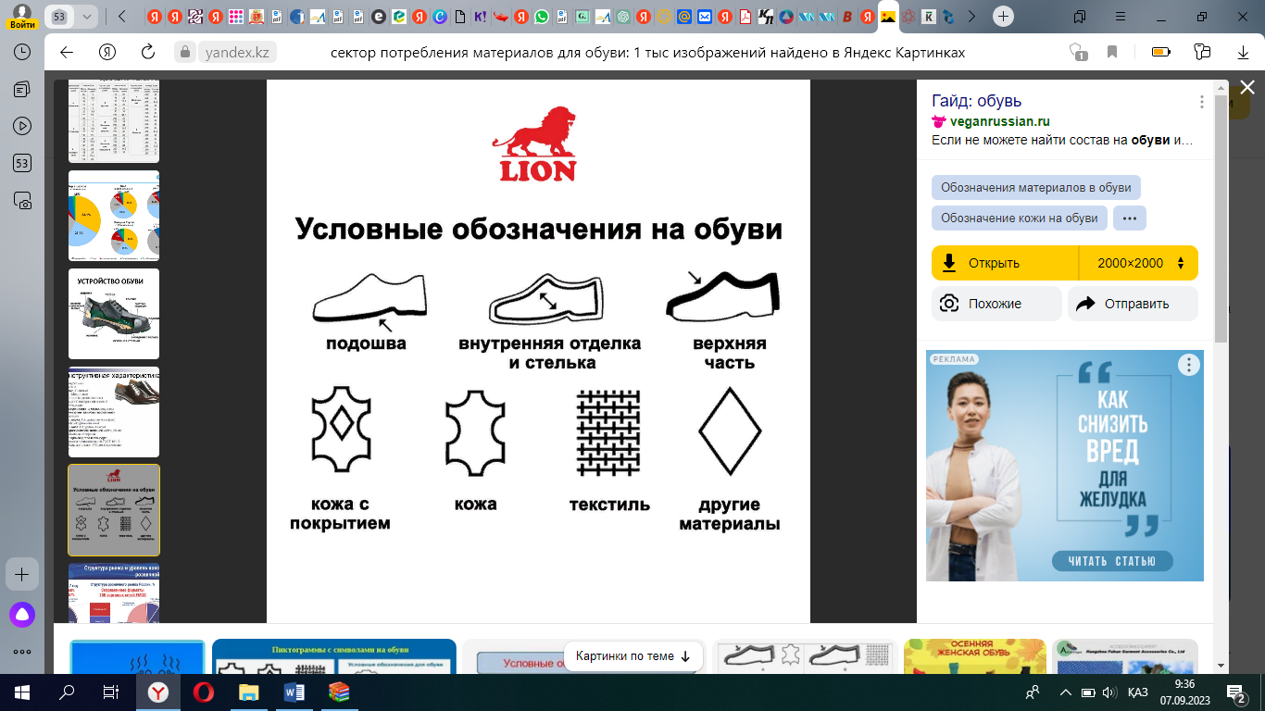

Аяқ киім бұйымдарын жасау үшін көптеген материалдар қолданылады және олардың өз ерекшеліктері бар. Олар сыртқы түрлерімен ғана емес сонымен қатар, физика-механикалық және физика-химиялық қасиеттерімен, қызмет ету мерзімімен, әртүрлі емдік қасиеттерінің қажеттіліктерімен ерекшеленеді. Аяқ киімнің қызмет ету мерзімінің ұзақ болуына қолданылатын материалдың беріктігі қатты әсер етеді [96].

Кесте 3 - Аяқ киім жасау үшін пайдаланылатын негізгі материалдар
Былғары | Жасанды былғары | Тоқыма мата | Басқа материалдар

Аяқ киімде сыртқы ортаға және тұтынушылардың физикалық белсенділігіне жауап беретін жылудың жайлы болуын арттыру үшін аяқтың жылуы мен ылғалдылығын тарататын материалдар маңызды рөл атқарады. Аяқ киімдегі аяқтың температурасын зерттеу нәтижесінде былғарының ауа мен жылу ағынына кедергі келтіріп аяқ киімнің ішіндегі жылу мен ылғалды сақтайтыны айқындалды. Аяқ киімде жоғарғы бөлігіне тоқыма материалдарын қолдану арқылы жылу мен ылғалды кетіруді жеңілдетіп, аяқ киімде микроклиматтық жағдайды сақтауға болады және ыңғайлылық қасиет береді. Ал аяқ киімнің табанына материалды таңдау мен дайындаудың шешуші маңызы бар, себебі жылу адамның ұлтарақ бөлігіне жиналады.
Тоқыма материаладарының теріден артықшылығы технологиялық және гигиеналық қасиеттері бойынша басым келеді: материал өлшемінің стандартты болуы, салмағы жеңіл, жоғарғы ауа және бу өткізгіштігі, гигроскопиялық болғанымен бірқатар кемшіліктері де кездеседі. Тоқыма материалдары былғарыға қарағанда киюге төзімділік қасиеттері бойынша төмен көрсетіштерге ие. Сондықтан аяқ киімдік тоқыма материалдарының қасиеттерін жақсартып жасау тәсілдері өзекті. Аяқ киімнің үстіңгі дайындамасының қасиеттерін максималды жақсарту үшін оны түрлендіру қажет болады. Жеңіл өнеркәсіпте белгілі бір бұйымдар жасауға қажет материалды түрлендіру тәсілдерін физика-механикалық (құрылымдық), физика-химиялық, химиялық және биохимиялық түрлендірулерге жіктейді. Материалдардың қасиеттерін түрлендіру екі сатыда жасалады. Олар өндіріс үдерісінде, яғни шикізатты қайта өңдеуде, талшыққа қалып беру т.б. және кезекті әрлеу үдерісіндегі бояу мен апреттеу арқылы жасалады. Әсіресе химиялық талшықтар түрлендіруге бейім келеді. Химиялық талшықтардың ішінде әртүрлі мақсатта қолданылатын талшықта тоқыма материаладарын алуда жалпы мақсаттағы жіптер мен талшықтар бар. Аталған жалпы мақсаттағы жоғары беріктіктегі талшық пен жіпке полиэфир, полипропилен, алифатикалық полиамид, поливинилспирт және гидратцеллюлоз талшықтары жатады [102].
Аяқ киімнің үстіңгі дайындамасы үшін полимер материаладрының қолданылуы бірнеше бағытта амалға асырылады: бірінші - қажетті қасиеттер жиынынан тұратын талшық жасау үшін әртүрлі полимерлерді пайдаланы, екінші – әртүрлі химиялық реагенттер пайдалану арқылы тоқыма материалдарының қасиеттерін түрлендіру және үшінші – аралас материалдар жасау үшін полимерллерді пайдалану. Табиғаты мен шығу жолына байланысты әртүрлі тәсілдермен түрлендірілген талшықтарды сәйкестендіру арқылы аяқ киімнің үстіңгі дайындамасына арналған тоқыма материалдарына оңтайлы бу өткізгіштік, гигроскопиялылық, ылғал өткізу мен ылғалдан қорғаныштық қасиеттерін сонымен қатар тұтынушылық қасиеттерін де жақсартуға болады.

1.2 Тоқыма материалдарына табиғи бояуларды қолданудың ерекшеліктері мен перспективалары
Тоқыма өндірісі тұтынушылардың талаптарын қанағаттандыру үшін үнемі жаңа технологияларды іздейді. Әсіресе қазіргі уақытта жасалған жұмыстар нәтижесінде тоқыма бұйымдары қоршаған ортаның шарттары немесе организмнің функцияларының өзгерістерін қадағалай алады. Сонымен қатар, соған жауап бере алатындай функционалды әрі интеллектуалды бола бастаған. Тұтынушының гигиенаға және белсенді өмір сүру барысына талаптары кең спектрлі микробтарға қарсы қасиеті бар тоқыма бұйымдары үшін тез дамитын нарықты қалыптастырып, интенсивті зерттеулерге бағыт берді. Тоқыма бұйымдары үшін температура мен ылғалдылық шарттары сақталмаған жағдайда бактерияның өсуі мен көбеюі үшін керемет орта болып табылады [103].
Тұтынушының сұранысын қанағаттандыру қажеттілігі әлем бойынша функционалды әрлеу мен тоқыма материалдарды бояу кезіндегі өзгерістерге әкелді. Қазіргі уақытта синтетикалық бояғыштарды пайдаланудан түзілетін токсинді заттарға байланысты экологиялық мәселелердің бірқатар шешімдерін табу қажет. Жасыл химия аумағында синтетикалық бояғыш заттардың баламасы болатын экологиялық таза технологияны жасаудың басымдылығы артып келеді. Жайлы өмір сүру үшін адамның негізгі талаптарының бірі денсаулық пен гигиена. Тұтынушылар да қауіпсіздікті арттыру мақсатында табиғи өнім санының өсуін және де құрамында синтетикалық қоспалардың өте аз мөлшерде болуын күтеді. Химиялық қайта өңдеудегі дәстүрлі әдістер тұрақты емес. Табиғи өнімдер тұрақты, экологиялық таза (қауіпсіз қалдықтар, ерігіштер) қолдануда қарапайым, өте тұрақты және айтарлықтай тиімді (ресурстар мен процестер саны аз болады, сондықтан қалдықтар да аз түзіледі). Түзілетін қалдықтардың санын бағалау үшін 12 қағида бар. Зерттеу жұмыстары негізінен тоқыма өнеркәсібінің экологялылығын көтеруге бағытталған. Оған тоқыма өнеркәсібінің дамуы үшін қолданылатын жасыл химия концепцияларын ұғындыратын экологиялық таза талшықтар, экологиялық таза бояғыштар мен қосымша заттар, экологиялық таза ерітінділер, экологиялық таза өңдеулер, биоресурстар, химиялық заттар мен суларды қайта өңдеу, қайта пайдалану технологиясын қысқарту және ағынды сулар кіреді [104].
Әрлеу өндірісін химия-технологялық өндіріс сияқты экологияға әсер ететін химиясыз жасау мүмкін емес. Химия пайдалы да зиянды да болмайды, ол бейтарап және оны пайдалана алмаған жағдайда қауіп төндіреді. Әрлеу өндірісінің мәселелері туындатушы (өндірушілер, кері әсерін сезінген тұтынушылар және жалпы қоғамдағы ғалымдар, орындаушы органдар, азаматтар) тарапынан жасалған жалпы әрекеттер нәтижесінде шешімін таба алады.
Қазіргі уақытта синтетикалық бояғыштардың биологиялық ыдырамайтын табиғаты қоршаған ортаға және адам денсаулығына қауіпті әсеріне байланысты алаңдаушылықтардан табиғи бояғыштарға қажеттілікті арттырды. Табиғи көздерден алынған экологиялық таза материалдардың артуымен табиғи бояғыштардың тиімді экологиялық таза технологиялық үдерістерді дамыту үшін дәстүрлі және қолданбалы салалардағы зерттеушілердің қызығушылықтары да сәйкесінше артты. Табиғи бояу әлемдік нарықта біртіндеп танымал бола бастады. Қауіпті синтетикалық бояғыштардан қоршаған ортаны сақтау үшін өсімдік негізіндегі бояғыштармен боялған экологиялық таза тоқыма бұйымдарын өндіру пайдалы. Өсімдік шикізатынан алынған бояғыш жасанды бояғыштарға перспективалы балама болуы мүмкін. Табиғи бояғыштардың улы емес, канцерогенді емес, биологиялық ыдырайтын және экологиялық таза сипаттамалары салауатты өмір салтын ұстанатын тұтынушыларға жол ашты. Тоқыма субстраттарында био бояғыштарды қолдану бірқатар қолданбалы салаларда (былғары, тоқыма және тігін өнеркәсібі, косметика, тамақ, фармацевтика және бояу өнеркәсібі және т. б.) әлеуеті жақсы, болашағы бар кәсіпорынды қабылдайтын кәсіпкерлерге пайдалы болады. Қсімдіктерден алынған пигменттердің реңктеріне тоқыма көмекші түрлендіргіш заттарды қосу арқылы негізгі түстердің реіктерін алуға болады. Қазіргі уақытта табиғи бояғыштарды тоқыма және тамақ материалдарын бояу үшін, сондай-ақ басқа да биомедициналық мақсатта қолдану үшін пайдаланылады.
Табиғи бояулардың пайдаланылуы әрлеу процесінде экологиялық тиімділігін арттырады және зерттеу барысында жасалған құрамдағы бояу түрлерін жеңіл өнеркәсіп саласында қолдану бұйымның гигиеналық қасиеттерін және өндірістің экологиялық көрсеткіштерін жақсартуға мүмкіндік береді. Әр түрлі мақсатта қолданылатын тоқыма материалдарын бояудың экологиялық таза технологиясын жасау үшін өсімдік тектес бояғыштарды қолданып, технологиялық процестерді өзгертуді туындатады. Өсімдік тектес бояғыштар биологиялық ыдырайтын және адам табиғатына ең қолайлысы, ал олардың көпшілігінде бактерияға қарсы және емдік қасиеттер кешені болады.
Тоқыма өндірісі бұл адамзаттың ежелден келе жатқан тәжірибесі, сонымен қатар алғашқы және заманауи технологиялар табиғатқа көптеген салмақ түсіруде. Бұл өркениеттің тұрақты дамуына кедергі келтіретін келесідей себептерге және бағыттарға байланысты: – көптеген аумақты табиғи өсімдікті талшықтарды (мақта, зығыр, кенаф және т.б.) өсіруге арнау; – табиғи өсімдікті талшықты өсіру кезінде тыңайтқыштардың пайдаланылуы (улы химикаттар); – қайта өңдеу үшін су мен энергия шығынының көп болуы; – суқоймалары мен ауадағы қалдықтарды тазалау шығындары; – жиі әрі көптеген токсинді химикаттарды (200-ден аса атауы бар) және бояғыштарды (бірнеше тонна маркалар) пайдаланудың қажеттілігі; – дайын тоқыма материалында текстильді қосымша заттардың (ТҚЗ) (мысалы, апреттер мен бояулардың бірқатарында адамзат үшін токсинді болып келеді) болуы; – синтетикалық талшық өндірісінің шикізат көзі ретінде орны толмайтын мұнай мен газды қажет етуі. Бұл тоқыма өнеркәсібінің тек негізгі экологиялық мәселелері. Осы аталған барлық факторлар өркениеттің тұрақты дамуына кері әсер етеді. Планетада 2050 жылға дейін халық санының өсуі мәселені күрделендіреді, себебі тоқыма шығыны мен әлемдік өндіріс көлемі өскен сайын, өндірістің экологиялық теріс мәселелері де артады. Эко-текстиль тоқыма өнеркәсібіндегі жасыл химия. Ол – қоршаған орта мен тұтынушыға химикат мөлшері аз дамушы тоқыма өнеркәсіп болып табылады. Бірақ, тоқыма өнеркәсібінде көптеген ауру тудыратын (бас ауруы, аллергия, терінің тітіркенуі, тыныс жолдарының мәселелері және рак) химиялық заттарсыз (қышқылдар, сілтілер, қалыпқа келтіргіштер, әртүрлі химиялық бояғыштар) мүмкін емес. Эко-текстиль тоқыма өндірісі бойынша көптеген компаниялардың өнімдерінің бренді мен сән атрибуты болды. Бұл экологиялық таза тоқыма бұйымдары мен жоғары сапалы өнімді қалайтын қоғамның сұранысы мен уақытқа жауабы деп қарастыруға болады. Бірақ бұл оңай емес, себебі талап етілетін тапсырмалардың технологиялық инновацияларына үлкен шығын қажет болады. Тоқыма саласындағы экологиялық тапсырмаларды орындау үшін ең алдымен тоқыма материалдарын дайындауға қажетті талшыққа талап қою керек. Барлық табиғи талшықтар химиялыққа (жасанды және синтетикалық) қарағанда экологиялық болып табылады, дегенмен олардың экологиялылығын арттыруға болады. Мысалы, экологиялық табиғи талшық мақта, бағалы санитарлы-гигиеналық қасиеті болғанымен өсіруге адамзатқа зиянды улы химикаттардың көмегімен өсіріледі. Ал, органикалық эко-мақта қоршаған ортаға зияны жоқ, улы химикат қоспасынсыз өсіріледі. Жасыл технологияның талаптарының бірі тоқыма өндірісінде барлық технологиялық шектерде энергияны үнемдеу. Қазіргі уақытта тоқыма материалдарына жаңа тұтынушылық қасиеттер (бактерицидті, жанудың төмендігі, дақ пен судан қорғаныштық, ультра күлгін сәулелерінен қорғану т.б.) нанотехнологиялар мен нанобөлшектерді қолданады. Бірақ, өнімнің пайдалы жаңа қасиетіне алып келетін қандай инновация болғанымен де экологиялық таза болмаса оны қолдануға болмайтынын түсіну маңызды. Адамзаттың табиғатқа тығыз әсер етті, әрі ол технологияның дамуымен арта түсті. Осыған байланысты табиғат қорларына келтірілген кері әсерлерден қордың қалпына келтірілуі тоқтады. Табиғатты тиімді пайдалану принциптері қазіргі уақытта жалпы қоғамдық мәселеге айналды, себебі ол адам өмірінің маңызды мәселелерін қозғайды. Тоқыма материалдарын әрлеу технологиясында тоқыма қосымша заттар, негізгі процестерде (ағарту, бояу, баспа, аппреттеу) қосымша қызметтер атқара отырып, жуу кезінде шайылып, ағынды суға түсіп жойылады. Бояғыштар технологияның тиімділігіне байланысты алынған санының 70-80% ғана бекітіледі, ал қалған бөліктері жуу кезінде ағынды суға түседі. Ағынды суға немесе атмосфераға тасталуы химия-технологиялық сипаттағы әрлеу өндірісіндегі алғашқы маңызды экологиялық белгілері болады. Барлық бояғыштар және тоқыма қосымша заттардың белгілі бөлігі тоқыма материалдарына бекітіліп, киім немесе аяқ киім ретінде қолданылып, адам денесіне жанасады. Сондықтан да адамның өмір сүру ортасын қалыптастыратын материалдардың (интерьерді безендіруге, шатырларды дайындауда және т.б маталар) токсинсіз қауіпсіз болуы керек және бұл әрлеу өндірісінің экологиялық екінші мәселесі болып табылады. Адам үшін тоқыма материалдарының зияндылығы тікелей бұйымды қолдануда емес, сонымен қатар оларды жою кезеңдері үшінші мәселе болады. Қоршаған ортаға зияны аз болатындай тоқыма материалдарын әрлеу кезінде келесідей тапсырмалар шешімін табуы керек: - ауаға немесе ағынды суға тасталатын қалдықтарды азайту; - жоюда және эксплуатациялауда токсинді емес тоқыма материалдарын жасау; - әрлеу өндірісінде зиянсыз, қауіпсіз жұмыс жағдайын жасау; - әрлеу өндірісінде су мен жылу шығынын оңтайландыру [105-107].
Заманға сай жеңіл өнеркәсіпте синтетикалық бояулар маталарға кең көлемде түс беру үшін қолданылады. Қазіргі уақытта синтетикалық бояуларды табиғи бояуға ауыстыру зерттеу тәжірибелерде кеңінен қолданылып келеді. Синтетикалық бояулардың өндірісте қолданылуы қоршаған ортаға қауіп тудыруда, себебі синтетикалық бояулар өздігінен өзгеріске ұшырап, аллергиялық аурулар мен уланудың әртүрлі дәрежелеріне алып келеді. Әлем тәжірибелерінде де қоршаған ортаға жасалған қауіптерге байланысты табиғи бояуларға қайтару үшін ғалымдар күресуде. Көптеген табиғи ресурстар қажетсіз деп тасталынып немесе қолданылмай жатыр. Бірақ сол қажетсіз деп танылған табиғи ресурстардың құрамында көптеген пайдалы бояулар мен бояғыш дақтар бар. [108-111].
Маталарды бояуға қолданылатын табиғи өсімдік тектес материалдарға ағаш қабықтары, жапырақтар, жемістер, гүлдер және тамырлар жатады. Табиғи бояулар тоқыма материалдарға шынайы әдемі түс береді. Әлемдік зерттеулерде өсімдіктерді бояу алатын шикізат ретінде қолдану жалғасып келеді. [112-115].
Қазақстан өзінің табиғи ресурстарының көптігімен климаттық қолайлы жағдайларымен және сирек кездесетін өсімдіктерінің көптігімен сипатталады. Өсімдіктерінің көптеген түрлерінен бояу алынып, біраз бөлігі медициналық тәжірибелерде, азық-түлікке, жеңіл өнеркәсіпте адамзатқа да табиғатқа қауіпсіз болып есептеледі. Көптеген ғалымдар табиғи бояуларды жібек, жүн, мақта және тоқыма маталарын бояуда көптеген еңбектер атқаруда. [116,117].
Тоқыма өнеркәсібі өз тұтынушыларының талаптарын қанағаттандыру үшін өз өнімдеріне түрлі әдістерді енгізуді жалғастыруда. Саладағы бәсекелестіктің өсуі түрлі микробқа, аяқ зеңіне қарсы заттарды жасауға алып келді. Әртүрлі өсімдіктерден алынатын кейбір табиғи бояғыштар қосымша аяқ зеңі мен микроорганизмдерге қарсы қасиеттерге ие.
All manufactured shoes are classified according to different characteristics, namely: by purpose; by gender and age; by fastening methods [25…28]. Production in the shoe industry includes the entire process from cutting materials to assembling and finishing shoes. Along with a detailed specialization, shoes are produced that are characterized by a specific feature (materials used for the top and bottom of the shoe, purpose, method of fastening). Today, the leather and shoe segment of the light industry of Kazakhstan is represented by more than 160 enterprises, 56 of which produce shoes [118].
Табиғи бояғыштар микробқа қарсы, аяқ зеңіне қарсы, тоқыма және тағы басқа да медициналық, биологиялық қолданыста кеңінен тарады. Құрамында ОН және СООН бар табиғи бояғыштар мен пигменттер күн сәулесі элементтерінің өтімділігін жоғарылатып, жақсы сезімтал ретінде белгілі болды [119,120]. Грек жаңғағының қабығында тоқыма материалдарына қоңыр түс беретін юглон бар (CI 75500) - нафтохинон (5гидрокси-1,4-нафтохинон). Қазіргі кезде металдың нанобөлшектерін синтездеу үшін нанотехнологияда табиғи бояудың қолданылуы әлім бойынша тұрақыты табиғатты қорғаушылардың арқасында кең таралды [121-123].
Табиғи бояғыштардағы химиялық байланыстар тек белгілі аурулармен ғана күресіп қоймай, сонымен қатар жалпы денсаулықтың жағдайын жақсартып, қауіптің алдын алуы мүмкін. Сондай-ақ бұл бояғыштардың түрлеріне, өсетін орнына, мерзіміне, маусымына, жинау кезеңіне, кептіру жағдайына және басқа да факторлларға байланысты өзгеруі мүмкін [124,125]. Ең кең тараған әдіс инфрақызыл Фурьелік түрлендірілген спектроскопия. Бұл инфрақызыл спектроскопияның маңызды ерекшелігінің бірі ол бір мезетте бір үлгідегі түрлі фунционалды топтарын анықтай алады [126].
Қазіргі уақытта көптеген ауруларды емдеу жағдайларында емдік табиғи шикізат принципі бойынша препараттар кеңінен қолданылып жатыр. Өзекті табиғи препараттар көптеген жағдайларда өзіне жоғары деңгейде әсер етуді, белгілі жағдайдағы қауіпсіздікті және терапевтік әсерінің кеңдігін біріктіреді. Бірақ көптеген емдік өсімдіктер химиялық құрамы жағынан аз зерттелген.
Тоқыма материалдарын киім, аяқ киім, тері алмастырғыш бұйымдарын, бас киімді жасауда негізгі, қолданбалы және астарлық материал ретінде пайдаланады. Тоқыма материалдарына әртүрлі қасиеттер беру арнайы препарат, яғни аппреттердің көмегімен жасалады [127]. Тоқыма материалындағы аппреттің үлесі материал массасының 1-5% -ын құрағанда толықтай арнайы қасиет береді. Мысалы: гидрофильді препараттар гидрофильділік қасиет, гидрофобты және олеофобты препараттар гидрофобты және олеофобты қасиет, биоцидті препараттар биологиялық тұрақтылық пен биобелсенділік (емдік қасиетке дейін), антипиреньдер отқа төзімділік және т.б. қасиеттерді бере алады. Аппреттің аз бөлігі тоқыма материалында болса, онда ол толық материал массасына, материалдың толықтай беткі қабатына, бүкіл көлеміне өз қасиетін бере алады.
«Полиэстер синтетикалық талшығы жұмсақтығымен мақта талшығына балама болады. Әлемдік тоқыма өнеркәсібінде полиэстер синтетикалық тоқыма материалдарының ішінде ең үстем болып тұр. Оның ерекшелігі түсінің тұрақтылығында. Себебі полиэстер жіптерін жасау кезінде жаппай бояу алдында бояғыштың енгізілуімен тікелей байланысты. Полиэстер жібінің ішіндегі қуыс жылдам кебуі мен ылғалдануын қамтамасыз етіп, ластануға қарсы қасиеттері мен антистатикалық қасиеттеріне ие. Полиэстерден дайындалатын белгілі материал микрофибро. Ол өте жіңішке полиэстер немесе полиамид талшықтарынан тұрады және материалға жұмсақтық, жеңілдік, жоғары беріктік, химиялық және жарық әсеріне тұрақтылық береді. Бұл материал жуу кезінде өте жақсы тазарады, өте мықты әрі статикалық электрді біркелкі таратады. Микрофибродан жасалған бұйымның беткі қабаты жұмсақ әрі барқыт тәрізді болады» [128].
Замануи бұйымдар люкс класстағы, адамға максималды қауіпсіз табиғи материалдардан жасалуы керек. Аяқ киім жасау кезінде мақта мен полиэстер қоспасын табиғи бояу жоғары сапалы, жақсы гигиеналық қасиеті бар, адам денсаулығын қорғайтын аяқ киім ассортиментін қалыптастыруға мүмкіндік береді.
«Бактерияға, аллергияға қарсы қасиеті бар қарасорадан жасалған текстиль аллергендер мен қоздырғыштар санын азайтуға немесе жоюға бағытталған. Сонымен қатар ол материалдарда терінің бөртпелерін тударытын табиғи қоздырғыштар (бактерия, аяқ зеңдері, шаң кенелері және көбелектер т.б.) болмайды. Ғылыми зерттеулер осындай материалдарда әдеттегі бактерия мен зеңдер (s.aureus, e.coli, c.albicans) санаулы уақытта жойылатынын көрсетті. Осындай материалдарды аллергиямен ауыратын, демікпесі бар адамдарға және т.б. ұсынуға мүмкіндік береді» [129]. Қарасора талшығы мен тоқыма талшықты қоспасында қолдану материалға беріктік қасиетпен бірге гигиеналық қасиеттерін де жақсартады, әрі осындай материалдардан жасалған аяқ киімді ыңғайлы, күнделікті тіпті классикалық стильде де қолдануға болады.
Барлық табиғи талшықтар экологиялық таза, дегенмен оны тағы да жақсартуға болады. Жасыл технология және экология тұрғысынан қарағанда барлық бояғыштарды екі топқа бөлуге болады: табиғи (органикалық және минералды) және синтетикалық. Барлық табиғи органикалық бояғыштар толықтай қауіпсіз, биологиялық ыдырағыш, сонымен қатар биоцидтік емдік қасиетке ие. Олар табиғатқа жақын. Қазіргі уақытта органикалық табиғи бояғыштарды қайта жаңғырту қолға алынып келеді. Бұл бояғыштардың шикізаты әртүрлі бояғыш өсімдіктерден (жапырақтардан, гүлдер, тамырлар), әртүрлі түстегі теңіз балдырларынан (жасыл, қызыл, қоңыр) алынады. Тұтынушының талабына сәйкес бұйымға қосымша қасиет беру экологиялық қауіпсіз болуы да маңызды.
Адамзат мыңдаған жылдар бойы тоқыма материалдарын, былғарыны және басқа да материалдарды бояу үшін табиғи бояғыштарды пайдаланып келген. Ал, синтетикалық бояғыштардың ашылуы олардың өндірісте қарқынды қолданылуы табиғи бояғыштардың қолданылуын тоқтатып, табиғи бояғыштармен бояу технологиясының жоғалып кетуіне алып келді. Тоқыма өнеркәсібінде синтетикалық бояғыштартың түрі көп және ол жыл сайын артып келеді. Синтетикалық бояғыштардың табиғи бояғыш баламаларға қарағанда артықшылықтары көп. Синтетикалық бояғыштар ашық, таза түстер мен түс реңктерін алуға мүмкіндік береді. Бірақ, экологиялық мәселелер туындатады. Көптеген ғалымдардың жұмысытарында айтылғандай, тоқыма өнеркәсібі, әсіресе әрлеу өндірісі қоршаған ортаға үлкен қауіп туындататын салаға жатады.Сеебебі әрлеу өндірісінң ағынды суларында бояғыштардың қауіпті қалдық мөлшері болады. «Ағынды суларда бояғыштардан басқа алдын ала және соңғы әрлеуге қажетті әрлеу өндірісінің технологиялық қосымша заттары болады. Токсинді химиялық заттар қоршаған ортаға түскенде оның сапасын өзгертіп қана қоймай, тірі организмдерге де түсіп, зат алмасу процесіне қатысады да әртүрлі ауруларға себеп болады» [130].
Өнеркәсіптік синтетикалық бояғыштарды өндіру үшін транспорттық және әлеуметтік инфрақұрылым, білікті маман, және үлкен шығын қажет болады. Өсімдік негіздегі шикізаттан табиғи бояғыштарды өндіру үшін қалдықтарға қатысты қолайлы көрсеткіштері бар, яғни бояғыш өндірісінің қалдық саны аз болады. Сонымен қатар су, ерітінді, қарапайым тұздар мен өсімдікті және жануардан алынатын шикізаттардың құрғақ қалдықтары қалады. Бұл өндірістің қалдықтары бояғыштары сияқты пайдалы өнімге жеңіл қайта өңделетін экологиялық таза өнім. Тоқыма бұйымдары табиғи бояулармен боялған материалдық нысан ретінде адам денесімен жанасады. Бұл заттар түстік сипаттамасымен қатар экологиялық шарттарын да қанағаттандыруы керек. Синтетикалық бояғыштардың адам ағазасына қатысты әсері табиғи баламамен салыстыруға келмейді. «Синтетикалық бояғыштардың молекулаларының химиялық құрылымы тірі организмдерден тұратын табиғи биомолекуладан ерекшеленеді. Сондықтан синтетикалық бояғыштардың басым бөлігі экологиялық талаптарға сәйкес келмейді, тіпті адам организміне патогенді әсер етеді. Табиғи бояғыштар химиялық құрылымы бойынша адам ағзасындағы табиғи биомолекулаға жақын. Сонымен қатар, табиғи өсімдіктен және жануарлардан алынатын органикалық заттар көптеген уақыт бойы тағамдық өнімдерді бояуда және дәмдеуіш ретінде, кейбір түрлері косметикада (шиконин, кермес бояғыштары, кочинал, хна және басма) қолданылып келген» [11]. Сондықтан табиғи бояғыштар синтетикалық бояғышқа қарағанда теріс әсер көрсетпеген. Табиғи бояғыштар экологиялық талаптарды жоғары деңгейде қанағаттандырады. Табиғи бояғыштардың қайта жаңғыру негізінің себебі шикізат көзінің қалпына келуі, ал синтетикалық бояғыштар алынатын көмірсутек ресурстарының таусылуы. Табиғи бояғыштар көбінесе өсімдік тектес заттарға қатысты және оларды арзан қолжетімді шикізаттан, ағаш өңдейтін өндіріс қалдықтарынан, фармацевтика саласындағы өнеркәсібінен алынады [13]. Археологиялық қазба жұмыстарынан табылған музейлік тоқыма материалдары мен маталардағы түстердің үйлесімділігі, түстің жоғары тұрақтылығы табиғи бояғыштардың артықшылығын көрсетеді. Көптеген ғалымдардың зерттеулерінен аталған бояғыштардың технологиялық қасиеттерін түрлендіру арқылы өзгертуге, жақсартуға болатыны белгілі [13,14]. Бұл табиғи бояғыштар жеке зат емес, микробтарға қарсы, антисептикалық, биологиялық белсенді қасиеттері бар табиғи заттардың қоспасы. Осыған байланысты боялған тоқыма материалдары микробиологиялық бұзылуларға тұрақты және бірқатар қорғаныштық, емдік қасиеттерге ие болады. Табиғи өсімдік негізіндегі бояғыштарды қолданудың тоқыма бұйымдарын және басқа да заттарды әрлеуде қауіпсіз экологиялық технологияны құрудың даму мүмкіндіктері жақсы деп қорытындылауға болады. Табиғи бояғыштардың синтетикалық бояғыштарға қарағанда салыстырмалы артықшылықтары өсімдікті шикізаттың көптігі мен ауылшаруашылық қайта өңдеу, жеңіл және тамақ өнеркәсібінде табиғи бояғыштардың қолданылу мүмкіндіктері өңдеу технологиясын жасаудың мақсатын айқындайды. Бұл мәселе маңызды бояғыш өсімдік ресурстары бар Қазақстан үшін өзекті, себебі бағасы қымбат синтетикалық бояғыштар өндірісі өнеркәсібін дамыту үшін мүмкіндіктері жоқ. Табиғи өсімдікті бояғыштардың қолданылуы халықтық дәстүрлі өнеркәсіп үшін де тиімді. Ірі табиғи бояғыштар өнеркәсібін құру экономикалық тиімді емес. Бірақ, табиғи бояғыштарды экологиялық таза, қауіпсіз, пайдалы биологиялық белсенді қасиеттерінің бар, материалдардың максималды экологиялық таза болуы себепті науқастарға арналған киім өндірісінде, әсіресе аллергиялық сезімталдығы жоғары, балаларға арналған киім, аяқ киім және басқа заттарды, соның ішінде балалар ойыншықтарын өндіруде қолдану өте пайдалы. Мамандар атап кеткендей мақсатты табиғи бояғыштар өндірісі үшін шағын кәсіпорын құру тиімді [11]. Шағын өндіріс күрделі қымбат құрылғылар мен жоғары білікті кадрларды және үлкен көлемде шығынды талап етпейді. Шағын өндірісті жасау әсіресе дәстүрлі ұлттық мәдениетті дамыту ерекше маңызды. Мұндай өндірістер дәстүрлі мәдениетті сақтауға мүмкіндік тудыратын жоғары көркемдік бұйымдарды өндіре алады.
Табиғи бояғыштарға қайтудың негізгі аргументі олардың табиғаттың өзі синтездеген қосылыстар ретіндегі қауіпсіздігінде. Мынадай аксиома жұмыс жасайды: егер қосылыстарда шығу тегі табиғи әрі токсинді емес болса, онда кемінде ол адам ағзасына қатысты антагонист болмайды. Бұл сапа бояғыштарға қатысты өзекті, өйткені тоқыма материалдарын өндіру технологияларына қатысатын барлық препараттардың ішінен бұйымдардың бүкіл қызмет ету мерзіміне талшыққа айтарлықтай мөлшерде бекітіледі. Киім, аяқ киім және үй тоқымасы өндірісіндегі жаңа бағыт экотекстиль. Экотекстиль белгісі бар тоқыма бұйымдары өсімдікті (мақта, зығыр) немесе жануарлардан (жүн, табиғи жібек) зиянды қоспасыз (пестицидтер, гербицидтер, антисептиктер) талшықтардан алынатын, табиғи баспа немесе бояумен боялатын материалдар болып табылады. Табиғи бояғыштарды қолдану мен өндіру уақыт өткен сайын танамыл болып, көлемі өсе бастаған. Зерттеушілердің табиғи бояғыштардың кең көлемде қолданылуына қарсы пікірлерін назарға алу керек, бірақ табиғи бояғыштардың өз тиімділігі бар. Табиғи бояғыштарды өндіру бірінші әртүрлі өсімдік түрлерінен тұратын шикізат базасының болуына байланысты, әсіресе оңтүстік аймақта.
Ғылыми зерттеу жұмыста аяқ киім материалдарының физика химиялық қасиеттерін жақсарту мақсатында бейтарап тұздармен бірге табиғи бояғыштармен әрленген маталардың ИК-спектроскопия нәтижелері және микроорганизмдерге қарсы тұратын қасиеттерге ие болатын табиғи бояғыш сығындыларынан алынған бояудың функционалды топтарына салыстырмалы сараптама жасалды. Қоршаған ортаға қауіпсіз, дайындалуы мен пайдаланылуы қарапайым болып келетін табиғи бояғыш өнімдерін алып, тоқыма материалдарды бояу технологиясы жасалды. Табиғи бояуларды пайдалану қоршаған ортаға зиянсыз және қарапайым болып табылады.
Қазіргі уақытта тоқыма материалдары үшін табиғи бояғыштарды зерттеу мен бояғыш өнім алу өзекті мәселенің бірі. Осыған байланысты әртүрлі табиғат көзінен алынатын бояуларды тоқыма өнеркәсібінде пайдалану арқылы микроорганизмдерге қарсы тұра алатын қасиет беру, сонымен қатар боялған тоқыма материалдардың ИК спектрлерінің нәтижелері талқыланды. Табиғи бояғыштарды пайдалану тоқыма өндірісіндегі әрлеу процесіндегі экологиялық тиімділігін арттырып, тоқыма материалдардың гигиеналық қасиеттерін жақсартуға мүмкіндік береді. Дайындалған әр түрлі бояғыштармен және қасиеттерін жақсартқыш қоспалармен боялған тоқыма материалдарын ИК-спектрлік зерттеулері жасалды. Бояғыштардың химиялық қасиеттері мен боялу сапасын жақсарту үшін әртүрлі түрлендіргіш компоненттер пайдаланылды. Жеңіл және тоқыма өнеркәсібінде табиғи бояғыштарды пайдалану арқылы бұйымның гигиеналық қасиеттерін жақсартуға болады [131]. Кейбір фитопрепараттар кеңейтілген емдік әсеріне қатысты жоғары әсері бар. Бірақ, көптеген емдік өсімдіктер фармакологиялық және химиялық құрамы жағынан жеткілікті зерттелмеген. Осы мақсатта ИК-спектрлік зерттеу әдістері арқылы тоқыма материалдарының әртүрлі табиғи бояғыштармен бояғандағы құрылымы зерттелді [132].

1.3 Табиғи бояғыштардың гигиеналық және микробиологиялық қасиеттері
Аяқ киім де басқа кез келген бұйымдар сияқты белгілі құрама қасиеттерге ие болуы керек. Гигиеналық қасиеттері бойынша аяқ киімнің үстіңгі дайындамасы үшін ең тиімдісі табиғи былғары мен тоқыма материалдары болып табылады. Заманауи синтетикалық материалдарды (мақта мен полиэстер негізіндегі әртүрлі қатынастағы тоқыма материалдардан) белсенді демалыс үшін киетін спорттық аяқ кімнің жасауда үстіңгі дайындамасына қолданылады, өйткені бұл материалдардың гигиеналық сипаттамаларын жақсартатын құрамында әртүрлі талшықтары бар. Астар бөліктері аяқ табанымен үнемі байланыста болып, аяқ киім ішінің микроклиматын қамтамасыз етеді. Астарлық материалдар аяқтан бөлінген терінің шығуы, сіңірілуі, бу өткізгіштік, теріге тұрақтылық, химиялық зарарсыз және электрленбеуі керек. Сондықтан жасанды және синтетикалық астарлық материалдарды әртүрлі полимерлі жабындар мен сіңдіру арқылы жасалады. Мысалы, бактериялардың дамуын азайту үшін материалдарға бактерицидтік препараттарды сіңдіреді немесе күміспен өңдейді. Аяқ киім бұйымдарын өндіруде әртүрлі материалдардың қолданылуы материалдардың пайдалану шеңберін кеңейтуге мүмкіндік береді. Бірақ, тұтынушылар қажет ететін бәсекеге қабілетті аяқ киім қалыптастыру үшін қазіргі уақытта аяқ киімдік тоқыма материалдарының гигиеналық, физика-механикалық, физика-химиялық қасиеттерін жақсартуға басты назар аудару маңызды.
Қазіргі уақытта шет елдік аяқ киім өнеркәсібінде аяқ киімнің үстіңгі дайындамасына тоқыма материалдары өнімдерін кеңінен ендіру байқалады. Бұл тоқыма материалдарын отандық аяқ киім өндірісінде де мақсатты түрде іске асыру қажет, өйткені тоқыма материалдарының қолданылуынан арзан аяқ киім жасалып, ассортименті кеңейіп, гигиеналық әрі жылу сақтағыштық қасиетке ие ыңғайлы аяқ киім алуға болады. Тоқыма материаладарын өндіріске ендіру арқылы жиынтық қасиеттерінің қажеттілігін тудырады. Матаны әрлеу тәсілдері бойынша өңделмеген, ақталған, тегіс боялған және баспа суретті болып бөлінеді.
Тоқыма материалдарын аяқ киім үшін арнайы өңдейді немесе киімге арналған тоқыма материалдарының ассортиментінен таңдап алады. Ал, тұтынушылық қасиеттеріне сыртқы түрі мен гигиеналық қасиеттері әсер етеді. Тоқыма материалдарының қасиеттерін жақсарту тәсілдерінің бірі оның боялуында. Гипоаллергенді және қауіпсіз, жасанды әрі синтетикалық компоненттері болмайтын табиғи бояғыштарға қызығушылық артқан, бірақ олардың талшықтармен әрекеттесу қарқындылығы төмен болғандықтан, бояған кезде түс тұрақтылығы мен түстің қанықтығын арттыру үшін қосымша тұздарды қосып әрлеу жұмыстары жасалады.
Жасалған көптеген ғылыми зертеулерден әлем бойынша шығындалатын органикалық химиялық өнімдердің жалпы санынан қоршаған ортаға бақылаусыз түсетін ластанулардың басым бөлігі химиялық тоқыма технологиясының үлесінде екендігі байқалған [133].
Тоқыма материалдарға микроорганизмдерге қарсы қасиет беру арқылы талшықтың бұзылмауына және адамды патогенді микрофлорадан қорғауға мүмкіндік береді [134]. Тоқыма материалдарын микроорганизмдердің зақымдауының екі жолы бар: тоқыма материалдарын аяқ зеңі мен бактериялар қоректік орта ретінде қолданады және микроорганиздер арқылы зақымдалады. Табиғи және синтетикалық талшықтарында микробтардың өсуі әртүрлі болады. Екеуі де микрооргнизмдердің өмір сүру ортасы бола алады, бірақ процес механизмі әртүрлі. Табиғи талшықтар ылғалды сіңіргішітігі жоғары болғандықтан микробтар тез бейімделеді [135]. Ең көп микроорганизмдердің зақымдау әсеріне мақта, жүн, жібек, кендір және зығыр ұшырайды. Синтетикалық талшықтарда табиғи талшықтарға қарағанда микробтар баяу дамиды, себебі полимерлі негіз бойына көп ылғалды ұстамайды [136]. Тоқыма материалдарының микрорганизмдерге қарсы қасиеттерін жақсартуда қолданылатын күміс, мыс, цинк, кобальт және оның иондары мен тұздары сияқты металдардың биоцидтік белсенділігі жоғары екендігі белгілі [137,138].
Отандық тоқыма өнеркәсіптерінде қолданылатын көптеген препараттар импортталады. Бұл препараттардың кемшілігі өзіндік құнының жоғары болуы. Осыдан микроорганизмдерге қарсы әсері бар тоқыма материалдары өндірісінде отандық әрлеу технологиялары мен бояу құрамын жасау қажеттілігі туындайды. Тоқыма материалдарына бірнеше тәсілмен микроорганизмдерге қарсы қасиет беруге болады: тоқыма материалдарының өндірісі үшін талшықты химиялық және физикалық түрлендіріп, бактерияға қарсы препараттарды сіңдіру арқылы; материалды химиялық түрлендіріп, тоқыма материалдарына бактерияға қарсы заттардың ерітіндісін сіңдіру арқылы; полимер түзетін заттарға бактерияға қарсы препараттарды енгізу арқылы; соңғы сатыдағы бояу мен әрлеу кезінде тоқыма материалдарына бактерияға қарсы қасиет беру арқылы [139]. Табиғи бояғыштар жасанды бояғыштар сияқты қарқынды емес болғандықтан түстердің қанықтығы мен тұрақтылығын арттыруда бейтарап тұздарды немесе танниндерді қосады [140]. Бояғыштардың технологиялық қасиеттері көптеген ғалымдардың зерттеу жұмыстарының нысаны болған түрлендірулер арқылы өзгертіліп, жақсартылған [141,142].
Тоқыма өнеркәсібімен пайда болған экологиялық сананың өсуі мен қоршаған ортаның ластану мәселелері табиғи бояғыштарды алдыңғы қатарға шығарды. Түстерге, микробтарға қарсы, зеңдерге қарсы мәселелеріне жауап беретін негізгі фитохимиялық заттар, олардың әрекеттеріне, қолданылу тәсіліне, микроорганизмдерге тұрақтылығын бағалау мен нарықтық потенциалдың максималды мүмкін дәрежелерін қамтуға тырысқан [143].
Қоршаған ортаға алаңдаушылық артқан сайын және тоқыма өнеркәсібінде ластанулар деңгейі өскендіктен алғашқы табиғи бояуларды пайдалану қайта қолға алына бастады [144]. Табиғи талшықтардан дайындалған маталардың бактериялар мен фунгицидтерге төзімдігілі өте төмен. Табғи талшықтардың зақымнауынан жағымсыз иістердің шығуы, тері инфекциялары, өнімнің сапасының нашарлауы және басқа да аурулар пайда болады.
Табиғи бояулардың ең маңызды пайдасының бірі ол қоршаған ортаға қауіп тудырмайды, яғни экологиялық тепе-теңдікті сақтай отырып өнімді қолдану немесе өндірістік кезеңде қоршаған ортаға ешқандай зиян келтірмейді. Көптеген табиғи бояулардың өзінің табиғатында микробқа қарсы қасиеттері бар және жоғарғы деңгейлі медициналық белсенділігі болады. Табиғи бояулар өсімдіктердің әртүрлі бөліктерінен алынады: ағаш қабығынан, жапырақтарынан, тамырларынан, жемістері мен дәндерінен, сонымен қатар түс беретін заттары бар гүлдерінде танни, флаваноидтар және хиноноидтар кездеседі [145,146].
Микроорганизмдерге қарсы қасиеттері бар тоқыма материалдар көптеген спорттық киімдер, жұмыс киімдерінде, іш киімдерде, аяқ киімнің астарына, кілемшелерде, қаптағыштарда, ауруханалардағы төсеніш жаймаларында, жарақаттанған аймақты оруда, сүлгілер мен балалар ойыншықтары сияқты тауарларды жасағанда қолданылады [147,148]. Табиғи бояғыштардың құрамында түстерге жауап беретін өте көп мөлшерде фитохимиялық заттар, маикробқа қарсы, антиоксиданттық, вирустарға қарсы, антигемолитикалық және басқа да қасиеттері болады [149]. Тоқыма материалдарын жоғарыда аталған қасиеттері бар табиғи бояулармен бояу арқылы көптеген аурулардан қорғауға болатын материалға айналдыруға болады [150].
Әлемнің ғылыми зерттеу нәтижелеріне сәйкес куркума [151,152], оливка майы [153], анар қабығы, акация сияқты өсімдіктерінен бояуға қажетті дақтар алынып, кеңінен тоқыма материалдарын бояуда пайдаланылатынын және олардың синтетикалық бояуларды алмастырушы микробқа қарсы жасанды агент [154] бола алатындығы баяндалған. Тоқыма материалдарының әлемдік тұтынушылық деңгейінің өсуіне байланысты материалдарды зерттеушілер бірнеше қиындықтарға тап болуда. Сондықтан тоқыма материалдарының қосымша бағасын жақсарту үшін әсіресе аяқ киім маталарының әрлеуі өте жоғары бағаланады және оларды әлемдік шамадағы тұтынушылық өсіп келеді. Көптеген микробқа қарсы агенттер, атап айтқанда, триклозан, аммиак құрамды квертин және нано-күмістер тоқыма материалдарын әрлеуде қол жетімді [155]. Хитозан және табиғи өнім тәріздес табиғи бояулардың микробқа қарсы тоқыма материалдарын әрлеуде қолданылуы кеңінен баяндалып келеді [156,157]. Сондай-ақ алоэ вера, шәйдің түрлері, ағаш майы, эвкалипт майы және жапырағынан алынған өсімдік тектес табиғи өнімдер де осы мақсатта қолданылады [158].
Әртүрлі ауылшаруашылық өнімдерін өңдеген кезде көп мөлшердегі өнім қалдықтары мен био-қалдықтардың тасталынатындығы қалыптасты. Грек жаңғағын шығаратын өнеркәсіпте жемісі алынған соң өте көп мөлшерде қабығы қалады. Бұл материалдар жаңғақ жемісінің 60% құрайды. Жемісті қоршап тұрған қабықта мықты антиоксиданттық қасиет беретін фенол топтары бар [159-162] және басқа да өсімдіктерден алынатын бояуларда табиғи қоңыр түс деп танылған С₁₀Н₆О₃ молекулалық формуласымен органикалық байланыс түзетін 5-гидрокси -1, 4-нафталидион бар бактерияға, фунгицидтерге қарсы тұратын юглон бар [163]. Жаңғақтың қабығы ультра күлгін радиациядан және микробтық ластану сияқты түрлі қоршаған ортаның зияндарынан қорғайтын қабаты [164]. Грек жаңғағы бұл әлемде жаңғақ ағаштарының ең көп тараған және экономикалық маңызды ағаш түрі ағылшын және персидтік жаңғақ ретінде белгілі [165,166]. 2012 жылдан бері әлемдік грек жаңғағын өндіруі үш миллион тоннадан асып, орман жаңғағы мен миндаль жаңғағын алмастырды. Жаңғақтарды зерттеу олардың антиоксиданттық белсенділігі мен тағамдық құндылықтарын дәлелдеді [167,168]. Кейбір зерттеулер грек жаңғағының қабығында антиоксиданттық қасиетінен басқа микробтарға қарсы пиролигиялық қышқылдық өндірісін баяндады [169,170]. Ағымдағы зерттеулер үшін жалпы патогенді бактерия Escherichia coli, Staphylococcus aureus ASTM ерекшеліктеріне сәйкес таңдап алынды. Адамдар әдетте осы микробтардан қорғалмаған. Табиғи бояулармен боялған тоқыма материалдарды жас өспірімдерге аяқ киімді жоспарлаған кезде жалпы инфекциялардан қорғап пайдасын тигізеді. Көптеген технологиялар азық-түліктік және азяқ-түлікке жатпайтын материалдардағы ауылшаруашылық қалдықтардың тиімді қолданылуы үшін құрастырылған. Әлемдегі ғылыми зерттеулер өсімдіктердің әр түрлі бөліктерінде көп мөлшерде фитохимиялық және биологиялық белсенділіктерін заттық дәлелдермен келтіреді.
Түймешетен бұл солтүстік жартышарда 160 түрі кездесетін өсімдік. Түймешетен түрлерінен әртүрлі косметикалық, инсектицидтік, бальзамдық, бояғыш, тағамдық консерванттарын, хош иісті, шөптік дәрілер алынып, антирадикалдық және репеллентті белсенділік сияқты фингицидтерге, бактерияларға қарсы қасиеті бар антиоксидант ретінде қолданылады. Түймешентен сесквитерпеноид, флаваноид және биологиялық белсенділікке қатысатын маңызды майларға, биобелсенді құрамға өте бай болып келеді. Түймешен бальзамита түрін зерттеудегі нәтижелері жалпы майлардың сынақ жасалған барлық микроорганизмдерге заманауи микробқа қарсы белсенділігі бар екендігін көрсетті. Микробтарға қарсы белсенділік түймешетеннің өскен орындарына байланысты көптеген түрлерінде зерттеліп, грам-позитивті, ашытқы және жіп тәріздес аяқ зеңдеріне қарсы белсенділігі дәлелденген [171,172].
Пияз ежелден келе жатқан шаруашылық өсімдік түрі. Пияздың тағамдық құндылығы, антиоксиданттық және микробқа қарсы белсенділігі ескеріле отырып, белсенді түрде зерттеу жасау жалғасып келеді [173,174]. Соңы жылдары тоқыма материалдарының ультракүлгін қоғаныштық және микробқа қарсы қасиеттері қорғаныштық, декоративтік және техникалық тоқыма материалдарын өндіруде маңызы зор болып тұр [175]. Табиғи өсімдіктердің өздігінен қорғану механизмі бар және өзін ультракүлгін сәулелерден, миккробтардан фитохимиялық заттар ретінде белгілі заттардың бар болуымен қорғалады [176]. Пияздар микробқа қарсы агенттерге өте бай болуымен қатар француз ғалымы, доктор (Louis Pasteur) ең алғашқы болып пияз бен сарымсақтың шырыны ең әсерлі бактерияға қарсы әсер беретінін баяндады. Іn vitro арқылы алынған флаваноидтарда бактериялар мен вирустар секілді микроорганизмдерге қарсы әсері анықталды.
Шайқурай вирусқа қарсы, тыныштандырғыштық, микробқа қарсы және жараның жазылуына белсенді болуымен өзіне назар аудартады [177]. Осыған қарамастан әлемдік өсімдік түрлерінің тек аздаған бөлігіне аяқ зеңіне қарсы сынақ жасалған. Бұл шөпті жинау мен бағдарламаларды скрининг жасау бағалы ресурсты жойып жіберуден қашып, түрлерінің жойылып кетуі себебінен шешуші рөл атқарады. Бұл өсімдіктің әлемде 500 түрі кездеседі [178]. Дегенмен аздаған мәліметтерде кішкене бөліктеріне олардың аяқ зеңіне қарсы қасиеттерін зерттеді. Маңызды дәлел ретіндегі баяндамадан шәйқурайдан алынған сығынды патогенді аяқ зеңінен адамды да өсімдіктерді де белсенді қорғайтын құрамға ие болатынын көрсетті. Сонымен қатар Бразилияда өсетен түрінен алынатын сығындыда да аяқ зеңіне қарсы қасиетті айқындалды. Осыған байланысты өскен орны оның құрамына әсер ететіндіктен, оңтүстік Америка аймағындағы шәйқурайдың жаңа түрлерінен фармацевтикалық препараттар алуға үлкен қызығушылық танытылуда. Дегенмен ғылыми дәлелдердің артып келе жатқандығынан шәйқурайдың басқа түрлерін зерттеудің маңыздылығы аяқ зеңіне қарсы белсенді бола алуы мүмкін деп болжануда [179]. Орта және шығыс Еуропада шәйқурайдың бірнеше түрлері бар және де бұл аймақ өсімдік нарығы үшін өсімдіктің шикізат материалының маңызды қайнар көзі болып саналады.

2 ЗЕРТТЕУ НЫСАНЫ МЕН ӘДІСТЕРІ

2.1 Зерттеу нысаны мен материалдары
Бұл зерттеу жұмысында аяқ киім бұйымдарын өндіру үшін беткі қабатына және астарына киімдік материалдар ассортиментінен мақта және полиэстер талшықтарының қоспасынан дайындалған үлгілер таңдап алынды. Тоқыма материалдарының үлгілері ЖШС AZALA тоқыма комбинатында зерттеу жұмыстарын жасау үшін зерттеу нысаны ретіндегі (12/1, 24/1, 27/1, 50/1, 68/1) жіп нөмірлерінен тоқылды.
Төмендегі 4 кестеде осы зерттеу жұмысында қолданылған он үлгінің құрамы келтірілген.

Кесте 4 - Үлгілердің құрамы мен құрылымы
Үлгі саны | Матаның негізіндегі жіп нөмірі | Матаның арқауындағы жіп нөмірі | Матаның құрамы* |  | Айқаспа түрлері | Матаның қалыңдығы, мм
№1 | 24/1 | 24/1 | 33%п | 67%м | 3/1 | 0,59
№2 | 24/1 | 24/1 | 65%п | 35%м | 2/1 | 0,52
№3 | 27/1 | 27/1 | 50%п | 50%м | 2/1 | 0,50
№4 | 27/1 | 27/1 | 52%п | 48%м | 2/2 | 0,69
№5 | 68/1 | 68/1 | - | 100%м | 5/2 | 0,50
№6 | 24/1 | 24/1 | 35%п | 65%м | 3/1 | 0,71
№7 | 27/1 | 12/1 | - | 100%м | 2/1 | 0,59
№8 | 24/1 | 24/1 | 20%п | 80%м | 3/1 | 0,71
№9 | 24/1 | 24/1 | 20%п | 80%м | 2/1 | 0,60
№10 | 50/1 | 50/1 | - | 100%м | 1/1 | 0,30
*п: полиэстер, м: мақта

Зерттеуде аяқ киімнің беткі қабаты мен астары үшін физика-механикалық қасиеттері бойынша 4 түрлі мата типтері таңдап алынып, бояу операцияларына дайындалды. (Кесте 5).

Кесте 5 - Боялған маталардың түрлері мен құрамдары
Үлгілер № | Айқаспа түрі | Матаның құрамы |  | Жіп №
 |  | мақта | полиэстер
Үлгі 1 | 3/1 | 65% | 35% | Ne 24/1
Үлгі 2 | 2/1 | 80% | 20% | Ne 24/1
Үлгі 3 | 2/2 | 48% | 52% | Ne 27/1
Үлгі 4 | 5/2 | 100% |  | Ne 68/1

Табиғи бояғыштар
Табиғи түс беретін заттар матаға түс беруші ретінде қолданылды. Бұл зерттеу жұмыста қолданылған бояғыш заттар азық-түлік өнімдерін пайдаланғаннан кейінгі қалдықтар, яғни грек жаңғағы мен пияздың қабығы және оңтүстік Қазақстанның жазық даласында кеңінен өсетін шайқурай өсімдігі мен түймешетен гүлін мамыр айында гүлдеген мерзімінде жинап тоқыма материалын бояуға дайындалды.

Сынақ штамдары мен бейтарап тұздар.
Табиғи бояғыштармен боялған тоқыма материалдарының микроорганизмдерге қарсы қасиеттерін анықтау мақсатында сынақтарды жүргізуге келесі штаммдар пайдаланылды: грам – позитивті штам Staphylococcus aureus ATCC 25923, грам – негативті штам Escherichia coli ATCC 25922, зеңдік штам Candida albicans ATCC-885-653. Түстердің қоюлығын арттыру және түрлендіру мақсатында РЕЦЕПТ (Қазақстан) дәріханасынан лабораториялық зерттеулерде эксперимент жасауға қолданылатын алюмокалий тұзы (KAL(SO₄)_{2 *} 12H₂O), және мыс сульфаты (CuSO₄*5H₂O) бейтарап тұздары пайдаланылды. Алюмокалий алюминийі бояғыштың түсін өзгертпей қанықтық береді және де ашық жара болған жағдайда қанды тоқтататын, зарарсыздандыратын қасиетке ие. Ал, мыс сульфаты түстік спектріді кеңейтіп қана қоймай ежелгі уақыттан бастап антисептикті және дәрілік зат болып қолданылып келген.

2.2 Материалдардың физика-механикалық қасиеттерін зерттеу әдістері
Үлгілерді кондициялау әдістері.
Үлгілерді сынақтан өткізу үшін 20°C ± 2°C, 65% қатысты ылғалдылықта кондициялайды. Сынақ жасалатын материалдарды кондициялау ISO 139 стандартымен орнатылған кондициялаумен ережелеріне сәйкес жүргізіледі. Ауаның температурасы 20⁰С және 65% қатысты ылғалдылықта судың булану қысымы 1515Па, ал (47±2)⁰С дейін көтергенде қатысты ылғалдылық көрсеткіші 12,3 – 16,7 % теңеседі. Ауаның максималды рұқсат етілген шегі 22⁰С мен 67% қатысты ылғалдылыққа тең болған кезде булану қысымы 1700Па болады, ал 50⁰С дейін ысытылғанда қатысты ылғалдылық 13,4 – 19,4% құрайды. Егер қатысты ылғалдылық көрсеткіші 10% аспау керек болса және ауа температурасы 50⁰С жоғарыласа, онда ауада судың булану қысымы 1230 Па болуы талап етіледі (27⁰C-де қатысты ылғалдылық 53% сәйкес).

Материалдың жыртылуға беріктігі мен жартылуға дейінгі ұзаруын анықтау әдісі
Аяқ киім бұйындарын жасау үшін қолданылатын әрбір тоқыма материалдарының беріктік шегін, материалдың беріктігі үшін талап етілетін максималды күшті анықтауға, жыртылу күшін (Ньютон) және жыртылуға дейінгі ұзаруын анықтау үшін ISO 5081-77, ISO 5082-82 стандарттарына сәйкес компьютермен бақылатанын Statigrahp L шекті сынау құрылғысының көмегімен өлшемдердің орташа мәнін табу әдісімен анықталды. Жартылай және толық автоматтадырылған бұл құрылғы тоқыма өнеркәсібінде, жасанды талшықтарда және көптеген басқа салаларда да талшықтарға сынақ жүргізу үшін тиімді шешімін алуға шектік сынақ құрылғысы болып табылады. Құрылғының артықшылығы, үлгілердің әртүрлі корпустарынан қолмен қысу үшін ауыстырмалы қысқыштарының, 2500 Ньютонға дейін (сұраныс бойынша 5000 Ньютон) күшті өлшеу диапазоны мен әртүрлі сынақ әдістері үшін бағдарламаларының болуына байланысты өлшемдердің нақтылығының жоғарылығында. Сонымен қатар тоқыма материалдар мен трикотаж тәрізді маталардағы, жіптердегі созылуын анықтау үшін қолданылады.
Жыртылу күші мен жартылуға дейінгі ұзаруының орташа мәнін есептеу үшін әрбір үлгіге негізі мен арқауы бойынша тікелей сынық жасалып, келесі параметрлер жеке-жеке есептеледі.
a) төмендегі формулаға сәйкес орташа жыртылу күші, F:
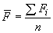 (1),
мұндағы: ∑F_{i} – жыртылу күшінің мәндерінің қосындысы, Ньютон; n – сынақ саны.
Жыртылу күшінің орташа мәні 1% нақтылықпен есептелуі қажет. l – матаның немесе мата бөлігінің жыртылуға дейінгі ұзаруы төмендегі формуламен есептеледі, мм:
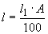 (2),
мұндағы: l₁ тағайындалуына немесе стандарттарға сәйкес мата, өнім бөліктерінің ұзаруы, %; A – жыртылу күшін анықтайтын құрылғының қысқыштарының ара қашықтығы, мм.
b) Жеке қарапайым үлгілердің жыртылуға дейінгі ұзару формулаға сәйкес есептеледі E_{i}, %:
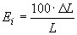 (3),
мұндағы: ∆L – жыртылу кезіндегі тіркелген қатысты ұзаруы, L- қарапайым үлгілердегі қысқыштар ұзындығы, мм; 200.
c) Орташа жыртылу ұзаруын есептеу формуласы E, %:
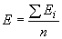 (4),
мұндағы: E_{i} – жыртылу ұзаруының есептелген мәндерінің қосындысы, %; n – сынақ саны.

Беттік тығыздықты анықтау әдістері
Тоқыма материалдарының беттік тығыздығы ISO 3801-77 стандартына сәйкес анықталды. Үлгі бөлігінің тығыздығын анықтау үшін бес үлгі негізі бойынша және бес үлгі арқауы бойынша тіктөртбұрыш пішінде 50x100мм өлшемде қырқып алынады. Үлгідегі жіптердің санын анықтау үшін негізі мен арқау жіптерін иненің немесе қысқыштың көмегімен суырып алады. Әрбір үлгіден 25 бойлық жіптерді әрбір шетінен шығарады. Арқауы мен негізінен алынған 50 жіпті 0,1 г дәлдікпен салмағы өлшенеді.
Тоқыма материалы бөлігінің беттік тығыздығы, бұл ауданы 1м² болатын өнім бөлігінің, кенептің немесе матаның салмағы. Өнім бөлігінің, матаның немесе тоқыма материалы бөлігінің (m_{AS}) беттік тығыздығын мына формуламен анықтайды, г / м:
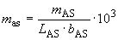 (5),
мұндағы: b_{AS} – мата бөлігінің, кенептің немесе өнім бөлігінің орташа ені;
L_{AS –} мата бөлігінің ұзындығы.

Статистикалық сынақ пен Duncan сынақты анықтау әдістері
Физикалық және механикалық сынақ нәтижелері SPSS статистикалық бағдарлама пакетімен статистикалық сынақ пен Duncan сынақты анықтайтын бір жақтық ANOVA арқылы статистикалық бағаланды. Барлық өлшемдердің бес реттік өлшемнің орташа мәндері келтірілді. Duncan критериясының көмегімен салыстырмалы орташа мәндері сарапталып айырмашылықтары р<0,05 болғанда маңызды болып саналды.

Тоқыма материалындағы су буының өткізгіштігін анықтау әдісі
Тоқыма материалындағы су буының өткізгіштігін TS EN ISO 14268 стандартына сәйкес анықтайды. Сынақ жасаудан алдын барлық үлгілер 48 сағат стандарт атмосферада 20/65 (ауа температурасы 20±2 °C, қатысты ылғалдылық көрсеткіші RH= 65±5 % ) кондицияланады. Мата үлгілерін қатты құрғатқышы кальций хлориді бар ыдыстан жоғары орналастырады. Зерттеу жұмыстарын жасау уақыты әдетте 16 сағаттан кем емес, бірақ 24 сағаттан көп болмайды. Осыдан кейін құрғатқышпен сіңіріліп үлгі арқылы өткен ылғалдың салмағын анықтау үшін ыдысты өлшеп ал салмақтарындағы айырмашылықтарды процентпен есептейді. Нәтиже келесідей теңдеулермен өрнектеледі:
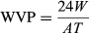 (6),
мұндағы W-масса (г) Т уақытта жоғалған су буы,
A – буға ұшыраған үлгінің ауданы (м²),
T-әртүрлі өлшеулер арасындағы уақыт (сағат).
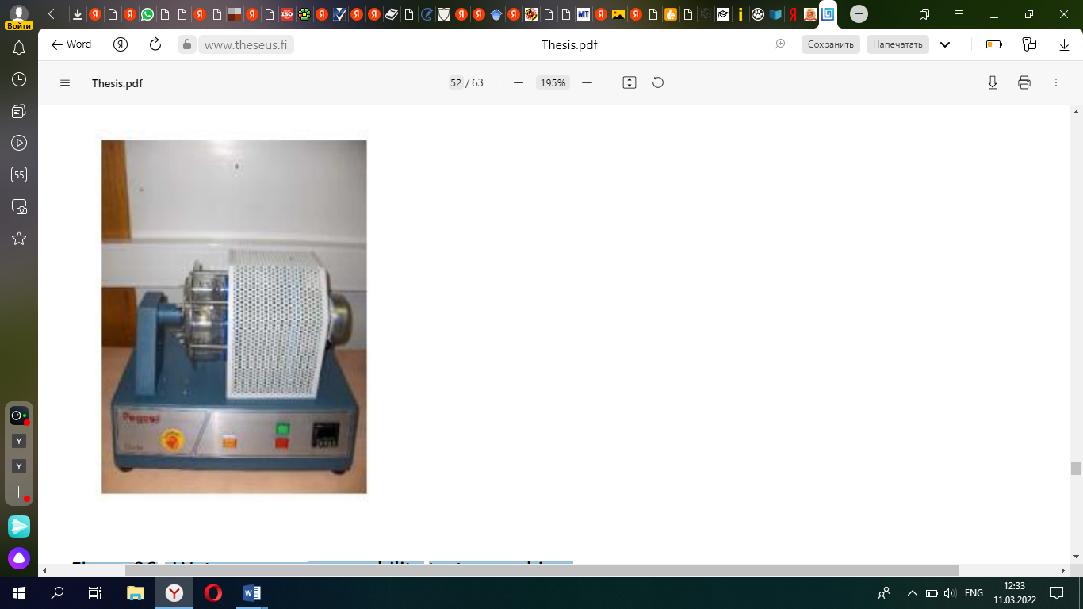
Сурет 4 - Су буы өткізгіштігін анықтайтын құрылғы

2.3 Материалдардың құрылымдық қасиеттерін зерттеу әдістері
Тоқыма материалының беті электронды сканерлейтін микроскоптың JSM-6490LV көмегімен сканерленді. Микроскоптың операциялық принципі электрондық сәулелердің нысанның бетіне әрекеттесуіне негізделген. Электронды сәулелер жалғаспалы түрде микроскоппен айқындалған бейнені, нысанның беттік ауданын сканерлейді. Белгілі уақытта қосылған дыбыс детекторларына байланысты микроскоп белгілі кескінді жасайды. Микроскоп геометриялық ара қашықтықтардың көлденең жазықтыққа проекциясының ұзындығын, яғни нысанның жазық және көлденең бағытталған беттегі сәйкес нүктелер арасындағы қашықтықты өлшейді.

2.4 Табиғи бояу алу және материалдарды бояу әдістері
Табиғи бояу алу әдісі
Бұл жұмыста бояғыш заттар азық-түлік қалдықтары грек жаңғағы мен пияз қабықтарынан және өсімдіктер шәйқурай мен түймешетеннен алынды. Бояғыш зат алу үшін алдын ала ашық алаңда кептіріліп, ұнтақт44алды. Осыдан кейін М:С (материал мен сұйықтық) 1:10, 1:20, 1:30 (100 грам бояғыш материалдан 1,2,3 литр көлемдегі суда бояу алады) қатынаста 1 сағат бойы газ плитасында 100⁰С қайнатылды. Алынған бояу фильтрден өткізіліп суытылады.

Тоқыма материалдарын бояуға дайындау.
Эксперименттік жұмысты жасау үшін тоқыма материалын ала дайындау процесі кезінде (Na₂CO₃) натрий карбонатымен 40°C температурада 30 минут бойы жуып тазартылады да мұқият шайып 25°C температурада кептіріледі. Тазартылған материалды бояуға дейін 30 минут бойы суға салып, осы процестен кейін материал алынған бояумен немесе түстерін өзгерту үшін алынған бояу экстрактісіне бейтарап тұздар қосып боялады.

Бояу әдісі. Мақта және аралас мақта мен полиэстер негізіндегі матаны бояу.
Бояу мен тұздар қосып бояу бірге бір ваннада жүзеге асырылады. Тоқыма материалдарын бояу табиғи бояу сығындылары негізімен боялып, кептіріледі. Табиғи бояу нысаны ретінде жаңғақ қабығы, пияз қабығы, шәйқурай мен түймешетен сығындылары пайдаланылады. Аяқ киім бұйымдарының үстіңгі дайындамасы мен астарына қолдануға 4 түрлі мата үлгілері таңдап алынып, табиғи өсімдік негіздегі заттардан алынған бояумен 1:40 қатынаста боялды. Матаны баяу отта (100 °C) ваннаның бояу модулінде 30 минут қайнатамыз. Тоқыма материалын толықтай бояу ваннасына батырамыз да тұрақты түрде араластырылып тұруы қажет. Боялып болған соң мата сығылып, күн сәулесі тікелей түсуінен қорғалып, матадағы бояу қалыптасқанша жайып кептіріледі. Дәстүрлі түрде бояуды түрлендіру мақсатында бейтарап тұздар мыс сульфаты (CuSO₄*8H₂O) немесе алюминийкалий алюминийі (Kal(SO₄)₂*12H₂O) пайдаланылады. Бұл бейтарап тұздар бір ваннада бояу процесімен қатар жүргізілді және бояудағы түсті бұрмаламай, бояу процесін күшейтіп түстердің кеңейтілуі сияқты мата түстеріне жылтырлық пен қанықтық береді. Тұздардың мөлшері 1 литр бояғыш сұйықтыққа 10г (1%) қосылады. Тоқыма материалдарына микроорганизмдерге қарсы қасиет беру үшін бейтарап тұздар мен табиғи бояу экстрактілерін пайдалану негізінде микроорганизмдерге қарсы экологиялық бояу технологиясы жасалды.
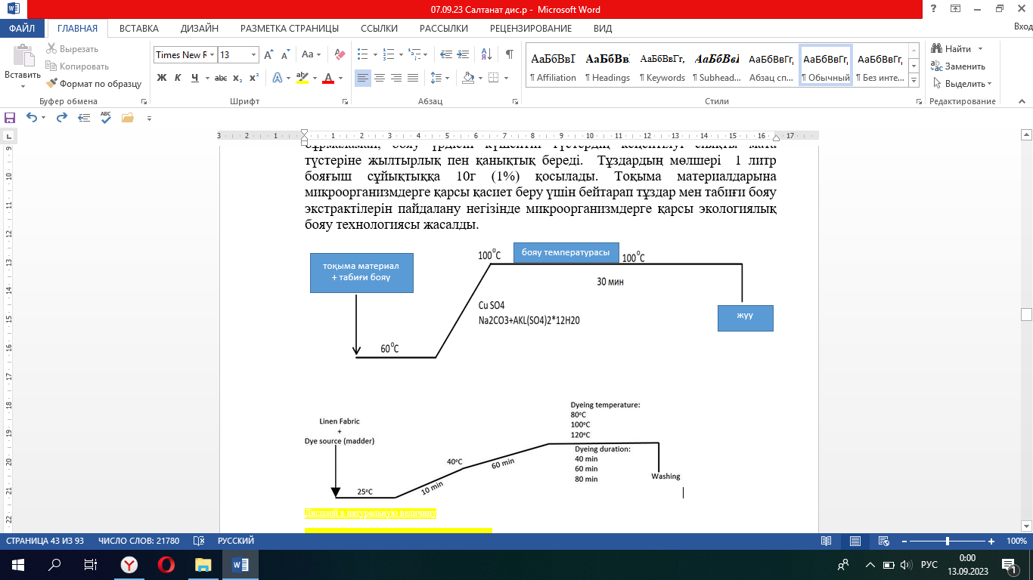
Сурет 5 - Тоқыма материалдарын табиғи бояу экстрактілерімен бояу технологиясының схемасы.

2.5 Материалдардың колористикалық және құрылымдық қасиеттерін зерттеу әдістері
Колориметриялық өлшеу әдістері
Табиғи бояулар мен бейтарап тұздар қосылып боялған зерттелетін үлгілердің түстік координаттары Konica Minolta CM-3600d спектрофотометрінің көмегімен 360-700нм аралығында D 65/10⁰ жарықтандырып анықталды. (D65 жарықтандырғыш айналы жиынтықта, көру бұрышы 10º). Шағылысу коэффициентінің (at λ_{max}=400 nm) проценттік мәндері жазылып алынды және түстердің интенсивтілігінің (K/S) мәндері төменде көрсетілген Kubelka-Munk формуласына сәйкес есептелді, (Eq. (7)).
K/S = (1-R)² / 2R (7)
мұндағы: K - шашырау коэффициенті,
S - сіңіру коэффициенті,
R - шағылысу коэффициенті.
Мұнда, R - боялған материалдың шағылысу коэффициентінің ондық үлесі. 100% шағылысу кезінде R=1.0.
Түс айырмашылықтарын есептеу үшін боялған материалдар мен бастапқы материалдардың спектрофотометриялық мәліметтері пайдаланылды. Төменде көрсетілген CIELab (1976) теңдеуіне сәйкес түстердің айырмашылығының мәндері алынды, (Eq. (8)):
∆E= (8)
Түстер CIEL*a*b*-та берілген;
Координаттар: L* жарыққа тиісті (100 = ақ, 0 = қара),
a* қызыл-жасыл координатқа (+ = қызыл, - = жасыл)
b* сары-көк координатқа (+ = сары, - = көк).

Тоқыма материалдарының айналмалы үйкеліске төзімділігі
Үйкеліске төзімділік дегеніміз мата мен ақ киіздің үйкеліске қарсы нәтижесіндей мата сияқты боялған материалдардың ластану деңгейін айтамыз. Айналмалы үйкелісте түстердің төзімділігіне сынақ жүргізуге бейтарап тұздар мен табиғи бояумен өңделген маталар қолданылды. Айналмалы біліктің (1 kg) салмағын қоса алғанда тұрақты күшпен минутына 150±5 рет айналатын соңғы үйкеліске төзімділігін анықтайтын SATRA STM 102 құрылғыны қолданып, диаметрі 2,5мм дөңгелек киізді сынақтан өткіздік (Сурет 6). TS 423-2 EN 20105-A02 (1996) және TS EN ISO 105-A03 (2019) стандарттарына сәйкес 32 циклдан кейін тоқыма материалы мен киіз сұр шкала бойынша бағаланды [183,184].
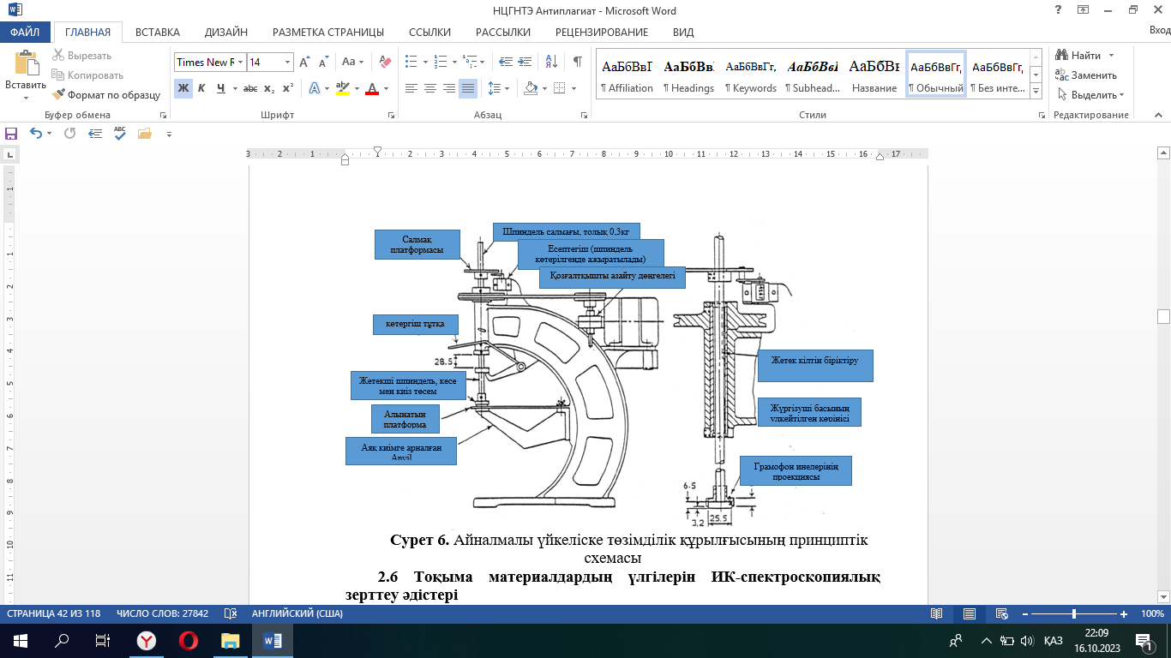
Сурет 6 - Айналмалы үйкеліске төзімділік құрылғысының принциптік схемасы

2.6 Тоқыма материалдардың үлгілерін ИК-спектроскопиялық зерттеу әдістері
Жұмыста табиғи бояу экстарктілерімен және бейтарап тұздарды бояу экстарктілеріне қосу арқылы бояғаннан кейінгі және боялғанға дейінгі тоқыма материалдарында химиялық байланыстар мен функционалды топтардың түзілуін зерттеуде Shimadzu IRPrestige-21 спектрофотометрінің Фурье түрленуі сапалық және сандық сараптамалар үшін қолданылды. Заттар жалпы спектрлі сипаттамаларды салыстыруға негізделіп квалификацияланып, пиктік интенсивтілігін сандық бағалауға мүмкіндік берді. Бұл жұмыста Miracle Pike технологиясының толық ішкі шағылысу (DTIR) префиксі қойылған Фурье спектрометрі қолданылды. Өлшемдердің дәлдігі мен жоғары сезімталдығы шағылысу қабілетін жоғарылату үшін тізбектегі алтын жалатылған оптикалық элементтерді пайдалана отырып, қуатты керамикалық сәулелену көзін, сонымен қатар қондырғының дәлдігін толық тексеру үшіy жоғары монохроматикалық сәулелену көзінің сезімтал термотұрақталған ұзындығы (He-Ne) DLATGS детекторын қолдану арқылы қамтамасыз етіледі. Спектрлік диапазонды кеңейту мүмкіндігі 4000cm⁻¹ – 350cm⁻¹ аралығында. Толық ішкі шағылысу (DTIR) префиксі үлгілерді арнайы дайындықсыз үлгілерге сараптама жасауға мүмкіндік береді. Нәтижедегі спектр сәулеленуі спектрлерді тасымалдаушы бағдарламар арқылы түрлендіріледі. Айналы ATR қондырғысындағы оңай ауыстырылатын кристалды плиталар бірегей үлгі түрлері үшін оңтайландырылған спектрлік деректерді береді. Бір реттік, үш немесе тоғыз рет шағылысатын кристалды пластиналардың опцияларымен, нығыздап қысқыштардың бірнеше түрлерімен және айналы қыздыру, салқындату арқылы Фурье сынамаларының кең спектрін шеше алады.

2.7 Өңделген тоқыма материалдардың бактериялар мен аяқ зеңіне қарсы белсенділігін зерттеу әдістері
Батерияға қарсы агармен диффузиялық пластинада сынақ жүргізу EN ISO 20645 стандартына сәйкес жасалды. Халықаралық стандарт ISO 13629-2 пластина әдісімен тоқыма өнімдеріндегі аяқ зеңі белсенділігі анықталды. Сыналатын үлгі айналасындағы бактерияларды жою аймағындағы бактериялардың пайда болуы немесе азаюына және сыналатын үлгі мен агар арасындағы жанасу аймағында бактериялар өсуінің болуы немесе жойылуына негізделіп бағаланады. Сынақ жасалатын тоқыма материалдарын (20 ± 5) мм диаметрде дөңгелек пішінде қырқып алып, инкубациялық температурасы (37±1)⁰C болатындай етіп 24 сағат зерттеу жасалады. Сынақ 12 тоқыма материалы үлгілеріне жасалды. Бұл сынақ стирильденбеген сынақ үлгілеріне жасалды. Бақылынытын сынақ материалы ретінде тоқыма материалының мақта матасы бақтерияға қарсы өңделмей дайындалды және бактерияның өсуін бақылауға пайдаланылды.

3 ЗЕРТТЕУ НӘТИЖЕЛЕРІ

3.1 Тоқыма материаладарының физика-механикалық қасиеттерін зерттеу нәтижелері
Тоқыма материалдары қалыңдығы, салмағы, беріктігі және басқа да көрсеткіштері бойынша әртүрлі. Материалдар технологиялық процестердің тізбегі мен аяқ киім конструкциясына, материалдардың қасиетіне байланысты тағайындалады. Аяқ киімнің тағайындалуы мен өндірістік әдістерге байланысты тоқыма материалдарына белгілі талаптар қойылады. Аяқ киім бұйымдарын жасауға арнайы тоқылған барлық материалдардың беттік тығыздығы, 10см-дегі жіптер саны, жыртылу күші мен жыртылуға дейінгі ұзаруы 6 кестеде келтірілген. Барлық сынақ жұмыстары 5 реттік қайталау арқылы жасалынды.

Кесте 6 - Үлгілердің физика-механикалық параметрлері
Үлгі  № | Негізі бойынша 10 см – дегі жіптер саны | Арқауы бойынша 10 см – дегі жіптер саны | Негізі бойынша жыртылу күші (Н) | Арқауы бойынша жыртылу күші (Н) | Негізі бойынша жыртылуға дейінгі ұзаруы (%) | Арқауы бойынша жыртылуға дейінгі ұзаруы (%) | Беттік тығыздығы (г/м²)
№1 | 330.0±0.0 | 220.0±0.0 | 951.4±33.2 | 548.8±43.8 | 11.5±0.3 | 14.3±0.1 | 253.9±1.1
№2 | 309.4±1.7 | 211.8±5.2 | 1414.0±153.1 | 1013.4±32.3 | 24.4±0.4 | 16.3±0.2 | 246.5±1.3
№3 | 356.8±10.5 | 264.2±2.5 | 1311.9±96.0 | 1003.8±46.2 | 19.1±0.6 | 21.6±0.3 | 250.6±1.9
№4 | 320.2±1.5 | 200.8±1.8 | 1218.2±88.0 | 857.2±39.8 | 20.3±0.2 | 21.7±0.3 | 225.4±.1.9
№5 | 457.0±16.1 | 344.4±3.0 | 488.0±41.8 | 306.4±12.6 | 7.2±0.6 | 11.4±0.8 | 122.9±5.8
№6 | 311.8±12.3 | 216.0±3.2 | 903.7±89.6 | 570.1±55.2 | 13.0±0.4 | 15.4±1.2 | 234.8±6.1
№7 | 305.4±10.3 | 153.4±2.4 | 750.7±13.7 | 722.5±39.6 | 11.5±0.6 | 14.5±0.2 | 246.6±2.4
№8 | 331.2±1.8 | 211.2±1.3 | 1310.3±52.1 | 670.3±13.0 | 10.3±0.1 | 11.7±0.2 | 250.5±1.1
№9 | 292.0±1.6 | 119.6±1.1 | 719.4±1.5 | 381.4±42.4 | 7.6±0.4 | 11.7±0.9 | 208.2±0.8
№10 | 295.6±0.5 | 264.0±0.0 | 336.0±5.6 | 276.6±19.9 | 11.7±0.1 | 8.5±0.2 | 116.2±1.5

Аяқ киім материалдары халықаралық стандарттарға (МемСТ 1919-93 аяқ киім материалдары, жалпы техникалық сипаттамалары) сәйкес мақта және аралас құрамдағы материалдардан жасалған аяқ киімнің астары мен үстіңгі дайындамасына арналған материалдардың нақты физикалық және механикалық қасиеттері болуы қажет. Күнделікті аяқ киімнің жоғарғы бөлігін дайындауға арналған 50x200мм өлшемдегі негізі мен арқауы бойынша жыртылу күші сәйкесінше кемінде 736 Н және 589 Н болуы шарт. Сонымен қатар жыртылуға дейінгі ұзаруы негізі мен арқауы бойынша сәйкесінше кемінде 8% және 9% болуы шартты.
Аяқ киімнің астары мен аралық материалдарына арналған тоқыма материалдарының физика-механикалық қасиеттері келесідей болуы шарт: 50x200мм өлшемдегі негізі мен арқауы бойынша үлгілердің жыртылу күші сәйкесінше кемінде 215 Н және 177Н болуы керек. Ал жыртылуға дейінгі ұзаруы бұл материалдарда сәйкесінше негізі мен арқауы бойынша кемінде 4% және 9% құрауы керек.
6 кестеден 1 үлгінің арифметикалық мәндерінің жыртылу күшінің және жыртылуға дейінгі ұзаруының аяқ киімнің беткі бөлігін дайындауға жарамды стандарттық көрсеткіштерден артық екендігінің дәлелін көреміз, яғни негізі мен арқауы бойынша сәйкесінше мәндері 951.4/548.8 Н, ал жыртылуға дейінгі ұзаруы 11.5/14.3% құрады.
2 үлгінің физика-механикалық қасиеттерінің өлшемдері зерттеліп, негізі мен арқауы бойынша жыртылу күші мен жыртылуға дейінгі ұзаруы бойынша аяқ киімнің үстіңгі дайындамасына тағайындала алатындығын көреміз. Жыртылу күшінің мәндері 1414.0/1013.4 Н және жыртылуға дейінгі ұзаруы сәйкесінше 24.4/16.3% болған.
1 және 2 үлгілердегі талқылаулардағыдай 3, 4, 7 және 8 үлгілердің мәндері МемСТ стандарттық көрсеткіштерінен жоғары және де олар аяқ киімнің үстіңгі дайындамасына тағайындала алады. Ал 6 үлгі үшін тек арқау бағыты ғана жыртылу күші бойынша аяқ киімнің үстіңгі дайындамасына қажетті мәнге ие болды. 5, 9 және 10 үлгілерінің негізі мен арқау бағыттарындағы жыртылу күштерінің мәндері төмен көрсеткішке ие болды және де олар аяқ киімнің үстіңгі дайындамасына қолдануға жарамсыз болды. Жыртылуға дейінгі ұзару көрсеткіштерін анықтау үшін 1, 2, 3, 4, 6, 7 және 8 үлгілері аяқ киімнің үстіңгі дайындамасы жыртылуға дейінгі ұзаруына қатысты қабылданатын мәндерге ие болды. 5 және 9 үлгілердің негізі бойынша мәндері сәйкес келмейді (сәйкесінше 7.2% және 7.6%). 10 үлгі арқау бағыты бойынша 9%-дан төмен, яғни 8.5% құрай отырып стандарттық мәндерінен төмен болғандықтан қолданылмайды
6 кестедегі мәндеріне сәйкес және астарлық материалдарға қатысты талқылаулардан 5, 6, 9 және 10 үлгілер негізі мен арқау бағыттары бойынша жыртылу күші мен жыртылуға дейінгі ұзаруы қасиеттеріне сәйкес толықтай астарлық материалдар ретінде қолдануға болатынын көреміз. Жыртылу күштерінің мәндері жоғары 215 Н және 177 Н, сонымен қатар жыртылуға дейінгі ұзаруына қатысты мәндері де жоғары 4% and 9% болды. Бұл тоқыма материалдарының жарамдылық нәтижелері 7 сурет пен 8 суретте айқын дәлелденді [189].

Сурет 7 - Негізі мен арқауы бойынша үлгінің жыртылу күші

Сурет 8 - Негізі мен арқауы бойынша үлгінің жыртылуға дейінгі ұзаруы

Үлгілердің тығыздығы бойынша мәндері әртүрлі, яғни 116.2 - 253.9 г/м² аралығында. Ең жоғары тығыздықты 1 үгліден көреміз, ал ең төменгі тығыздыққа 10 үлгі ие болған. 9 суретте үлгілердің тығыздығын көрсететін диаграмма келтірілген.

Сурет 9 - Тоқыма материалының беттік тығыздығы

Сурет 10 - Тоқыма материалының 10 см аралықтағы жіптер саны

Әртүрлі жіп нөмерімен негізі мен арқауы 68/1 (үлгі 5) және негізі мен арқауы 50/1 (үлгі 10) тоқылған 100% мақта матасы жыртылу күші мен жыртылуға дейінгі ұзаруының төменгі мәндерін көрсетті. 100% мақта маталары арасында 7 үлгі – негізі 27/1, арқауы 12/1 индекстік мәндеріне сәйкес ең мықтысы болды. 3 суреттен 5 үлгі мен 10 үлгінің ең төменгі беріктік мәндеріне ие екендігін көреміз. Әрбір графиктік суреттерден құрамы бірдей маталардың жіптерінің нөмірінің бір-бірінен әртүрлі болуы нәтижесінде физика-механикалық қасиеттерінде айырмашылықтар болатынын көруімізге болады.

3.2 Тоқыма материалдарының физика-механикалық қасиеттерінің статистикалық көрсеткіштері
Тоқыма материалдарында физикалық - механикалық қасиеттері бойынша қандай да бір айырмашылықтары бар немесе жоқ екендігін көрсету мақсатында SPSS бағдарламасы арқылы Duncan сынағы жасалды. Беттік тығыздығында 1 үлгіде ең жоғарғы мәнге ие болды, бірақ статистикалық тұрғыда 1, 3 және 8 үлгілер арасында ешқандай айырмашылық байқалмады. Сонымен қатар 3, 8, 7 және 2 үлгілер арасында да ешқандай ерекшеліктері жоқ. Басқа үлгілер p<0.05 болған статистикалық тұрғыда бағалау кезінде бір - бірінен толығымен өзгеше нәтижелер көрсетті.
Матаның негізі бойынша жыртылу күші 2 үлгіде жоғары мәнге ие екендігі байқалды және басқа тоқыма материалдары арасында айырмашылықтары болды. 3, 8, 4 үлгілері екінші орында және бір-бірінен айырмашылықтары жоқ. Арқау бағыты бойынша қарайтын болсақ тағы да 2 үлгінің мәндері жоғары болды, бірақ статистикалық тұрғыдан 2 және 3 үлгілер арасында ешқандай айырмашылықтары жоқ. 6, 1 және 5 үлгілерді қоспағанда басқа тоқыма үлгілерінің бір-бірінен зерттеу нәтижелері бойынша толықтай айырмашылықтары бар. 6, 1 және 5, 10 үлгілерде әр топ үшін статистикалық ұқсастықтарды көрсетеді. Осыдан шығатын нәтиже 2- үлгі негізі мен арқау бағыттары бойынша жыртылу күшінің басқа үлгілерден ең тиімдісі деп қорытындылауға болады.
Тоқыма материалының негізі бойынша жыртылуға дейінгі ұзаруында 2 үлгі ең жоғарғы мәнді көрсетіп жыртылу күшіндегідей басқа үлгілер арасында айырмашылығы болды. 10, 7, 1 және 9, 5 үлгілерден басқа үлгілер бір-бірінен нәтижелері толықтай ерекшеленді. Бұл үлгілер Duncan сынағына сәйкес бір-біріне ұқсайды. Арқау бағыты бойынша 4 үлгі ең жоғары мәнге ие болып статистикалық тұрғыда 3 үлгімен арасында ерекшеліігі байқалмады. 7, 1 және 9, 8, 5 үлгілерінен басқа үлгілер бір-бірінен ерекше нәтижелері болды. Бұл үлгілер статистикалық тұрғыда әрбір топ үшін өзара ұқсас болды [189].
In breaking elongation on warp direction of fabrics, it was observed that Sample 2 had the highest value and there were differences among others as in the breaking strength. The other samples had completely different results from each other except of Sample 10, 7, 1 and; Sample 9, 5. These samples are similar in themselves according to Duncan test. When looking at the weft direction, Sample 4 had the highest value but also there were no differences between Sample 3 in statistically. The other samples had different results from each other, except for Sample 7, 1 and; Sample 9, 8, 5. These samples are again similar in themselves for each group, statistically [189].

3.3 Тоқыма материалдарының бу өткізгіштік (WVP) қасиеттерін зерттеу нәтижелері
Киім таңдаған кезде тұтынушының талаптарына сәйкестікті анықтайтын ең маңызды фактор тоқыма материалдарының кию кезіндегі жайлылық беруі.
Маталардың бу өткізгіштік қасиеті (WVP) киімнің ыңғайлылығымен тығыз байланысты. (WVP) бу өткізгіштік термині стандартты сынақ атмосферасында белгілі бір параллель беттерге перпендикуляр дене аймағының бірлігі арқылы уақыт бірлігіне су буының тұрақты ағымы ретінде анықталады. Көрінбейтін бу түріндегі ылғал (су, тер) матадағы жіптер арасындағы ауа саңылауларынан ішкі қабаттан сыртқы қабатқа өтеді. Маталардың ылғалдың жоғары жылдамдығына байланысты ылғал терінің бетіне жиналмайды. Осыдан алынатын нәтиже пайдаланушылар бұл маталарды киген кезде тері құрғақ және ыңғайлы болып қалуы мүмкін. Бұл қасиет дайындалған өнімнің дымқыл күйіндегі жайлылықпен тікелей байланысты артық ылғалды тез кетіруге мүмкіндік береді. Сондықтан аяқ киімде бұл ерекше бағаланады [190]. 11-суретте мақта негізіндегі талшықтардағы бу өткізгіштік (WVP) салыстырмалы түрде жоғары мәндерге ие болғандығының нәтижелер келтірілді.

Сурет 11 - Тоқыма материалдарының бу өткізгіштік (WVP) мәндері

3.4 Матаның беттік тығыздығының құрылымдық қасиеттерін зерттеу
Тоқыма материалдарының беттері сынақ жүргізілетін үлгілерді салыстыру үшін электронды сканерлейтін микроскоптың (SEM) көмегімен визуализацияланған. 12-21 суреттерде әртүрлі құрамдағы және әртүрлі масштабтағы талшықтың құрылымдары көрсетілген.
.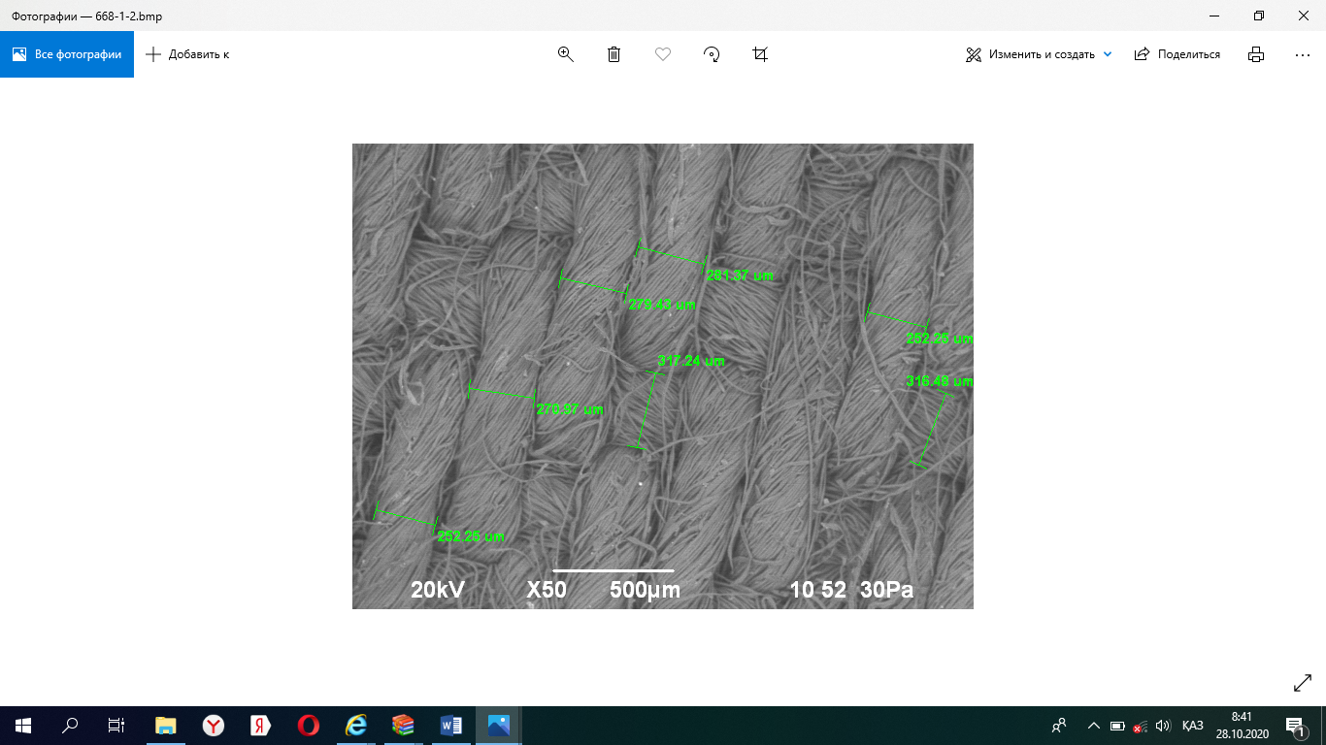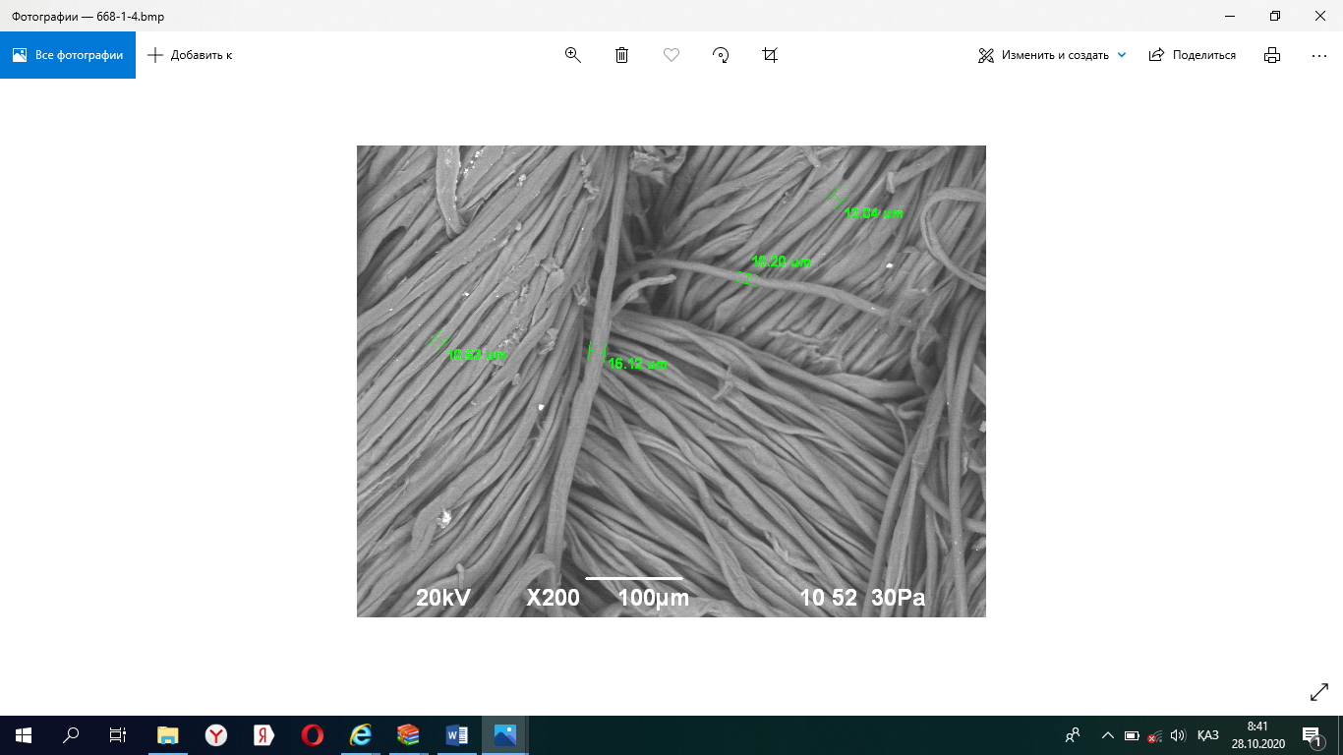
Сурет 12 - №1 үлгінің құрылымы
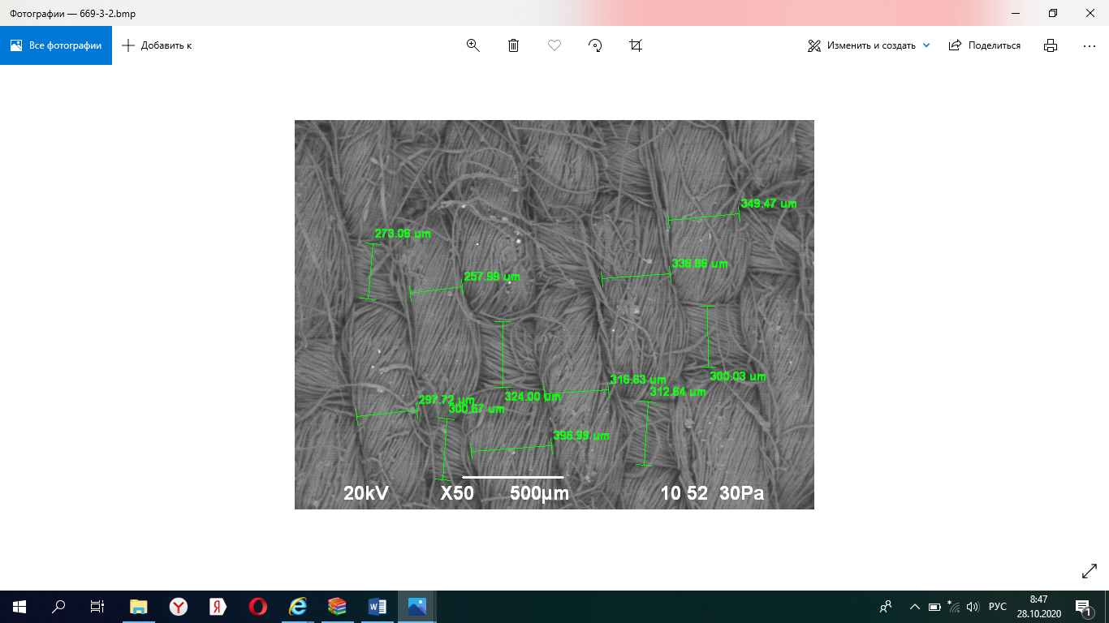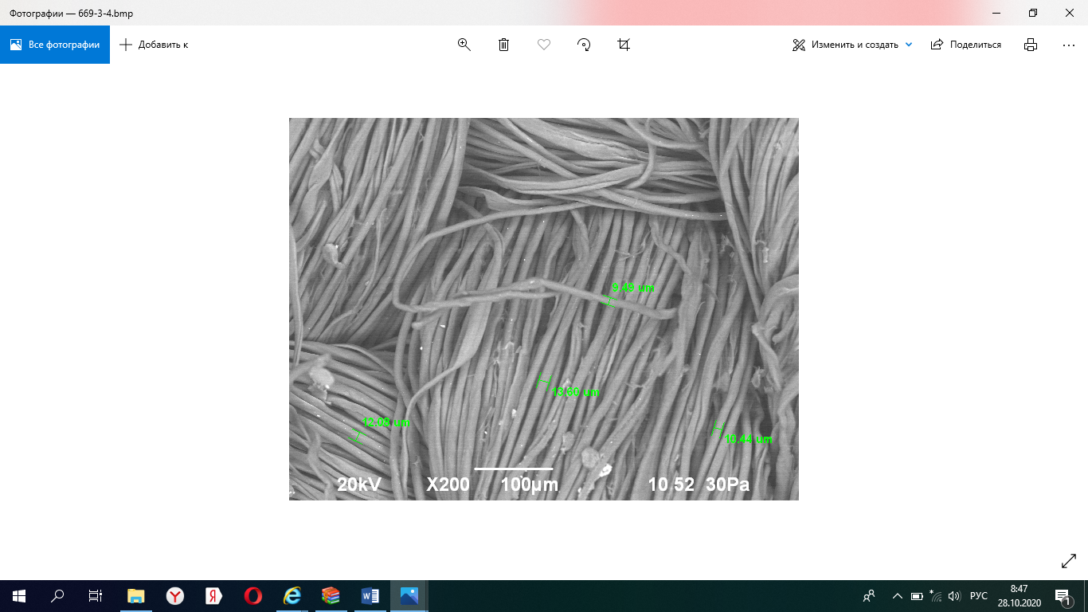
Сурет 13 - №2 үлгінің құрылымы
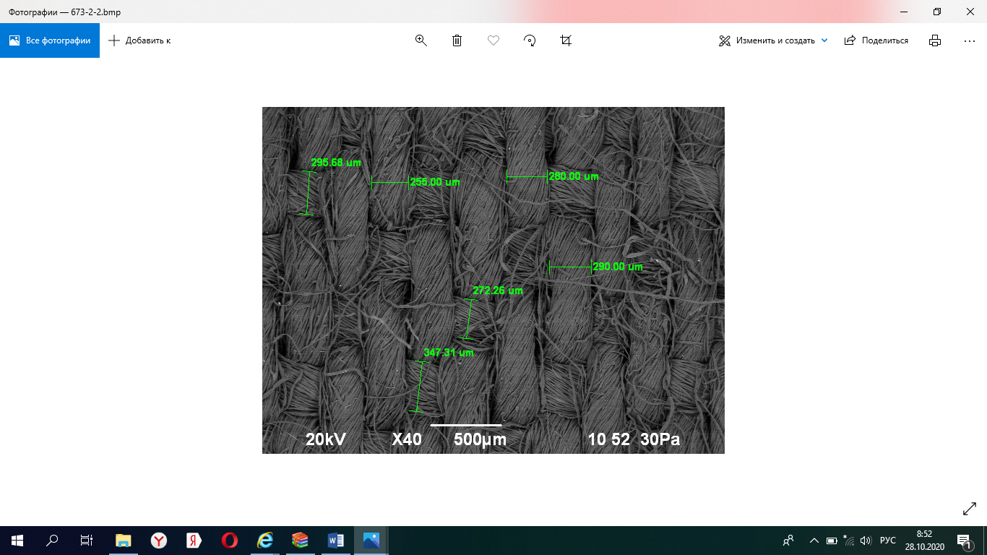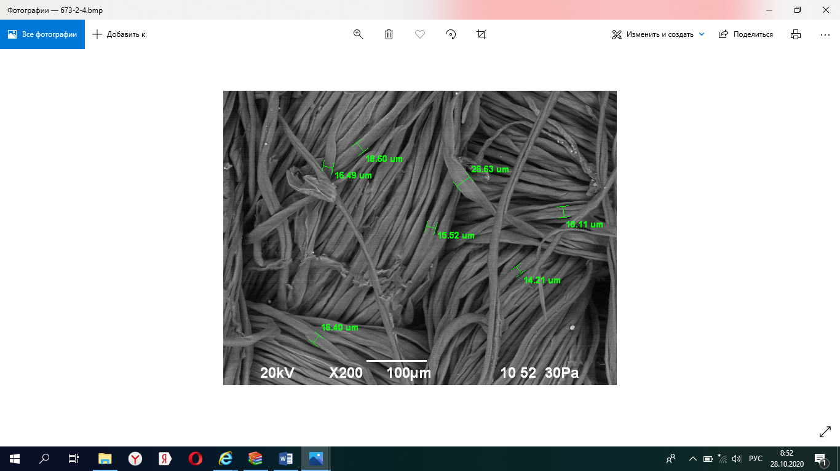
Сурет 14 - №3 үлгінің құрылымы
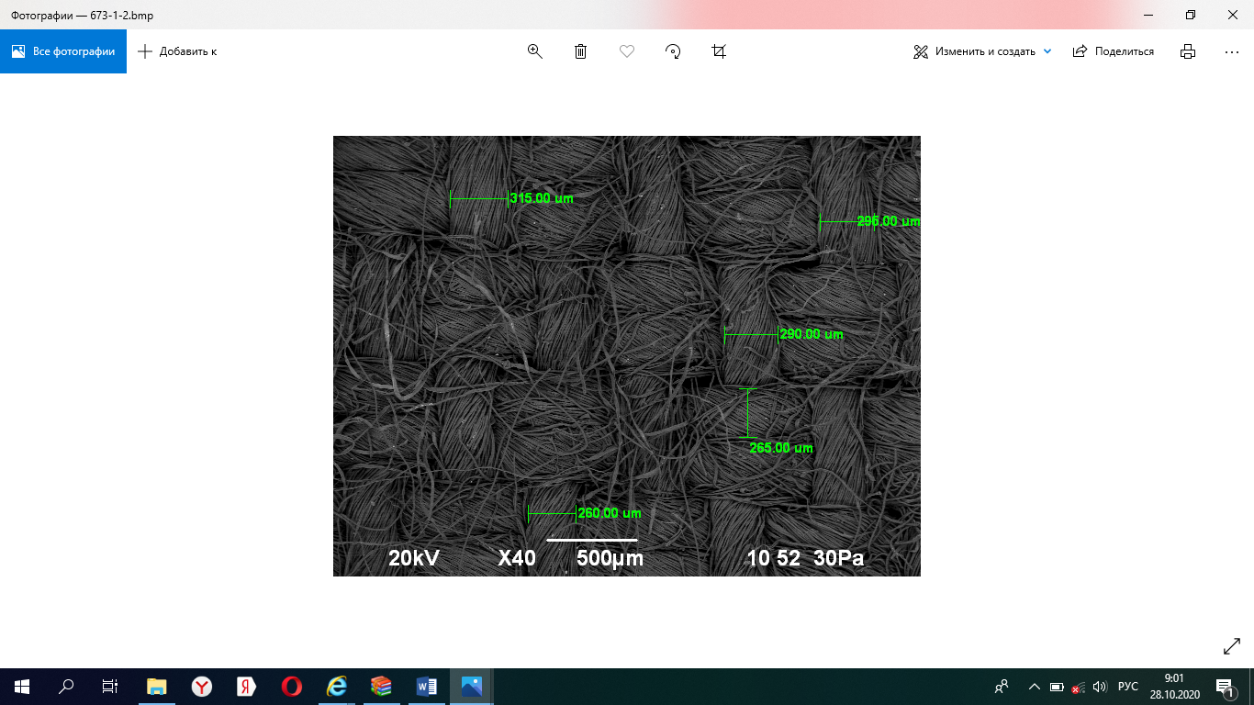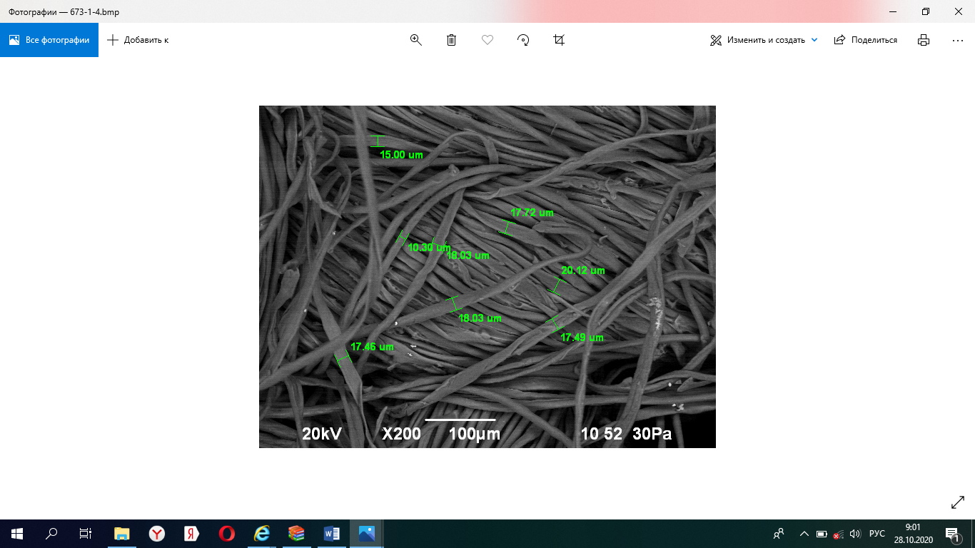
Сурет 15- №4 үлгінің құрылымы

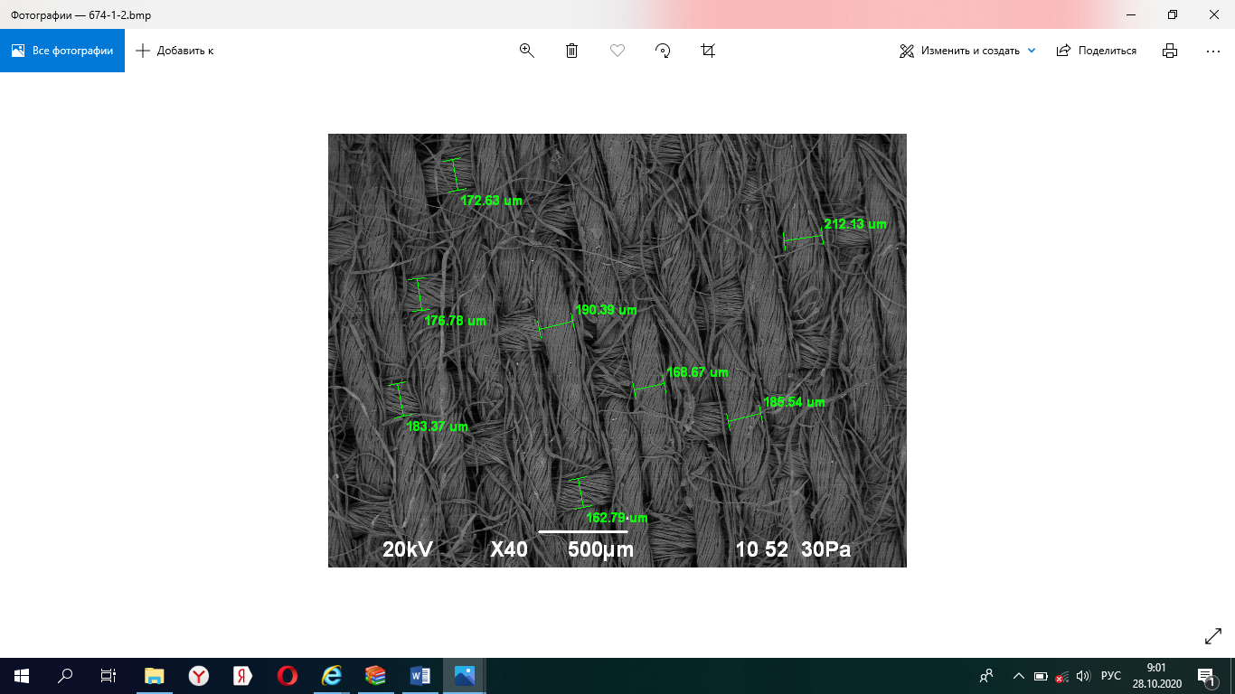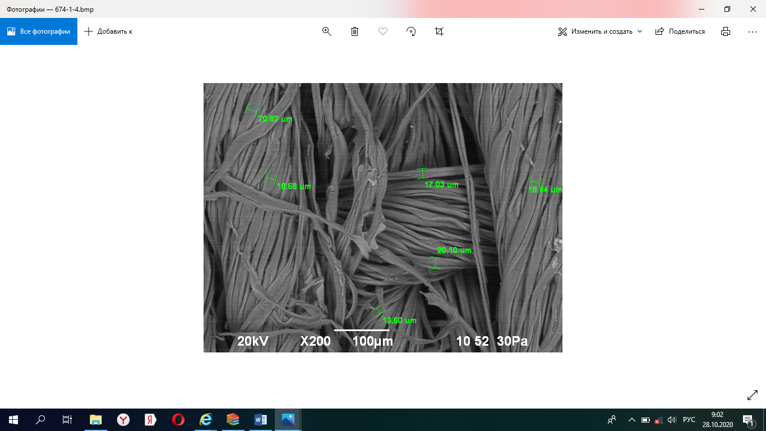
Сурет 16 - №5 үлгінің құрылымы
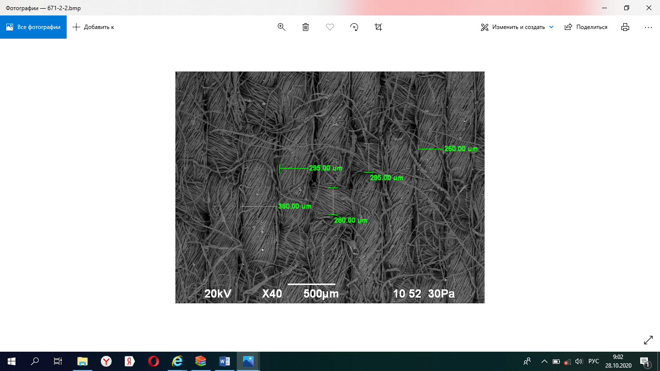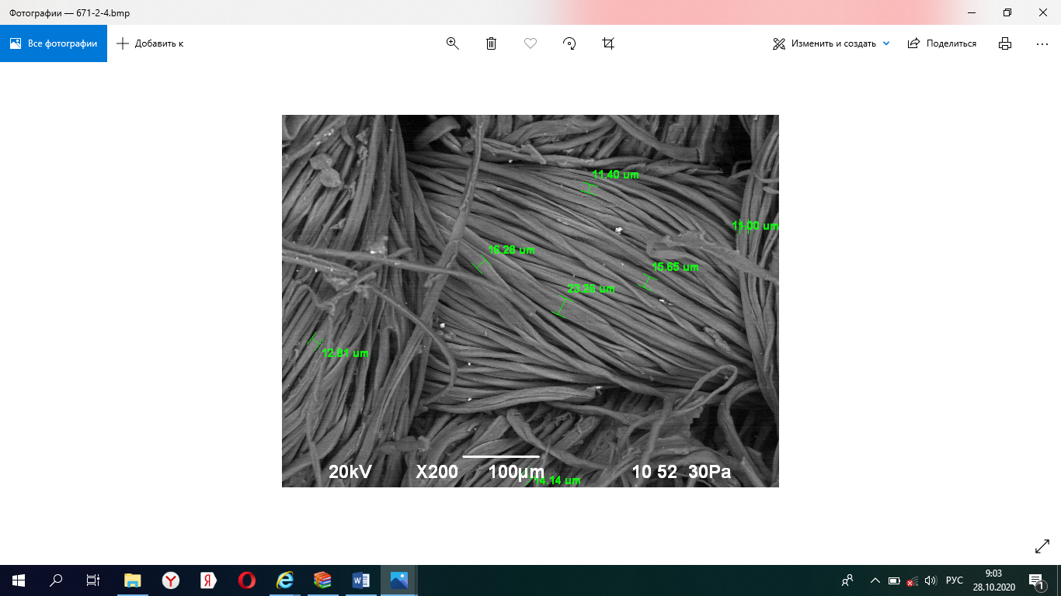
Сурет 17 - №6 үлгінің құрылымы
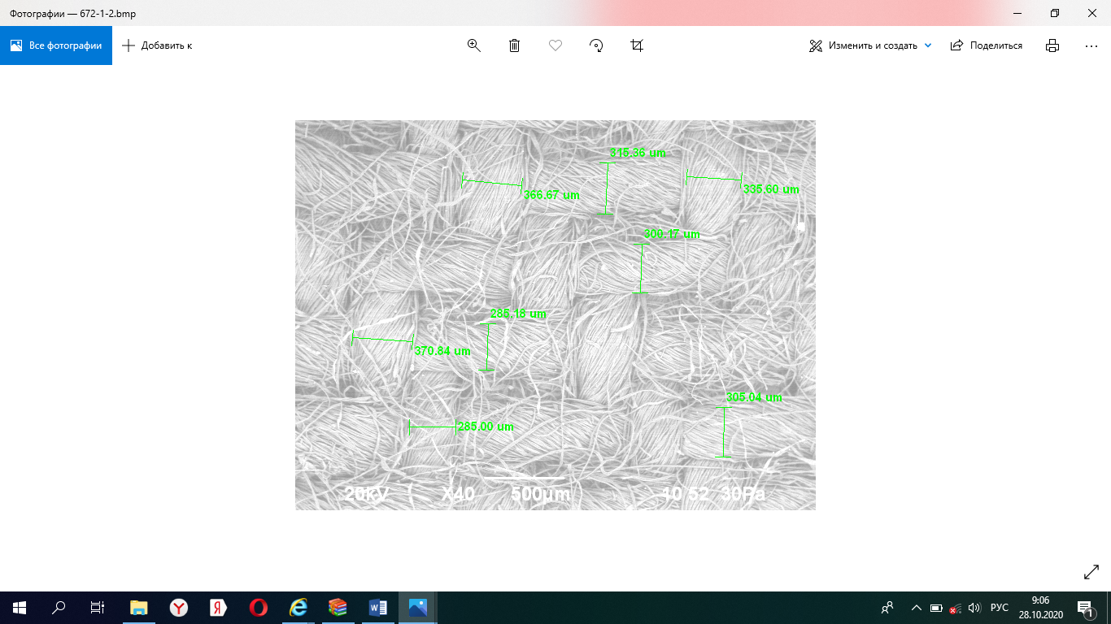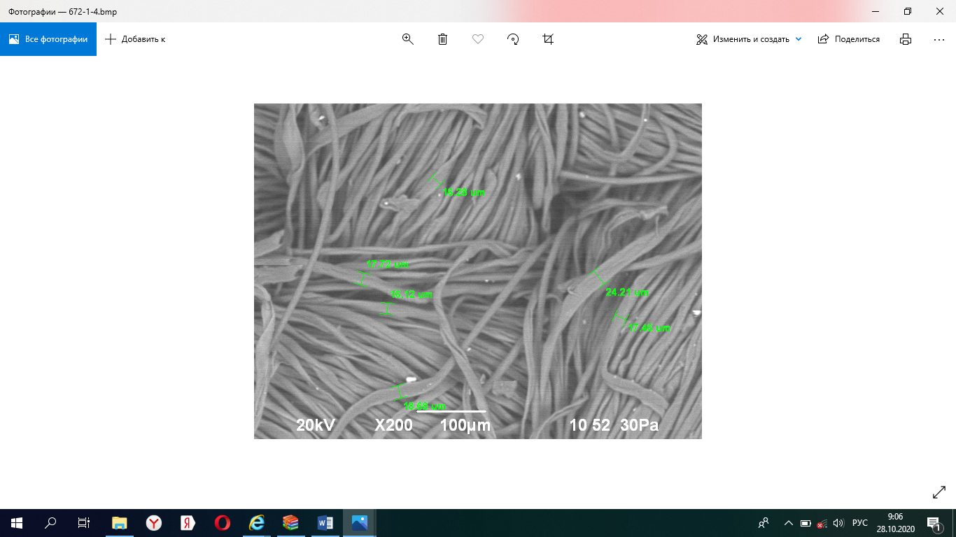
Сурет 18 - №7 үлгінің құрылымы
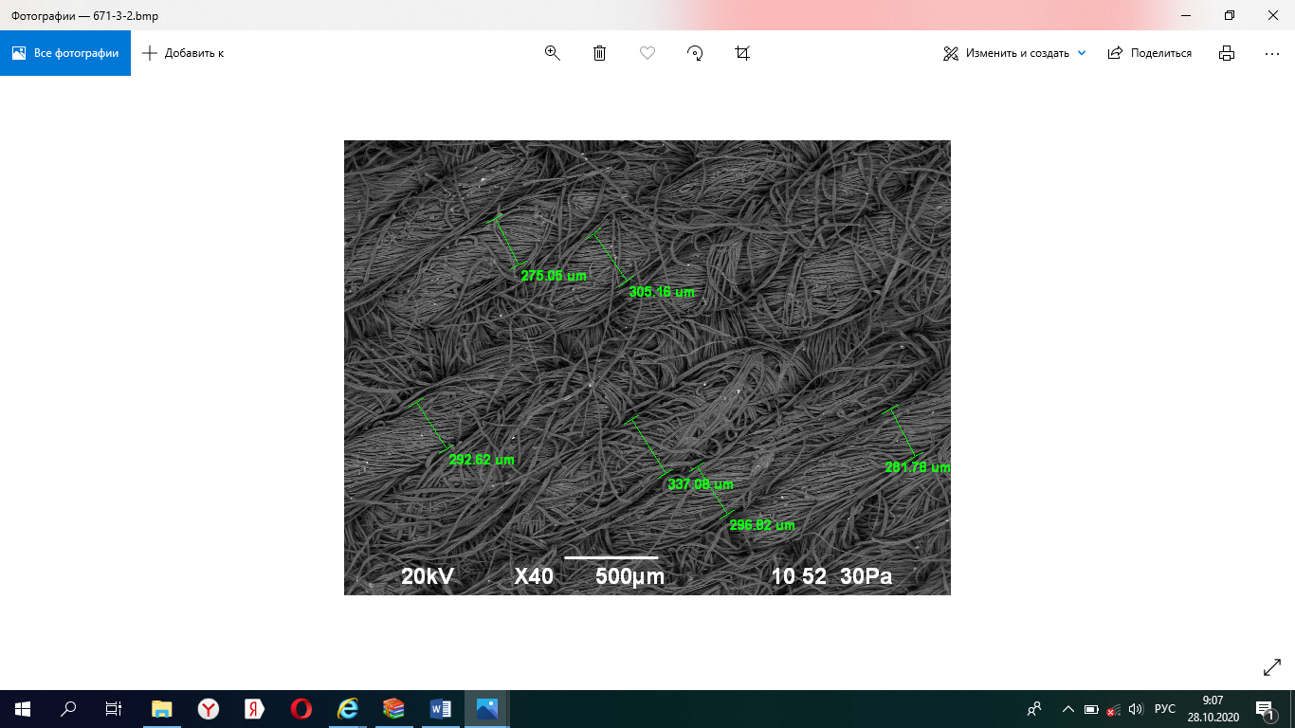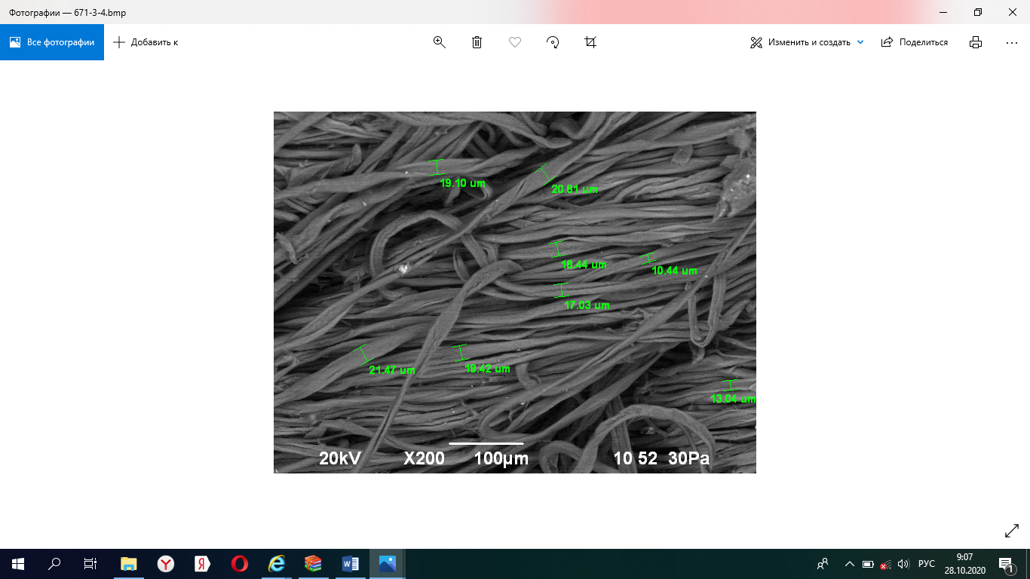
Сурет 19 - №8 үлгінің құрылымы
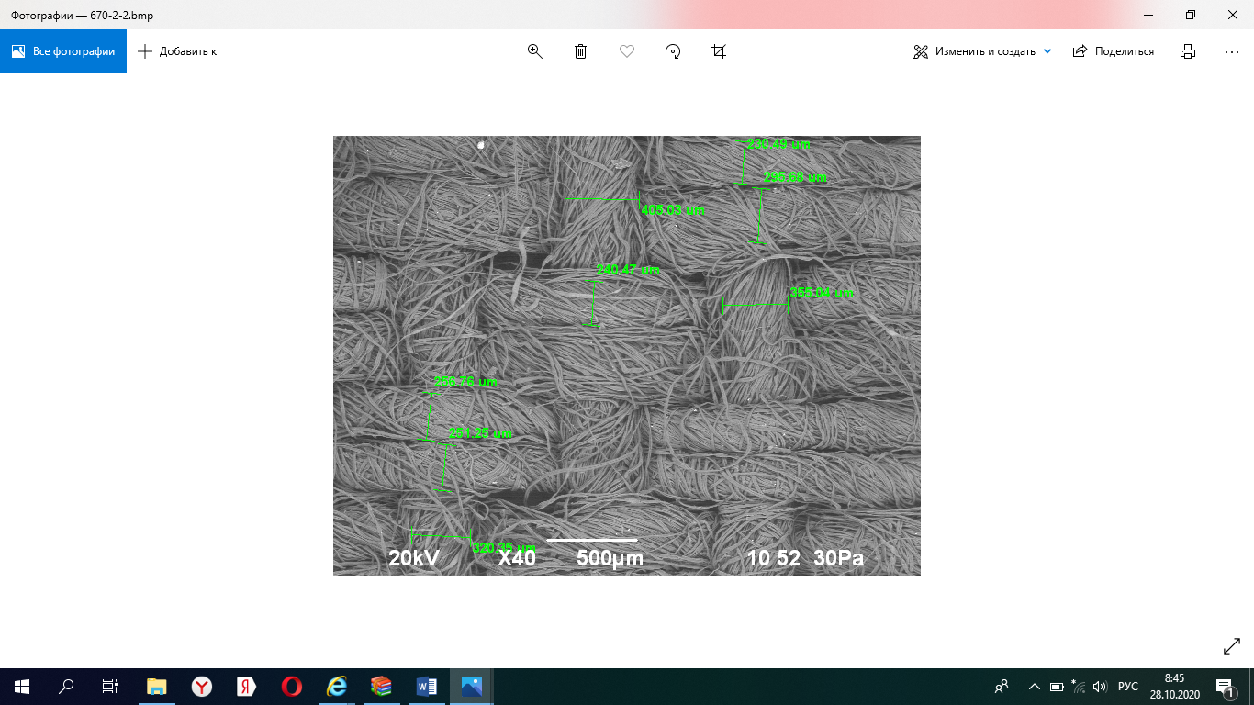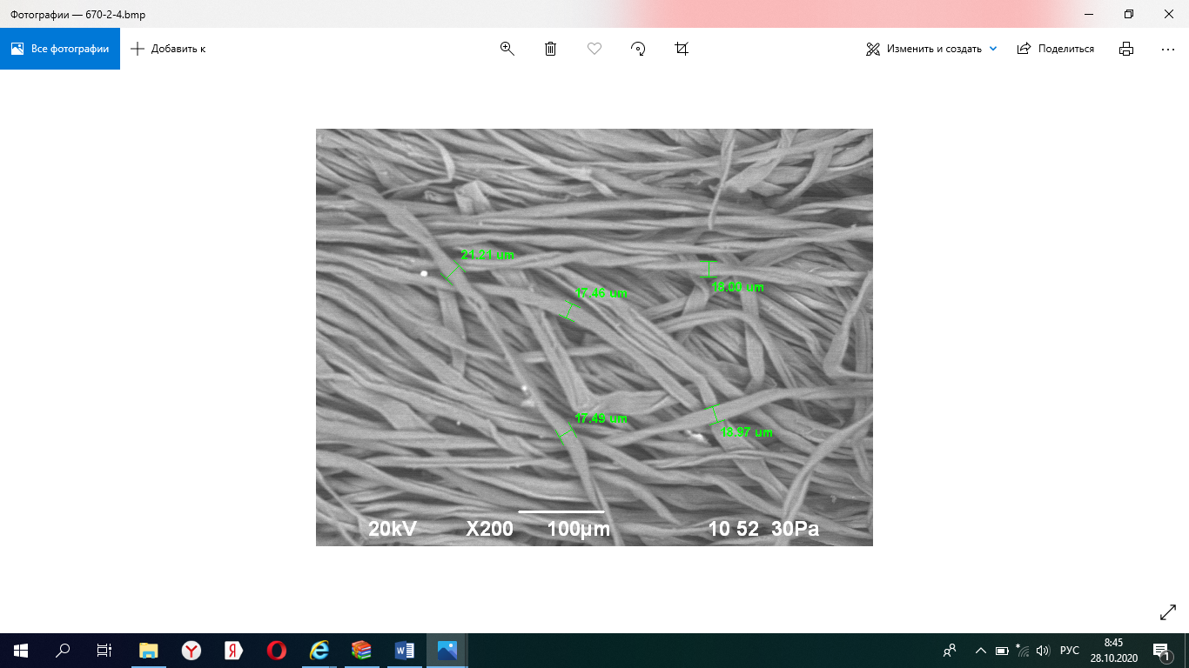
Cурет 20 - №9 үлгінің құрылымы
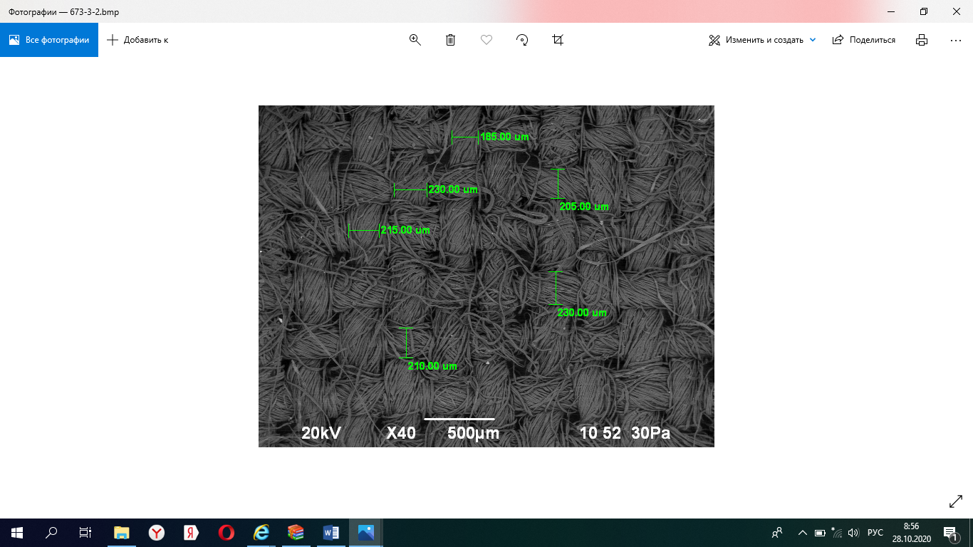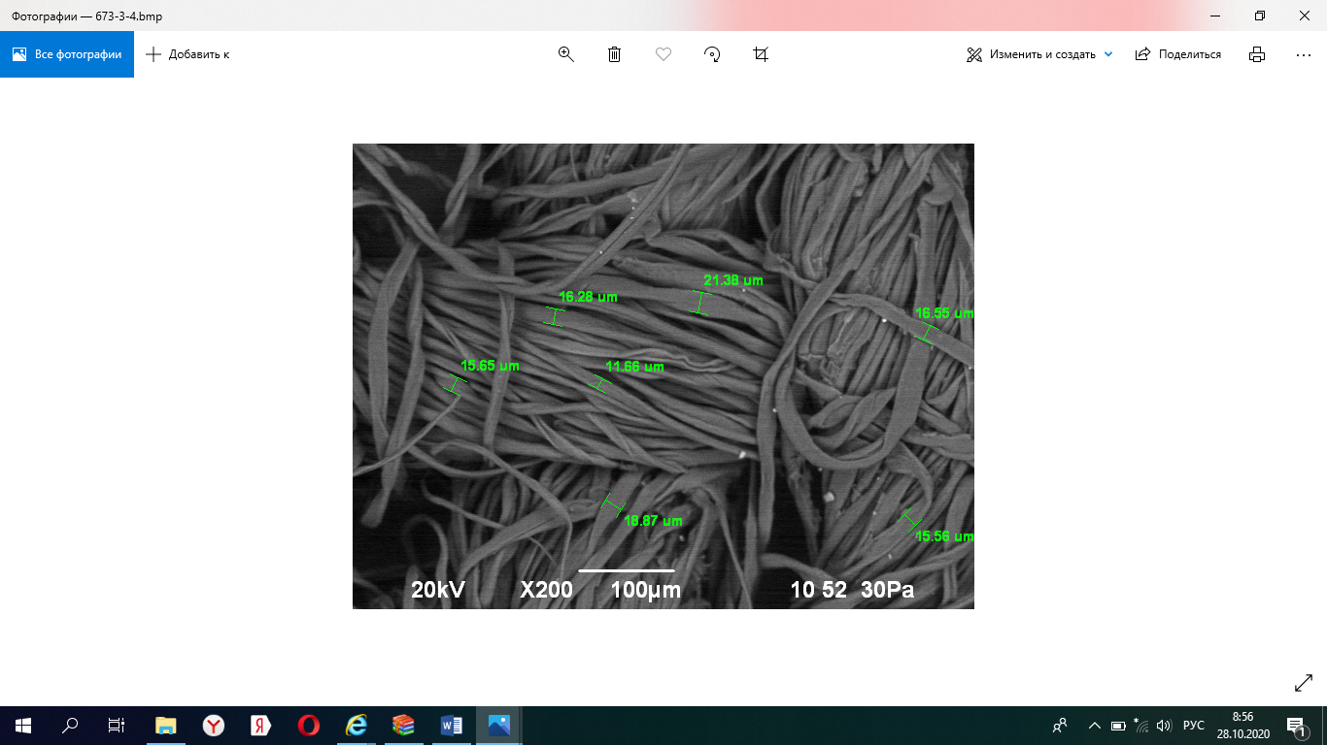
Сурет 21 - №10 үлгінің құрылымы

1 үлгіде матаның беті сканерленіп, өте тығыз екендігі көрсетілген. Талшықтар иірілгін жіптің салмағын құрайды, орташа есеппен 12.25 мкм тең. 2 үлгідегі матаның беті тығыз болды. Иірілген жіп талшықтарының орташа диаметрі 11.40 мкм. 3 үлгі мата беті 2/1 айқаспамен тоқылған тығыз, бірақ жанасқанда жұмсақ. Талшықтардың орташа диаметрі 18 мкм тең. 4 үлгіде 2/2 айқаспа түрімен тоқылған мата полотнолық айқаспаның туындысын негізгі қайталаудан тұрады. Алымында раппорт жіптерінің бірінші негізінің бір қабаттасуының негізгі бағытында рапорттың екінші негізгі жіптерінің бір қабаттасуының негізгі бағытында дәрежесі күшейтілген. Мата жұмсақ, иірілген жіптердегі талшықтар орташа есеппен 16.8 мкм. 5 үлгіде тоқудың мерзімді қайталанатын 5/2 айқаспадан тұрады. Атласты және атласты тоқу бетінде өте айқын бейнеленген үлгіні және матаның тозуға төзімділігін қамтамасыз етеді. Талшықтың орташа арифметикалық диаметрі 18 микронға тең болады. Электронды сканерлеу микроскоптағы сурет 6 үлгінің 3/1 саржалық айқаспа диагональ параллель жиектердің үлгісіне дәлел бола алады. Ол жоғары созылу күшіне ие, себебі ол бір аймаққа аз тоқылған жіптерге ие және жүктеме бірден екі жіпке түседі. Талшықтың диагоналы 15 микронға тең. 7 үлгі де 2/1 айқаспамен тоқылған диагоналі бойынша параллель жиектермен өрнектелген саржалық тоқуға дәлел бола алады. Талшықтың диагоналі 18 микрон. Электронда сканерлеу микроскоптағы 8 үлгінің суреті саржалық тоқудың кеңінен қолданылатындығын көрсетеді. Ол матаның енінен өтетін айқын диагональді сызықтармен ерекшеленеді. Матаның бір аймағында көбірек жіптері бар тоқу нүктелері аз және тығыз тоқылады. Талшықтардың диаметрі үшін арифметикалық орташа мәні 17 мкм. 9 үлгіде матаның енінен өтетін анық диагональді сызықтары бар. Матаның бір аймаққа көбірек жіптері бар тоқу нүктелері аз және тоқылу жабыны жақсы. Осылайша негіздің раппорты арқау раппортына тең болды. Жіпті құрайтын талшықтың диаметрі 19 мкм. 10 –шы үлгідегі суреттер тоқудың қарапайым түрін көрсетті. Ол жерде негіз жіптер мен арқау жіптер бір-біріне әр екі рет қабаттасу арқылы тоқылып, мүмкін болатын ең аз қабаттасуды құрайды. Осылайша негіздің рапортына тең болады. Талшықтардың диаметрі үшін арифметикалық орта 19 микрон болды.
Осы зерттеу жұмыстарындағы нәтижелер негізінде полиэстер талшығы мен мақта талшығының араласуынан жасалған жіптерде аралас талшықтағы полиэстер талшығының құрамы артқан сайын жіптің беріктігі жоғарылайтыны белгілі болды. Fayzullaev (2021) өз зерттеулерінде жыртылу күшін, жыртылуға дейінгі ұзаруын полиэстер талшықтарының проценттік өзгерістерінің әсерін зерттеп, жоғарыдағы нәтижелерге ұқсас нәтижесін тапқан [191]. 2019 жылы Кумпикайте зерттеулері әртүрлі табиғи материалдардан жасалған иірілген жіптер мен тоқылған маталардың созылу сипаттамалары арасындағы байланысты анықтауға тырысты. Олардың нәтижелері 100% зығыр талшығымен біріктірілген 100% тарақты мақтамен салыстырғанда 86% мақта және 14% полиэстер бар маталардың созылу беріктігі жоғары екенін көрсетті. Алайда, материалдардың ұзаруы қарастырылған кезде қарама-қарсы нәтижелер алынды [192]. Матаның беттік тығыздығының мәні матаның салмағына тиімді әсер ететіні белгілі, ал иірілген жіптің мөлшері тиімсіз бағытта әсер етеді. Ғалымдардың зерттеу нәтижелерінен матаның енін өзгертудегі ең маңызды параметрі матаның айқаспасындағы байланыс түрі. Созылу күшінің ең тиімді параметрі бұл арқау жіптің тығыз болуында. Екінші жағынан өте аз әсер ететін айқаспа факторларының параметрлеріне аса мән бермеуге болады. Мата қабаттарындағы байланыс саны барлық матада созылу күштеріне позитивті әсер етеді [193].
Автор Makhotkina (2019) зерттеулері нәтижелеріне сәйкес, аралас материалдардың құрамы 20% мақтадан және 80% полиэстерден болғанда негізі мен арқауы бойынша жыртылу күші 1548/697 Н теңескен [194]. Демек матадағы полиэстер неғұрлым көп болған сайын созылу беріктігін арттырады, бірақ матадағы қаттылықты да арттырып, нашар деформацияланады, серпімді болады, ауа өткізгіштігі нашарлайды. Бұл гигиеналық талаптарға сәйкес келмейді. Сондықтан физика-механикалық сәйкестікті ескере отырып, киетін материалдардағы мақтаның арақатынасын арттырған дұрыс. Басқа зерттеулерде белсенді демалысқа арналған киімдерде жылу сақтау қасиеттерін алу үшін полиэстер талшығының қатынасы мақта талшығынан жоғары болған [191,193]. Бірақ бұл зерттеуде мақта мата мен полиэстер негізіндегі үлгілер аяқ киім бұйымдарын жасау үшін тоқылып, белсенді демалыс үшін сынақ жасалды. Келесі зерттеулер киген кезде мақта мата мен полиэстер талшықтарының араласуынан жасалған материалдардың ыңғайлылық қасиеттерін тереңірек түсінуге бағытталуы қажет.

3.5 Тоқыма материалдарына арналған бояу құрастыру және түрлендіру нәтижелері
Тоқыма мата азық-түлік қалдықтары мен өсімдік заттарынан алынған су экстрактісімен және де бейтарап тұздар қосылған бояғыш ванналарында боялып, түстері салыстырылды. Табиғи бояғыштармен таңдап алынған мақта матасы үй жағдайында 50⁰ С, 70⁰ С және 100⁰ С температурада әртүрлі уақыт аралықтарында үш түрлі бояу ваннасында (М:С) 1:10, 1:20 және 1:30 боялды. Үлгілер бейтарап тұздар қосылмай боялып салыстырылды. «Пияз қабығынан алынған бояу қызғылт-сары түстердің реңктерін береді, ал қою түс алу үшін бояу уақытын ұзартып 1:20 ваннада бояйды. Бояуға бейтарап тұздар қосу арқылы қызғылт-қоңыр түстің реңктерін әртүрлі уақыт аралығында алуға болады. Алынған түстердің реңктері 7, 8 кестелерде келтірілген» [195].
The use of available material for dyeing by conventional dyeing reduces the cost of natural dyeing and increases the productivity of resources and reduces the amount of waste. This makes onion waste, nut waste and wild flower waste one of the easily accessible materials for the natural dyeing industry. These dyes are safe for humans, are not environmentally harmful also have some medicinal properties for health. This article demonstrates new possibilities for obtaining shades of natural dye, and opens up good prospects for alternatives to synthetic dyes for the textile industry [195].

Кесте 7 - Пияз қабығынан алынған су экстрактісімен боялған үлгілер.
Ванна модулі | Уақыт, 30 минут
1:30 | Температура 50 ⁰С | Температура 70 ⁰С | Температура 100 ⁰С
 | 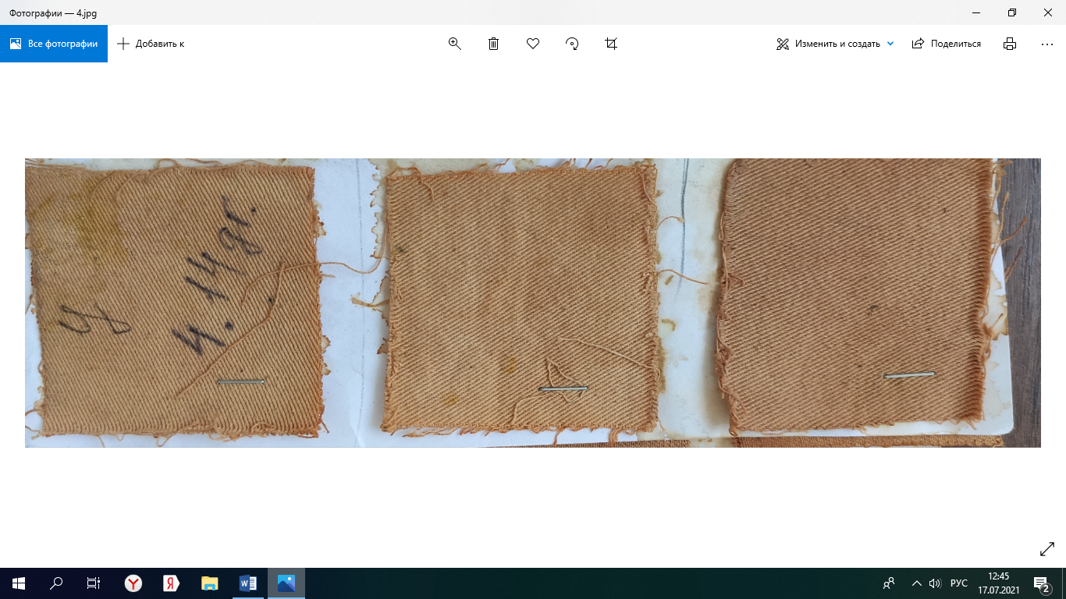
1:20 | Уақыт , 60 минут
 | Температура 50 ⁰С | Температура 70 ⁰С | Температура 100 ⁰С
 | 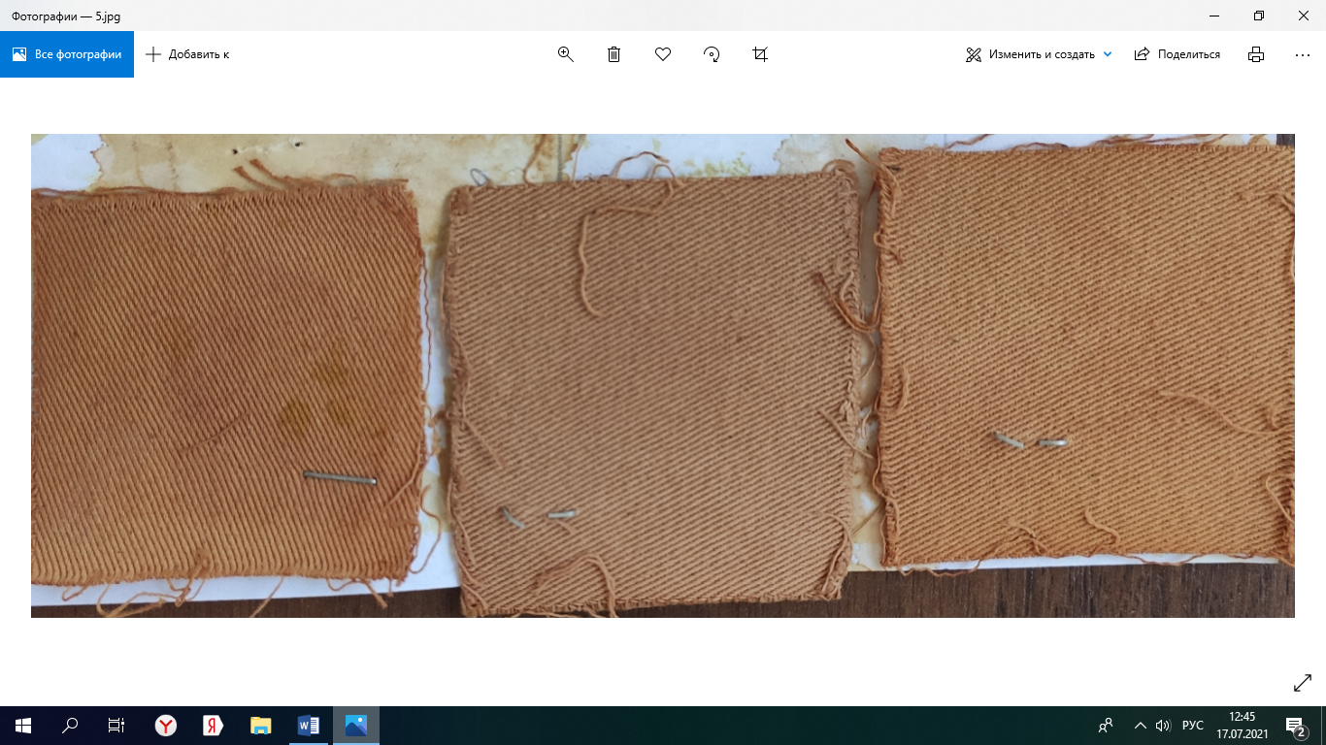
1:10 | Уақыт , 90 минут
 | Температура 50 ⁰С | Температура 70 ⁰С | Температура 100 ⁰С
 | 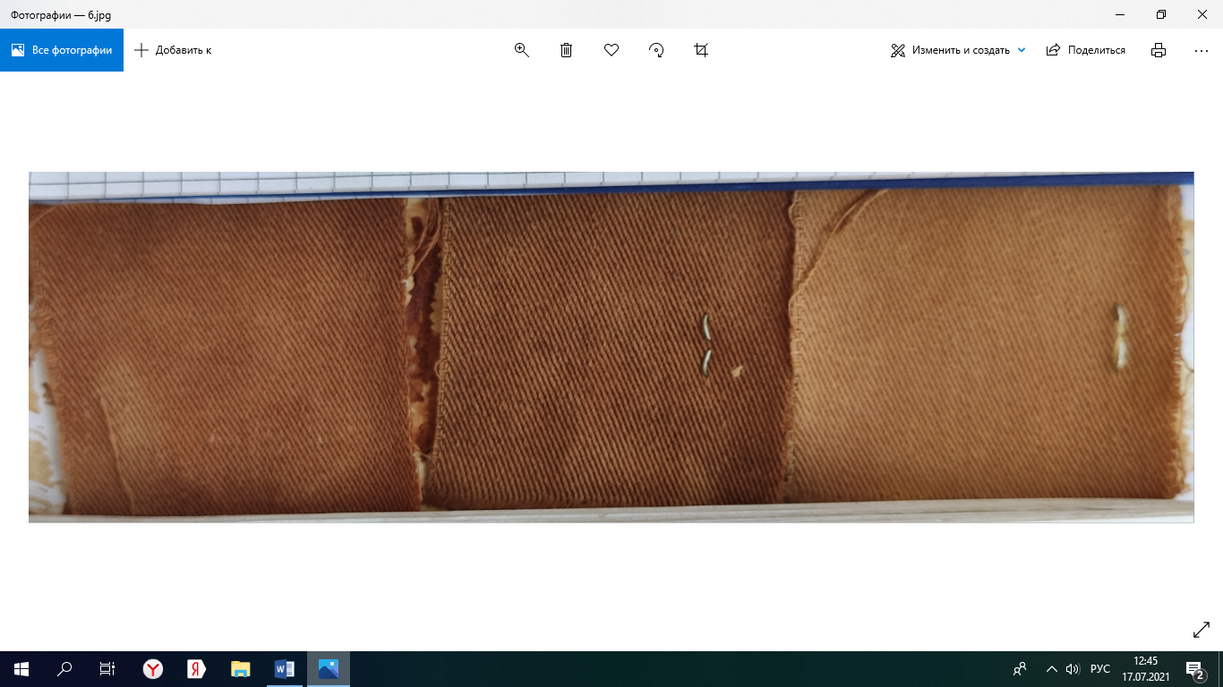 | 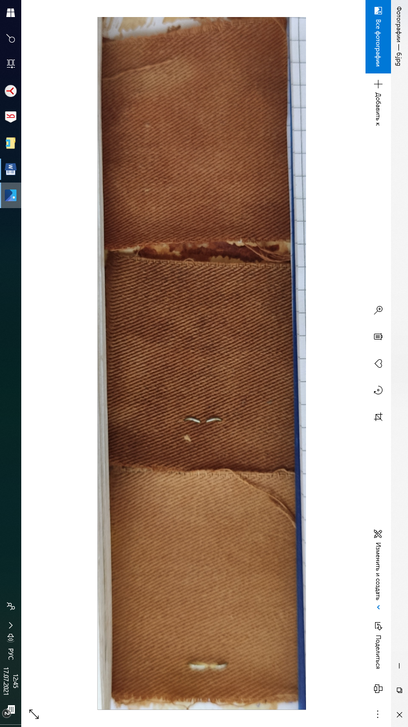

Кесте 8 - Пияз қабығынан алынған су экстрактісіне бейтарап тұздар қосып боялған үлгілер
Бейтарап тұздар | Температура 100⁰С
 | Ванна модулі 1:20
 | 30 минут | 60 минут
Мыс сульфаты 1% | 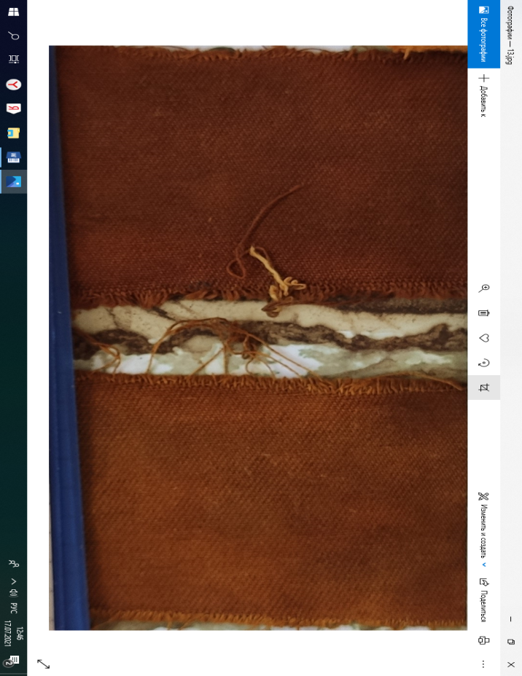 | 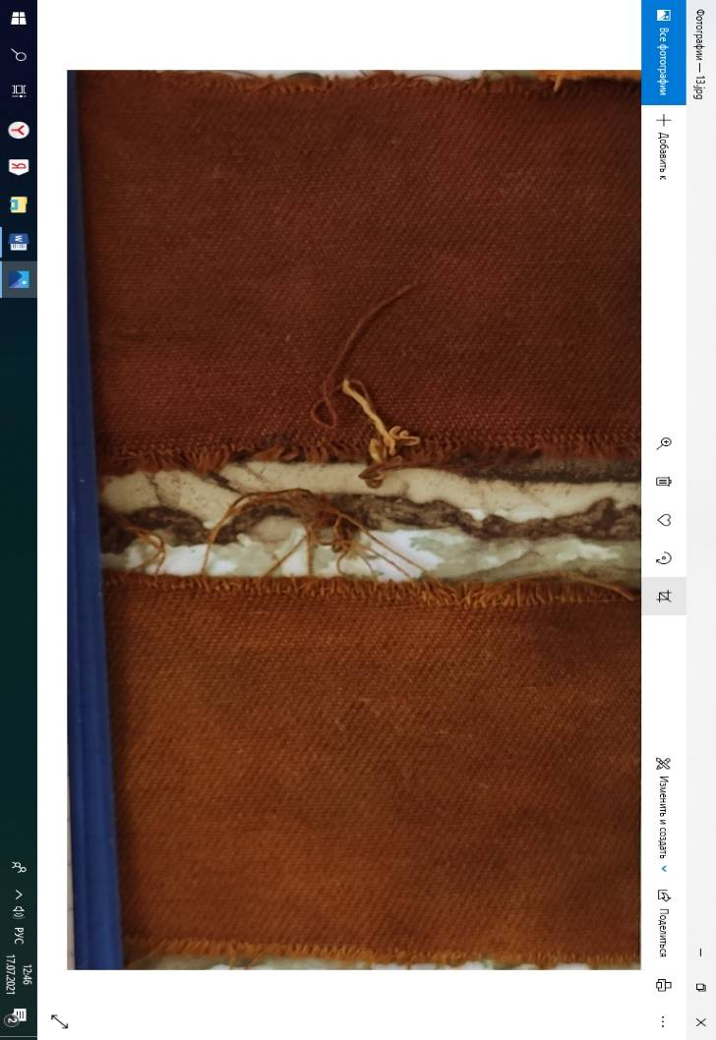
Алюмокалий тұзы | 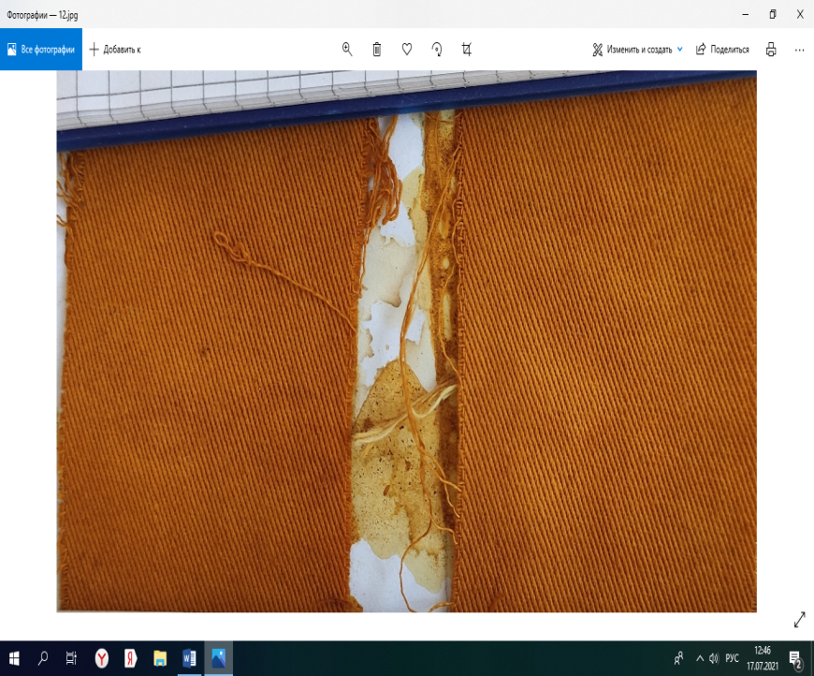 | 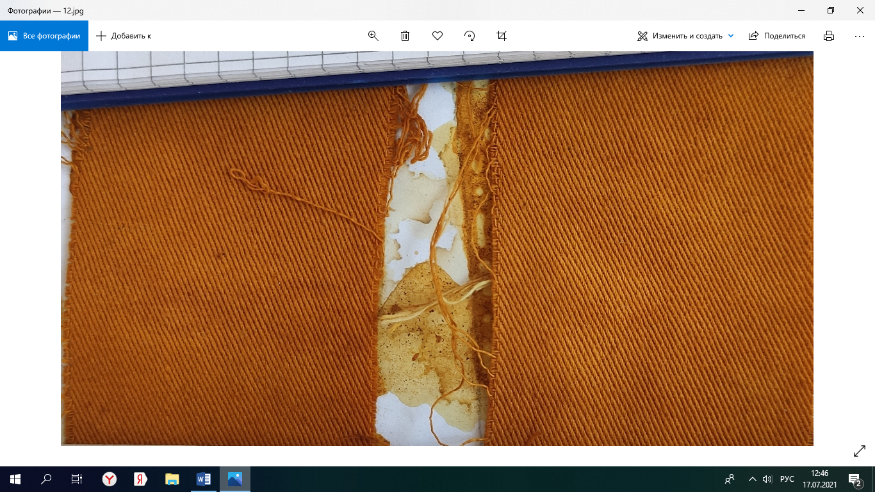
Сода карбонатымен бейтараптандырылған алюмокалий тұзы | 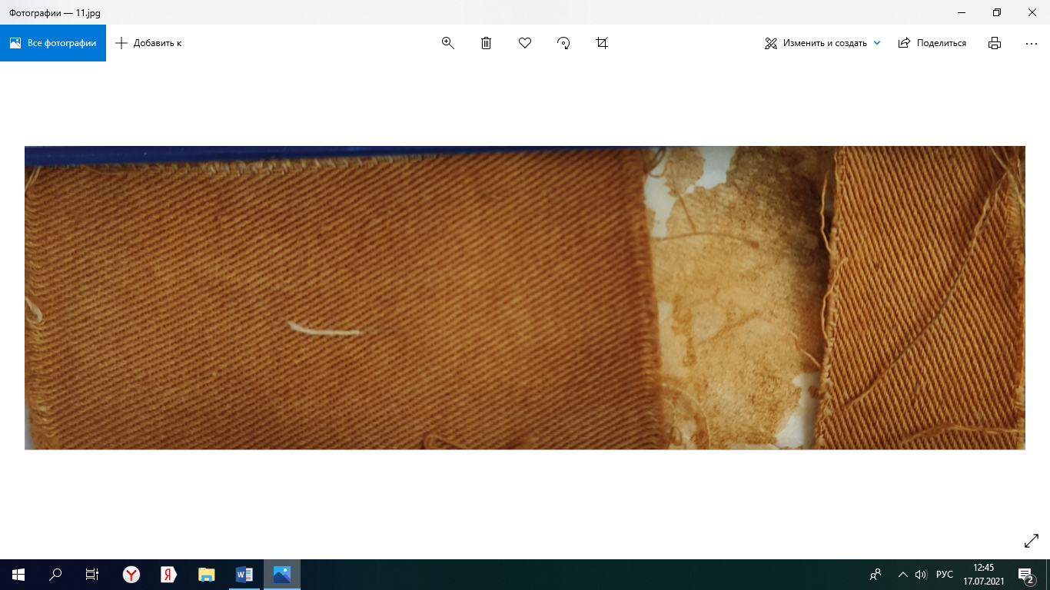

Бояғыш зат ретінде түймешетен гүлін пайдаланып жасалған зерттеу нәтижелері бойынша сары түс реңктері алынды. Қою сары түс алу үшін тағы да бейтарап тұздарды пайдаландық, нәтиже барысында жаңа түстерді алдық. Осындай табиғи бояуды бейтарап тұздарды қосып, әртүрлі уақыт аралығында өңдегенде бірнеше түс бере алады. Бейтарап тұздарды қосып 30 минут аралығында өңдейтін болсақ 1:20 ең оңтайлы бояу ваннасы болып табылады. Зерттеу нәтижелерінде алынған үлгілер 9, 10 кестелерде көрсетілген.

Кесте 9 - Түймешетен гүлінен алынған су экстрактісімен боялған үлгілер
Ванна модулі | Уақыт , 30 минут
1:30 | Температура 50 ⁰С | Температура 70 ⁰С | Температура 100 ⁰С
 | 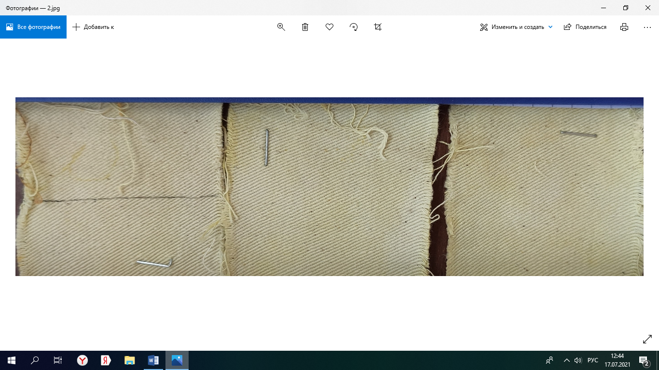
1:20 | Уақыт , 60 минут
 | Температура 50 ⁰С | Температура 70 ⁰С | Температура 100 ⁰С
 | 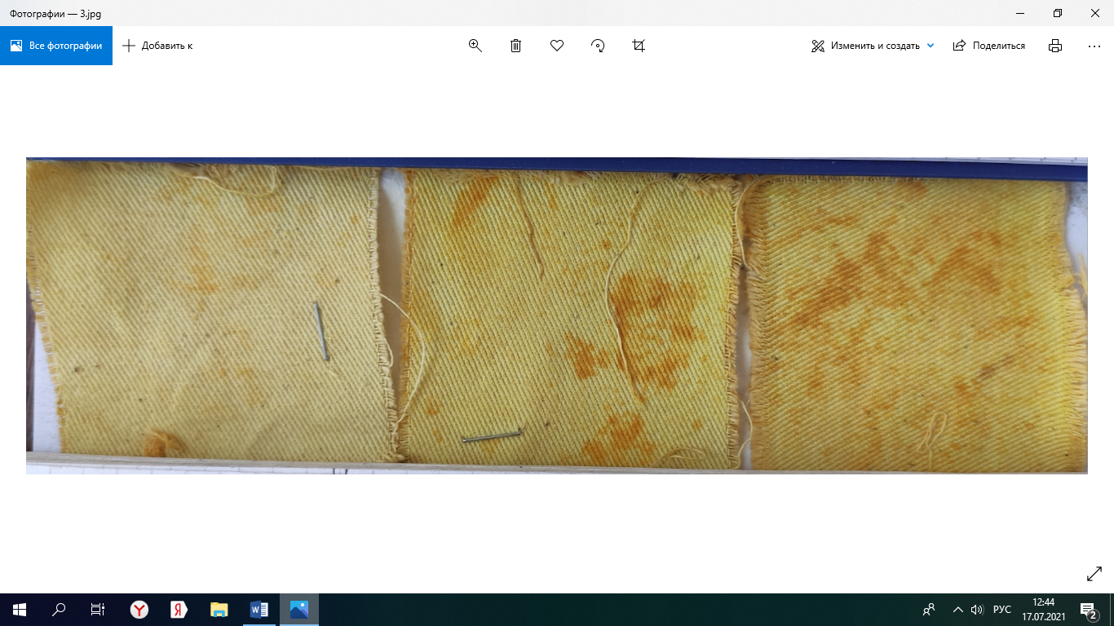
1:10 | Уақыт , 90 минут
 | Температура 50 ⁰С | Температура 70 ⁰С | Температура 100 ⁰С
 | 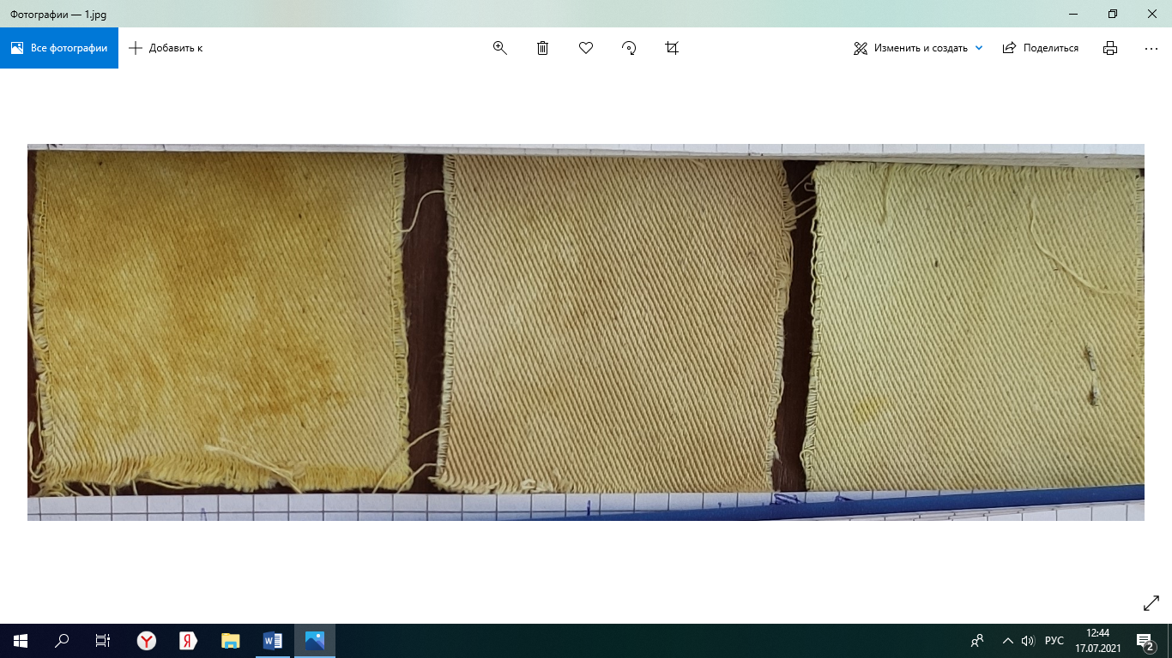

Кесте 10 - Түймешетен гүлінен алынған су экстрактісіне бейтарап тұздар қосып боялған үлгілер
Бейтарап тұздар | Температура 100⁰С
 | Ванна модулі 1:20
 | 30 минут | 60 минут
Мыс сульфаты 1% | 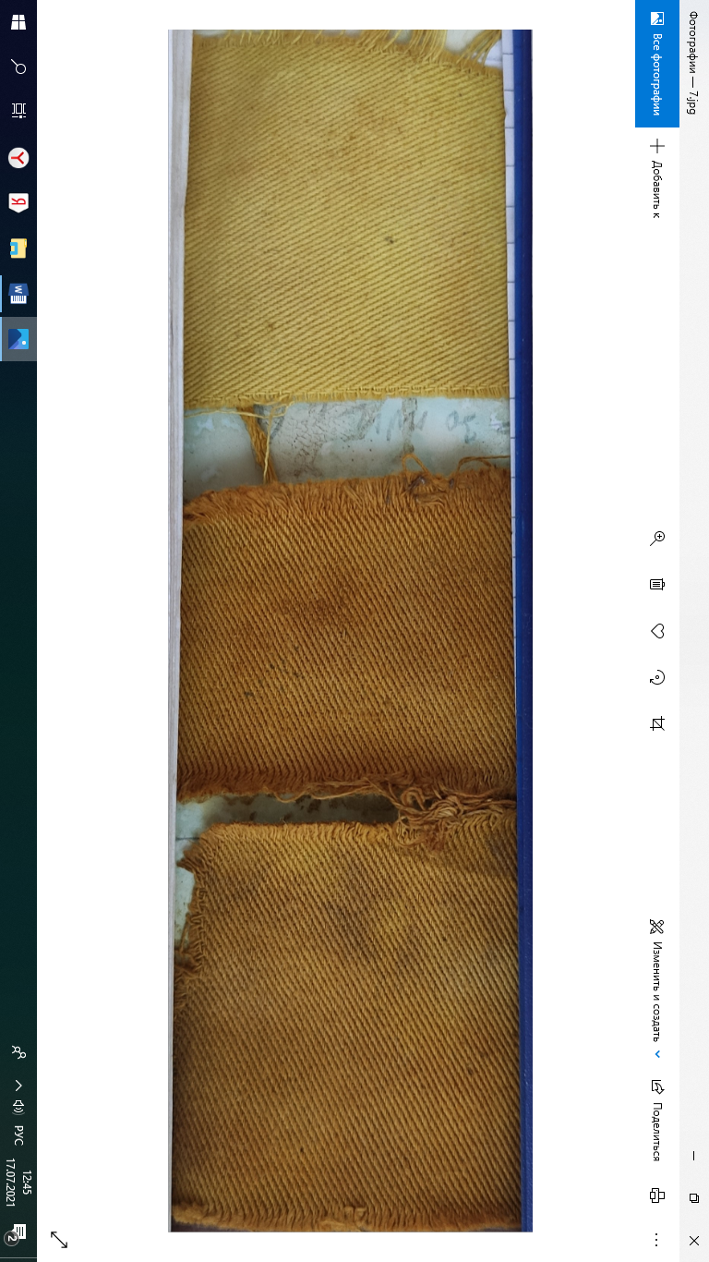 | 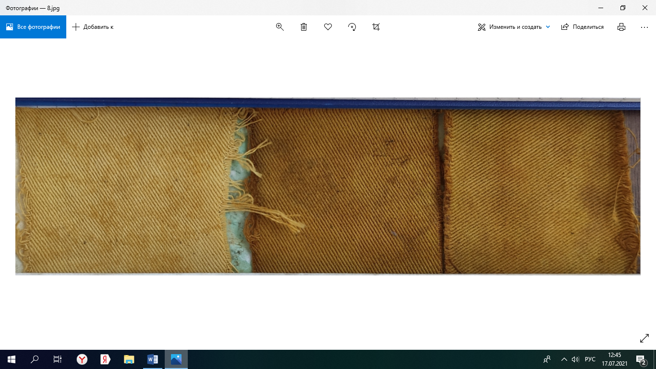
Мыс сульфаты 2% | 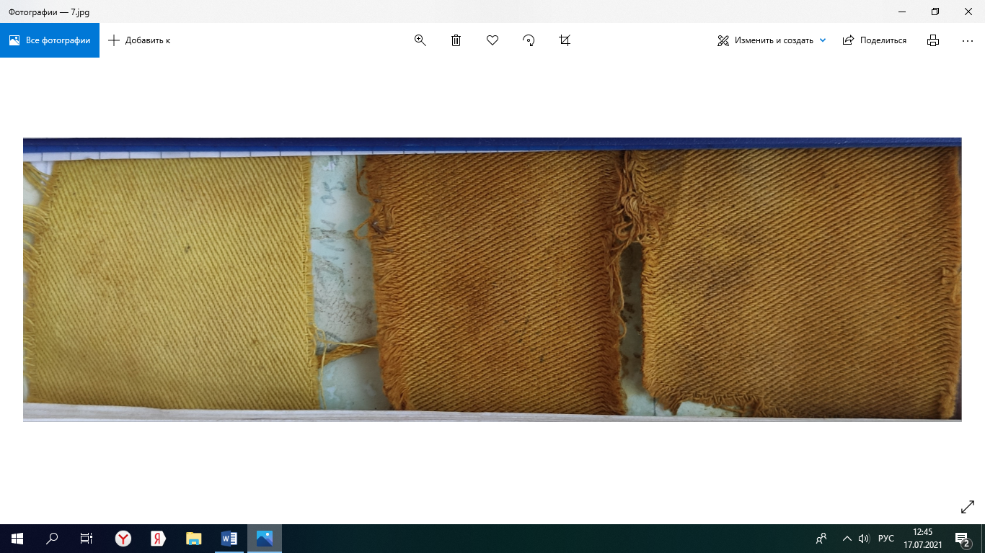
Алюмокалий тұзы |  | Сода карбонатымен бейтараптандырылған алюмокалий тұзы
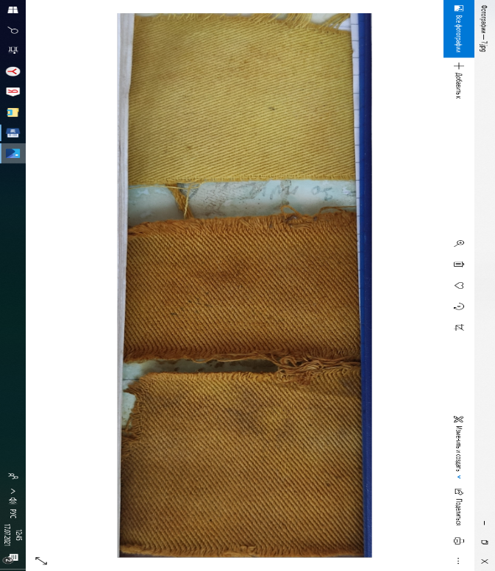

Табиғи қалдықтармен матаны бояу бойынша зерттелген теориялық материалды тәжірибелік бекіту үшін бейтарап тұздарды қосып және қоспай үш түрлі ванна модулінде әртүрлі уақыт аралығында эксперименттік зерттеулер жасалды. Эксперименттік зерттеулердің бөлігі ретінде 90 минут аралығында 1:10 ванна модулінде жасалған эксперимент нәтижесінде боялған мата сұр түске айналады. Бояуға бейтарап тұздарды қосу арқылы матада сұр және сарғыш түс реңктері пайда болады. Грек жаңғағының қалдық қабықтары зерттеу нәтижелері бойынша мақта материалдары үшін әсерлі бояу ретінде қолдануға болады және де 11, 12 кестелерде боялған мата үлгілері келтірілді.

Кесте 11 - Грек жаңғағы қабықтарынан алынған су экстрактісімен боялған үлгілер
Ванна модулі | Уақыт , 30 минут
1:30 | Температура 50 ⁰С | Температура 70 ⁰С | Температура 100 ⁰С
 | 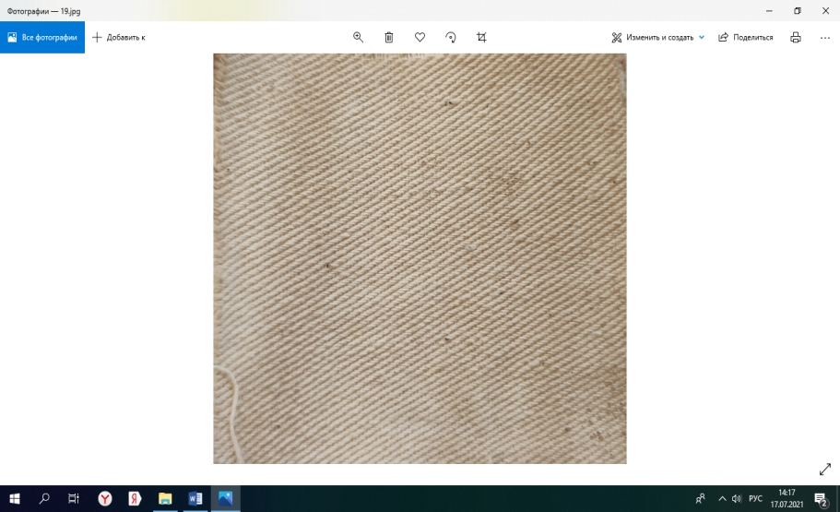 | 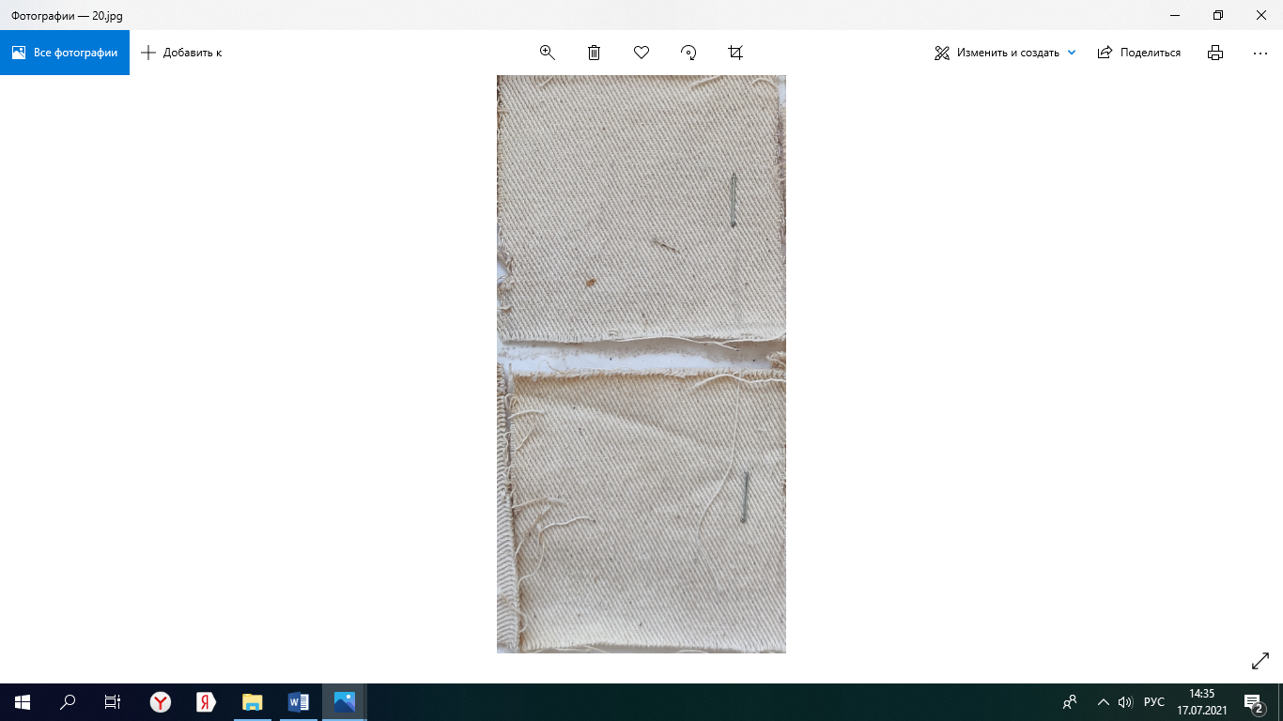 | 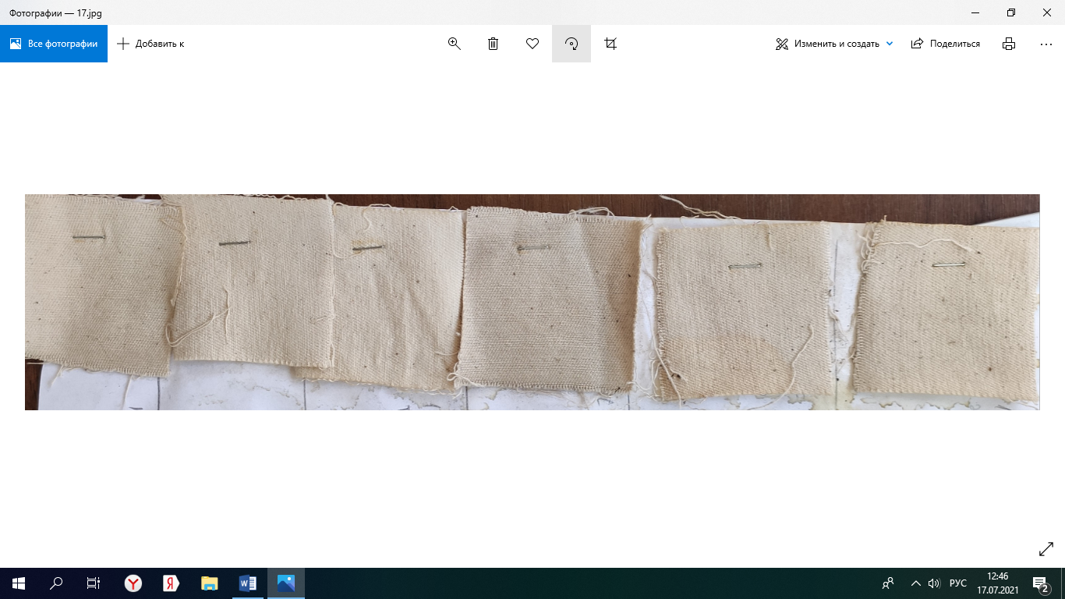
1:20 | Уақыт , 60 минут
 | Температура 50 ⁰С | Температура 70 ⁰С | Температура 100 ⁰С
 | 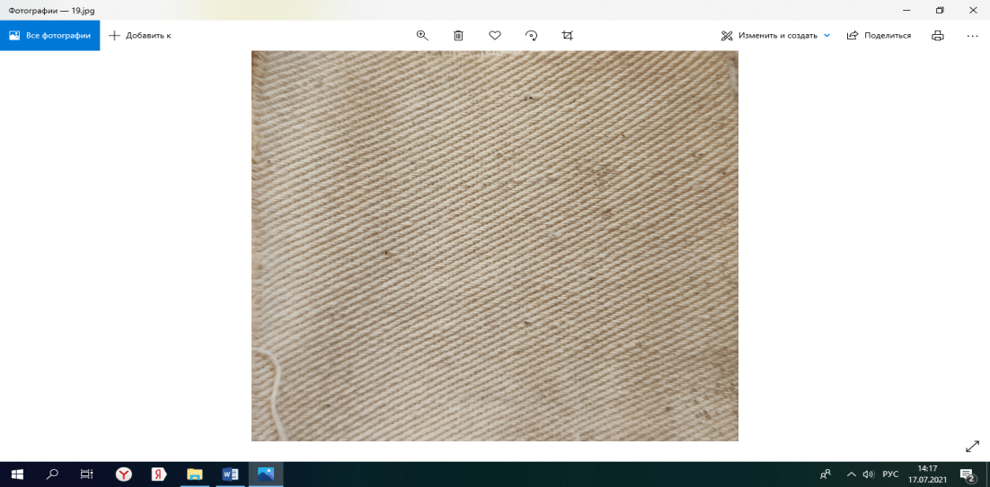 | 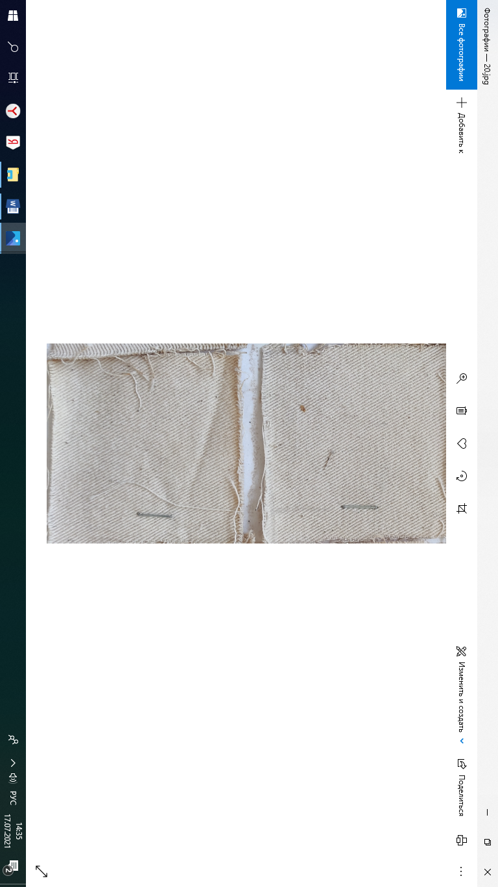
1:10 | Уақыт , 90 минут
 | Температура 50 ⁰С | Температура 70 ⁰С | Температура 100 ⁰С
 | 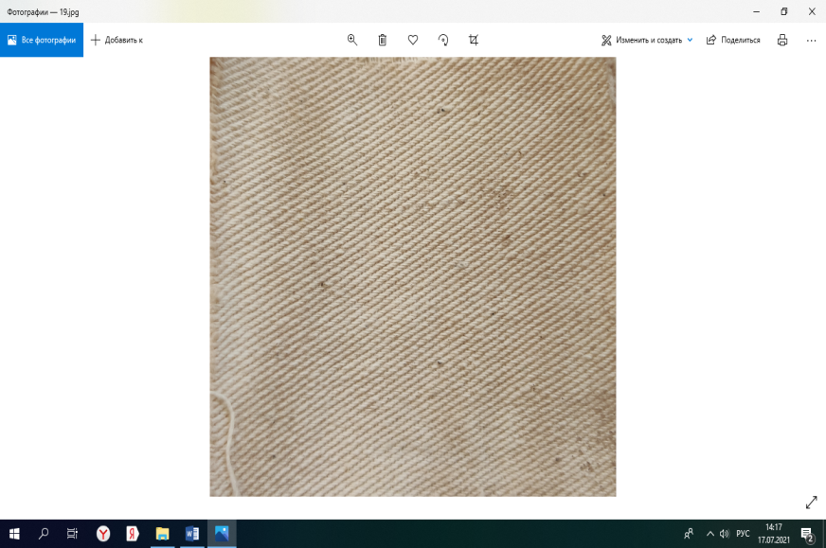 | 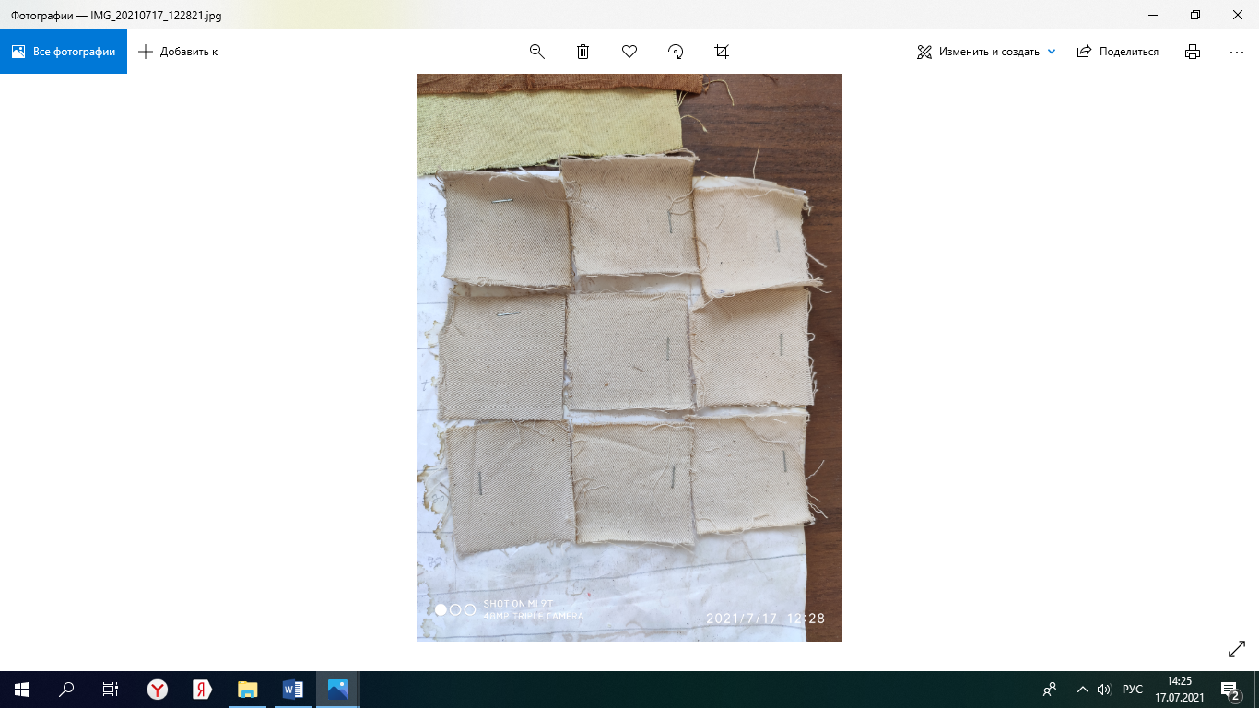 | 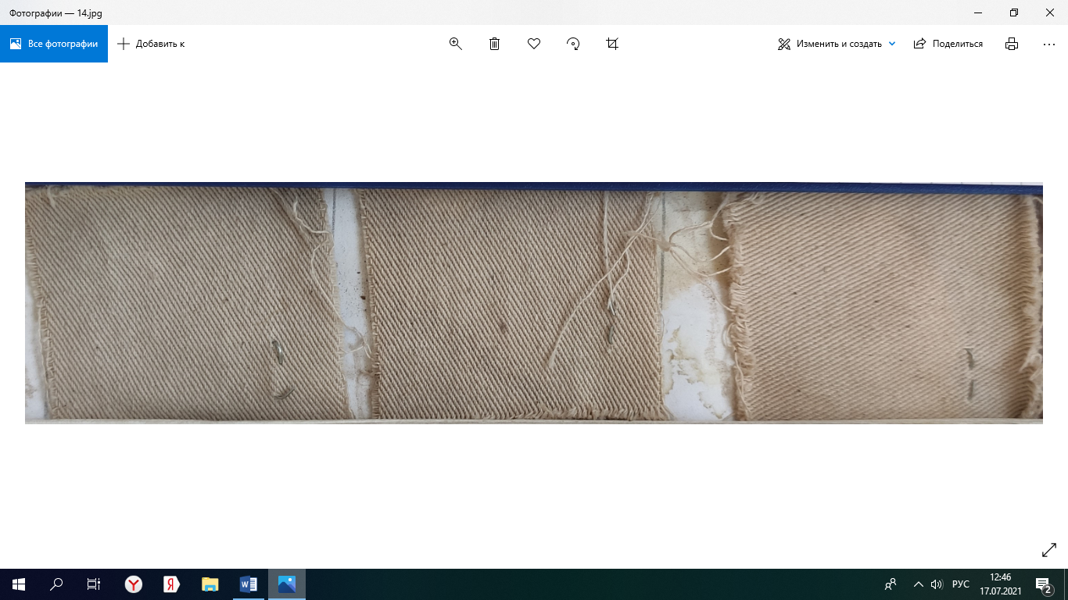

Кесте 12 - Грек жаңғағы қабығынан алынған су экстрактісіне бейтарап тұздар қосып боялған үлгілер
Бейтарап тұздар | Температура 100⁰С
 | Ванна модулі 1:20
 | 30 минут | 60 минут
Сірке қышқылы 70% |  | 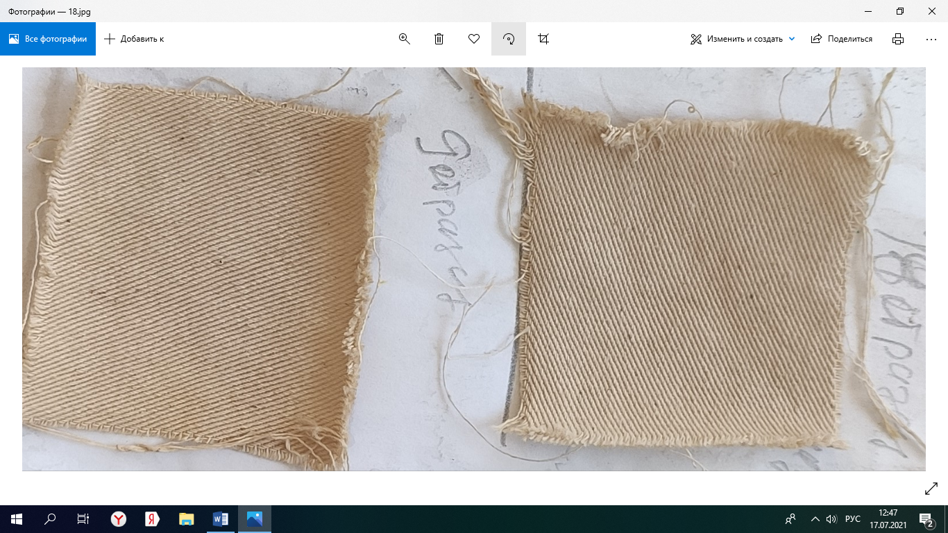
Сірке қышқылы 9%
Мыс сульфаты 1% | 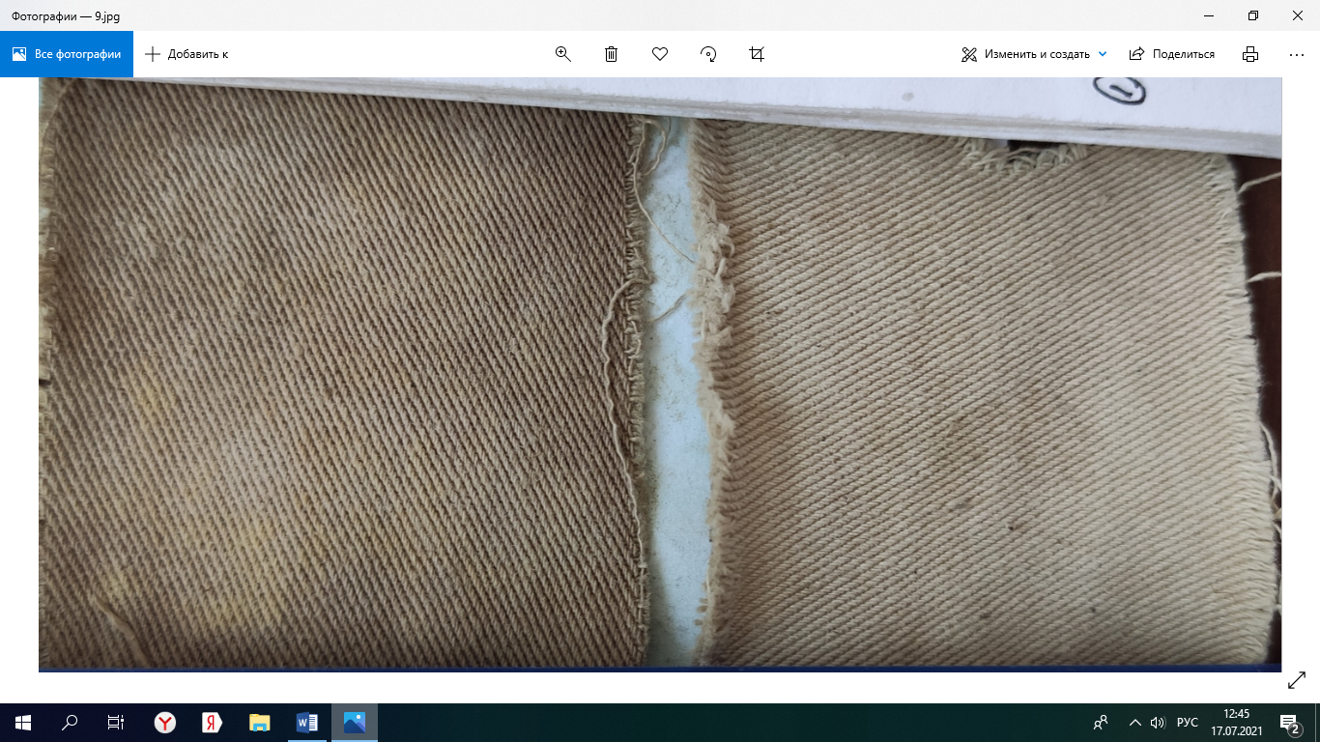 | 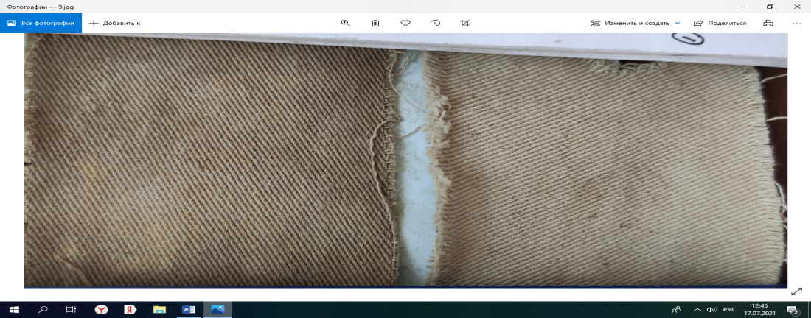
Мыс сульфаты 1% | Ванна модулі 1:30
 | 30 минут | 60 минут
 | 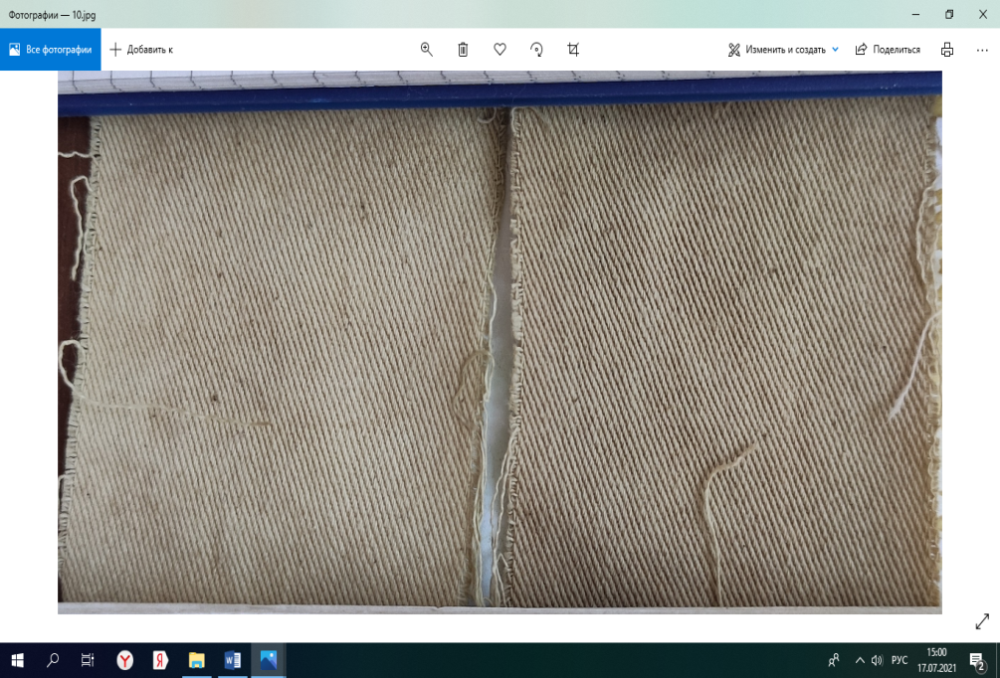 | 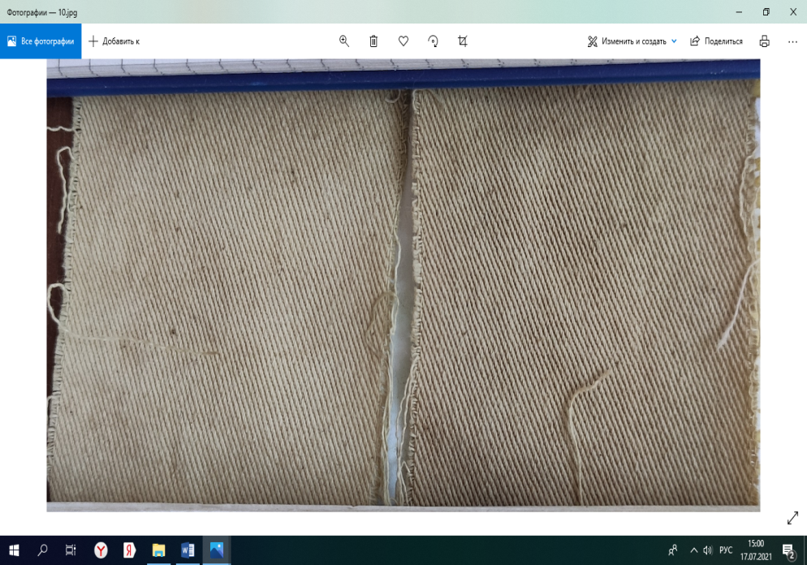
Алюмокалий тұзы | 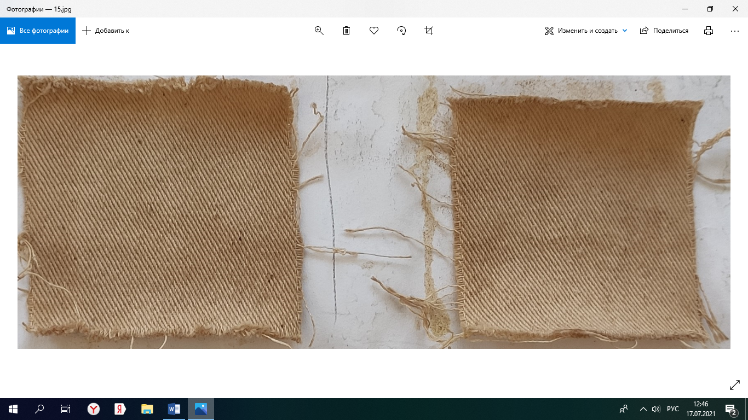

3.6 Тоқыма материалдарының колористикалық қасиеттерін зерттеу нәтижелері
Konica Minolta спектрофотометрінің көмегімен бейтарап тұздар қосып және қоспай боялған үлгілердің түстік өлшемдеріне сараптама

Кесте 13 - Konica Minolta спектрофотометрінің көмегімен түстердің тереңдігін анықтау үшін өлшенген CIE L*a*b* түс өлшемдерінің параметрлері

Табиғи бояғыш заттар | Үлгілер | L* | a* | b* | ∆E | Шағылысуы (%) | K/S
Грек жаңғағының қабығы | Мата 1
 | Бақыланатын үлгі | 83,93 | 0,04 | 8,95 | - | 45,92 | 0,32
 | Тұздар жоқ | 78,38 | 2,51 | 11,17 | 6,47 | 34,28 | 0,63
 | Алюмокалий тұзы | 75,48 | 3,72 | 13,95 | 10,49 | 29,85 | 0,82
 | Мыс сульфаты | 67,63 | 3,50 | 15,74 | 17,99 | 20,70 | 1,52
 | Мата 2
 | Бақыланатын үлгі | 84,32 | 0,00 | 9,13 | - | 46,13 | 0,31
 | Тұздар жоқ | 79,10 | 1,81 | 7,78 | 5,69 | 40,74 | 0,43
 | Алюмокалий тұзы | 75,28 | 2,53 | 13,71 | 10,44 | 29,42 | 0,85
 | Мыс сульфаты | 10,79 | 4,18 | 15,80 | 15,66 | 23,65 | 1,23
 | Мата 3
 | Бақыланатын үлгі | 85,26 | 0,27 | 7,72 | - | 49,44 | 0,26
 | Тұздар жоқ | 75,86 | 2,85 | 11,35 | 10,55 | 31,56 | 0,74
 | Алюмокалий тұзы | 74,59 | 3,44 | 14,21 | 13,02 | 28,35 | 0,91
 | Мыс сульфаты | 62,76 | 4,54 | 16,85 | 24,75 | 16,05 | 2,20
 | Мата 4
 | Бақыланатын үлгі | 84,98 | 0,12 | 7,82 | - | 48,99 | 0,27
 | Тұздар жоқ | 74,92 | 2,08 | 8,89 | 10,35 | 33,13 | 0,67
 | Алюмокалий тұзы | 72,85 | 3,27 | 14,42 | 14,22 | 26,16 | 1,04
 | Мыс сульфаты | 64,28 | 3,68 | 16,73 | 22,87 | 16,90 | 2,04
Табиғи бояғыш заттар | Үлгілер | L* | a* | b* | ∆E | Шағылысуы (%) | K/S
Пияз қабығы | Мата 1
 | Бақыланатын үлгі | 83,93 | 0,04 | 8,95 | - | 45,92 | 0,32
 | Тұздар жоқ | 59,38 | 14,04 | 23,73 | 31,89 | 5,99 | 7,38
 | Алюмокалий тұзы | 59,90 | 16,53 | 52,36 | 52,29 | 3,61 | 12,87
 | Мыс сульфаты | 37,05 | 10,91 | 21,25 | 49,67 | 3,49 | 13,34
 | Мата 2
 | Бақыланатын үлгі | 84,32 | 0,00 | 9,13 | - | 46,13 | 0,31
 | Тұздар жоқ | 61,58 | 11,45 | 21,35 | 28,24 | 7,37 | 5,82
 | Алюмокалий тұзы | 60,08 | 16,40 | 51,60 | 51,58 | 3,93 | 11,74
 | Мыс сульфаты | 35,40 | 12,62 | 16,77 | 51,44 | 3,59 | 12,95
 | Мата 3
 | Бақыланатын үлгі | 85,26 | 0,27 | 7,72 | - | 49,44 | 0,26
 | Тұздар жоқ | 60,80 | 11,52 | 21,57 | 30,48 | 5,77 | 7,69
 | Алюмокалий тұзы | 57,47 | 17,76 | 54,13 | 57,02 | 2,69 | 15,57
 | Мыс сульфаты | 38,43 | 14,75 | 26,16 | 52,52 | 3,02 | 17,60
 | Мата 4
 | Бақыланатын үлгі | 84,98 | 0,12 | 7,82 | - | 48,99 | 0,27
 | Тұздар жоқ | 56,05 | 11,97 | 21,47 | 34,20 | 5,06 | 8,91
 | Алюмокалий тұзы | 55,14 | 17,78 | 52,42 | 56,57 | 2,44 | 17,40
 | Мыс сульфаты | 35,82 | 13,87 | 24,62 | 53,80 | 2,72 | 19,50
Табиғи бояғыш заттар | Үлгілер | L* | a* | b* | ∆E | Шағылысуы (%) | K/S
Түймешетен | Мата 1
 | Бақыланатын үлгі | 83,93 | 0,04 | 8,95 | - | 45,92 | 0,32
 | Тұздар жоқ | 79,31 | 0,63 | 20,91 | 12,84 | 15,70 | 2,26
 | Алюмокалий тұзы | 75,86 | 1,47 | 34,35 | 26,69 | 11,21 | 3,52
 | Мыс сульфаты | 56,72 | 1,45 | 32,09 | 35,75 | 6,55 | 6,67
 | Мата 2
 | Бақыланатын үлгі | 84,32 | 0,00 | 9,13 | - | 46,13 | 0,31
 | Тұздар жоқ | 81,76 | 0,78 | 14,29 | 5,81 | 22,16 | 1,37
 | Алюмокалий тұзы | 77,80 | 0,03 | 31,79 | 23,59 | 13,74 | 2,71
 | Мыс сульфаты | 60,23 | 3,68 | 30,10 | 32,15 | 8,67 | 4,81
 | Мата 3
 | Бақыланатын үлгі | 85,26 | 0,27 | 7,72 | - | 49,44 | 0,26
 | Тұздар жоқ | 79,81 | 0,34 | 16,77 | 10,58 | 17,96 | 1,87
 | Алюмокалий тұзы | 75,80 | 0,56 | 31,38 | 25,49 | 12,04 | 3,21
 | Мыс сульфаты | 57,55 | 2,49 | 33,01 | 37,58 | 6,61 | 6,60
 | Мата 4
 | Бақыланатын үлгі | 84,98 | 0,12 | 7,82 | - | 48,99 | 0,27
 | Тұздар жоқ | 78,56 | 0,72 | 16,53 | 10,84 | 15,25 | 2,35
 | Алюмокалий тұзы | 74,35 | 0,05 | 32,04 | 26,45 | 10,77 | 3,70
 | Мыс сульфаты | 58,26 | 2,79 | 31,37 | 35,72 | 7,42 | 5,78
Табиғи бояғыш заттар | Үлгілер | L* | a* | b* | ∆E | Шағылысуы (%) | K/S
Шәйқурай | Мата 1
 | Бақыланатын үлгі | 83,93 | 0,04 | 8,95 | - | 45,92 | 0,32
 | Тұздар жоқ | 55,72 | 15,25 | 19,00 | 33,59 | 10,11 | 4,00
 | Алюмокалий тұзы | 64,65 | 8,10 | 46,07 | 42,60 | 7,09 | 6,09
 | Мыс сульфаты | 34,83 | 13,92 | 25,47 | 53,63 | 2,58 | 18,39
 | Мата 2
 | Бақыланатын үлгі | 84,32 | 0,00 | 9,13 | - | 46,13 | 0,31
 | Тұздар жоқ | 55,92 | 14,63 | 17,82 | 33,11 | 11,02 | 3,59
 | Алюмокалий тұзы | 58,82 | 10,32 | 47,10 | 46,89 | 4,89 | 9,25
 | Мыс сульфаты | 37,15 | 12,42 | 24,91 | 51,26 | 3,18 | 14,74
 | Мата 3
 | Бақыланатын үлгі | 85,26 | 0,27 | 7,72 | - | 49,44 | 0,26
 | Тұздар жоқ | 50,34 | 16,92 | 20,42 | 40,94 | 7,15 | 6,03
 | Алюмокалий тұзы | 59,67 | 9,84 | 48,34 | 49,06 | 4,41 | 10,36
 | Мыс сульфаты | 32,28 | 15,13 | 25,71 | 58,04 | 2,10 | 22,82
 | Мата 4
 | Бақыланатын үлгі | 84,98 | 0,12 | 7,82 | - | 48,99 | 0,27
 | Тұздар жоқ | 53,69 | 13,69 | 18,06 | 35,70 | 8,92 | 4,65
 | Алюмокалий тұзы | 55,70 | 10,53 | 45,39 | 48,81 | 4,14 | 11,10
 | Мыс сульфаты | 34,62 | 13,11 | 24,94 | 54,81 | 2,62 | 18,10

Konica Minolta спектрофотометрдің көмегімен түстің тереңдігін анықтау үшін өлшенген колориметриялық параметрлерінің 13 - кестеде көрсетілген нәтижесінен табиғи бояғыштардың мата талшығына қарқындылық әсері жоғары еместігін және түс тұрақтылығын арттыру үшін қосылған бейтарап тұздардың (алюмокалий алюминиі, мыс сульфаты) әсері келтірілген. Бейтарап тұздар қосылмаған кезде түймешетеннен, жаңғақ қабығынан, пияз қабығынан, шәйқурайдан алынған бояудың түстері сәйкесінше сары, сұр, қызыл сары және қоңыр болған. Алюмокалий алюминиін қосу арқылы қанық табиғи түс алынды, ал мыс сульфатының көмегімен түстердің реңктері өзгеріске ұшырады, яғни сарыдан ашық жасылға, қызыл сарыдан қанық қызылға, сұрдан өте қою сұр түске, қоңырдан қою қоңырға өзгерді.

Сурет 22 - Боялған және бақыланатын маталардағы түстік көрсеткіштерінің индикаторлары

Графикте жаңғақ қабығының, пияз қабығының, түймешетеннің, шәйқурайдың бояу экстрактісімен боялған мата үлгілеріндегі түстердің беріктік мәндері K/S көрсетілген. K/S-тің төменгі көрсеткіштері үлгілердегі ағару қасиеттерінің жоғарылығын көрсетеді. Бұл маталардағы ең төменгі түс тұрақтылығын білдіреді. 21-суретте көрсетілгендей мыс сульфаты түстің қарқындылығына оң әсер еткен. Ең жоғарғы түс қарқындылығы матаны шәйқурай бояу экстрактісімен бояғанда байқалады. Басқа да төменгі K/S жаңғақ қабығының сығындысымен бояғанда байқалады. Пияз қабығының сығындысы да мата бетіндегі түс тұрақтылығын қанағаттандыратынын көруге болады.

Кесте 14 - Бояу экстрактілерімен және бейтарап тұздар қосып боялған үлгілердің түстерінің бекітілуін бағалау
Табиғи бояғыш заттар | Үлгілер | Айналмалы үйкеліске төзімділігі
 |  | Үлгі | Киіз
Грек жаңғағының қабығы | Мата 1
 | Тұздар жоқ | 5 | 4/5
 | Алюмокалий тұзы | 5 | 5
 | Мыс сульфаты | 5 | 5
 | Мата 2
 | Тұздар жоқ | 5 | 5
 | Алюмокалий тұзы | 5 | 5
 | Мыс сульфаты | 5 | 5
 | Мата 3
 | Тұздар жоқ | 4/5 | 4/5
 | Алюмокалий тұзы | 5 | 5
 | Мыс сульфаты | 5 | 5
 | Мата 4
 | Тұздар жоқ | 5 | 5
 | Алюмокалий тұзы | 5 | 5
 | Мыс сульфаты | 5 | 5
Табиғи бояғыш заттар | Үлгілер | Айналмалы үйкеліске төзімділігі
 |  | Үлгі | Киіз
Пияз қабығы | Мата 1
 | Тұздар жоқ | 4 | 4
 | Алюмокалий тұзы | 4 | 4
 | Мыс сульфаты | 4 | 4
 | Мата 2
 | Тұздар жоқ | 3/4 | 3/4
 | Алюмокалий тұзы | 4 | 4
 | Мыс сульфаты | 5/4 | 3/4
 | Мата 3
 | Тұздар жоқ | 4 | 4
 | Алюмокалий тұзы | 4/5 | 4/5
 | Мыс сульфаты | 4/5 | 4/5
 | Мата 4
 | Тұздар жоқ | 4/5 | 4/5
 | Алюмокалий тұзы | 4/5 | 4/5
 | Мыс сульфаты | 4/5 | 4/5
Табиғи бояғыш заттар | Үлгілер | Айналмалы үйкеліске төзімділігі
 |  | Үлгі | Киіз
Түймешетен | Мата 1
 | Тұздар жоқ | 4 | 4
 | Алюмокалий тұзы | 4/5 | 4/5
 | Мыс сульфаты | 4/5 | 4/5
 | Мата 2
 | Тұздар жоқ | 4/5 | 4/5
 | Алюмокалий тұзы | 4/5 | 4/5
 | Мыс сульфаты | 4/5 | 4/5
 | Мата 3
 | Тұздар жоқ | 4/5 | 4/5
 | Алюмокалий тұзы | 4/5 | 4/5
 | Мыс сульфаты | 4/5 | 4/5
 | Мата 4
 | Тұздар жоқ | 4/5 | 4/5
 | Алюмокалий тұзы | 4/5 | 4/5
 | Мыс сульфаты | 4/5 | 4/5
Табиғи бояғыш заттар | Үлгілер | Айналмалы үйкеліске төзімділігі
 |  | Үлгі | Киіз
Шәйқурай | Мата 1
 | Тұздар жоқ | 4 | 4
 | Алюмокалий тұзы | 4 | 4
 | Мыс сульфаты | 4 | 4
 | Мата 2
 | Тұздар жоқ | 4 | 4
 | Алюмокалий тұзы | 4 | 4
 | Мыс сульфаты | 4 | 4
 | Мата 3
 | Тұздар жоқ | 4 | 3/4
 | Алюмокалий тұзы | 4 | 4
 | Мыс сульфаты | 4 | 4
 | Мата 4
 | Тұздар жоқ | 4/5 | 4/5
 | Алюмокалий тұзы | 4/5 | 4/5
 | Мыс сульфаты | 4/5 | 4/5

14-кестеде Табиғи бояу экстрактілерімен және бейтарап тұздарды қосу арқылы боялған үлгілердің түс тұрақтылығының нәтижелері келтірілген. Жасалған сынақта негізгі материалға түстің жағылу мүмкіндіктері мен түстің нашарлауы тексерілген. Сынақ стандартты киіздік астарларға қысыммен боялған құрғақ үлгілерді үйкеу арқылы жасалды да бояудың сапасының нашарлауын сұр шкаланың реңктерімен анықталды. Жасанды жарыққа тұрақтылықта кейбір боялған тоқыма материалдар бұзылуы мүмкін. Жасалған сынақтан жаңғақ қабығы экстарктісімен боялған маталардың тұрақтылығы өте жақсы нәтижелерді көрсетті, ал пияз қабығымен боялған үлгілерде көрсеткіш төмен болды. Шәйқурай мен түймешетен сығындысымен боялған мата үлгілері табиғи күндізгі жарық (жарық D65) кезіндегі нәтижелері жақсы. 14-кестеден барлық табиғи бояғыштарға бейтарап тұздардың қосылуы оң әсер ететінін көруге болады.

3.7 Тоқыма материалдарының үлгілерін ИК-спектроскопиялық зерттеу нәтижелері
Таңдап алынған 4 үлгіні Фурье жалпы ішкі шағылысу спектрлері 22-25 суреттерде келтірілген. Спектрлер Pike Technologies Miracle-дің таратылған жалпы ішкі шағылысу (DTIR) префиксі бар Shimadzu IRPrestige-21 Фурье спектрометрінің сынақ құрылғысымен түсірілген.

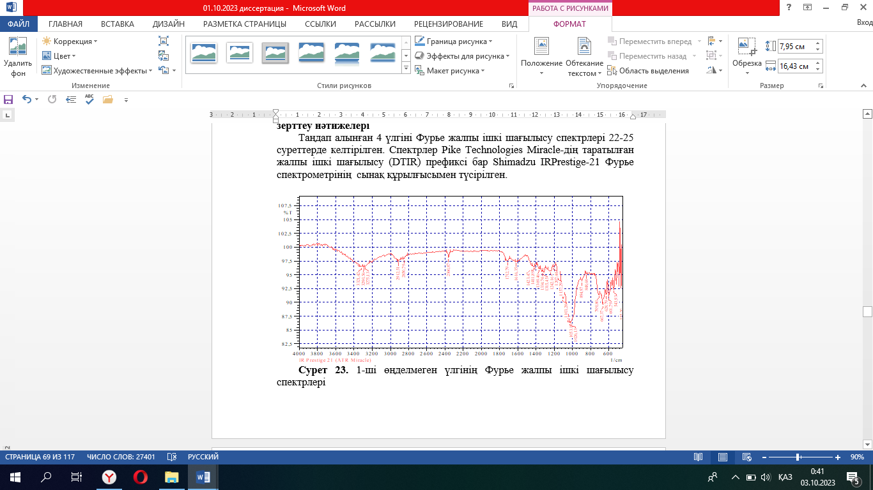

Сурет 23 - 1-ші өңделмеген үлгінің Фурье жалпы ішкі шағылысу спектрлері
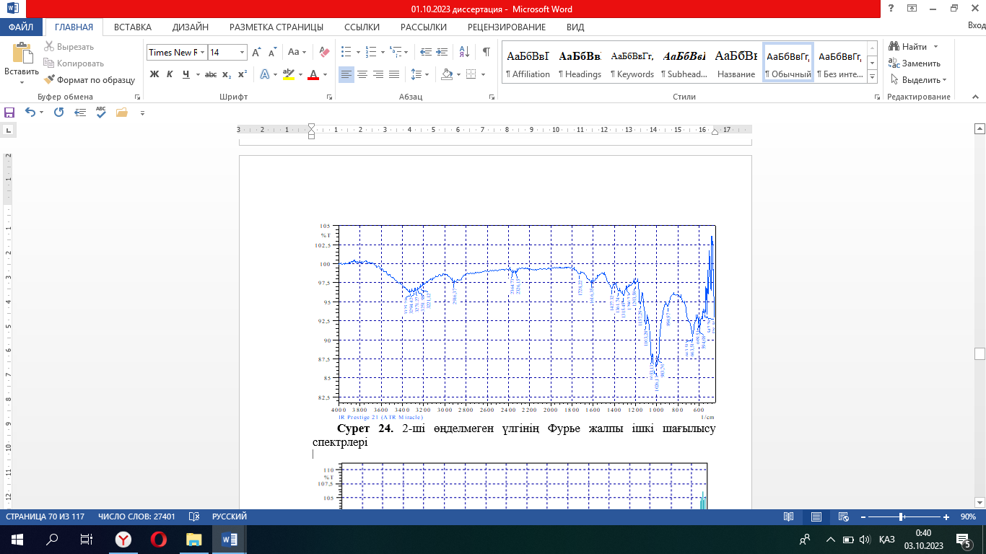
Сурет 24 - 2-ші өңделмеген үлгінің Фурье жалпы ішкі шағылысу спектрлері

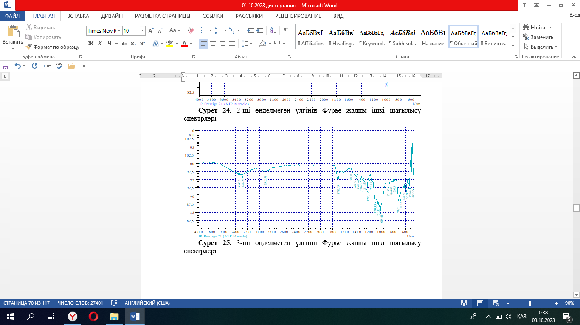
Сурет 25 - 3-ші өңделмеген үлгінің Фурье жалпы ішкі шағылысу спектрлері
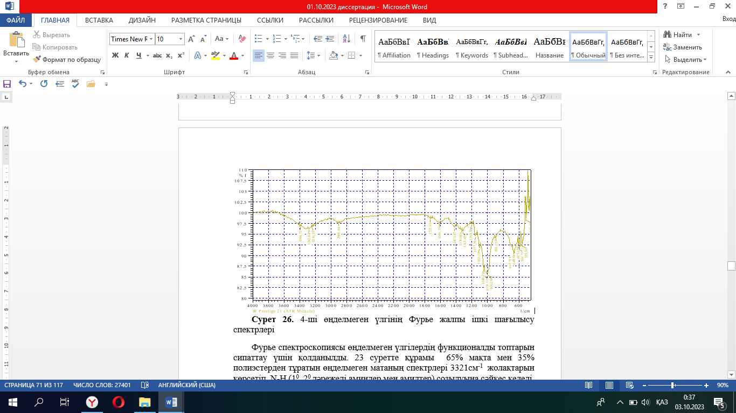
Сурет 26 - 4-ші өңделмеген үлгінің Фурье жалпы ішкі шағылысу спектрлері

Фурье спектроскопиясы өңделмеген үлгілердің функционалды топтарын сипаттау үшін қолданылды. 23 суретте құрамы 65% мақта мен 35% полиэстерден тұратын өңделмеген матаның спектрлері 3321см⁻¹ жолақтарын көрсетіп, N-H (1⁰, 2⁰ дәрежелі аминдер мен амидтер) созылуына сәйкес келеді. 3294 1/см , 3271 1/см сіңіру жолақтары O-H (карбоксил қышқылы) мен –C≡ C-H:C-H (алкиндер) сұйылтуларына тиесілі және де сәйкесінше қарқындылығы 0.427, 0.291 ал ауданы 96.325, 96.531 құрады. 2916 1/см жолағы C-H (алкандар) сұйылтуына сәйкес келіп, қарқындылығы 97,600 және ауданы 0.269. 1728 1/см жолағы C=O (карбонил және карбоксил қышқылдарының топтары) сұйылтуымен қарқынлығы 98.660 мен ауданы 0.297 тең. 1616 1/см пикте N–H (1⁰ дәрежелі аминдер) иіліп созылуына тиесілі қарқындылық 97.630 және ауданы 0.157 тең.
24 суретте көрсетілгендей құрамы 80% мақтадан және 20% полиэстерден тұратын өңделмеген мата N–H (1⁰, 2⁰ деңгейлі аминдер мен амидтер) созылуына сәйкес келетін шамамен 3321 cm⁻¹ жолақтарын көрсетеді. 3290 1/cm, 3275 1/cm сіңірілу жолақтары сәйкесінше ауданы 0.300; 0.792 және қарқындылығы 96.492, 96.505 болатын O–H (карбон қышқылы) мен –C ≡ C–H: C–H (алкиндер) сұйылтуына жатады. 2912 1/cm, 2850 1/cm сіңіру жолақтары қарқындылығы 97.492 және ауданы шамамен 0.386 болатын C-H (алкандар) сұйылтуға жатады. 1712 1/cm жолақтары C=O (карбонил және карбоксил қышқылдар тобы) сұйылтуын көрсетіп қарқындылығы мен ауданы сәйкесінше 97.516, 0.385 шамаларын көрсетеді. 1616 1/cm, сіңіру жолақтары N–H (1⁰ дәрежелі аминдер) иіліп созылуына сәйкес келіп, қарқындылығы 97.376, ал ауданы 0.218 құрайды.
25 суреттегі өңделмеген құрамы 48% мақта мен 52% полиэстерден тұратын матаның спектрлік жолағы 3340 1/см N-H (1⁰, 2⁰ дәрежелі аминдер мен амидтер) созылуына сәйкес келіп қарқындылығы 96.571 мен ауданы 0.286 тең. 3282 1/см сіңіру жолақтарында O-H (карбоксил қышқылы) сұйылтуы мен –C≡C-H:C-H (алкиндер) сұйылтуын қоса қамтиды да қарқындылығы 0.651, ал ауданы 96.571. 2912 1/см жолағы C-H (алкан) сұйылтуына тиесілі және қарқындылығы мен ауданы сәйккесінше мына көрсеткіштерге 97.304, 0.377 тең. 1712 1/см пиктегі жолақ C=O (карбонил және карбоксил қышқылдарының тобына) сұйылтуымен 94.472 қарқындылықты және 1.344 ауданды көрсетті.
26 суретте құрамы 100% мақтадан тұратын өңделмеен матаның спектрлері 3394 см⁻¹ пикте N-H (1⁰ 2⁰ дәрежелі аминдер мен амидтер) созылуына сәйкес келіп 96.895 қарқындылықта және 0.351 ауданға теңеседі. 3282 см⁻¹ сініру жолағы O-H (карбоксил қышқылы) сұйылтуы мен – C ≡ C-H:С-Н (алкиндер) сәйкесінше 0.715 ауданға және 96.240 қарқындылыққа тең. 2900 см⁻¹ пиктегі жолақ C-H (алкандар) сұйылтуының қарқындылығы 97.665 және ауданы 0.156 құраған. 1735 1/см пиктегі жолақ C=O (карбонил және карбоксил қышқыылдары) сұйылтуымен 98.688 қарқындылықты және 0.160 ауданды құрайды. Фурье спектрлерін ескере отырып 3 үлгідегі полиэстерді сипаттайтын C=O созылуы функционалды тобы ең үлкен аудан 1.344 мен ең төменгі қарқындылыққа 94.304 ие болды, ал 4 үлгі ең төменгі ауданның мәнінде 0.160 ең жоғарғы қарқындылыққа 98.688 теңескен. C–H функционалды тобы бар 2 пиктегі үлгі минималды қарқындылықта 94.304 максималды ауданды 0.377 көрсеткенде 4 үлгі ең жоғарғы қарқындылық 97.665 пен ең кіші ауданға 0.156 теңескен. 4 үлгінің функционалды топтары N-H басқа үлгілердің қарқындылығы мен ауданынан асып, сәйкесінше 97.647 0.741 құрады. Сонымен қатар 1 үлгі ең төменгі қарқындылық 96.276 пен ауданды 0.157 құраған.
Тоқыма материалын грек жаңғағы қабығынан дайындалған табиғи бояумен боялған үлгінің спектрометрлік зерттеу нәтижелері 27 суретте келтірілді. 1624 1/см әлсіз сіңіру аймағында фенилмен кернеусіз қосылыстардың С=С валенттік тербелістерімен байланысады. 1357 1/см сіңіру жолағы нитроциклогексанға және нитроциклопентанға жатады және белгіленген аралықтардың төменгі шектеріне жақын сіңіріледі. 1-метил - 2-нитроциклопропанда екі жиілігінде де сіңірілуі айтарлықтай төмендеуі байқалған (1538 1/см және 1357 1/см), соған қарамастан ол циклопропан циклінің жанасу әсерімен жасалған болуы мүмкін.
1250-1020 1/см жолағында амид қышқылдары байқалады, олар 1225 1/см жиілігіне жақын мәнге сәйкес келеді. СООН тобының сіңіру жолақтары С-О тербеліс валеттеріне немес ОН деформациялық тербелістеріне негізделеді. 1220—1020 1/см аймақтағы C-N валентті тербелістер алифатты аминдерге жатады.
~894 1/см жолақтары спектрде алкенді C-H деформациялық тербелістегі байланыстарды белгілейді.
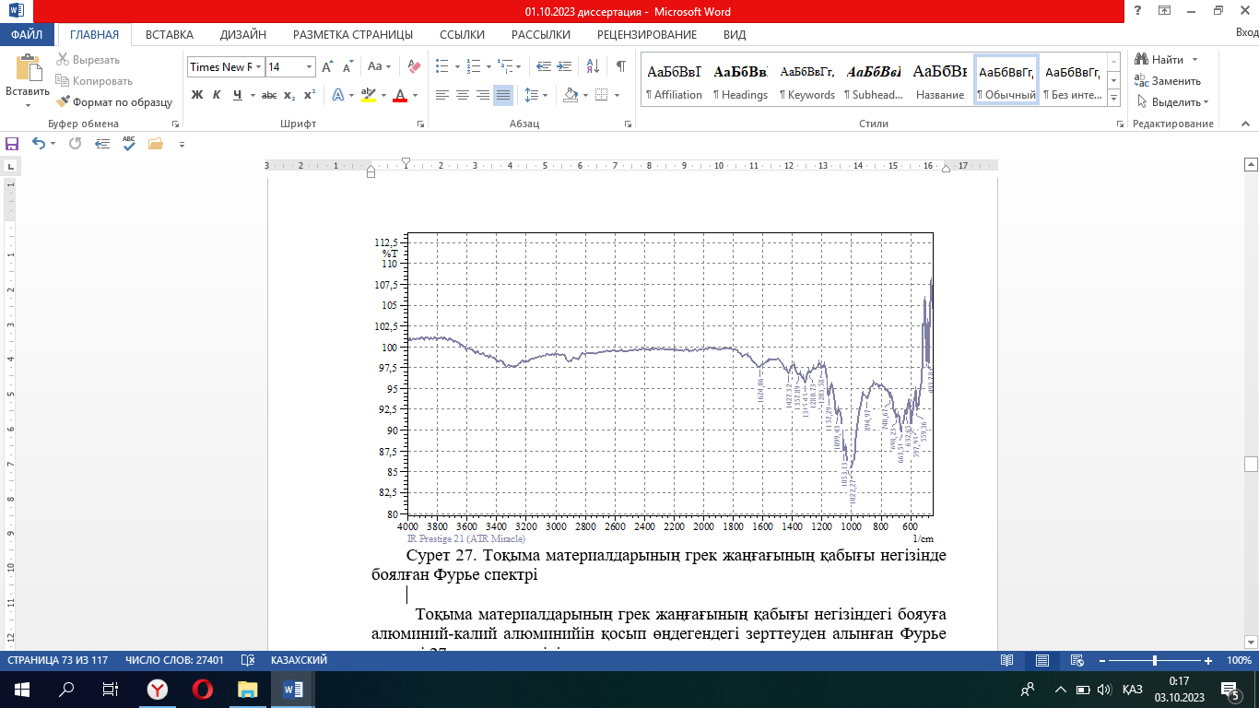
Сурет 27 - Тоқыма материалдарының грек жаңғағының қабығы негізінде боялған Фурье спектрі

Тоқыма материалдарының грек жаңғағының қабығы негізіндегі бояуға алюминий-калий алюминийін қосып өңдегендегі зерттеуден алынған Фурье спектрі 27 суретте келтірілген.
3259 – 32326 1/см аймағындағы әлсіз сіңіру жолақтары O–H созылуына тиісті H- байланыста аминдер мен карбон қышқылдарының бар екендігі байқалады.
1250-1020 1/см аймағы аралығында сіңіру жолақтары айтарлықтай деңгейде амид қышқылдарының бар болуымен байланысты. Сонымен қатар 1624 1/см аймағында фенилмен кернеусіз қосылыстардың валенттік тербелістеріне байланысты аздаған сіңіру жолақтары байқалады [131].
Тоқыма материалдарын бояу кезінде құрамына мыс сульфатын қосу арқылы Фурье спектірінің келесідей сіңіру жолақтарын аламыз (сурет 28): 1624 см⁻¹ жолақта кернеусіз фенилмен С=С валетті тербелісі, қайталама алкилді нитроқосылыстар 1357 1/см, амид қышқылдары 1225 1/см, алифатты аминдер 1220—1020 1/см.
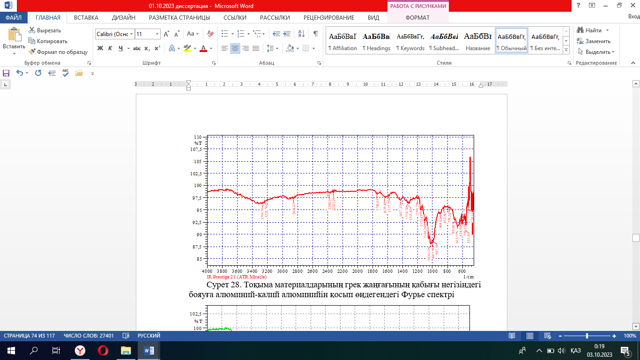
Сурет 28 - Тоқыма материалдарының грек жаңғағының қабығы негізіндегі бояуға алюминий-калий алюминийін қосып өңдегендегі Фурье спектрі

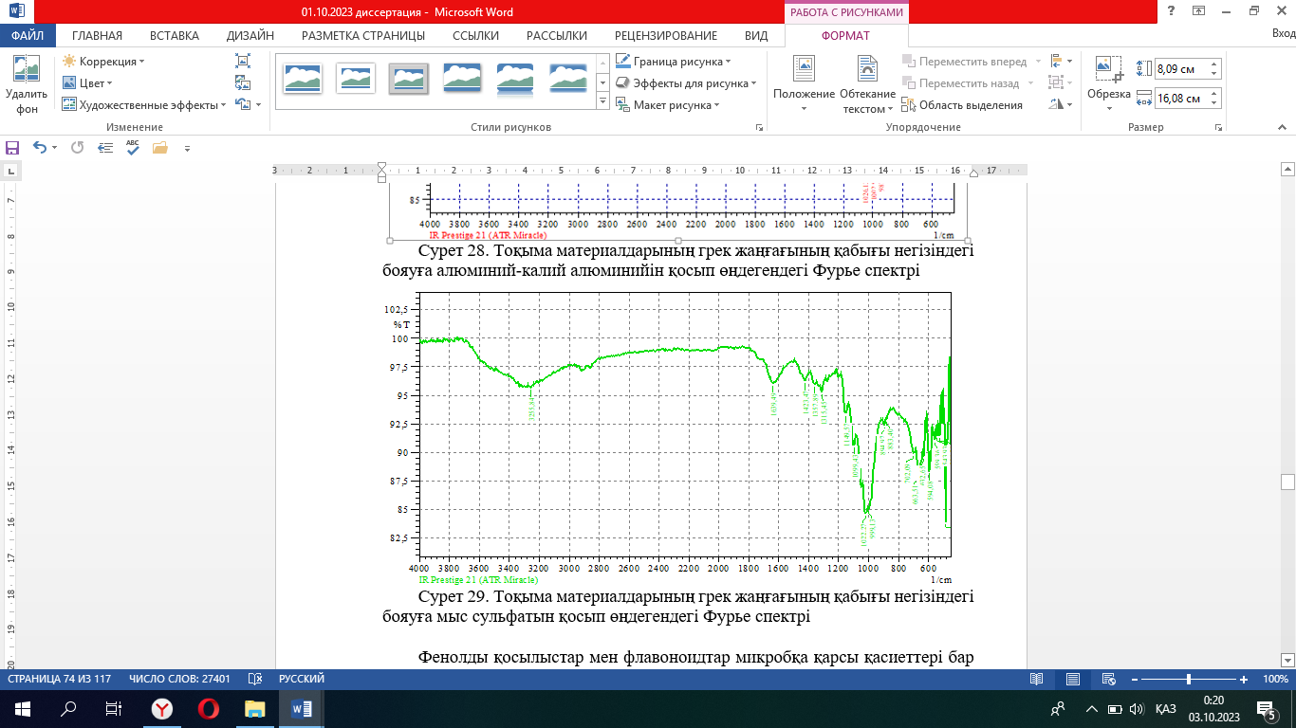
Сурет 29 - Тоқыма материалдарының грек жаңғағының қабығы негізіндегі бояуға мыс сульфатын қосып өңдегендегі Фурье спектрі

Фенолды қосылыстар мен флавоноидтар микробқа қарсы қасиеттері бар табиғи бояғыштар болып табылады. Инфрақызыл талдауды қолдана отырып, түймешетен экстрактілерін зерттеу карбонил (C = O) және альдегид сияқты әртүрлі функционалды топтардың болуын, C = C байланысының созылуын, хинонның немесе конъюгацияланған кетондардың, органикалық сульфаттардың болуын және байланыстың (OH) иілуін анықтады, бұл олардың суды сіңіру қабілетімен де байланысты. Бұл нәтижелер Ванкар [196,197] айтқан теорияны растайды, осыған сәйкес боялған тоқыма материалдардың түсі хромофорлардың табиғатына және функционалды алмастырушы топтарға байланысты. Сонымен қатар, кейбір бояғыштардың микробқа қарсы белсенділігі олардың сығындыларында фенол, танин және хинонның болуына байланысты екендігі хабарланды [198].
[198,199] жұмыста сипатталған зерттеулер тоқыма материалдарының инфрақызыл спектрлерінің нәтижелерін, сондай-ақ табиғи бояғыштардан алынған эксрактілер пайдаланылды. Зерттеу барысында инфрақызыл спектрлерде келесі сіңіру жолақтары анықталды: фенилмен конъюгацияланбаған C = C валенттік тербелістері (1624 1/см), екіншілік алкил нитроқосылыстар (1357 1/см), амид қышқылдары (1225 1/см), алифатты аминдер (1220-1020 1/см). Табиғи бояғыштарды қолдану тоқыма бұйымдарының гигиеналық сипаттамаларын жақсартуға және оларды бояу процесін экологиялық таза етуге мүмкіндік береді.
Экстрактивті бояғыш заттарды анықтауда спектрофотометриялық талдауды қолдану флавоноидты молекулалардың химиялық құрамы мен құрылымын егжей-тегжейлі зерттеуге мүмкіндік берді. Пияздың сыртқы құрғақ қабығында кездесетін негізгі бояғыш компоненттер кверцетин, флавоноидтар, протокатехин қышқылы, кемпферол, антоцианадин және кейбір таниндер болды. Бұл қосылыстарда хинонның болуы олардың бактерияға қарсы қасиеттеріне жауап береді [199,200].
Бояусыз тоқыма материалын ИК-спектроскопиялық зерттеудің нәтижелері 3340 1/см сіңіру шыңдарын көрсетті, Бұл N-H (аминдер мен амидоамидтер 10, 20 градус) созылуына сәйкес келеді және қарқындылығы 96,571, сондай-ақ ауданы 0,286. 3282 1/см-дегі сіңіру жолақтары сұйылтуға жатады O–H (карбон қышқылы) және –C–C–H: сұйылту C-H (Алкиндер) сәйкесінше ауданы 0,651 және қарқындылығы 96,571. 2912 см^{–1} сұйылтуға жатады C-H (алкандар) бірге қарқындылығы 97 304 және ауданы шамамен 0,377. 1712 1/см шыңы қарқындылығы 94,472 және ауданы 1,344 болатын C=O (карбонилдер мен карбон қышқылы тобы) сұйылтуды білдіреді. 1504 см^{–1} асимметриялық созылу және 1408 1/см орташа созылу N−O күшті нитроқосылыстарының болуын көрсетеді С–C. (сақинада) хош иісті заттар. 1369 1/см, 1338 1/см, 1242 1/см, орташа C–H–алкандарды, орташа N–O–симметриялы созылу нитроқосылыстарын, C–N-хош иісті созылу аминдерін, күшті C-O-созылу спирттерін, карбон қышқылдарын, күрделі эфирлерді, орташа C-H-wag (- CH2 X) алкил галогенидтері және C-N алифатты аминдерді созады. 871 шыңы күшті C–H иілу алкендеріне, N–H 1, 2 аминдеріне, күшті хош иісті қосылыстарға сәйкес келеді C-H және 844 шыңдары орташа. 663-тегі соңғы шың қиылысуды көрсетеді-C-C-H: C-H иілу алкиндері және орташа тығыздықтағы C–BR созылу алкил галогенидтері.
Түймешетен негізіндегі бояуы бар тоқыма материалының ИК спектрі 30 а-суретте көрсетілген. ИК спектрін талдау көрсеткендей, бақылау үлгісіне тән сіңіру жолағы түймешетен бояғышының әсерінен өзгереді. 30 а-суретке сәйкес, ұсынылған құраммен боялмаған үлгінің спектрінде 3340 1/см, 3282 1/см, 2912 1/см шыңдары жойылады және 1465 1/см, 1427 1/см, 1357 1/см, 1334 1/см, 1315 1/см шыңында жаңа сіңіру жолақтары 1157 1/см пайда болады, олар C–C орташа созылу дәрежесіндегі хош иісті қосылыстарға (сақинада), C–H орташа созылу дәрежесіндегі алкандарға, N–O симметриялы созылу нитроқосылыстарына, C–O орташа созылу спирттеріне, карбон қышқылдарына, күрделі эфирлерге, эфирлерге, C-H wag алкил галогенидтеріне (-CH2X) және алифатты аминдер C-N созылу арқылы сипатталады. 1026 1/см, 898 1/см шыңында C-O күшті созылатын спирттерге, карбон қышқылдарына, күрделі эфирлерге, орташа созылатын алифатты аминдерге, C-H иілу алкендеріне, N–H–1, 2 күшті иілу аминдеріне тән жаңа жолақтар пайда болады және хош иісті 798 1/см, 667 1/см жаңа шыңдары C–Cl және C-Br орташа созылуын білдіреді.
30 б суретте шәйқурай экстрактісімен боялған үлгі әр түрлі қасиеттерге жауап беретін әр түрлі шыңдарда әр түрлі функционалды топтардың болуын көрсетеді. Шәйқурай экстрактісінің спектрі гидроксил тобына байланысты 3,325 1/см шыңын білдіреді (H-ОН-созылумен байланысты, N - H созылу және –C≡C–H: C-H созылу), 2924 1/см шыңында (С-СН3-тегі асимметриялық және симметриялық созылу), 1624 1/см және 1446 1/см (C=C амин топтары), 1330 1/см (N-O симметриялы созылу), 1153 1/см (C-H (-CH2X)) 1049 1/см (асимметриялық және симметриялы C-O-C), 898 1/см және 709 1/см (- СН3-және С– С-, 663 1/см (сәйкесінше бромның алифатты қосылыстары). Пияз қабығының бояғыш сығындыларының ИК талдауы гидроксил тобының (H–байланысын-OH–созылуын), метилен–CH-созылуын, карбонил тобы (C=O) мен альдегид тобын, C=C-созылуын, хинон немесе конъюгацияланған кетон және органикалық сульфаттарды, OH-суды сіңіру сипаттамаларын көрсеткен созылудың бар екендігін көрсетті.
Пияз қабығына арналған бояғыш спектрі (30 в сурет) гидроксил тобына байланысты 3390 см^{–1} шыңын білдіреді (H-байланысты-OH-созылу), 3278 1/см шыңы метилен-CH-созылуына байланысты болды, ал 1635 1/см және 1427 1/см шыңы С= C-сәйкесінше созылу, хинон немесе конъюгацияланған кетон және органикалық сульфаттар. Ақырында, 1026 1/см, 825 1/см және 632 1/см шыңдары сәйкесінше –C–O дірілдері мен алифатты бром қосылыстарының болуын көрсетті. Пияз қабығының бояғыш ұнтағының ИК талдауы гидроксил тобының (H-байланысты–OH-созылу), метилен–CH–созылу, карбонил тобы (C=O) және альдегид тобы, C =C-созылу, хинон немесе конъюгацияланған кетон және органикалық сульфаттар, OH-иілу суды сіңіру сипаттамаларын көрсетті.
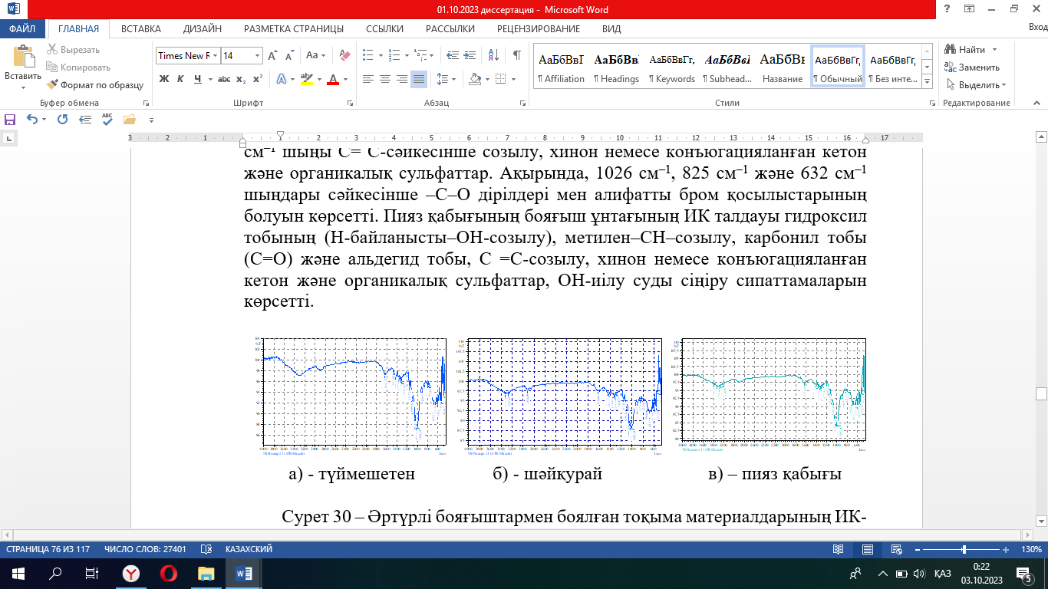
а) - түймешетен | б) - шәйқурай | в) – пияз қабығы

Сурет 30 – Әртүрлі бояғыштармен боялған тоқыма материалдарының ИК-спектрлері: (а)түймешетен, (б)шәйқурай, (в)пияз қабығы

Алюмокалий тұзы қосылған түймешетеннің ИК спектрлері (31 а-сурет) 1639 1/см және 1354 1/см кезінде N-H-1 аминдерін, N-O-симметриялы созылуын, C-N-созылуын және фенолдық топтардың C-O-кетон тербелістерін растайтын әртүрлі сипаттағы шыңдарды көрсетеді. 1103 1/см, 1049 1/см, 983 1/см, 894 1/см, 892 1/см шыңдары нитроқосылыстардың, хош иісті аминдердің, спирттердің, карбон қышқылдарының, күрделі эфирлердің, C-H wag (-CH2X) алкилгалогенидтерінің функционалдық топтарына сәйкес келеді, =C-H-алкендер, N-H және C-H 1,2-аминдер хош иісті. 794 1/см және 632 1/см−дегі сіңіру жолақтары сәйкесінше C-Cl, -C≡C-H: алкилгалогенидтер, C-H иілуі, C-Br созылуы, алкиндердің, алкилгалогенидтердің созылуына жатады.
Мыс сульфаты қосылған түймешетен экстрактісімен боялған үлгілерге арналған негізгі шыңдар (31 б-сурет) 1627 1/см (N-H−1 аминдер), 1427 1/см C−C-созылу (сақинада), хош иісті қосылыстар, 1369 1/см, C-H-алкандар шыңында бейнеленген. Алынған спектрлер тоқыма материалдарында C-C-хинонның болуын көрсетеді. Тоқыма материалдарында C-C хинонының болуы микробқа қарсы белсенділікті жақсартады деп есептеледі. 1103 1/см C-O созылуы-спирттер, карбон қышқылдары, күрделі эфирлер. Флавоноидтардың құрылымы гидроксил топтарының саны мен орналасуының өзгеруіне, С = О-топтарының С - сақинасында болуына немесе болмауына, В-сақинасының орналасуына байланысты өзгереді. Флавоноидтар химиялық және фармакологиялық қасиеттерімен ерекшеленетін гликозидтерді, эфирлерді және басқа туындыларды түзуге қабілетті. 879 1/см, 702 1/см шыңы кезінде ИК спектрлерінде сәйкесінше =C-H иілуіне, N–H, C–H, алкендер 1, 2 аминдерге, хош иісті қосылыстарға және C–Cl созылуына сәйкес келеді, -C-C-H: C-H иілу, C- BR созу алкилгалогенидтер, алкиндер болды.

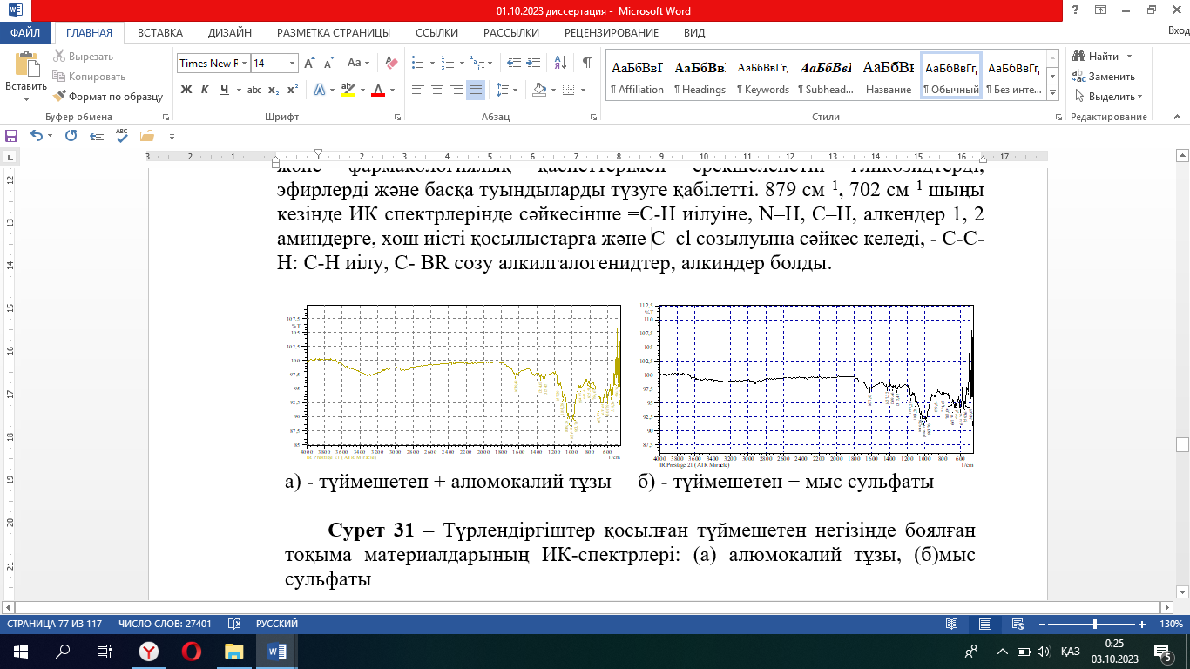
а) - түймешетен + алюмокалий тұзы | б) - түймешетен + мыс сульфаты
Сурет 31 – Түрлендіргіштер қосылған түймешетен негізінде боялған тоқыма материалдарының ИК-спектрлері: (а) алюмокалий тұзы, (б)мыс сульфаты

Алюмокалий тұзы бар шәйқурай экстрактісі (32 а-сурет) 2850 1/см-де жаңа шыңдарды көрсетеді (O-H созылуы, C-H созылуы карбон қышқылдары мен алкандарды көрсетеді), 1199 1/см шыңында (C-O созылуы, C-H созылуы (-CH2X), c-созылуы -N), 1018 1/см шыңында сәйкесінше (C-O созылуы) және 891 1/см ,779 1/см (=C–H иілу, N-H серпілу, C-H және C – Cl созылуын көрсетеді.
Мыс сульфаты бар шәйқурай экстарктісінің бояғыш спектрі (32 б-сурет) 1616 1/см, 1558 1/см (N-H иілу) кезіндегі жаңа шыңды білдіреді, 1145 1/см, 1053 1/см шыңында 1006 1/см шыңында (C-O созылуы, C-N созылуы) бейнеленген (C-O созылу), 983 1/см шыңы (=C-H иілу) және 891 1/см, 813 1/см, 698 1/см шыңдары сәйкесінше (=C-H иілу, N-H серпіліс, C-H, C–Cl созылу, –C–C–H: C-H иілісі, C-Br созылуы) көрсетеді.
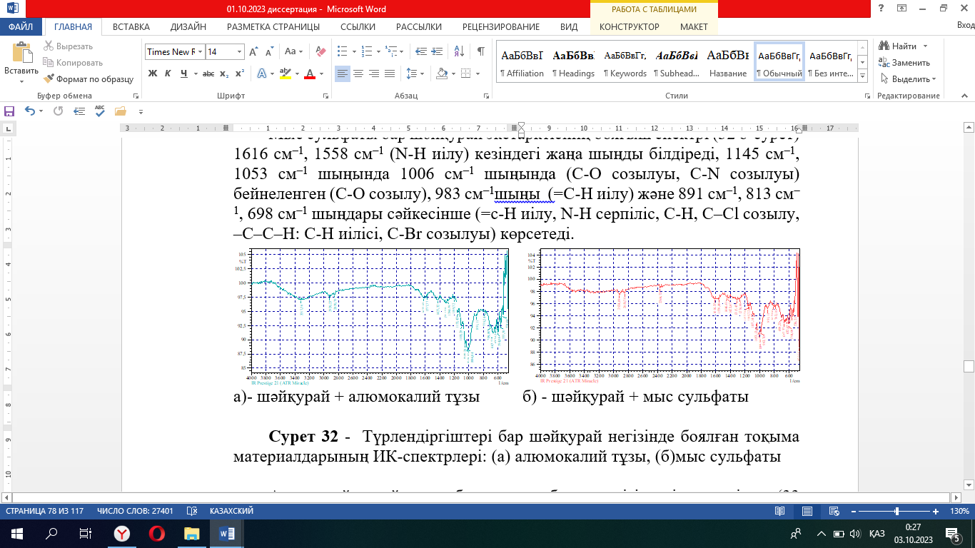
а)- шәйқурай + алюмокалий тұзы | б) - шәйқурай + мыс сульфаты
Сурет 32 - Түрлендіргіштері бар шәйқурай негізінде боялған тоқыма материалдарының ИК-спектрлері: (а) алюмокалий тұзы, (б)мыс сульфаты

Алюминий-калий тұзы бар пияз қабығы негізіндегі спектрінде (33 а−сурет) карбон қышқылдары мен алкандарының 2924 1/см, 2850 1/см (O-H созылуы, C-H созылуы) жаңа шыңдары ұсынылған. 1689 1/см шыңы α, β-қанықпаған альдегидтерге, кетондарға (C=O созылу) сәйкес келеді, 1624 1/см шыңы (N-H иілу) 1 амин, 1600 1/см шыңы –C-C, хинон, 1365 1/см шыңы тоқыма материалдарында OH тобының созылуының болуы. 1292 1/см шыңы (N-O симметриялы созылу, C-N созылу, C-O созылу, C-H (- CH2X)) нитроқосылыстарды, хош иісті аминдерді, спирттерді, карбон қышқылдарын, эфирлерді, алкилгалогенидтерді білдіреді), Сәйкесінше 1010 1/см шыңы (созылу C-O), 910 1/см шыңы (=C-H иілу, N–H иілу, суды сіңіру сипаттамаларын көрсететін O-H иілу), 875 1/см шыңы (=C-H иілу, N–H иілу, C–H иілу), 821 1/см (C–Cl созылуы), 624 1/см (C–Cl созылуы, –C≡C–H: C–H иілу, C-Br созылуын) көрсетеді.
Пияз қабығы экстрактісі мен мыс сульфаты қосылған бояғыш спектрлері (32 б-сурет) 1099 1/см, 1022 1/см (C-O созылуы, C-N созылуы) жаңа шыңдарды білдіреді, сәйкесінше: спирттер, карбон қышқылдары, эфирлер, алифатты аминдер, 798 1/см шыңы (=C–H иілу, N–H, C–H, C-cl созылу) алкендер, 1,2 аминдер, ароматты қосылыстар, алкилгалогенидтер, 627 1/см және 594 1/см (C–Cl созылу, –C≡C–H: C–H иілу, C-BR созылу) сәйкесінше алкилгалогенидтер, алкандар.
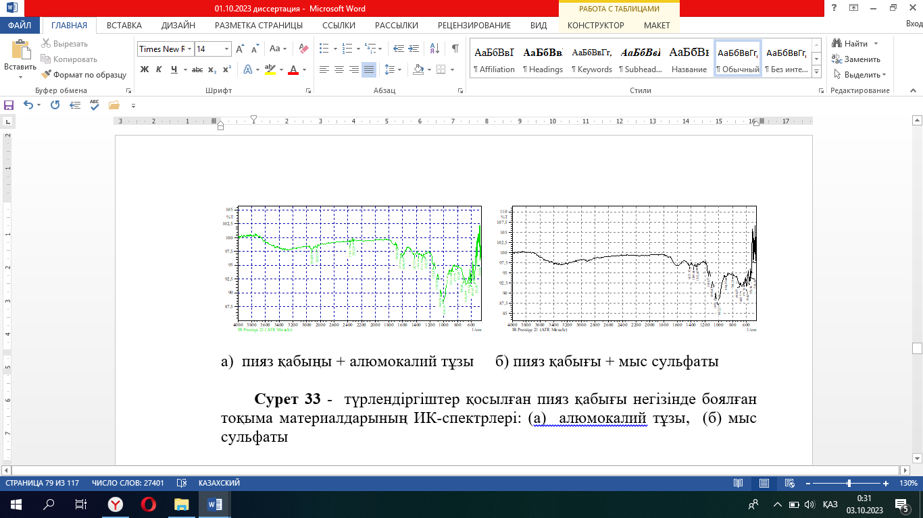
а) пияз қабыңы + алюмокалий тұзы | б) пияз қабығы + мыс сульфаты
Сурет 33 - түрлендіргіштер қосылған пияз қабығы негізінде боялған тоқыма материалдарының ИК-спектрлері: (а) алюмокалий тұзы, (б) мыс сульфаты

3.8 Табиғи бояғыштардың түстік қасиеттерінің математикалық моделі
13-кестеде бояу тереңдігінің түстік көрсеткіштері CIElab бойынша көрсетілгендей жаңғақ қабығы негізіндегі бояудың К/S қанықтылық мәні 0.74 болды, ал бояуға алюмокалий тұзы қосылғанда 0.91 көрсетті, яғни бояудың қанықтылығы 0.17-ге ұлғайды. Сонымен қатар мыс сульфаты қосылған боядың қанықтылығы бастапқыдан 1.46-ға ұлғайып 2.20 көрсетті.
Пияз қабығы негізінде дайындалған бояудың К/S қанықтылық мәні 7.69, ал бояуға алюмокалий тұзы қосылғанда бояудың қанықтылығы 7.88-ге ұлғайып, 15.57 көрсетті. Сонымен қатар мыс сульфаты қосылған боядың қанықтылығы 17.60 көрсетіп, бастапқыдан 9.91-ге ұлғайды. Мұнда табиғи бояу құрамына мыс сульфатын қосқанда алынған бояудың қанықтылық көрсеткіштері 2 есеге жақсаратындығы байқалады.
Түймешетен негізінде дайындалған бояудың К/S қанықтылық мәні 1.87, ал бояуға алюмокалий тұзы қосылғанда 2 есеге ұлғайып 3.21-ді көрсетті. Бояу құрамына мыс сульфатын қосқанда оның қанықтылық көрсеткіштері 3 есеге ұлғайып, 6.60 мәнін көрсетті.
Сонымен қатар шәйқурай негізінде дайындалған бояудың К/S қанықтылық мәні 6.03 –ті көрсетті, ал бояуға алюмокалий тұзы қосылғанда 3 есеге ұлғайып 10.36-ны көрсетті. Ал бояу құрамына мыс сульфатын қосқанда бастапқы мәннен 16.79 көрсеткішке ұлғайып, 22.82 мәнді көрсетті.
Бұл табиғи бояу құрамына алюмокалий тұзын немесе мыс сульфатын қосу арқылы оның түстік қасиеттерін едәуір жақсартуға болатындығының көрсеткіштері.
Табиғи бояумен боялған мата түсінің қарқындылығына бояу тереңділігіне колориметриялық көрсеткіштердің әсерін зерттеу үшін толық факторлық эксперимент жоспары бойынша тәжірибелер жүргізілді және математикалық моделі құрастырылды.
Жаңғақ қабығымен боялған мата түсінің қарқындылығына әсер ететін факторлар ретінде мыналар таңдалды:
x ₁ - ∆ Е- «-» 10,55 - «+» 24,75
x ₂ - Шағылуы, % - "-" 16,05 - "+"49,44
Пияз қабығымен боялған мата түсінің қарқындылығына әсер ететін факторлар ретінде мыналар таңдалды:
x ₁ - ∆ Е- «-» 30,48 - «+» 52,52
x ₂ - Шағылуы, % - "-" 2,69 - "+"49,44
Түймешетенмен боялған мата түсінің қарқындылығына әсер ететін факторлар ретінде мыналар таңдалды:
x ₁ - ∆ Е- «-» 10,58 - «+» 37,58
x ₂ - Шағылуы, % - "-" 6,61 - "+"49,44
Шәйқураймен боялған мата түсінің қарқындылығына әсер ететін факторлар ретінде мыналар таңдалды:
x ₁ - ∆ Е- «-» 40,94 - «+» 58,04
x ₂ - Шағылуы, % - "-" 2,10 - "+"49,44
Есептелінген регрессия теңдеулерінің коэффициенттері 15-кестеде берілген.

Кесте 15 - Регрессия теңдеуінің коэффициенттері
B0 | B1 | B2 | B3 | B4 | B5
0,589 | -0,09641 | -0,45547 | 0,4675 | -0,28123 | -0,7837
11,26 | -0,276 | 2,953 | -3,85 | -1,2317 | -0,3917
3,754442 | -0,17039 | -1,1044 | -0,1 | -0,79749 | -0,42749
8,087085 | -1,51714 | -2,57317 | 4,5575 | -0,96753 | 4,032469

Табиғи бояулармен боялған мата түсінің қарқындылығына бояу тереңділігінің колориметриялық көрсеткіштерінің тәуелділігін сипаттайтын келесі регрессия теңдеулері құрылды.
Y = 0,589 -0,09641*X₁-0,45547*X₂ + 0,4675*X₁*X₂ -0,28123*X₁² - 0,7837*X₂ ²

Y =11,26-0,276*Х₁+2,953*Х₂-3,85* Х₁* Х₂-1,2317*Х₁²-0,3917*Х₂²

Y =3,754442-0,17039*Х₁-1,1044*Х₂-0,1* Х₁* Х₂-0,79749*Х₁²-0,42749*Х₂²

Y =8,087085-1,51714*Х₁-2,57317*Х₂+4,5575* Х₁*Х₂0,96753*Х₁²+4,032469*Х₂²

Табиғи бояумен (жаңғақ қабығымен, пияз қабығымен, түймешетенмен және шәйқураймен) боялған мата түсінің қарқындылығына бояу тереңділігінің колориметриялық көрсеткіштерінің тәуелділігінің математикалық моделі 34-37 суреттерде көрсетілген.
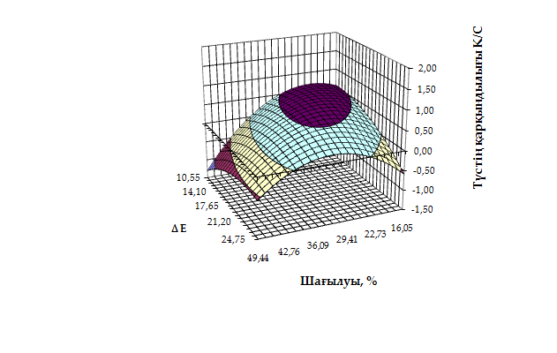
Сурет 34 - Жаңғақ қабығымен боялған мата түсінің қарқындылығына бояу тереңділігінің колориметриялық көрсеткіштерінің тәуелділігі
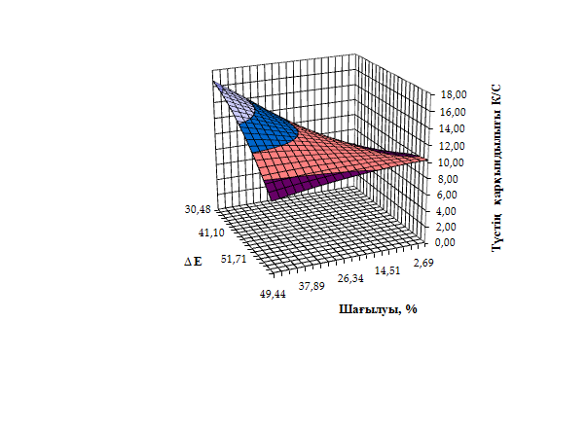
Сурет 35 - Пияз қабығымен боялған мата түсінің қарқындылығына бояу тереңділігінің колориметриялық көрсеткіштерінің тәуелділігі

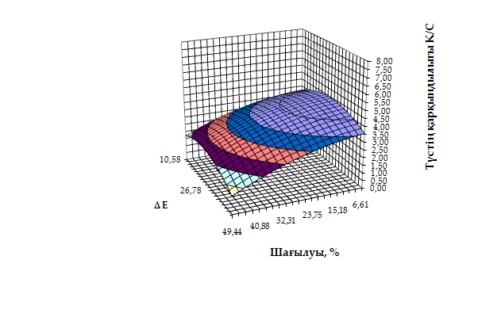
Сурет 36 - Түймешетенмен боялған мата түсінің қарқындылығына бояу тереңділігінің колориметриялық көрсеткіштерінің тәуелділігі

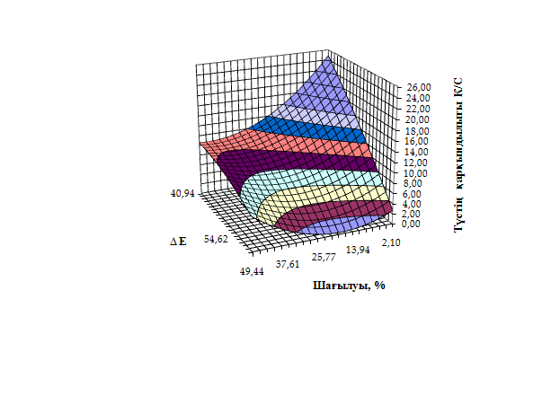
Сурет 37 - Шәйқураймен боялған мата түсінің қарқындылығына бояу тереңділігінің колориметриялық көрсеткіштерінің тәуелділігі

Берілген 34-37 суреттердегі графиктерде мата түсінің қарқындылығына бояу тереңділігінің колориметриялық көрсеткіштерінің тәуелділігі анықталды. Мата түсінің қарқындылығына айтарлықтай айырмашылығы абсолютті мәндегі үлкен коэффициентке ие болғандықтан x2 факторының (x ₂ - Шағылуы, %) көп әсер ететінін көрсетеді. Мата түсінің қарқындылығы мөлшерінің жоғарылауымен түстің шағылу көрсеткіші де сәйкесінше артады.

3.9 Табиғи бояғыштармен боялған тоқыма материалдарының микроорганизмдерге қарсы көрсеткіштері
16 кестеде сынақ үлгілерінің бактерияға және аяқ зеңдеріне қарсы көрсеткіштері келтірілген. Табиғи бояумен боялған үлгілердің бактерияға және аяқ зеңдеріне қарсы көрсеткіштері Staphylococcus aureus, Escherichia coli және Candida albicans микроорганизмдеріне қарсы көрсеткіштеріне сынақ жасалды. Табиғи бояумен боялған үлгілердің бактерияға және аяқ зеңдеріне қарсы көрсеткіштері табиғи бояу экстрактісіне қосымша бейтарап тұздар қосып боялған үлгілермен салыстырылды. Табиғи бояу экстрактілерімен боялған үлгілердің әртүрлі реңктері анықталған. Табиғи боялған тоқыма материалында патогенді бактериялар Staphylococcus aureus, Escherichia coli-ға және бейтарап тұздар қосылған бояу экстрактісімен боялған тоқыма материалдарында Candida albicans-қа қарсы жақсы белсенділік байқалған. Әсіресе, табиғи бояу мен бейтарап тұздар қосып боялған тоқыма материалдарында микроорганизмдер концентрациясының төмендеуі жоғары болған. Бұл зерттеуде шәйқурайдың белсенділігі жақсы көрсеткішке ие болғанын көруге болады, ал бейтарап тұздармен бірге белсенділігі жоғарылаған. Пияз қабығы мен шәйқурай микроорганизмдерге қарсы ең белсендісі болды. Түймешетен мен грек жаңғағы (1:10) экстрактісіне мыс сульфаты қосылғанда Staphylococcus aureus-қа орташа белсенділікке ие, шәйқурай мен пияз қабығы экстрактісіне бейтарап тұздар қосылып боялғанда Escherichia coli қарсы белсенділік байқалған. Табиғи бояу экстрактісімен боялған тоқыма материалдары үлгілері мен агар аралығында микроорганизмдер болмаған. Табиғи бояуға алюмокалий тұздары мен мыс сульфаты қосылып боялған тоқыма үлгілерінде түстің қарқындылығы артып, реңктері қоюланған және матадағы аяқ зеңіне қарсы белсенділігі жақсарған. Мұндағы: түймешетен – А, түймешетен + алюмокалий тұздары – А1, түймешетен + мыс сульфаты – А2, грек жаңғағының қабығы – В, грек жаңғағының қабығы + алюмокалий тұздары – В1, грек жаңғағының қабығы + мыс сульфаты – В2, шәйқурай – С, шәйқурай + алюмокалий тұздары – С1, шәйқурай + мыс сульфаты – С2, пияз қабығы – D, пияз қабығы + алюмокалий тұздары - D1, пияз қабығы + мыс сульфаты – D2.

Кесте 16 - Үлгілердің бактерияға және аяқ зеңіне қарсы белсенділігін анықтау
Матаның құрамы: 52% полиэстер, 48% мақта
Сипатталуы | Сынақ әдісі | Боялмаған үлгі | E.coli-ға қарсы сынақтан өткен тоқыма материалы табиғи бояуға және бейтарап тұздар қосылып боялған.
Бактерияға қарсы белсенділікті анықтау әдісі – агар диффузиялық пластиналық сынақ | EN ISO 20645 | 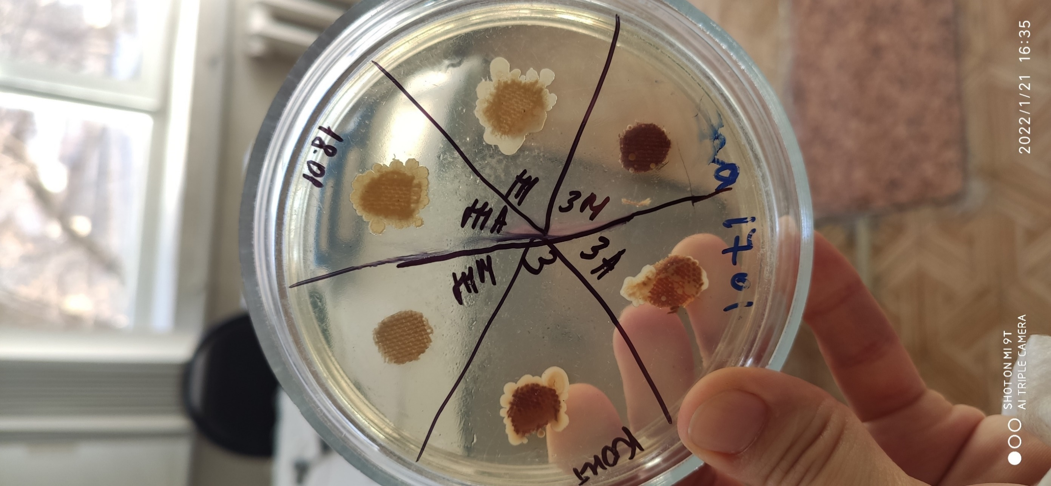 | 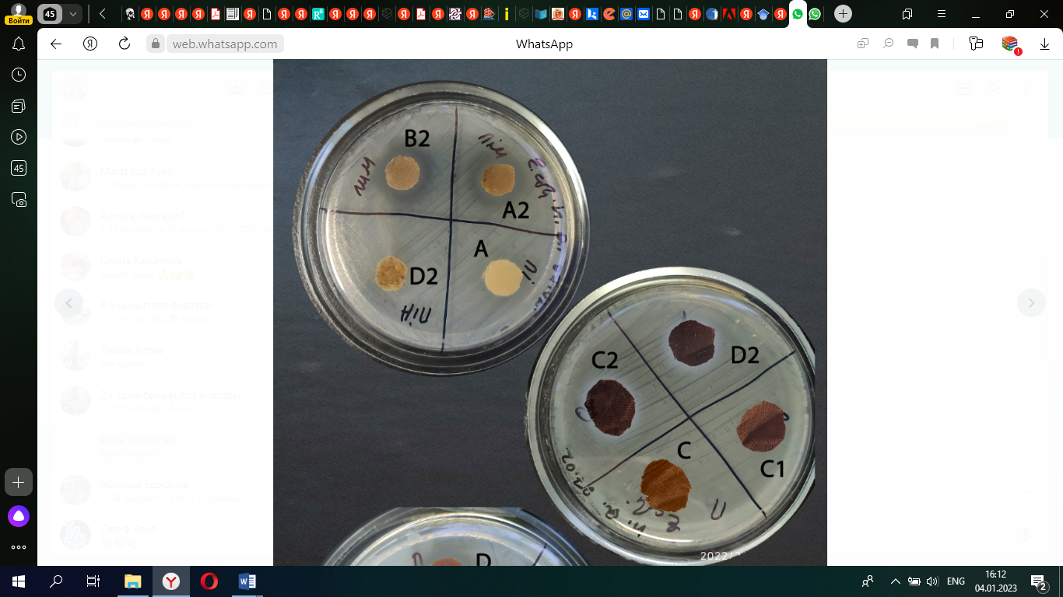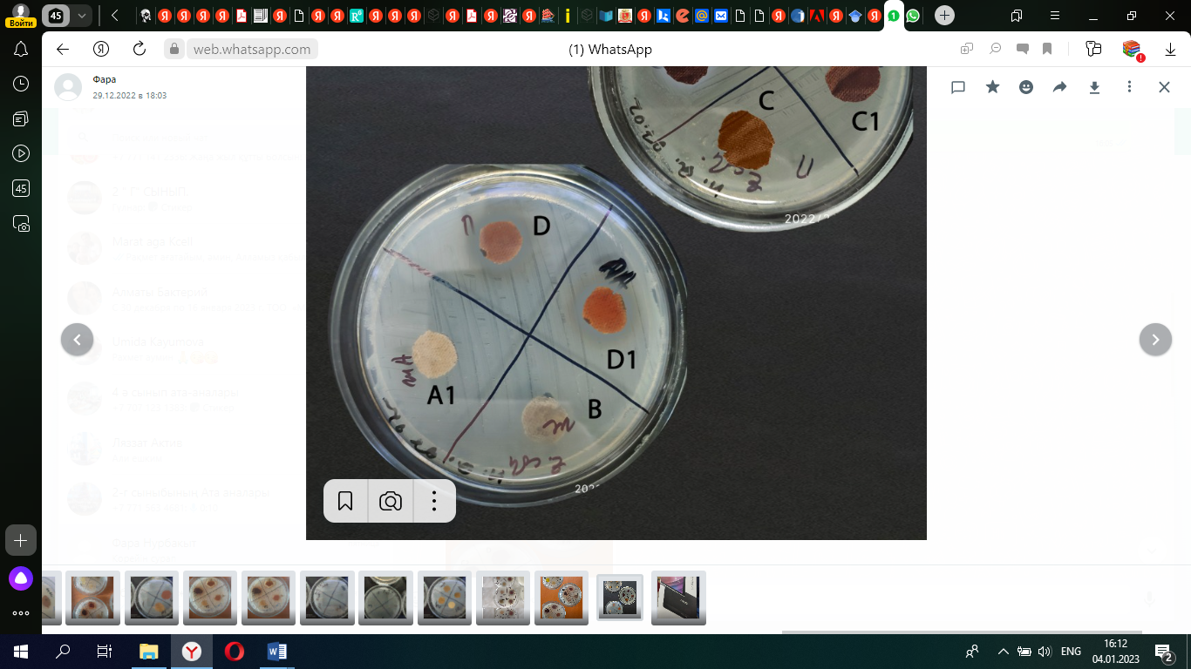
 |  | Боялмаған үлгі | Staphylococcus aureus-қа қарсы сынақтан өткен тоқыма материалы табиғи бояуға және бейтарап тұздар қосылып боялған.
 |  | 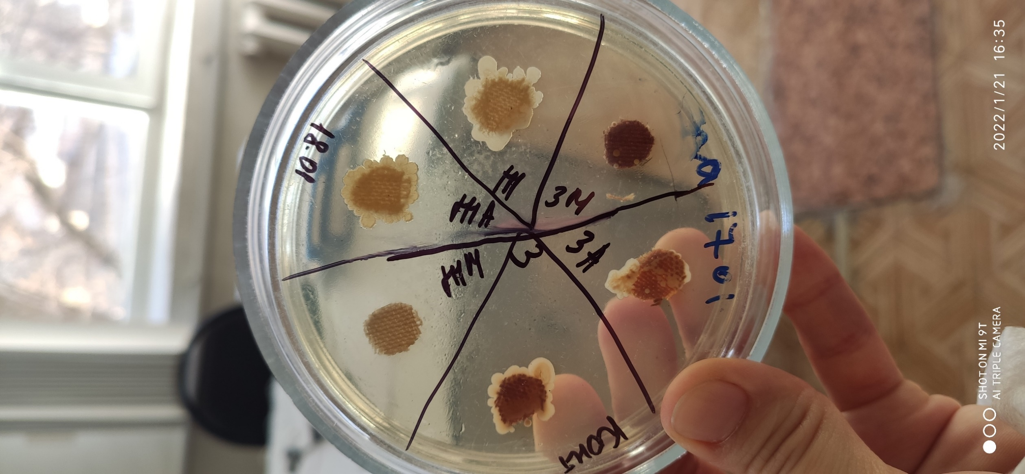 | 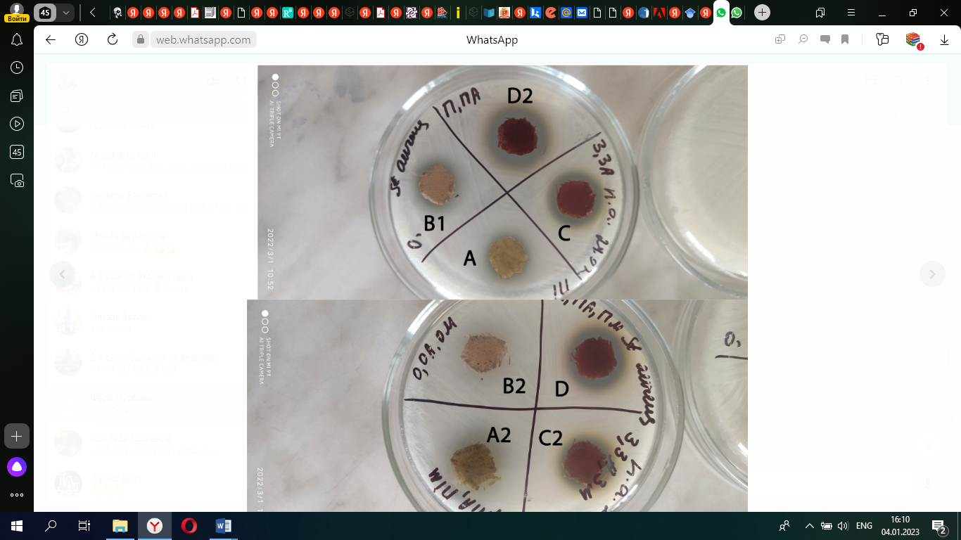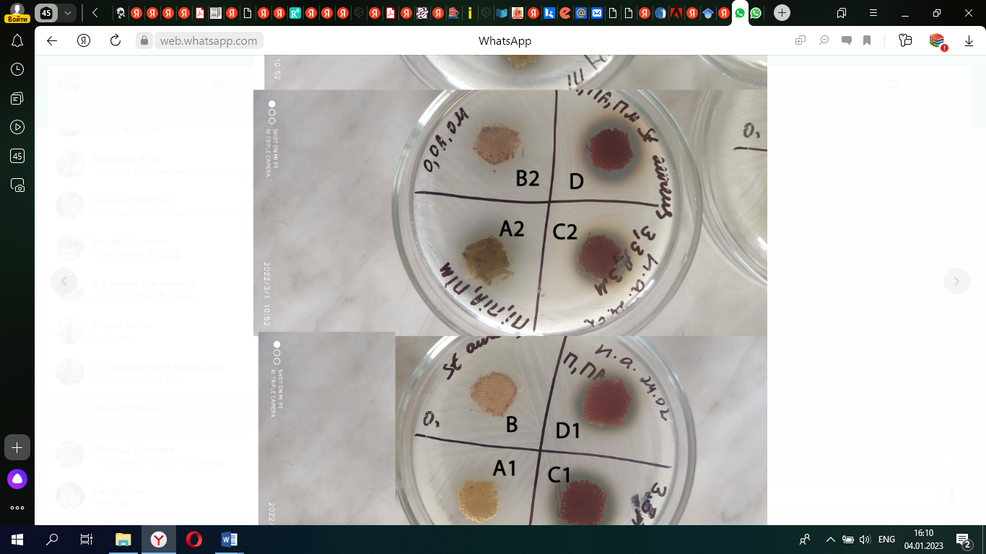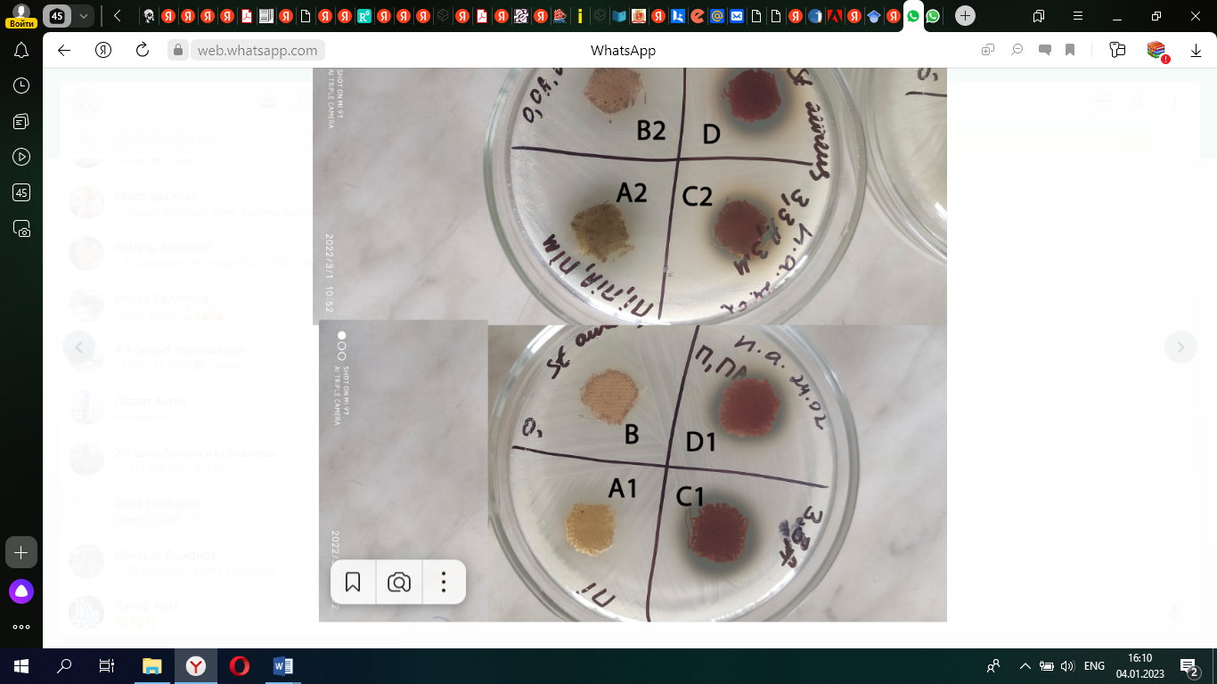
Аяқ зеңіне қарсы белсенділігін анықтау – пластинка сынағы | ISO 13629-2-2017 | Боялмаған үлгі | C.albicans-қа қарсы сынақтан өткен тоқыма материалы табиғи бояуға және бейтарап тұздар қосылып боялған.
 |  | 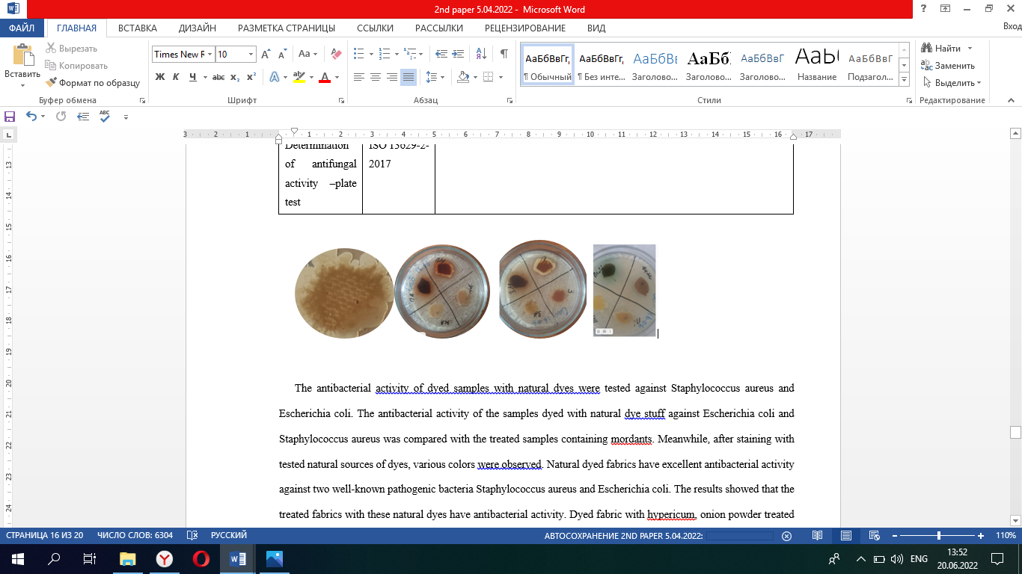 | 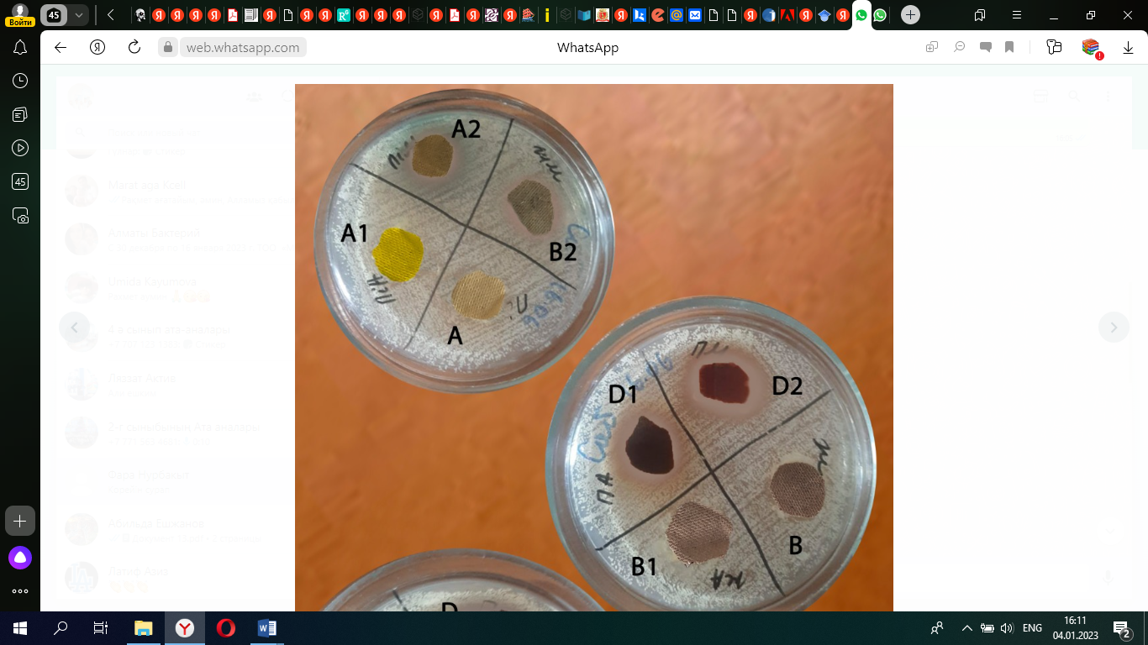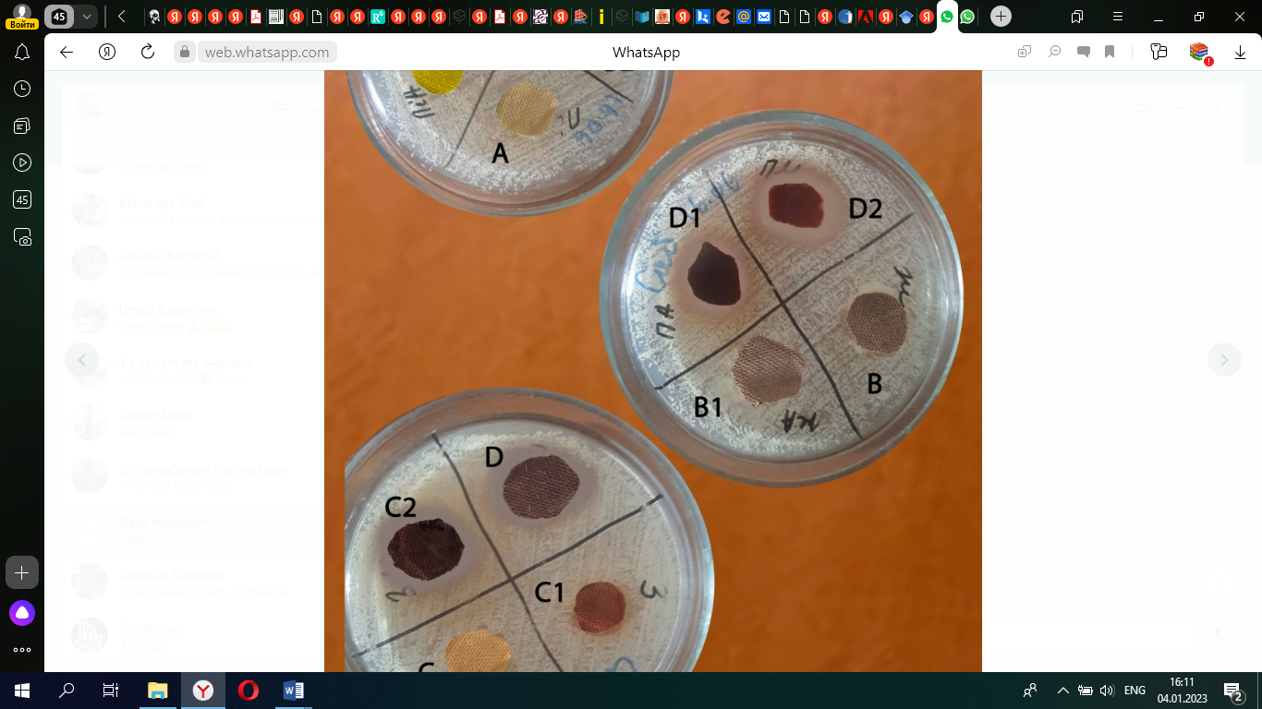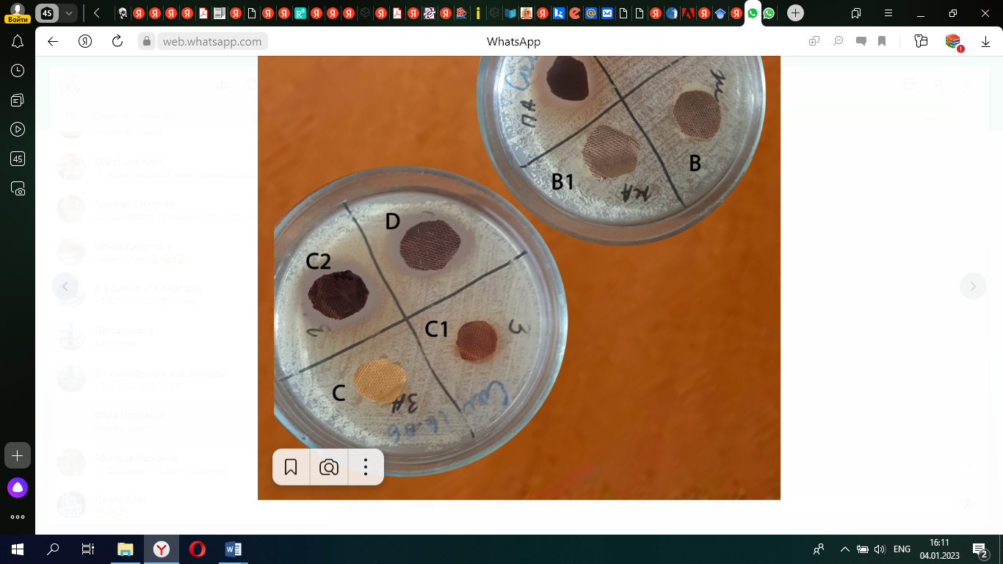

Табиғи бояумен және тұздар қосу арқылы боялған тоқыма материалдарының үлгілеріне көп тараған бактерияларға Staphylococcus aureus, Escherichia coli және аяқ зеңіне Candida albicans-қа қарсы белсенділігін зерттеу жұмыстары жасалды. Табиғи бояумен боялған мата үлгілері мен бояуға тұздар қосып боялған мата үлгілерінінің бактеряға және аяқ зеңіне қарсы белсенділіктері зерттеліп салыстырылды. Сонымен қатар тексерілетін табиғи бояумен боялғаннан кейін әртүрлі түстер байқалған. Табиғи бояумен боялған маталар Staphylococcus aureus, Escherichia coli және Candida albicans патогенді бактерияларға қарсы керемет белсенділікке ие. Бояу түрлеріне қосылған тұздары бар бояумен өңделген маталарда микроорганизімдердің концентрациясын төмендетуде үлкен әсері болды. Бұл зерттеуде шәйқурай микроорганизмдерге қарсы белсенділігі белгілі болғандықтан басқа бояу түрлерінің әсерлі бола алатындығымен салыстыру мақсатында қолданылды. Пияз қабығында да шәйқурайға тән Staphylococcus aureus-қа қарсы үлкен белсенділік байқалды. Түймешетен мен грек жаңғағы қабығынан алынған бояуға мыс сульфатын қосқанда 1:10 ванна модулінде Staphylococcus aureus-қа қарсы орташа белсенді болды. Құрамында тұздары бар шәйқурай мен пияз қабығынан алынған бояу Escherichia coli-ға қарсы белсенді. Зерттелетін мата мен агар арасындағы жанасу аймағында бактериялардың өсуі байқалмаған. Табиғи боялған маталарды алюмокалий тұзы және мыс сульфатымен өңдеген кезде матадағы түстердің қанықтығы артып аяқ зеңіне қарсы белсенділігі артқан.
Хаттак өз жұмыстарында (2014) календула гүлінің табиғи бояғышымен боялған мақта матаның түс тұрақтылығын жақсартатыны көрсетілген [199]. Сонымен қатар, календула гүлімен боялған мақта үлгісінің түсінің беріктігін жақсартқаны туралы айтылған. Аталған нәтижелерді Мугал (2007) бояудан бұрын катионизация талшықтың бояуға жақындығын жақсартудың тиімді әдісі болуы мүмкін екендігін растады [200]. Бұл зерттеуде жаңғақ қабығынан, түймешетеннен, шәйқурайдан және пияз қабығынан алынған табиғи бояғыштармен боялған материалдардың түстерінің беріктігі бояу процесінде түрлендіргіш бейтарап тұздарды қолдану арқылы жақсарды.
Гупта мен Хали (2007) хитозанның микробқа қарсы және биоүйлесімділік сияқты қасиеттеріне байланысты терапевтік материал ретінде үлкен әлеуеті бар екендігін хабарлаған [201]. Гири, Венугопал, Судха және Рамакришна (2009) хна бояуы арқылы хитозанмен өңделген жүн маталарының бояу және микробқа қарсы қасиеттерін зерттеді және хитозанмен өңделген үлгілердегі микробтардың пайызы E. coli және S. aureus бактерияларына қатысты белсенді екенін өз жұмыстарында баяндаған. Хитозан қоспай хна бояуымен боялған маталар да айтарлықтай микробқа қарсы белсенділікке ие, бірақ хитозан мен хна бояуларының қоспасымен бірге микробқа қарсы әсері өте жақсы көрсеткішке ие және ол материалдар жалпы инфекциялардан қорғау үшін пайдаланылуы мүмкін [202]. Осы зерттеудегі 4 түрлі табиғи бояуға боялған әртүрлі құрамдағы 4 мата үлгісінің аяқ зеңі және бактерияға қарсы белсенділігі бар. Табиғи бояумен бірге бейтарап тұздары бар, яғни алюмокалийй, мыс сульфаты қосылған бояумен боялған тоқыма материалдарында E.coli, S.aureus мен C.albicans-қа қарсы жоғары белсенділік көрсеткен.
Эфир майларының бактерияға қарсы әсерін зерттейтін зерттеулердің көпшілігі олардың грам-теріс бактерияларға қарағанда грам-позитивтерге қарсы белсендірек екенін растады [203]. Бұл зерттеу нәтижелері осы әсердің әртүрлі өсімдік химотипіне байланысты ерекшеленетінін көрсетеді. Екі түрлі өсімдік түрінің (Tanacetum vulgare L. және Salvia officinalis L.) эфир майларын салыстырмалы бағалау барысында бактериялардың белсенділік деңгейінің айырмашылықтарын көрсетті. Зерттеулерден түймешетен түрлерінің эфир майларын талдау туралы бірнеше мәліметтер бар, ал біздің зерттеуімізде Қазақстанда өсетін түймешетен қолданылды. Қазақстанда өсетін түймешетен Staphylococcus aureus және Candida albicans-қа қарсы жақсы көрсеткішке ие болды. Бірдей өсімдік түрлерінен алынған эфир майларының химиялық құрамы географиялық шығу тегі мен егін жинау кезеңіне байланысты өзгеруі мүмкін екені белгілі. Эфир майларының жеке компоненттері микробқа қарсы белсенділіктің әртүрлі дәрежесін көрсетеді. Сондықтан әртүрлі жерлердегі өсімдіктерден алынған эфир майларының құрамындағы айырмашылықтар олардың микробқа қарсы әсерінің өзгергіштігіне жеткілікті болуы мүмкін.
Жарияланған зерттеу жұмыстарына шолу жасау арқылы табиғи көздер бояғыштардың бай және алуан түрлі көзі ретінде және қауіпсіз, қоршаған ортаға зиянсыз және бір сатылы бояудың қосымша пайдасы бар арзан әрлеу ретінде қарастырылуы мүмкін екенін көрсетті. Табиғи бояғыштардың көпшілігінде микробқа қарсы қасиеттер бар және олар жоғары емдік белсенділікке ие болуы мүмкін. Мысалы, анар қабығының сығындысы мақта маталарын экологиялық таза бояу және бактерицидтік өңдеу үшін қолданылған. Жақсы төзімділік қасиеттері бар сары, қоңыр және қара сияқты реңктердің кең ауқымы әртүрлі арақатынаста мыс және темір түрлендіргіш бейтарап тұздарын қолдану арқылы алынған [204-206]. Зерттеу нәтижесінде алынған бояғыштар жақсы төзімділік қасиеттеріне, жоғары k/s мәндеріне және алюмокалий мен мыс сульфаты сияқты түрлендіргіш бейтарап тұздардың көмегімен колориметриялық өлшемдерге қол жеткізілді. Реңктердің жақсы репродуктивтілігі және боялған материалдың тегістігі, қолайлы жарыққа төзімділіктері алынды.
Эсера (2016) [207] жаңғақ қабығын полиэстер мен полиэстер/вискоза қоспаларының табиғи бояуы кезінде жақсы түс беріктігі үшін қолдануға болатынын дәлелдеді. Полиэфирлі және полиэфир-вискоза аралас маталарды бояу кезінде жаңғақ қабығын пайдалануды бағалау кезінде полиэфирлі матаны мета-морданттау әдісін қолдана отырып, алюминий мордантының қатысуымен бояу кезінде түс беріктігінің ең жоғары көрсеткіштеріне қол жеткізгенін көрсетті. Полиэстер мен вискоза қоспалары үшін ең жоғары K/S мәндеріне темір сульфатымен бояу арқылы қол жеткізіледі. Полиэстер мен вискоза қоспаларының маталарына әсер ету нәтижелері Mirjalili & Karimi жүргізген зерттеулерге жақсы сәйкес келеді. Олар бейтарап тұздардың, соның ішінде алюминий, мыс сульфаты және темір сульфатының жаңғақ қабығымен полиамидті бояуға әсерін зерттеді. Олар бейтарап тұздың әрекеті олардың K / S мәндеріне байланысты Fe>Cu>al ретімен жоғарылағанын анықтады.
Самудрика У.Г., Вижаяпала [208] маталардың түс тұрақтылығының орташа қасиеттерін көрсетті, бұл бояғыш молекулалардың талшықтарға ену қабілетін бейтарап тұздарды қосу арқылы жақсартуға болатындығын көрсетті. Бұл зерттеудің нәтижелері әртүрлі гүлдерді мата бояуы ретінде пайдалануға болатынын көрсетті. Гүлдің сығындылары бар боялған мақта маталары қалыпты жағдайда өңделмеген, жууға, терлеуге, сүртуге және жарыққа төзімділігі өте төмен болды. Бірақ жаңа және ескі сепаль гүлдерінің экстрактілерімен әрлеу әдеттегі оңтайлы бояу параметрлерімен алдын-ала бейтарап тұздармен түрлендіру жағдайында табиғи боялған маталардың беріктігін арттырады. Бұл зерттеуде бейтарап тұздарсыз түс тұрақтылығы төмен болды, абразияға төзімділік бейтарап тұздарды енгізу кезінде жақсы қасиетке ие болды.
Мажарул Исламның (2016) [209] зерттеуі алюмокалий тұзының басқа табиғи боялған маталарға қарағанда жууға төзімділігі жақсы екенін хабарлады. Сонымен, жоғарыда келтірілген мәліметтерден біз түстердің жууға төзімділігі 4-5 шамасында бояудың түсінің керемет градациясын көрсетеді деген қорытындыға келдік. Бірақ түс градациясының өзгеруі K₂Cr₂O₇, никель II сульфаты және SnCl₂ үшін 3-4 аралығында.FeSO₄ және CuSO₄. 5H₂O үшін 4 градация. Ең жоғары балл басқа үлгілермен салыстырғанда алюмокалий тұзымен боялған маталарда жоғары (4-5) болды, сонымен қатар бактерияға қарсы қасиеттер анықталды. Жаңғақ бояғышымен боялған матаның мордантпен бірге тек жаңғақ бояғышымен боялған матамен салыстырғанда, сондай-ақ мордантпен өңделген матаның бактерияға қарсы белсенділігі жоғары екендігі байқалды [210]. Табиғи бояғыш ретінде грек жаңғағын пайдаланып тоқыма бұйымдарын бактерияға қарсы бояуға аз көңіл бөлінді. Шахморади Гане және т. б. жаңғақ экстрактісімен боялған жүн матасының бактерияға қарсы қасиеттері дәлелденген. [211]. Бірақ қолданылған бейтарап тұздар қосып боялған тоқыма материалдарын зерттеу нәтижелері мыс сульфаты 4-5 түсті бояудың ең жақсы дәрежесін көрсетті, сонымен қатар бейтарап тұздармен боялған үлгілердің микробқа қарсы және аяқ зеңіне қарсы белсенділігіне оң әсер ететіні көрсетілген. Мақта/полиэстер және мақта мата негізіндегі үлгілер алюмокалий, мыс сульфатын табиғи бояу экстрактісіне қосылған үлгілер жаңғақ қабығының бояуымен боялған, содан кейін түстің тозуға төзімділігі бағаланған. Мақта үлгісі және 80% мақта және 20% полиэфир негізіндегі алюмокалий және мыс сульфатымен боялған үлгі басқа сыналған үлгілермен салыстырғанда жоғары көрсеткішке жеткен.
Точчи Н. [212]. Шәйқурай тұқымдасының аяқ зеңіне қарсы потенциалына нақты дәлелдер келтірілген және осылайша олардың бояу экстрактісінің биологиялық белсенділігіне қатысты қосымша терең зерттеулер жүргізу ұсынылады. Атап айтқанда, шәйқурай экстрактісінде аяқ зеңіне қарсы компоненттердің болуы осы түрдің метаболиттері кандидемияны емдеудің тиімді әдістерін жасау үшін пайдалы болуы мүмкін екенін білдіреді.
Абду Зубайру (2015) [213] өз зерттеулерінің барысында пияз қабығының бояуын мақта матасының үлгісіне, табиғи бояу экстрактісін және оған бейтарап тұздар қосып қолданды. Нәтижесінде әртүрлі бейтарап тұздарды қолданып мақтаны бояғаннан кейін түрлі түсті реңктер алынғанын көрсетті: мыс сульфаты мен алюмокалий тұзы сары түс берді. Біздің зерттеуімізде мақта/полиэстер негізіндегі матаның үлгісіне жағылған тұздар (алюминий және мыс сульфаты) қою сары және қою қоңыр түсті болды. Приядхарсини және т. б. хабарлаған зерттеуде (2014) баяндалды [214], бояғышты алу үшін бояудың табиғи көздерінің бірі пияз қабығы алынды. Содан кейін бұл бояу ИК-спектроскопиясы арқылы талданды. Бояғыштағы кверцетин, кемпферол және кверцетин-3-гликозид сипатталды. Гюнгормез (2015) жариялаған зерттеуде әртүрлі өсімдіктерде кездесетін бояғыштар және алынған түстер көрсетілді. Бұл тұрғыда пияз қабығы бояғыштың көзі болды, ал пияз қабығындағы бояу кверцетин болды. Нәтижелерге сәйкес зәйтүн жасыл, сарғыш сары және сарғыш түстерді алуға болады [215]. Миях және басқалар жариялаған зерттеуде (2016) нейлон матасы алюминий, мыс сульфаты және калий дихроматы сияқты морданттарды қолдана отырып, бояудың табиғи көзі болып табылатын пияз қабығымен боялған. Бұл зерттеуде алынған бояғыштардың төзімділік көрсеткіштері жақсы болды [216]. Мариям және басқалар жариялаған зерттеуде (2019) табиғи бояғыш пияз қабығынан (Allium cepa) алынған. Мақта маталар осы бояумен боялған. Алюминий, мыс сульфаты, темір сульфаты, танин қышқылы, алоэ вера және лимон шырыны бейтарап тұздар ретінде пайдаланылды. Табиғи морданттар күңгірт түс бергендіктен, синтетикалық морданттар сары түс берді [217].
ҚОРЫТЫНДЫ
1. Тоқыма материалдары ассоритменттерінен аяқ киім жасауға тоқыма материал түрлері таңдап алынды және физика – механикалық қасиеттері бойынша зерттеліп, SPSS қолданбалы бағдарламасы арқылы статистикалық сараптама жасалды.
2. Қазақстан Республикасының территориясында өсетін құрамында бояғыш заттары бар табиғи шикізат ретінде жаңғақ қабығы, пияз қабығы, түймешетен және шәйқурай ұнтақталып сумен 1:5 қатынаста 25°С температурада 1 сағат қайнатылып, фильтрден өткізілген сулы бояу экстрактілерін алу және түрлендіру технологиясы дайындалды.
3. Аяқ киімге арналған тоқыма материалдарын бояу кезінде түстер мен түстердің реңктерінің қалыптасу механизмі, бейтарап тұздардың әсері зерттелді. Ғылыми негізделген табиғи бояудан сапалы түс реңктерін алуға мүмкіндік беретін бояу технологиясы дайындалды. Түс реңктеріне мыс сульфаты оң әсер етеді, ал алюмокалий тұзы ашық жаралардағы қан кетуді тоқтатуға және дезинфекциялауға көмектеседі. Табиғи бояғыштардың экстрактісі адам ағзасы үшін қауіпсіз болып саналады.
4. Өңделген тоқыма материалдарының колористикалық қасиеттері зерттелді. ИК-спектрометриялық зерттеу нәтижесінде табиғи боялған тоқыма материалдарының құрамында микробқа қарсы функционалды топтардың бар екендігі айқындалды.
5. Түймешетен, жаңғақ қабығы, шәйқурай және пияз қабығының экстарктілерімен боялған аяқ киімге арналған тоқыма материалын микробқа қарсы өңдеу әдісіне талдау жасау арқылы бояудың бактерияға және аяқ зеңіне қарсы қасиеттері анықталды. Мақсатты маңыздылығы мен негіздемесі бар бұл зерттеудің нәтижелері экотекстиль өндірісіне мамандандырылған шағын кәсіпорын үшін эксперименттік учаскені әзірлеу кезінде пайдалы болуы мүмкін. Атап айтқанда, диссертацияда әзірленген табиғи бояғыштарды алып, тоқыма бұйымдарын бояу үшін технологиялық режимдерді пайдалануға болады.
6. Зерттеу нәтижелерін экологиялық таза тоқыма материалдарын өндіру өндірісіне енгізудің орындылығы көрсетілген. Алынған бояу түрлерін тоқыма өнеркәсібінде қолдану экологиялық қауіпсіздікті және экономикалық тиімділікті қамтамасыз етуге мүмкіндік береді.

ҚОЛДАНЫЛҒАН ӘДЕБИЕТТЕР ТІЗІМІ
- Kant R. Textile dyeing industry an environmental hazard // Natural Science Journal. - 2012. - № 4 (1). – P. 22 - 26.
- Kulkarni, S.S., Gokhale. A.V., Bodake. U.M., Pathade. G.R., Cotton dyeing with Natural Dye Extracted from Pomegranate Peel, Universal Journal of Environmental Research andTechnology,1(2), pp. 135-139,(2011)
- Samanta, A.K. and Agarwal, P, Application of Natural Dye on Textiles, Indian Journal of Fibre and Textile Research, 34, 384-399, (2009)
- Kovtun EG, Malankina EL, Artamontseva LV, Lyulko NI. The effect of the process of dyeing wool with natural dyes on the solubility of wool fiber in urea-hydrosulfite and alkaline solutions. Izv. Vysshikh Uchebnykh Zaved. Seriya Teknol. Tekst. Promyshlennosti.
- Неборако О Ю. (Neborako OY.) Химическая модификация и исследование свойств природных красителей растительного происхождения. Дисс., МГТУ им. АН Косыгина. 2005. https://elibrary.ru/njuysf. Accessed January 1, 2023.
- Robinson T., McCullan G., Marchant R., Nigam P. Remidiation of dyes in textile effluent: critical review on current treatment technologies with a proposed alternative // Bioresource Technology. - 2001. - № 77. - P. 247-255.
- Allègre C., Moulin P., Maisseu M., Charbit F. Treatment and reuse of reactive dyeing effluents // Journal of Membrane Science. – 2006. - №. 269. – P. 15 - 34.
- P. Saravanan1, G. Chandramohan, S. Saivaraj and D. Deepa, Extraction and application of eco-friendly natural dye obtained from barks of Odinawodier.L on cotton fabric, Scholars Research Library, 3 (2):80-85, 6
- Баданова Р.Р., Баданов К.И., Баданов И.К. Устройство для реализации химико- технологических процеccов текстильной промышленности. Механика и технологии. T 4. 2014: pp. 24 - 30.
- Патент №17654 Республика Казахстан, МПК: D 06 B 5/12 Устройство для жидкостной обработки текстильных материалов / Баданов К.И., Кауымбаев Р.Т., Баданова Р.Р. http://kzpatents.com/0-pp17654-ustrojjstvo-dlya-zhidkostnojj-obrabotki-tekstilnyh-materialov.html. Дата обращения: 15.01.2016
- Кричевский Г.Е. Возрождение природных красителей. Publitprint - 2017.
- Malatesti N., Munitic I., Jurak I. Porphyrin-based cationic amphiphilic photosensitisers as potential anticancer, antimicrobial and immunosuppressive agents. Biophys Rev. Vol. 9. 2017: рр. 149–168.
- Chen, C., Li, M., Wang, C., Fu, S., Yan, W., & Chen, C. Meta-mordant dyeing with Camellia sinensis (L.) O. Ktze var. waldensae (SY Hu) Chang (Yellow-bud Tea) extract for wool fabrics treated by UV radiation. Fibers and Polymers. 19(6), 2018: pp.1255-1265.
- Narayan M.R. Dye sensitized solar cells based on natural photosensitizers. Renewable and sustainable energy reviews. Vol. 16(1), 2012: pp.208–215.
- Heinrich M. Quality and safety of herbal medical products: regulation and the need for quality assurance along the value chains. British Journal of Clinical Pharmacology. Vol. 80, 2015: pp.62-66.
- Ebrahimi I., Gashti M.P. Extraction of juglone from pterocarya fraxinifolia leaves for dyeing, anti-fungal finishing, and solar UV protection of wool. Coloration Technology. Vol. 131(6), 2015: pp.451–457.
- Fernandez-Agullo A., Pereira E.,. Freire M.S, Valentao P., Andrade P.B., GonzalezAlvarez J., Pereira J.A. Influence of solvent on the antioxidant and antimicrobial properties of walnut (Juglans regia L.) green husk extracts. Industrial crops and products. Vol. 42. 2013: pp.126–132.
- Патент №17654 Республика Казахстан, МПК: D 06 B 5/12 Устройство для жидкостной обработки текстильных материалов / Баданов К.И., Кауымбаев Р.Т., Баданова Р.Р. http://kzpatents.com/0-pp17654-ustrojjstvo-dlya-zhidkostnojj-obrabotki-tekstilnyh-materialov.html. Дата обращения: 15.01.2016
- Malatesti N., Munitic I., Jurak I. Porphyrin-based cationic amphiphilic photosensitisers as potential anticancer, antimicrobial and immunosuppressive agents. Biophys Rev. Vol. 9. 2017: рр. 149–168.
- Chen, C., Li, M., Wang, C., Fu, S., Yan, W., & Chen, C. Meta-mordant dyeing with Camellia sinensis (L.) O. Ktze var. waldensae (SY Hu) Chang (Yellow-bud Tea) extract for wool fabrics treated by UV radiation. Fibers and Polymers. 19(6), 2018: pp.1255-1265
- Ebrahimi I., Gashti M.P. Extraction of juglone from pterocarya fraxinifolia leaves for dyeing, anti-fungal finishing, and solar UV protection of wool. Coloration Technology. Vol. 131(6), 2015: pp.451–457.
- Тарасевич Б.Н. ИК - спектры основных классов органических соединений. Москва. 2012г.
- Moros J., Garrigues S., de la Guardia M. Vibrational spectroscopy provides a green tool for multi-component analysis. TrAC Trends in Analytical Chemistry. Т. 29(7). 2010: pp 578-591]
- Обзор состояния легкой промышленности Казахстана импортозамещение экспорт и господдержка. [Электронный ресурс]. Режим доступа: primeminister.kz, 23.12.2019
- Klepikov A., Kuznetsova T. Corporate management. https://www.cfin.ru.
- Salmanov A.A. The role of improving the management of circulation funds in ensuring the sustainable development of light industry enterprises // Problems of the modern economy. –Moscow, 2012. - No. 3 (43). - S. 74.
- Легкая промышленность [Электронный ресурс]. - Режим доступа: https://studme.org/15230409/ekonomika/legkaya_pro myshlennost
- Ikramov M. A., Mamajonov H. N., Toshpulatov I. A. Improvement Of Light Industry Enterprises And Competitiveness Of Management System //Управление инновационными и инвестиционными процессами и изменениями в условиях цифровой экономики. – 2019. – С. 118-124.
- Куланова Д. А. и др. Evaluation and Analysis of Light Industry in the Republic of Kazakhstan //Известия высших учебных заведений. Технология текстильной промышленности. – 2020. – №. 4. – С. 153-156.
- Производство готовых текстильных изделий кроме одежды. [Электронный ресурс]. – Режим доступа:https://atameken.kz/ 30.10.2018.
- Насколько легок на подъем легпром. [Электронный ресурс]. – Режим доступа: https://www.qazindustry.gov.kz/ 11.08.2020
- Ortikmirzaevich T. B. Distinctive features of organization of production at light industry enterprises //Zbornik radova Departmana za geografiju, turizam i hotelijerstvo. – 2018. – №. 47-1. – С. 88-93.
- Производство обуви в Казахстане. [Электронный ресурс]. – Режим доступа:https://turkestan.atameken.kz/ 20.10.2019
- Ведущие страны – производители обуви, 2018год. [Электронный ресурс]. – Режим доступа: www.statista.com 30.10.2019.
- Tulegenov S. The Influence Of Integration Processes On Foreign Trade In Kazakhstan //Cer Comparative European Research 2014. – 2014. – С. 82.
- Biselli M. China’s role in the global textile industry //Student Research Projects/Outputs. – 2009. – №. 039-2009.
- Хажгалиева Д. М. и др. Problems of Formation and Development of Cluster Economy Using the Example of Light Industry of the Republic of Kazakhstan //Известия высших учебных заведений. Технология текстильной промышленности. – 2020. – №. 2. – С. 53-56.
- Pazilov G. A. et al. Textile industry: issues of managing the growth of innovative activity in enterprises //Polish Journal of Management Studies. – 2020. – Т. 21.
- Назарбаев Н.А. Стратегия «Казахстан – 2050» Послание Президента страны народу Казахстана 14 декабря 2012 г. – Астана, 2012
- Бюро национальной статистики Агентства по стратегическому планированию и реформам Республики Казахстан. [Электронный ресурс]. – Режим доступа:https://stat.gov.kz/ 4/11/2020
- На каком уровне находится развитие легкой промышленности в Казахстане. [Электронный ресурс]. – Режим доступа: strategy2050.kz 11.12.2019
- Amirbekova A., Madiyarova D., Andronova I. What are the pros and cons for Kazakhstan of joining the WTO from an export potential point of view? //Journal of Business and Retail Management Research. – 2017. – Т. 11. – №. 3.
- Sabyrkhanova S. S. H., Bitlisli B. O., Kairbekkyzy Y. G. Comparative analysis of the market of the leading countries of the world and Kazakhstan for the production of textile materials used in the shoe industry //Izvestiya Vysshikh Uchebnykh Zavedenii, Seriya Teknologiya Tekstil'noi Promyshlennosti. – 2022.
- Мы лабутены сшить смогли бы или тяжкая доля легкой промышленности Казахстана. [Электронный ресурс]. – Режим доступа: https://www.obk.kz/ 09.11.2020]
- Худова Л. Н. О текущей ситуации в легкой промышленности в Республике Казахстан // Инновац. технологии пр-ва товаров, повышение качества и безопасности продукции лег. промышленности: Материалы Междунар. науч.-практ. конф., г. Алматы, 25 мая 2012 г - С. 59-61.
- Нурланова Н.К., Омаров А.К. Предпосылки и факторы структурной модернизации легкой промышленности Казахстана// Евразийский Союз Ученых (ЕСУ) - Алматы, 2019. 2 (59) – С. 45-49
- Dyker D. A. Competitiveness in engineering and light industry in kazakhstan.
- Худова Л. Н. Возможности легкой промышленности в Республике Казахстан в условиях модернизации производства // Инновац. технологии пр-ва товаров, повышение качества и безопасности продукции лег. пром-сти: Материалы Междунар. науч.-практ. конф., г. Алматы, 28-29 апр. 2011 г. - С. 6-10
- Staikos T., Rahimifard S. Post-consumer waste management issues in the footwear industry //Proceedings of the Institution of Mechanical Engineers, Part B: Journal of Engineering Manufacture. – 2007. – Т. 221. – №. 2. – С. 363-368.
- World Footwear Yearbook: Мировое производство обуви достигло 23,9 млрд пар и вернулось к уровню «до пандемии», https://www.shoes-report.ru/articles/rynok/world_footwear_yearbook_mirovoe_proizvodstvo_obuvi_dostiglo_23_9_mlrd_par_i_vernulos_k_urovnyu_do_pa/
- Global-footwear-market. [Электронный ресурс]. – Режим доступа: www.statista.com 26.05.2021
- Hosoda M. et al. The effect of various footwear types and materials, and of fixing of the ankles by footwear, on upright posture control //Journal of Physical Therapy Science. – 1997. – Т. 9. – №. 1. – С. 47-51.
- Barwick A. L. et al. Independent factors associated with wearing different types of outdoor footwear in a representative inpatient population: a cross-sectional study //Journal of foot and ankle research. – 2018. – Т. 11. – №. 1. – С. 1-8.
- ГОСТ 23251-83. Обувь. Термины и определения: межгосударственный стандарт : утвержден и введен в действие постановлением государственного комитета СССР по стандартам от 10.10.83 № 4892-ст: дата введения 1985-01-01. - М.: Стандартинформ, 2008
- Официальный сайт Агентства Республики Казахстан по статистике [Электронный ресурс]. – Режим доступа: www.stat.kz
- Легкая промышленность стоит на урале. [Электронный ресурс]. – Режим доступа: http://aplp.kz/ 5.05.2021
- Готов ли Казахстан к возрождению легкой промышленности [Электронный ресурс]. - Режим доступа: https://kapital.kz/economic/74408/gotov-likazahstan-k-vozrozhdeniyu-legkojpromyshlennosti.html
- Aidarova A. B., Yessentaeva A. A., Spataev B. O. Analysis Of Development Of Light Industry In RK //Industrial Technologies and Engineering (ICITE-2017). – 2017. – С. 296-301.
- Kuznetsov A. et al. Monitoring of Direct Investments of Russia, Belarus, Kazakhstan and Ukraine in Eurasia—2014 //Belarus, Kazakhstan and Ukraine in Eurasia—2014 (January 24, 2015). – 2015.
- Официальный сайт Комитета статистики МНЭ РК [Электронный ресурс]. - Режим доступа: http:// www.stat.kz 21.01.2021
- Қазақстандағы жеңіл өнеркәсіп саласына шолу: импорт алмастыру, экспорт және мемлекеттік қолдау қалай жүзеге асуда, https://peminister.kz/kz/news/reviews/k-azak-standag-y-zhen-il-onerk-sip-salasyna-sholu-import-almastyru-eksport-zh-ne-memlekettik-k-oldau-k-alay-zhuzege-asuda].
- Комитет РК по статистике и Комитет государственных доходов РК [Электронный ресурс]. - Режим доступа: www.stat.gov.kz 21.01.2021
- Қазақстандағы аяқ киім өндірісі: 20 жылда тұралап қалды, https://www.energyprom.kz/ru/a/monitoring/azastanday-aya-kiim-ndirisi-20-zhylda-tralap-aldy
- Комитета по статистике РК и Комитета таможенного контроля РК [Электронный ресурс]. - Режим доступа: www.stat.gov.kz 21.01.2021
- World Bank. Trade Expansion Through Market Connection: The Central Asian Markets of Kazakhstan, Kyrgyz Republic, and Tajikistan. – The World Bank, 2011.
- World Footwear Association [Электронный ресурс]. – Режим доступа: www.worldfootwear.com 21.04.2021
- Grishanova, I.A., Migacheva, O.S., 2015, The state of the world and domestic markets of synthetic fibers, yarns, nonwoven materials and its prospects, Bulletin of Kazan Technological University, 18(9), 10-15.
- Goel, A., Textile in footwear technology. Man-made textile in India, 2010; 53(10): 357-362.
- Muñoz, Z., R., Water, energy and carbon footprints of a pair of leather shoes. Master's thesis, Universitat Politècnica de Catalunya, 2013.
- Shustov, Yu., S., Kurdenkova, A., V., Investigation of physico-mechanical properties of fabrics from Rusar threads. Scientific and Methodological Electronic Journal Concept, 2016; 3: 36-40.
- Gottfridsson, M., Zhang. Y., Environmental impacts of shoe consumption, combining product flow analysis with an LCA model for Sweden. Master's thesis, Department of Energy and Environment Division of Environmental Systems Analysis, Chalmers University of Technology, 2015.
- Kutnjak- Mravlinčić, S., Akalović, J., Bischof, S., Merging footwear design and functionality. Autex Research Journal, 2020; 20(4): 372-381. https://doi.org/10.2478/aut-2019-0023.
- Yick, K., Yu, A., Li, P., Insights into footwear preferences and insole design to improve thermal environment of footwear. International Journal of Fashion Design, Technology and Education, 2019; 12(3): 325-334.
- Mickle, K., J., Munro, B., J., Lord, S., R., Menz, H., B., & Steele, J., R., Foot shape of older people: implications for shoe design, In: Footwear Science, 2010; 2(3): 131-139. https://doi.org/10.1080/19424280.2010.487053.
- Farzadi, M., Nemati, Z., Jalali, M., Doulagh, R. S., & Kamali, M., Effects of unstable footwear on gait characteristic: A systematic review. The Foot, 2017; 31: 72-76. https://doi.org/10.1016/j.foot.2017.04.005.
- Yik, K.L., Tse, K.Y., 2013, Textiles and other materials for orthopedic insoles for shoes, A guide to the design and production of shoes, Woodhead Publishing, 341-371.
- Kohan, L., Martins, C. R., Oliveira Duarte, L., Pinheiro, L., & Baruque-Ramos, J., Panorama of natural fibers applied in Brazilian footwear: materials and market. SN Applied Sciences, 2019; 1( 895): 1-10.
- Pawłowa, M., Quality determinants of footwear and clothing. Towaroznawcze Problemy Jakości, 2012; 3: 69-79.
- Branthwaite H., Chockalingam N., Everyday footwear: an overview of what we know and what we should know on ill-fitting footwear and associated pain and pathology. The Foot, 2019; 39: 11-14. https://doi.org/10.1016/j.foot.2019.01.007.
- Melvin, J., M., Price, C., Preece, S., Nester, C., & Howard, D., An investigation into the effects of, and interaction between, heel height and shoe upper stiffness on plantar pressure and comfort. Footwear Science, 2019; 11(1): 25-34.
- Rao, G., Chambon, N., Guéguen, N., Berton, E., & Delattre, N., Does wearing shoes affect your biomechanical efficiency. Journal of biomechanics, 2015; 48(3): 413-417. https://doi.org/10.1016/j.jbiomech.2014.12.038.
- Nguyen, U. S., Hillstrom, H. J., Li, W., Dufour, A. B., Kiel, D. P., Procter-Gray, E., Hannan, M. T., Factors associated with hallux valgus in a population-based study of older women and men: the MOBILIZE Boston Study. Osteoarthritis and cartilage, 2010; 18(1): 41-46. https://doi.org/10.1016/j.joca.2009.07.008.
- Williams, A., Footwear assessment and management. Podiatry Management, 2007; 26(8): 165.
- Cavalheiro, G., M., C., Brandao, M., Assessing the IP portfolio of industrial clusters: the case of the Brazilian footwear industry. Journal of Manufacturing Technology Management, 2017; 28(8): 994-1010.
- Uttam, D., Active sportswear fabrics. International Journal of IT, Engineering and Applied Sciences Research, 2013; 2(1): 34-40.
- Soares, G., Magalhaes, A., Vasconcelos, A., Pinto, E., & Santos, J., Comfort and Antimicrobial Properties of Developed Bamboo, Polyester and Cotton Knitted Spacer Fabrics. Cellulose Chemistry and Technology, 2018; 52(1-2): 113-121.
- Huang, J., Thermal parameters for assessing the thermal properties of clothing. Journal of Thermal Biology, 2006; 31(6): 461-466. https://doi.org/10.1016/j.jtherbio.2006.03.001.
- Blaga, M., Ciobanu, A. R., Marmarali, A., Ertekin, G., & Çelik, P., Investigation of the physical and thermal comfort characteristics of knitted fabrics used for shoe linings. Tekstil ve Konfeksiyon, 2015; 25(2): 111-118.
- Shcherbakov, V., P., Applied and structural mechanics of fibrous materials. AN Kosygin Moscow State Textile University, Moscow. Tiso Print, 2013.
- Popova, E.R., 2014, Development of the theory and calculation of the strength of twisted worsted yarn, Doctoral dissertation, Moscow State University of Design and Technology, 28
- Sultanov, K., S., Ismailova, S., I., Physically nonlinear elastic-viscoplastic law of strain of cotton yarn under tension to breakage. Journal of Fashion Technology and Textile Engineering S, 2017; 3: 006. doi:10.4172/2329-9568.S3-006.
- Brantwaite, N., Chokalingam, N., 2019, Casual Shoes: An overview of what we know and what we should know about ill-fitting shoes and related pain and pathology, Foot, 39, 11-14. https://doi.org/10.1016/j.foot.2019.01.007
- Joshi, S., Kambo, N., Dubey, S., Shukla, P., & Pandey, R., Effect of onion (Allium cepa L.) peel extract-based nanoemulsion on anti-microbial and UPF properties of cotton and cotton blended fabrics. Journal of Natural Fibers, 2022; 19(14): 8345-8354. https://doi.org/10.1080/15440478.2021.1964127.
- Baykal, P., D., Babaarslan, O., Erol, R., Prediction of strength and elongation properties of cotton polyester-blended OE rotor yarns. Fibres and Textiles in Eastern Europe, 2006; 14(1): 18-21.
- Fayzullaev, Sh., R., Makhkamova, Sh., F., Rakhimberdiev, M., R., U., & Komilov, H., H., U., Influence of cotton/polyester fiber mixture ratio on yarn quality indicators, In: Universum: Technical Sciences, 2021; 6(87): 77-82. URL: https://7universum. com/ru/tech/archive/item/11871 (In Russian).
- Сабырханова С.Ш. Аяқ киім өндірісінде тоқыма материалдарының қолданылуы. «Әуезов оқулары-20: Мұхтар Әуезов Мұрасы – Ұлт Қазынасы». М.Әуезовтің 125-жылдығына арналған халықаралық ғылыми-тәжірибелік конференция еңбектері, 2022, Том 8, 193-196 бет.
- Sabyrkhanova S. S., Yeldiyar G. K., Abdikerimov S. Zh. An overview on the usage of textile materials in footwear production //Industrial Technologies and Engineering (ICITE) 2019. – 2019. – С. 30-35.
- Американдық киім және аяқкиім қауымдастығы (2016).Трендтер: АҚШ-тың тігін және аяқкиім өнеркәсібінің жылсайынғы статистикалық талдауы. https://www.abbreviationfinder.org/ru/acronyms/aafa_american-apparel-footwear-association.html
- Павлова М. Факторы, определяющие качество обуви и одежды //Новые проблемы Якосци. – 2012. – №. 3. – С. 69-79.
- Асабува Нгвабебхо Ф. Биоинновации нетканых натуральных волокнистых материалов нового поколения для обувной промышленности: современное состояние и панорама устойчивости //Журнал натуральных волокон. – 2021. – С. 1-11.
- Гоэль А. и др. Текстиль В технологии обуви //Искусственный текстиль в Индии. – 2010. – Т. 53. – №. 10.
- Перепёлкин К.Е. Современные химические волокна и перспективы их применения в текстильной промышленности / К.Е.Перепёлкин //Российский химический журнал. - 2002, т. XLVI. -№1-С.31-48.
- Ali N. F. Green strategy for production of antimicrobial textiles //Fashion and Textiles: Breakthroughs in Research and Practice. – IGI Global, 2018. – С. 442-461].
- Pandit P. et al. Green chemistry in textile processes //Green Chemistry for Sustainable Textiles. – Woodhead Publishing, 2021. – С. 353-374.].
- Г. Е. Кричевский. Химическая технология текстильных материалов: учебник для вузов. – в 3 томах – М.: РосЗИТЛП, 2000-2001. 436с, 540с, 298с.
- Г. Е. Кричевский. Возрождение природных красителей. – М.: Паблит, 2017. 563 с.
- A.K. Roy Choudhury. Green Chemistry and the Textile industry.TextileProgress 2013. Vol. 45. N 1. P. 3-143].
- Шагина НА Разработка экологичной технологии использования природных красителей растительного происхождения в колорировании текстиля: дис. на PhD: 05.19. 02.-Москва 2015 г.-12 с.
- Смирнов Р. Ю., Рыжук В. А. Натуральный краситель из отходов окорки темнохвойных растений //Научная дискуссия современной молодежи: актуальные вопросы, достижения и инновации. – 2020. – С. 43-48.
- Кричевский Г. Е. Возрождение природных красителей //Москва: ПабЛит. – 2017.
- Р. Атав и К. Карабулут, “Исследование окрашиваемости хлопчатобумажных трикотажных полотен различными красящими растениями в присутствии протравы сульфата калия алюминия”, Международная конференция по инженерным технологиям и инновациям, Сборник материалов конференции, с. 57-64, Сараево-Босния и Герцеговина, 2017.
- Турок Т. В., Сутугина В. С., Новикова К. А. Окрашивания хлопчатобумажной ткани натуральными красителями //Достижения вузовской науки 2021. – 2021. – С. 35-38.
- Кутжанова А. Ж., Токтасынова А. Ж. Применение растительных красителей в колорировании текстильных материалов //Интернаука. – 2019. – Т. 22. – №. 104 часть 2. – С. 21.
- Маковецкая Е.П., Рашева о. А. Эффекты окрашивания натуральных текстильных материалов природными красителями //Известия высших учебных заведений. Технология легкой промышленности. – 2019. – т. 45. – №. 3. – с. 77-81.
- Саманта АК и Агравал П. Применение натуральных красителей на текстиле. Индийский Журнал исследований волокон и текстиля, 2009, С 384-389.
- Янг-Хи Л, Хан-До К. Красящие свойства и цветостойкость хлопчатобумажных и шелковых тканей, окрашенных экстрактом Cassia tora L. Растительные волокна Полимеры, 2004, С 303-308.
- Тесленко В. Р. И др. Использование природных красителей в процессах ручного колорирования хлопчатобумажных материалов с целью их облагораживания //Физика волокнистых материалов: структура, свойства, наукоемкие технологии и материалы (SMARTEX). – 2020. – №. 1. – С. 409-412.
- Sabyrkhanova, S.Sh., Bitlisi, B.O., Yeldiyar G.K. (2022) Comparative analysis of the market of the leading countries of the world and Kazakhstan for the production of textile materials used in the shoe industry // . Tekhnologiya tekstilnoi promyshlennosti. 2022. Vol. 1(397), PP.18-22. (eng) doi 10.47367/0021-3497_2022_1_18
- Fernandez-Agullo A., Pereira E.,. Freire M.S, Valentao P., Andrade P.B., GonzalezAlvarez J., Pereira J.A. Influence of solvent on the antioxidant and antimicrobial properties of walnut (Juglans regia L.) green husk extracts,// Industrial crops and products, 2013. Vol. 42, PP.126–132.
- Ebrahimi I., Gashti M.P. Extraction of juglone from pterocarya fraxinifolia leaves for dyeing, anti-fungal finishing, and solar UV protection of wool, // Coloration Technology. 2015. Vol. 131(6), PP.451–457].
- Narayan M.R. Dye sensitized solar cells based on natural photosensitizers, // Renewable and sustainable energy reviews. 2012. Vol. 16(1), PP.208–215.
- Ghaheh, F. S., Nateri, A. S., Mortazavi, S. M., Abedi, D., & Mokhtari, J. The effect of mordant salts on antibacterial activity of wool fabric dyed with pomegranate and walnut shell extracts //Coloration Technology. 2012. Vol. 128(6). PP.473-478.
- Kumar B., Smita K., Angulo Y., Cumbal L. Green synthesis of silver nanoparticles using natural dyes of cochineal //Journal of cluster science. 2016. Vol. 27(2). PP.703-713.].
- Goudarzi M., Mir N., Mousavi-Kamazani M., Bagheri S., Salavati-Niasari M. Biosynthesis and characterization of silver nanoparticles prepared from two novel natural precursors by facile thermal decomposition methods, // Sci. Rep. 2016. Vol.6, PP.32539,
- Enina V. Veselība Pie Mājas Sliekšna. 100 Populārākie Ārstniecības Augi Latvijā //Riga: Zvaigzne ABC. – 2017]
- Heinrich M. Quality and safety of herbal medical products: regulation and the need for quality assurance along the value chains //British Journal of Clinical Pharmacology. 2015. Vol. 80, PP.62-66].
- Гаврилова О.Е. Новые методы и подходы к отделке текстильных материалов из полимерных волокон / О.Е.Гаврилова, Л.Л.Никитина, Г.И.Гарипова // Вестник технологического университета. - 2012. - №7 - С.118-120.
- Ochkovskaya M.S. Consumption of luxury brands: the segment of "chandlers" // Bulletin of St. Petersburg State University. Management. 2017. Vol. 16. No. 1. P. 138– 163. DOI: 10.21638/11701/spbu08.2017.106. — URL: https://www.researchgate.net/ publication/333204042_Potreblenie_luksovyh_brendov_segment_cendlerov.].
- N. Winterton, Chemistry for Sustainable Technologies: A Foundation (Cambridge: RSC Publishing, 2010). Y Wang (Ed.), Recycling in Textiles. - Cambridge: Woodhead Publishing, 2006.]
- Голиков В. П. Органические хроматические материалы на основе природных красителей в произведениях искусства: природа, технологии приготовления и применения, методы исследования. — М. : Институт Наследия, 2020. — 296 c.].
- Сабырханова С. Ш. и др. Ик-спектроскопические исследования структур текстильных материалов с природными красителями //Вестник Алматинского технологического университета. – 2022. – №. 4. – С. 174-179.
- Киселёв А.М. Экологические аспекты процессов отделки текстильных материалов // Рос. хим. ж. (Ж. Рос. хим. об-ва им. Д.И. Менделеева), 2002, т. XLVI, № 1с.20-30
- Букина, Ю.А. Антибактериальные свойства и механизм бактерицидного действия наночастиц и ионов серебра / Ю.А. Букина, Е.А. Сергеева // Вестник Казанского технологического университета. – 2012. – №14. – С. 170-172
- Gao, Y. Recent advances in antimicrobial treatments of textiles/ Y. Gao, R. Cranston // Textile research journal. – 2008. – V. 78. – №. 1. – P. 60-72
- Gutarowska, B. Microbial Degradation of Woven Fabrics and Protection Against Biodegradation/ B. Gutarowska, A. Michalski // Woven Fabrics / H.Y. Jeon. – InTech, 2012. – P. 267-296.
- Shahidi, S. Antibacterial Agents in Textile Industry/ S. Shahidi, J. Wiener // Antibacterial Agents / V. Bobbarala. – InTech, 2012. – P. 387-406.
- Windler, L. Comparative evaluation of antimicrobials for textile applications / L. Windler, M. Height, B. Nowack // Environment international. – 2013. – V. 53. – P. 6273.
- Беклемышев, В. И. Наноматериалы и покрытия с антимикробными свойствами / В. И. Беклемышев, И. И. Махонин, У. О. Д. Мауджери / Нанонаука и нанотехнологии. Энциклопедия систем жизнеобеспечения. UNESCO- EOLSS Encyclopedia. – М.: Юнеско, eolss, ид магистр пресс, 2009. – c. 804-831
- Kovtun EG., Malankina EL., Artamontseva LV., Lyulko NI. 2007. The effect of the process of dyeing wool with natural dyes on the solubility of wool fiber in urea-hydrosulfite and alkaline solutions. Izvestiya Vysshikh Uchebnykh Zavedenii, Seriya Teknologiya Tekstil'noi Promyshlennosti, 3(298), 67-69
- Neborako OY. 2005. Chemical modification and investigation of the properties of natural dyes of plant origin. Doctoral dissertation, Moscow State Textile University named after A.N. Kosygin, 120p.
- Kobrakov KI., Kuznetsov DN., Ruchkina AG., Nadyrbaev IA., Klyauzova AV. 2018. Kobrakov, KI., Kuznetsov, DN., Ruchkina, AG., Nadyrbayev, IA., Klyauzova, AV. 2018. Synthesis and researching of properties of azo dyes and azo pigments based on polyphenols of different genesis. NefteGazoHimiya, 1, 25-28. www.neftegazohimiya.ru, https://doi.org/10.24411/2310-8266-2018-10104].
- Kamboj A., Jose S., Singh A. 2021. Antimicrobial activity of natural dyes - a comprehensive review. Journal of Natural Fibers, 19(13), 5380-5394
- Kamboj A., Jose S., Singh A. 2021. Antimicrobial activity of natural dyes - a comprehensive review. Journal of Natural Fibers, 19(13), 5380-5394.
- Mondal M. I. H., Sakha J. Antimicrobial, UV-resistant and thermal comfort properties of cotton fabric modified with chitosan and aloe vera //Journal of Polymers and the Environment. - 2019. - Vol. 27. - No. 2. - pp. 405-420.
- Sivakumar V, Vijaeeswarri J, Anna JL. 2011. Effective natural dye extraction from different plant materials using ultrasound. Industrial Crops and Products, 33. 116–122
- Kasiri M. B., Safapur S. Natural dyes and antimicrobials for environmentally friendly textile processing //Letters on environmental chemistry. - 2014. - Vol. 12. - No. 1. - pp. 1-13.
- Karoliya A., Haitan U. Antibacterial properties of natural dyes on cotton fabrics //Scientific Research Journal of Textiles and Clothing. - 2012. - Vol. 16. - No. 2. - pp. 53-61.
- Singh A. J.A. Ranjit, K.Kalirajan Antifungal activity of various natural dyes in relation to traditional products affected by fungal pathogens //Asia-Pacific Journal of Tropical Biomedicine. - 2012. - Vol. 2. - No. 3. - P. S1461-S1465.].
- Fuad, M., Amri, F., Renewable energy source using natural dye molecular for dye-sensitized solar cells extracted from dragon fruit and pomegranate/ FaridAmriMdFuad (Doctoral dissertation, Universiti Teknologi MARA). 2016
- Swami, V. N., Gouda, K. N., & Sudhakar, R. (2014). Coloring properties of the natural dye Syzygium cuminii on silk. Journal of the Institute of Engineers (India): Series E, 95(1), 11-17.
- Baliarsingh, S., Panda, A.K., Jena, J., Das, T. and Das, N.B. (2012). Study of sustainable technology of extraction of natural dyes from local plants for textiles: identification of dyes, colorometric analysis of colored threads and their antimicrobial evaluation. Journal of Pure Production, 37, 257-264.
- Mirjalili M. and Karimi L. (2013). Antibacterial staining of polyamide using turmeric as a natural dye. Autex Research Journal, 13(2), 51-56.
- Gakhe, F. S., Mortazavi, S. M., Alikhosseini, F., Fassihi, A., Nateri, A. S., & Abedi, D. (2014). Evaluation of antibacterial activity of woolen fabrics dyed with natural dyes. Clean Production Magazine, 72, 139-145].
- Jahanban-Esfalan A., Amarowicz R., 2018, Walnut (Juglans regia L.) shell pyroligneous acid: chemical constituents and functional applications. Rsc Advances, 8(40), 22376-22391.].
- R. Holt, S. J.Yim, G. Shearer, K. Keen, D. Jurica, J. Newman, A. Shindel R. I. Hackman, FASEB J., 2014, 28, 831-835 PubMed Search. Корреляция содержания эпоксидов липопротеинов с функцией микрососудов после кратковременного приема грецкого ореха (831,5). Журнал FASEB, 28, 831-5.
- R. Nargiz-Unal, M. J. E. Kuipers, S. M. de Witt, S. Heeneman, M. A. Feijge, S. Garcia Caraballo, E. A. L. Biessen, G. R. M. M. Haenen, Y. M. E. M. Cosemans and William Heemskerk, tromb. Res., 2013, 131, 411-417
- Mishra et al., 2010). N. Mishra, A. Dubey, R. Mishra and N. Barik, Food chemistry. Toxicol., 2010, 48, 3316-3320 Cross-reference PubMed.
- Мишра, Н., Дубей, А., Мишра, Р., & Barik, N. (2010). Исследование антиоксидантной активности сухих плодов обыкновенных. Пищевая и химическая токсикология, 48(12), 3316-3320.
- Khattak, K. F., Rahman, T. U. (2017). Analysis of vegetable peels as a natural source of vitamins and minerals. International Journal of Food Research, 24(1), 292-297.
- Bachek, K.B., Kosakovskaya, O., Przybyl, J.L., Piorobryuchka, E., Costa, R., Mondelo, L., Gnevosh, M., 2017. File:///c:/users/co/downloads/medications-04-00034.pdf available 10.aug.2017;
- Irobi О, Mu-yang M, Anderson Va Sinovets, A., Weglarts, Yu., ind. Crop products, 102, 2017, p.154. 2. Kot, h., boucher, m.-a., pichette, a., lego, j., medicines, 4, no. 34
- Де Риго, Д., Энеску, К. М., Хьюстон Даррант, Т., Тиннер, У. и Каудулло, Г. (2016). Juglans regia в Европе: распространение, среда обитания, использование и угрозы. Евро. Атлас лесных пород деревьев, ред. Дж. Сан-Мигель-Аянц, Д. де Риго, Г. Каудулло, Т. Хьюстон Даррант и А. Маури (Люксембург, ЕС), e01977c+. doi: 10.7892/борис.80796
- Бернар, А., Барренеш, Т., Лере, Ф. и Дирлевангер, Э. (2018). Анализ генетического разнообразия и структуры зародышевой плазмы грецкого ореха (Juglans regia L.) по всему миру с использованием SSR-маркеров. PLos ONE 13:e0208021. doi: 10.1371/journal.pone.0208021
- Джаханбани, Р., Гаффари, С. М., Салями, М., Вахдати, К., Сепехри, Х., Сарвестани, Н. Н.и др. (2016). Антиоксидантная и противоопухолевая активность гидролизатов белка грецкого ореха (Juglans regia L.) с использованием различных протеаз. Растительная пища Питание человека 71, 402-409. doi: 10.1007/s11130-016-0576-z
- Panth et al., 2016). Panth, N., Paudel, K. R., and Karki, R. (2016). Phytochemical profile and biological activity of Juglans regia. J. Integr. Med. 14, 359–373. doi: 10.1016/S2095-4964(16)60274-1
- Чжай, М.; Ши, Г.; Ван, Ю.; Мао, Г.; Ван, Д.; Ван, З. Химические составы и биологическая активность пиролиновых кислот из скорлупы грецкого ореха. Биоресурсы 2015, 10, 1715-1729.
- V. Kumar, D. Tyagi. Chemical composition and biological activities of essential oils of genus Tanacetum −a review J. Pharm. Phytochem., 2 (3) (2013), pp. 159-163
- R. Baranauskiene, R. Kazernavičiute, M. Pukalskiene, R. Maždžieriene, P.R. VenskutonisAgrorefinery of Tanacetum vulgare L. into valuable products and evaluation of their antioxidant properties and phytochemical composition Ind. Crops Prod., 60 (2014), pp. 113-122, 10.1016/j.indcrop.2014.05.047
- M.B. Stojković, S.S. Mitic, L.J. Jovana, J.L. Pavlović, B.T. Stojanovic, D.D. Paunović Antioxidant potential of Tanacetum vulgare L. extracts Biol. Nyssana, 5 (1) (2014), pp. 47-51
- B.N. Singh, B.R. Singh, R.L. Singh, D. Prakash, D.P. Singh, B.K. Sarma, et al. Polyphenolics from various extracts/fractions of red onion (Allium cepa) peel with potent antioxidant and antimutagenic activities Food and Chemical Toxicology, 47 (2009), pp. 1161-1167
- I. Dini, G.C. Tenore, A. Dini Chemical composition, nutritional value and antioxidant properties of Allium cepa L. Var. tropeana (red onion) seeds. Chemistry, 107 (2008), pp. 613-621
- Yalavarthi et al., 2013; C. Yalavarthi, V.S. Thiruvengadarajan A review on identification strategy of phyto constituents present in herbal plants International Journal of Research and Pharmaceutical Sciences, 4 (2013), pp. 123-140 https://pharmascope.org/index.php/ijrps/article/view/1127
- Н . Абреу, А. Дж . Макбейн, М. Симоес Растения как источники новых противомикробных препаратов и агентов, модифицирующих устойчивость Nat. Prod. Rep., 29 (2012), pp. 1007-1021
- Точчи и соавт. (2011 Tocci et al., 2011 N. Tocci, G. Simonetti, F.D. D’Auria, S. Panella, A.T. Palamara, A. Valletta, G. Pasqua Root cultures of Hypericum perforatum subsp. angustifolium elicited with chitosan and production of xanthone-rich extracts with antifungal activity Appl. Microbiol. Biotechnol., 91 (2011), pp. 977-987
- Bridi, A. Beckenkamp, G.V. Ccana-Ccapatinta, L. Bordignon, S. Augusto, A. Buffon, G.L. Poser Characterization of Phloroglucinol-enriched fractions of Brazilian Hypericum species and evaluation of their effect on human keratinocytes proliferation Phytother. Res., 31 (2017), pp. 62-68
- Crockett, S. L., Poller, B., Tabanca, N., Pferschy-Wenzig, E. M., Kunert, O., Wedge, D. E., et al. (2011). Bioactive xanthones from the roots of Hypericum perforatum (common St John’s wort). J. Sci. Food Agric. 91, 428–434. doi: 10.1002/jsfa.4202
- Radulović, N., Stankov-Jovanović, V., Stojanović, G., Šmelcerović, A., Spiteller, M., and Asakawa, Y. (2007). Screening of in vitro antimicrobial and antioxidant activity of nine Hypericum species from the Balkans. Food Chem. 103, 15–21. doi: 10.1016/j.foodchem.2006.05.062
- Стоянович Г., Дордевич А. и Смелцерович А. (2013). Обладают ли другие виды зверобоя таким же медицинским потенциалом, как зверобой продырявленный (Hypericum perforatum)? Карр. Мед. Chem. 20, 2273-2295. doi: 10.2174/0929867311320180001
- Raclariu, A. C., Paltinean, R., Vlase, L., Labarre, A., Manzanilla, V., Ichim, M. C., et al. (2017). Comparative authentication of Hypericum perforatum herbal products using DNA metabarcoding, TLC and HPLC-MS. Sci. Rep. 7:1291. doi: 10.1038/s41598-017-01389-w
- ISO 139, 2008, Textiles, Standard atmospheres for conditioning and testing.
ISO 5081-77, ISO 5082-82, 1973, Textile materials, Textile fabrics and piece-articles,
- ISO 5082-82 Methods for determination of breaking under tension.
- ISO 3801-77 ISO 3801-77, ISO 3932-76, ISO 3933-76, 1973, Textile materials, Textile fabrics, nonwoven fabrics and piece-articles, Methods for determination of linear dimensions linear and surface density.

- TS EN ISO 14268 Тоқыма материалындағы су буының өткізгіштігін анықтау әдісі
- TS 423-2 EN 20105-A02, 1986, Textiles-Tests for Colour Fastness Part AO2-Grey Scale for Assessing Change In Colour.
- TS 423-3 EN 20105-A03, 2019, Textiles-Tests for Colour fastness — Part A03: Grey scale for assessing staining
- EN ISO 20645 Батерияға қарсы агармен диффузиялық пластинада сынақ жүргізу әдісі
- ISO 13629-2 пластина әдісімен тоқыма өнімдеріндегі аяқ зеңі белсендігі анықтау әдісі
- ГОСТ 1919-93 ISO 19196-93, 1995, Аяқ киім материалдары, жалпы техникалық сипаттамалары (Fabrics for Shoes, General Specifications)
- Sabyrkhanova, S., Yeldiyar, G., Efendioglu, N. O., Onem, E., Abzalbekuly, B., & Bitlisli, B. O. Physical and Mechanical Properties of Cotton/Polyester Based Fibers for Shoe Uppers and Lining Products. Fibres & Textiles in Eastern Europe.
- Wang et al., 2020 Wang, W., Y., Hui, K., T., Kan, C., W., Viengsima, M., Wansopa, N., Promlawan, K., ... & Mongkholrattanasit, R., Examining the water vapour transmission of socks. Key Engineering Materials, 2020; 831: 159-164, Trans Tech Publications Ltd.
- Fayzullaev et al. (2021) Fayzullaev Sh . R . et al. The influence of the ratio of a mixture of cotton fibers/polyester on yarn quality indicators //Universum: Technical Sciences. – 2021. – №. 6-2 (87). – Pp. 77-82.
- Kumpikaitė et al. (2019) Kumpikaitė, E., Tautkutė-Stankuvienė, I., Redeckienė, D., Interrelation between tensile properties of yarns and woven fabrics with these yarns. AUTEX Research Journal, 2019; 19(4): 387-393. https://doi.org/10.1515/aut-2018-0054
- Turker et al., 2018). Turker E., Turan N.Y. A research on the investigation of physical properties of polyester/cotton fabrics //Journal of Textile Engineering & Fashion Technology. - 2018. - Vol. 4
- Makhotkina L. Yu., Tikhonova N. V., Morozova I. I. Designing an active recreation suit with improved heat-protective properties //Costumology. - 2019. - Vol. 4. - No. 1. - p. 5-5.
- Sabyrkhanova S. S., Behzat O. B., Yeldiyar G. K. Dyeing the cotton with extract of onion peels, walnut shell and (Tanacetum) tansy //Izvestiya Vysshikh Uchebnykh Zavedenii, Seriya Teknologiya Tekstil'noi Promyshlennosti. – 2022.
- Vankar, P. S. The chemistry of natural dyes. Resonance. Vol. 35, 2000: pp 73–80. https://www. ias.ac.in/article/fulltext/reso/005/10/0073-0080.
- Zubairu, A., & Mshelia, Y. M. Effects of selected mordants on the application of natural dye. Science and Technology. Vol. 5. 2015: pp 26–32. http://article.sapub.org/10.5923.j.sc it.20150502.02.html
- Moros J., Garrigues S., de la Guardia M. Vibrational spectroscopy provides a green tool for multi-component analysis //TrAC Trends in Analytical Chemistry. – 2010. – Т. 29(7), PP.578-591.
- Khattak S P., Rafique S., Hussain T., Ahmad B. (2014). Optimization of fastness and tensile properties of cotton fabric dyed with natural extracts of marigold flower (Tagetes erecta) by pad-steam method. Life Science Journal, 11, 52–60
- Mughal MJ., Naeem A., Aleem A., Saeed R., Ahmed K. (2007). Effect of a cationising agent on the conventional reactive dyeing of cotton. Coloration Technology, 78, 1478–1480. https://doi.org/10.1111/j.1478-4408.2007.00122
- Gupta D., Haile A. (2007). Multifunctional properties of cotton fabric treated with chitosan and carboxymethyl chitosan. Carbohydrate Polymers. 69, 164–171
- Giri D., Venugopal J., Sudha S., Ramakrishna S. (2009). Dyeing and antimicrobial characteristics of chitosan treated wool fabrics with henna dye. Carbohydrate Polymers, 75, 646–650.
- Randrianarivelo R., Sarter S., Odoux E., Brat P., Lebrun M., Romestand B., Menut C., Andrianoelisoa HS., Raherimandimby M., Danthu P. (2009). Composition and antimicrobial activity of essential oils from Cinnamosma fragrans. Food Chem., 114, 680-684.
- Kulkarni SS, Gokhale AV, Bodake UM, Pathade GR. (2011) Cotton dyeing with natural dye extracted from pomegranate (Punica granatum) peel. Universal J Environ Res Technol. 1(2), 135–139.
- Rajendran R, Balakumar C, Kalaivani J, Sivakumar R. (2011) Dyeing and antimicrobial properties of cotton fabrics ﬁnished with Punica Granatum extracts. J Textile Apparel Technol Manag. 7(2), 1–12.,
- Sathianarayanan MP, Bhat NV, Kokate SS, Walunj VE. (2010) Antimicrobial ﬁnish for cotton fabrics from herbal products. Indian J Fibre Text Res. 35, 50–58.
- Esera F., Aktas E., Onal A. 2016. Dyeing quality of walnut shells on polyester and polyester/viscose blended fabrics. Indian Journal of Fibre & Textile Research. 41,188-194.
- Samudrika UG., Wijayapala. 2020. Investigation of Floral Dye Extracts as Dyeing Material for Textile Fabrics with Bio Mordant for Sri Lankan Textile Industry. Journal of Sciences and Engineering. 4(2). 1-9. https://doi.org/10.32829/sej.v4i1.126
- Islam M., Hasan KF., Deb H., Faisal A M M., Xu W. 2016. Improving the fastness properties of cotton fabric through the implementation of different mordanting agents dyed with natural dye extracted from Marigold. American Journal of Polymer Science and Engineering. 4(1). 1-17
- Mirjalili1 M., Karimi L. 2013. Extraction and Characterization of Natural Dye from Green Walnut Shells and Its Use in Dyeing Polyamide: Focus on Antibacterial Properties. Journal of Chemistry. 1-9, http://dx.doi.org/10.1155/2013/375352.
- Shahmoradi F., Ghaheh A., Shams Nateri S.M., Mortazavi D., Abedi, Mokhtari J. 2012. The effect of mordant salts on antibacterialactivityofwoolfabricdyedwithpomegranateand walnutshellextracts. ColorationTechnology. 128, 473– 478.
- Noemi Toccia, Tobias Weila, Daniele Perenzonia, Luca Narduzzia, Santiago Madriñánb, Sara Crockettc, Nicolai M. Nürkd, Duccio Cavalierie, Fulvio Mattivia. 2018. Phenolic proﬁle, chemical relationship and antifungal activity of Andean Hypericum species. Industrial Crops & Products. 112, 32–37
- Abdu Zubairu, Yusuf Madu Mshelia. 2015. Effects of Selected Mordants on the Application of Natural Dye from Onion Skin (Allium cepa). Science and Technology. 5(2), 26-32
- Priyadharsini, P., David, S.T. and Joel. (2014). Natural Dyes and Their FT-IR Spectroscopy Studies, International Journal on Applied Bioengineering. 8(2), 15-18
- Güngörmez H., Doğal. (2015). Boyalar ve Tuz, Iğdır Üniversitesi Fen Bilimleri Enstitüsü Dergisi, 5(1), 57-63.
- Miah, M.R., Zakaria, Hossain, M.A., Dipto, A.I., Telegin, F.Y. and Quan, H. . (2016). Eco-dyeing of Nylon Fabric using Natural Dyes Extracted from Onion Outer Shells: Assessment of the Effect of Different Mordant on Color and Fastness Properties. International Journal of Scientific & Engineering Research. 7(9), 1030-1043
- Maryam, A., Khan, S.I., Riaz, A., Ali, S. and Noreen, S. (2019). Effect of Mordants with the Application of Natural Dye Extracted from Allium Cepa on Natural Fabric. International Journal of Home Science. 5(3), 283-286.

ҚОСЫМША А
SPSS қолданбалы бағдарламаның статистикалық сараптама нәтижелері мен анықтамалары

ONEWAY width surface Number_threads_10cm_warp Number_threads_10cm_weft Breaking_strength_warp
Breaking_strength_weft Breaking_elongation_warp Breaking_elongation_weft BY fabric_type
/STATISTICS DESCRIPTIVES
/MISSING ANALYSIS
/POSTHOC=DUNCAN ALPHA(0.05).

Oneway

Notes
Output Created |  | 22-NOV-2021 15:33:57
Comments
Input | Data | C:\Users\Nilay Örk\Desktop\saltanat.sav
 | Active Dataset | DataSet0
 | Filter | <none>
 | Weight | <none>
 | Split File | <none>
 | N of Rows in Working Data File | 51
Missing Value Handling | Definition of Missing | User-defined missing values are treated as missing.
 | Cases Used | Statistics for each analysis are based on cases with no missing data for any variable in the analysis.
Syntax |  | ONEWAY width surface Number_threads_10cm_warp Number_threads_10cm_weft Breaking_strength_warp  Breaking_strength_weft Breaking_elongation_warp Breaking_elongation_weft BY fabric_type  /STATISTICS DESCRIPTIVES  /MISSING ANALYSIS  /POSTHOC=DUNCAN ALPHA(0.05).
Resources | Processor Time | 00:00:00,64
 | Elapsed Time | 00:00:00,64

Descriptives
 |  | N | Mean | Std. Deviation | Std. Error | 95% Confidence Interval for Mean |  | Minimum | Maximum
 |  |  |  |  |  | Lower Bound | Upper Bound
width | 1 | 5 | 157,0600 | 6,18773 | 2,76724 | 149,3769 | 164,7431 | 152,20 | 167,20
 | 2 | 5 | 163,9000 | ,22361 | ,10000 | 163,6224 | 164,1776 | 163,50 | 164,00
 | 3 | 5 | 161,8600 | 5,77044 | 2,58062 | 154,6951 | 169,0249 | 151,80 | 166,00
 | 4 | 5 | 162,2400 | ,79246 | ,35440 | 161,2560 | 163,2240 | 161,00 | 163,00
 | 5 | 5 | 270,0400 | ,43359 | ,19391 | 269,5016 | 270,5784 | 269,40 | 270,60
 | 6 | 5 | 165,2000 | ,83666 | ,37417 | 164,1611 | 166,2389 | 164,00 | 166,00
 | 7 | 5 | 164,4000 | ,89443 | ,40000 | 163,2894 | 165,5106 | 163,00 | 165,00
 | 8 | 5 | 166,0200 | ,97570 | ,43635 | 164,8085 | 167,2315 | 165,00 | 167,60
 | 9 | 5 | 304,6000 | ,54772 | ,24495 | 303,9199 | 305,2801 | 304,00 | 305,00
 | 10 | 5 | 160,1400 | ,29665 | ,13266 | 159,7717 | 160,5083 | 159,80 | 160,50
 | Total | 50 | 187,5460 | 51,11548 | 7,22882 | 173,0191 | 202,0729 | 151,80 | 305,00
surface | 1 | 5 | 253,9400 | 1,10589 | ,49457 | 252,5669 | 255,3131 | 252,70 | 255,50
 | 2 | 5 | 246,5000 | 1,34350 | ,60083 | 244,8318 | 248,1682 | 244,10 | 247,20
 | 3 | 5 | 250,5800 | 1,92276 | ,85988 | 248,1926 | 252,9674 | 248,30 | 253,00
 | 4 | 5 | 225,4200 | 1,94987 | ,87201 | 222,9989 | 227,8411 | 222,80 | 228,20
 | 5 | 5 | 122,9200 | 5,76949 | 2,58019 | 115,7562 | 130,0838 | 115,00 | 130,70
 | 6 | 5 | 234,8400 | 6,14272 | 2,74711 | 227,2128 | 242,4672 | 229,90 | 245,00
 | 7 | 5 | 246,6000 | 2,40832 | 1,07703 | 243,6097 | 249,5903 | 244,00 | 250,00
 | 8 | 5 | 250,5400 | 1,06207 | ,47497 | 249,2213 | 251,8587 | 249,00 | 251,70
 | 9 | 5 | 208,2000 | ,83666 | ,37417 | 207,1611 | 209,2389 | 207,00 | 209,00
 | 10 | 5 | 116,2000 | 1,48324 | ,66332 | 114,3583 | 118,0417 | 114,00 | 118,00
 | Total | 50 | 215,5740 | 50,40102 | 7,12778 | 201,2502 | 229,8978 | 114,00 | 255,50
Number_threads_10cm_warp | 1 | 5 | 330,0000 | ,00000 | ,00000 | 330,0000 | 330,0000 | 330,00 | 330,00
 | 2 | 5 | 309,4000 | 1,67332 | ,74833 | 307,3223 | 311,4777 | 308,00 | 312,00
 | 3 | 5 | 356,8000 | 10,54514 | 4,71593 | 343,7065 | 369,8935 | 346,00 | 370,00
 | 4 | 5 | 320,2000 | 1,48324 | ,66332 | 318,3583 | 322,0417 | 318,00 | 322,00
 | 5 | 5 | 457,0000 | 16,12452 | 7,21110 | 436,9788 | 477,0212 | 439,00 | 472,00
 | 6 | 5 | 311,8000 | 12,33694 | 5,51725 | 296,4817 | 327,1183 | 291,00 | 320,00
 | 7 | 5 | 305,4000 | 10,28591 | 4,60000 | 292,6284 | 318,1716 | 291,00 | 316,00
 | 8 | 5 | 331,2000 | 1,78885 | ,80000 | 328,9788 | 333,4212 | 330,00 | 334,00
 | 9 | 5 | 292,0000 | 1,58114 | ,70711 | 290,0368 | 293,9632 | 290,00 | 294,00
 | 10 | 5 | 295,6000 | ,54772 | ,24495 | 294,9199 | 296,2801 | 295,00 | 296,00
 | Total | 50 | 330,9400 | 46,76926 | 6,61417 | 317,6483 | 344,2317 | 290,00 | 472,00
Number_threads_10cm_weft | 1 | 5 | 220,0000 | ,00000 | ,00000 | 220,0000 | 220,0000 | 220,00 | 220,00
 | 2 | 5 | 211,8000 | 5,21536 | 2,33238 | 205,3243 | 218,2757 | 206,00 | 220,00
 | 3 | 5 | 264,2000 | 2,48998 | 1,11355 | 261,1083 | 267,2917 | 260,00 | 266,00
 | 4 | 5 | 200,8000 | 1,78885 | ,80000 | 198,5788 | 203,0212 | 200,00 | 204,00
 | 5 | 5 | 344,4000 | 2,96648 | 1,32665 | 340,7166 | 348,0834 | 340,00 | 348,00
 | 6 | 5 | 216,0000 | 3,16228 | 1,41421 | 212,0735 | 219,9265 | 212,00 | 220,00
 | 7 | 5 | 153,4000 | 2,40832 | 1,07703 | 150,4097 | 156,3903 | 150,00 | 156,00
 | 8 | 5 | 211,2000 | 1,30384 | ,58310 | 209,5811 | 212,8189 | 210,00 | 213,00
 | 9 | 5 | 119,6000 | 1,14018 | ,50990 | 118,1843 | 121,0157 | 118,00 | 121,00
 | 10 | 5 | 264,0000 | ,00000 | ,00000 | 264,0000 | 264,0000 | 264,00 | 264,00
 | Total | 50 | 220,5400 | 59,29732 | 8,38591 | 203,6879 | 237,3921 | 118,00 | 348,00
Breaking_strength_warp | 1 | 5 | 951,4140 | 33,19703 | 14,84616 | 910,1944 | 992,6336 | 918,20 | 1003,49
 | 2 | 5 | 1413,9540 | 153,14631 | 68,48911 | 1223,7977 | 1604,1103 | 1218,94 | 1569,79
 | 3 | 5 | 1311,8800 | 96,03277 | 42,94716 | 1192,6396 | 1431,1204 | 1202,20 | 1424,00
 | 4 | 5 | 1218,2280 | 87,97036 | 39,34154 | 1108,9984 | 1327,4576 | 1136,20 | 1324,20
 | 5 | 5 | 487,9740 | 41,84051 | 18,71164 | 436,0221 | 539,9259 | 434,56 | 528,10
 | 6 | 5 | 903,7320 | 89,58933 | 40,06557 | 792,4922 | 1014,9718 | 810,82 | 998,56
 | 7 | 5 | 750,6620 | 13,67143 | 6,11405 | 733,6867 | 767,6373 | 737,00 | 765,39
 | 8 | 5 | 1310,3160 | 52,09285 | 23,29663 | 1245,6342 | 1374,9978 | 1262,92 | 1368,08
 | 9 | 5 | 719,4000 | 1,51658 | ,67823 | 717,5169 | 721,2831 | 717,00 | 721,00
 | 10 | 5 | 335,9880 | 5,58860 | 2,49930 | 329,0488 | 342,9272 | 328,15 | 341,84
 | Total | 50 | 940,3548 | 360,83376 | 51,02960 | 837,8070 | 1042,9026 | 328,15 | 1569,79
Breaking_strength_weft | 1 | 5 | 548,8180 | 43,84456 | 19,60789 | 494,3778 | 603,2582 | 479,02 | 593,17
 | 2 | 5 | 1013,4060 | 32,31652 | 14,45239 | 973,2797 | 1053,5323 | 972,80 | 1057,00
 | 3 | 5 | 1003,8000 | 46,17656 | 20,65079 | 946,4642 | 1061,1358 | 972,10 | 1085,00
 | 4 | 5 | 857,2000 | 39,80214 | 17,80006 | 807,7791 | 906,6209 | 824,40 | 926,10
 | 5 | 5 | 306,4300 | 12,61882 | 5,64331 | 290,7617 | 322,0983 | 285,35 | 317,20
 | 6 | 5 | 570,0580 | 55,15932 | 24,66800 | 501,5687 | 638,5473 | 518,30 | 635,41
 | 7 | 5 | 722,4980 | 39,61253 | 17,71526 | 673,3125 | 771,6835 | 673,00 | 753,87
 | 8 | 5 | 670,2740 | 12,98020 | 5,80492 | 654,1570 | 686,3910 | 654,73 | 683,40
 | 9 | 5 | 381,4000 | 42,35328 | 18,94096 | 328,8115 | 433,9885 | 324,00 | 424,00
 | 10 | 5 | 276,6380 | 19,94081 | 8,91780 | 251,8782 | 301,3978 | 242,78 | 292,33
 | Total | 50 | 635,0522 | 259,68350 | 36,72479 | 561,2510 | 708,8534 | 242,78 | 1085,00
Breaking_elongation_warp | 1 | 5 | 11,4640 | ,31053 | ,13887 | 11,0784 | 11,8496 | 11,01 | 11,88
 | 2 | 5 | 24,3540 | ,35893 | ,16052 | 23,9083 | 24,7997 | 23,95 | 24,66
 | 3 | 5 | 19,0800 | ,58907 | ,26344 | 18,3486 | 19,8114 | 18,40 | 19,80
 | 4 | 5 | 20,3000 | ,15811 | ,07071 | 20,1037 | 20,4963 | 20,10 | 20,50
 | 5 | 5 | 7,1700 | ,63265 | ,28293 | 6,3845 | 7,9555 | 6,08 | 7,67
 | 6 | 5 | 12,9820 | ,39733 | ,17769 | 12,4887 | 13,4753 | 12,57 | 13,43
 | 7 | 5 | 11,5160 | ,55971 | ,25031 | 10,8210 | 12,2110 | 10,80 | 12,15
 | 8 | 5 | 10,3400 | ,08944 | ,04000 | 10,2289 | 10,4511 | 10,20 | 10,40
 | 9 | 5 | 7,5960 | ,39221 | ,17540 | 7,1090 | 8,0830 | 7,23 | 8,22
 | 10 | 5 | 11,7200 | ,09083 | ,04062 | 11,6072 | 11,8328 | 11,60 | 11,80
 | Total | 50 | 13,6522 | 5,46506 | ,77288 | 12,0990 | 15,2054 | 6,08 | 24,66
Breaking_elongation_weft | 1 | 5 | 14,3460 | ,12280 | ,05492 | 14,1935 | 14,4985 | 14,22 | 14,48
 | 2 | 5 | 16,2860 | ,16410 | ,07339 | 16,0822 | 16,4898 | 16,07 | 16,48
 | 3 | 5 | 21,6000 | ,31623 | ,14142 | 21,2074 | 21,9926 | 21,30 | 22,10
 | 4 | 5 | 21,7400 | ,30496 | ,13638 | 21,3613 | 22,1187 | 21,40 | 22,10
 | 5 | 5 | 11,4420 | ,81272 | ,36346 | 10,4329 | 12,4511 | 10,24 | 12,48
 | 6 | 5 | 15,3680 | 1,17206 | ,52416 | 13,9127 | 16,8233 | 13,94 | 16,66
 | 7 | 5 | 14,4840 | ,22379 | ,10008 | 14,2061 | 14,7619 | 14,18 | 14,74
 | 8 | 5 | 11,6500 | ,21679 | ,09695 | 11,3808 | 11,9192 | 11,42 | 11,91
 | 9 | 5 | 11,7280 | ,88841 | ,39731 | 10,6249 | 12,8311 | 10,24 | 12,48
 | 10 | 5 | 8,5420 | ,18593 | ,08315 | 8,3111 | 8,7729 | 8,35 | 8,75
 | Total | 50 | 14,7186 | 4,15914 | ,58819 | 13,5366 | 15,9006 | 8,35 | 22,10

ANOVA
 |  | Sum of Squares | df | Mean Square | F | Sig.
width | Between Groups | 127725,656 | 9 | 14191,740 | 1884,893 | ,000
 | Within Groups | 301,168 | 40 | 7,529
 | Total | 128026,824 | 49
surface | Between Groups | 124107,376 | 9 | 13789,708 | 1509,134 | ,000
 | Within Groups | 365,500 | 40 | 9,137
 | Total | 124472,876 | 49
Number_threads_10cm_warp | Between Groups | 104620,020 | 9 | 11624,447 | 181,575 | ,000
 | Within Groups | 2560,800 | 40 | 64,020
 | Total | 107180,820 | 49
Number_threads_10cm_weft | Between Groups | 172035,620 | 9 | 19115,069 | 2977,425 | ,000
 | Within Groups | 256,800 | 40 | 6,420
 | Total | 172292,420 | 49
Breaking_strength_warp | Between Groups | 6162937,579 | 9 | 684770,842 | 126,276 | ,000
 | Within Groups | 216911,572 | 40 | 5422,789
 | Total | 6379849,151 | 49
Breaking_strength_weft | Between Groups | 3249084,185 | 9 | 361009,354 | 261,335 | ,000
 | Within Groups | 55256,190 | 40 | 1381,405
 | Total | 3304340,375 | 49
Breaking_elongation_warp | Between Groups | 1456,920 | 9 | 161,880 | 987,832 | ,000
 | Within Groups | 6,555 | 40 | ,164
 | Total | 1463,475 | 49
Breaking_elongation_weft | Between Groups | 834,863 | 9 | 92,763 | 290,776 | ,000
 | Within Groups | 12,761 | 40 | ,319
 | Total | 847,623 | 49
Post Hoc Tests
Homogeneous Subsets

width
Duncanª
fabric_type | N | Subset for alpha = 0.05
 |  | 1 | 2 | 3 | 4 | 5 | 6
1 | 5 | 157,0600
10 | 5 | 160,1400 | 160,1400
3 | 5 |  | 161,8600 | 161,8600
4 | 5 |  | 162,2400 | 162,2400 | 162,2400
2 | 5 |  | 163,9000 | 163,9000 | 163,9000
7 | 5 |  |  | 164,4000 | 164,4000
6 | 5 |  |  | 165,2000 | 165,2000
8 | 5 |  |  |  | 166,0200
5 | 5 |  |  |  |  | 270,0400
9 | 5 |  |  |  |  |  | 304,6000
Sig. |  | ,084 | ,053 | ,092 | ,057 | 1,000 | 1,000
Means for groups in homogeneous subsets are displayed.
a. Uses Harmonic Mean Sample Size = 5,000.

surface
Duncanª
fabric_type | N | Subset for alpha = 0.05
 |  | 1 | 2 | 3 | 4 | 5 | 6 | 7
10 | 5 | 116,2000
5 | 5 |  | 122,9200
9 | 5 |  |  | 208,2000
4 | 5 |  |  |  | 225,4200
6 | 5 |  |  |  |  | 234,8400
2 | 5 |  |  |  |  |  | 246,5000
7 | 5 |  |  |  |  |  | 246,6000
8 | 5 |  |  |  |  |  | 250,5400 | 250,5400
3 | 5 |  |  |  |  |  | 250,5800 | 250,5800
1 | 5 |  |  |  |  |  |  | 253,9400
Sig. |  | 1,000 | 1,000 | 1,000 | 1,000 | 1,000 | ,056 | ,100
Means for groups in homogeneous subsets are displayed.
a. Uses Harmonic Mean Sample Size = 5,000.

Number_threads_10cm_warp
Duncanª
fabric_type | N | Subset for alpha = 0.05
 |  | 1 | 2 | 3 | 4 | 5 | 6 | 7 | 8
9 | 5 | 292,0000
10 | 5 | 295,6000 | 295,6000
7 | 5 |  | 305,4000 | 305,4000
2 | 5 |  |  | 309,4000
6 | 5 |  |  | 311,8000 | 311,8000
4 | 5 |  |  |  | 320,2000 | 320,2000
1 | 5 |  |  |  |  | 330,0000 | 330,0000
8 | 5 |  |  |  |  |  | 331,2000
3 | 5 |  |  |  |  |  |  | 356,8000
5 | 5 |  |  |  |  |  |  |  | 457,0000
Sig. |  | ,481 | ,060 | ,240 | ,105 | ,060 | ,814 | 1,000 | 1,000
Means for groups in homogeneous subsets are displayed.
a. Uses Harmonic Mean Sample Size = 5,000.

Number_threads_10cm_weft
Duncanª
fabric_type | N | Subset for alpha = 0.05
 |  | 1 | 2 | 3 | 4 | 5 | 6 | 7 | 8
9 | 5 | 119,6000
7 | 5 |  | 153,4000
4 | 5 |  |  | 200,8000
8 | 5 |  |  |  | 211,2000
2 | 5 |  |  |  | 211,8000
6 | 5 |  |  |  |  | 216,0000
1 | 5 |  |  |  |  |  | 220,0000
10 | 5 |  |  |  |  |  |  | 264,0000
3 | 5 |  |  |  |  |  |  | 264,2000
5 | 5 |  |  |  |  |  |  |  | 344,4000
Sig. |  | 1,000 | 1,000 | 1,000 | ,710 | 1,000 | 1,000 | ,901 | 1,000
Means for groups in homogeneous subsets are displayed.
a. Uses Harmonic Mean Sample Size = 5,000.

Breaking_strength_warp
Duncanª
fabric_type | N | Subset for alpha = 0.05
 |  | 1 | 2 | 3 | 4 | 5 | 6
10 | 5 | 335,9880
5 | 5 |  | 487,9740
9 | 5 |  |  | 719,4000
7 | 5 |  |  | 750,6620
6 | 5 |  |  |  | 903,7320
1 | 5 |  |  |  | 951,4140
4 | 5 |  |  |  |  | 1218,2280
8 | 5 |  |  |  |  | 1310,3160
3 | 5 |  |  |  |  | 1311,8800
2 | 5 |  |  |  |  |  | 1413,9540
Sig. |  | 1,000 | 1,000 | ,506 | ,312 | ,063 | 1,000
Means for groups in homogeneous subsets are displayed.
a. Uses Harmonic Mean Sample Size = 5,000.

Breaking_strength_weft
Duncanª
fabric_type | N | Subset for alpha = 0.05
 |  | 1 | 2 | 3 | 4 | 5 | 6 | 7
10 | 5 | 276,6380
5 | 5 | 306,4300
9 | 5 |  | 381,4000
1 | 5 |  |  | 548,8180
6 | 5 |  |  | 570,0580
8 | 5 |  |  |  | 670,2740
7 | 5 |  |  |  |  | 722,4980
4 | 5 |  |  |  |  |  | 857,2000
3 | 5 |  |  |  |  |  |  | 1003,8000
2 | 5 |  |  |  |  |  |  | 1013,4060
Sig. |  | ,212 | 1,000 | ,372 | 1,000 | 1,000 | 1,000 | ,685
Means for groups in homogeneous subsets are displayed.
a. Uses Harmonic Mean Sample Size = 5,000.

Breaking_elongation_warp
Duncanª
fabric_type | N | Subset for alpha = 0.05
 |  | 1 | 2 | 3 | 4 | 5 | 6 | 7
5 | 5 | 7,1700
9 | 5 | 7,5960
8 | 5 |  | 10,3400
1 | 5 |  |  | 11,4640
7 | 5 |  |  | 11,5160
10 | 5 |  |  | 11,7200
6 | 5 |  |  |  | 12,9820
3 | 5 |  |  |  |  | 19,0800
4 | 5 |  |  |  |  |  | 20,3000
2 | 5 |  |  |  |  |  |  | 24,3540
Sig. |  | ,104 | 1,000 | ,353 | 1,000 | 1,000 | 1,000 | 1,000
Means for groups in homogeneous subsets are displayed.
a. Uses Harmonic Mean Sample Size = 5,000.

Breaking_elongation_weft
Duncanª
fabric_type | N | Subset for alpha = 0.05
 |  | 1 | 2 | 3 | 4 | 5 | 6
10 | 5 | 8,5420
5 | 5 |  | 11,4420
8 | 5 |  | 11,6500
9 | 5 |  | 11,7280
1 | 5 |  |  | 14,3460
7 | 5 |  |  | 14,4840
6 | 5 |  |  |  | 15,3680
2 | 5 |  |  |  |  | 16,2860
3 | 5 |  |  |  |  |  | 21,6000
4 | 5 |  |  |  |  |  | 21,7400
Sig. |  | 1,000 | ,457 | ,701 | 1,000 | 1,000 | ,697
Means for groups in homogeneous subsets are displayed.
a. Uses Harmonic Mean Sample Size = 5,000.

Қосымша Б
Патент алуға қорытынды
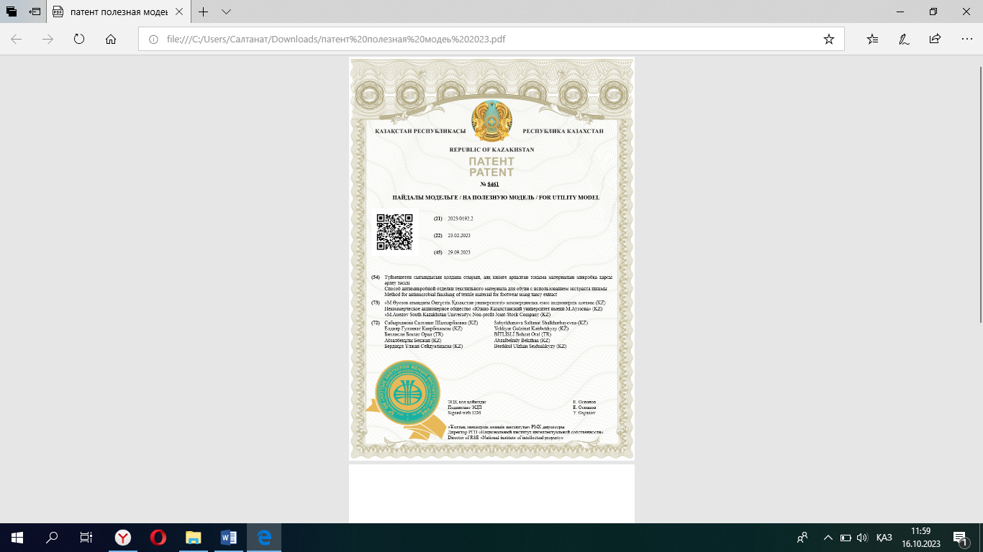
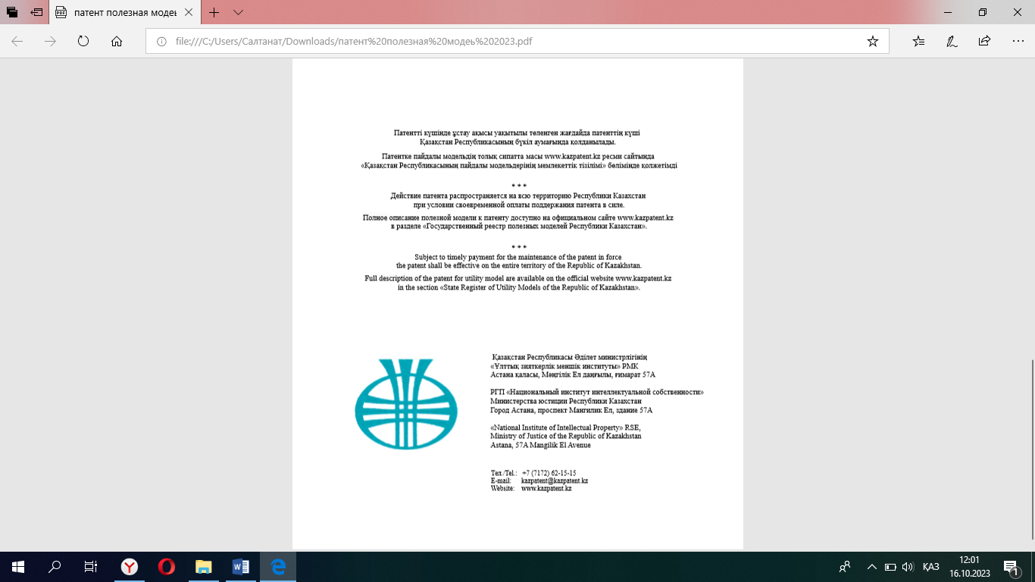

Қосымша В
Тағылымдамадан өткендігін растайтын құжат
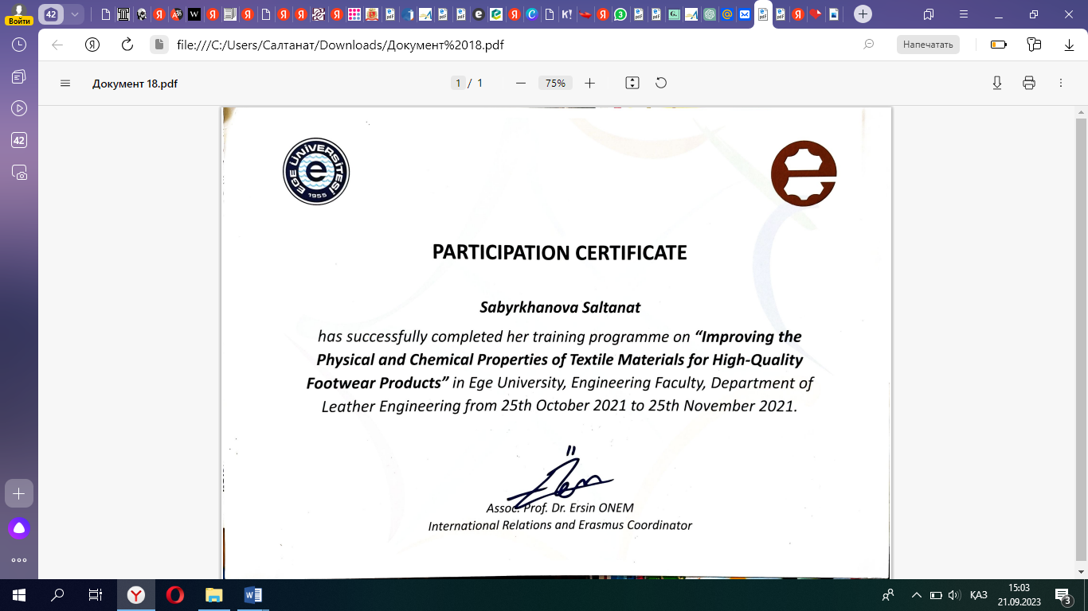

Қосымша Г
Өндірістік сынақ және ендіру АКТі
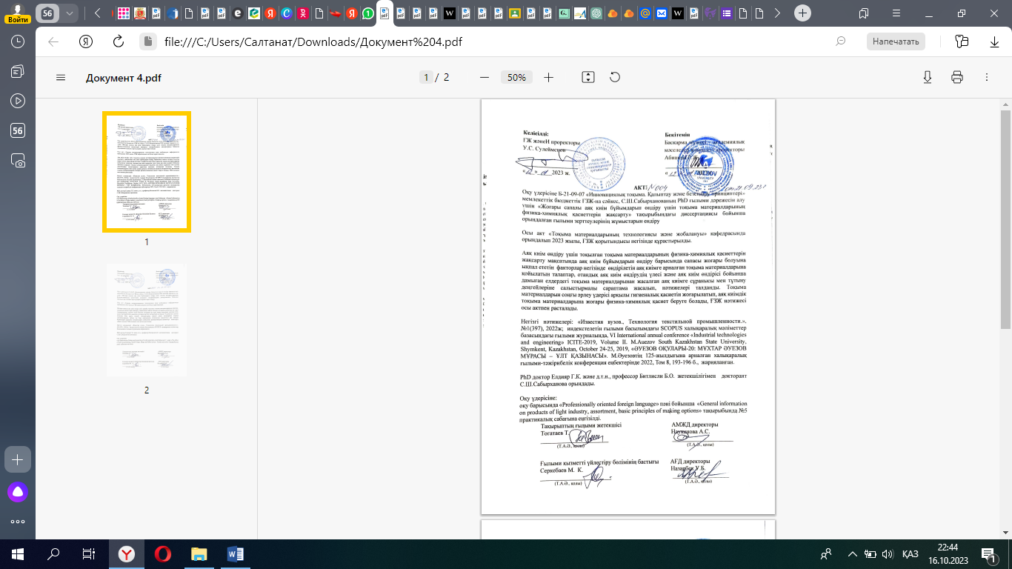
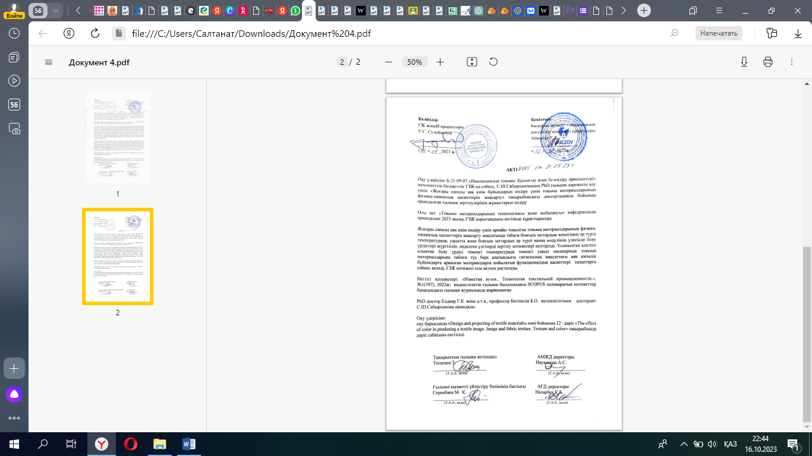
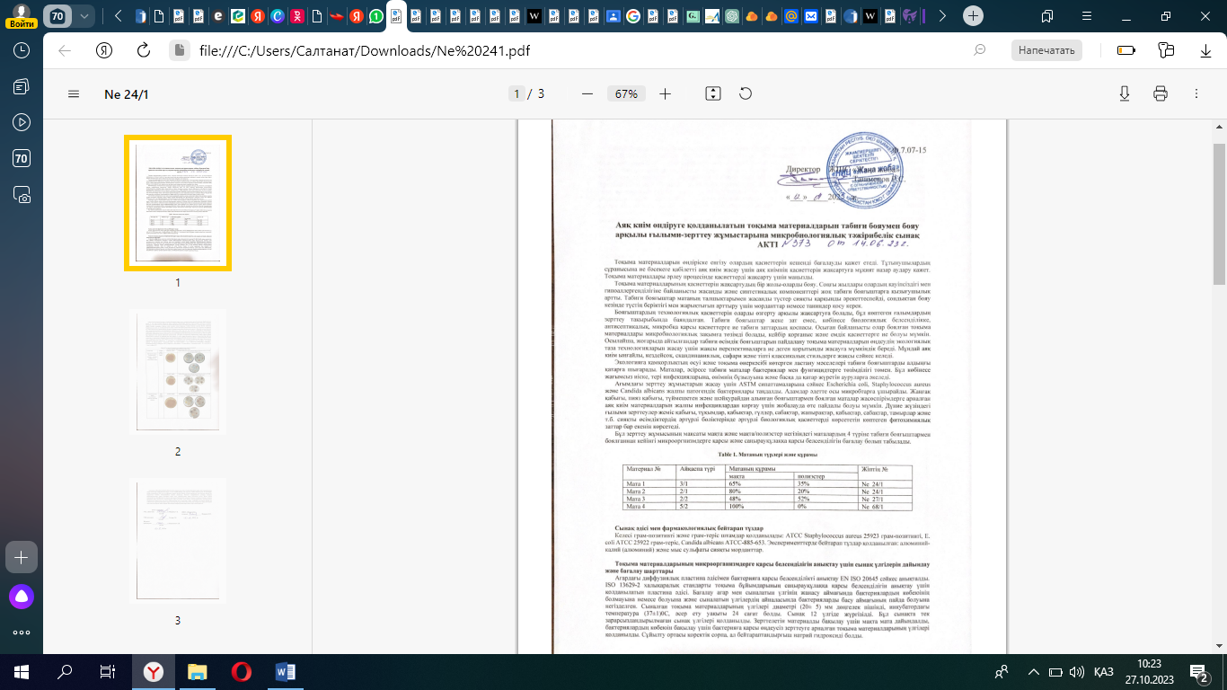
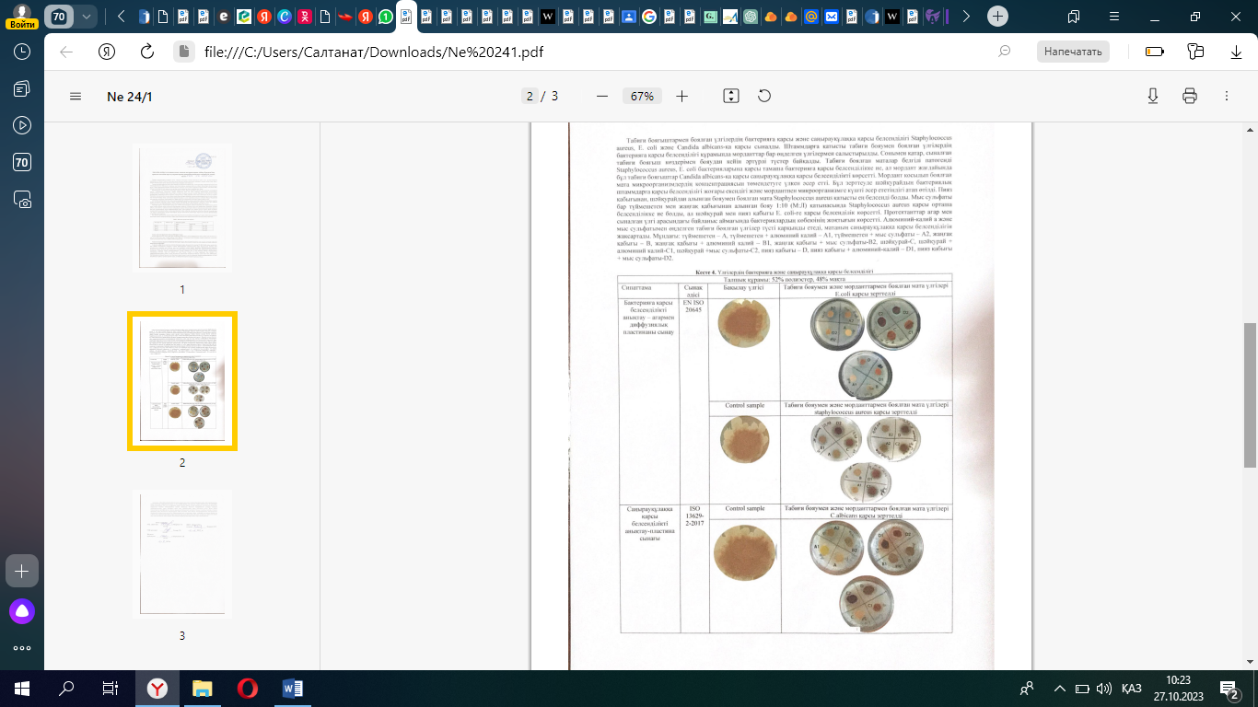
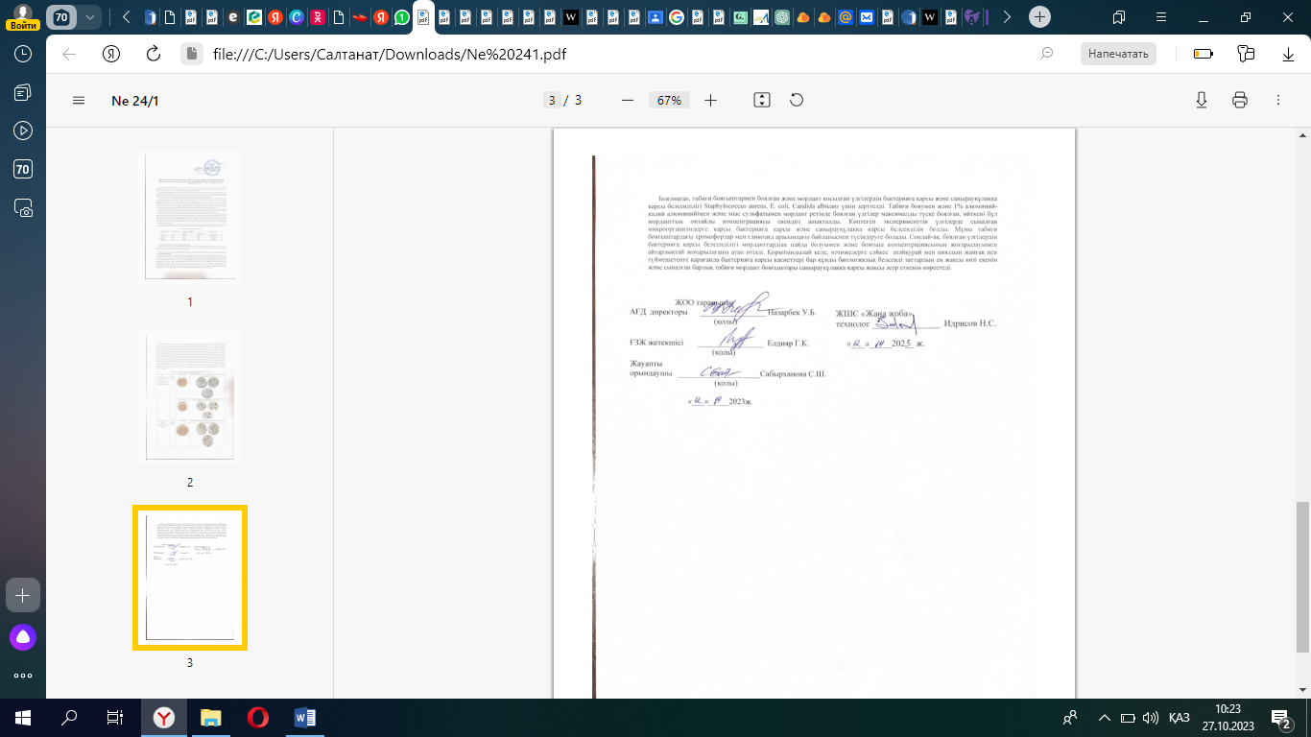
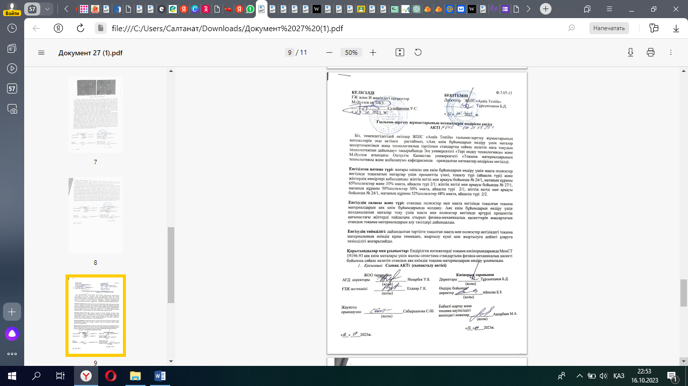

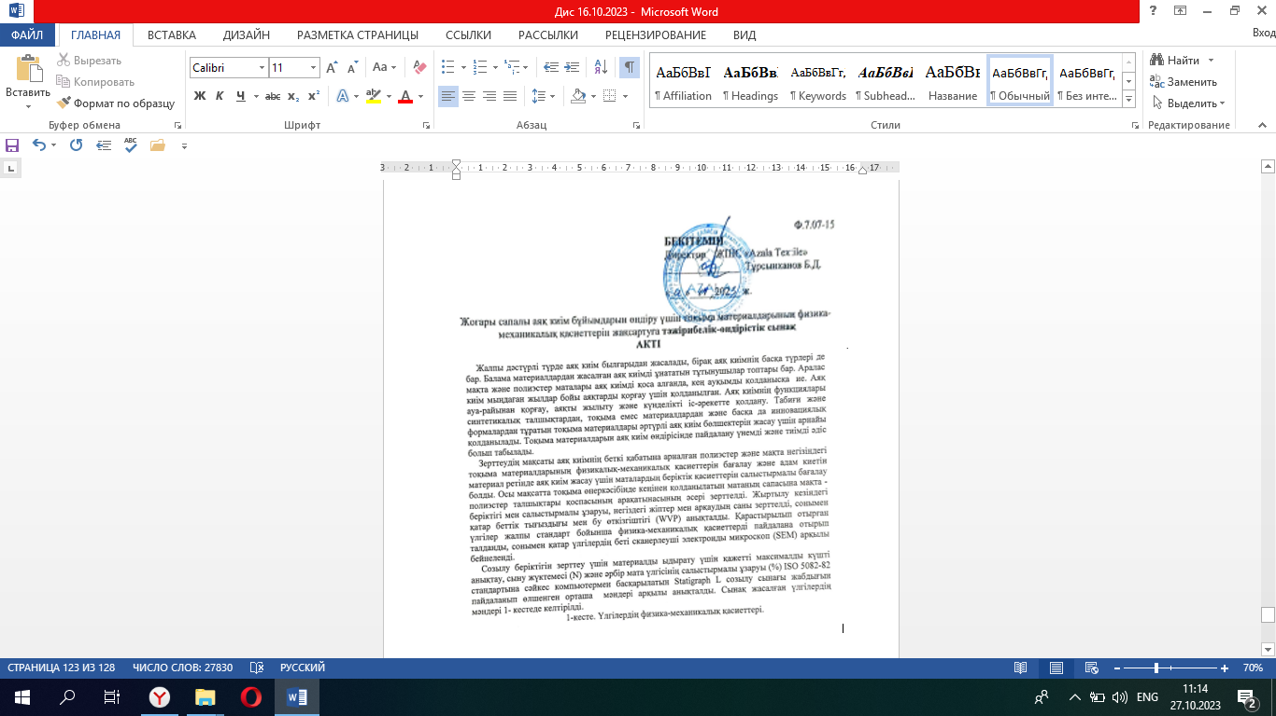
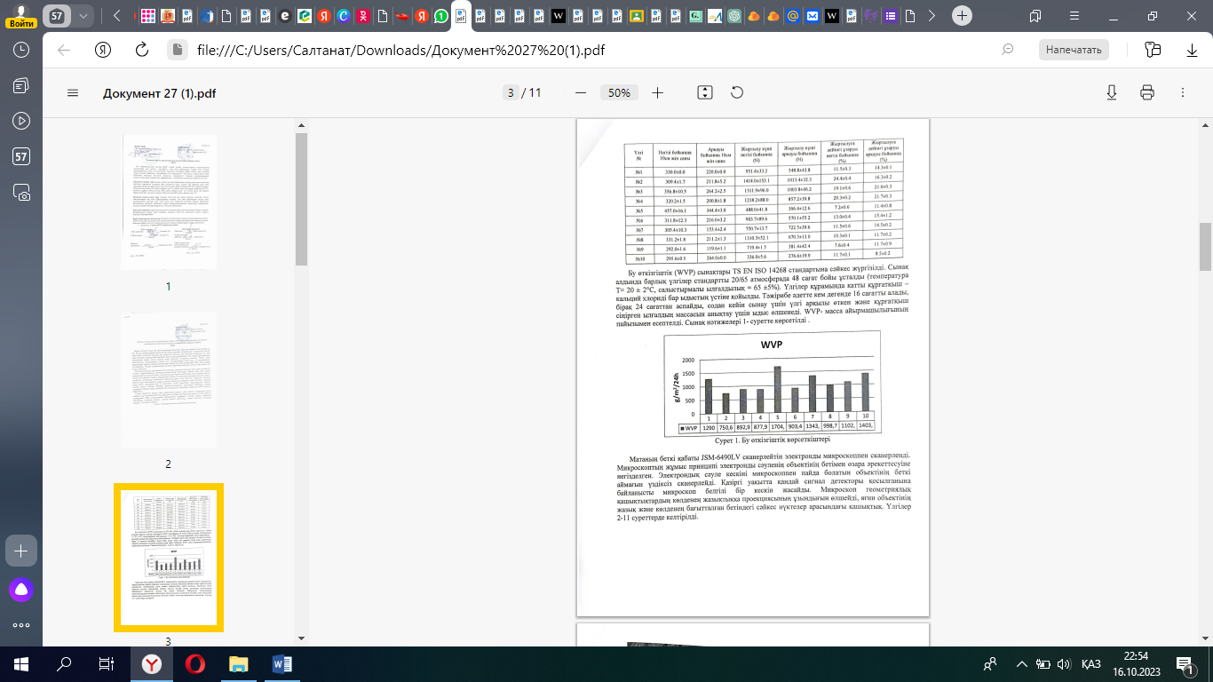
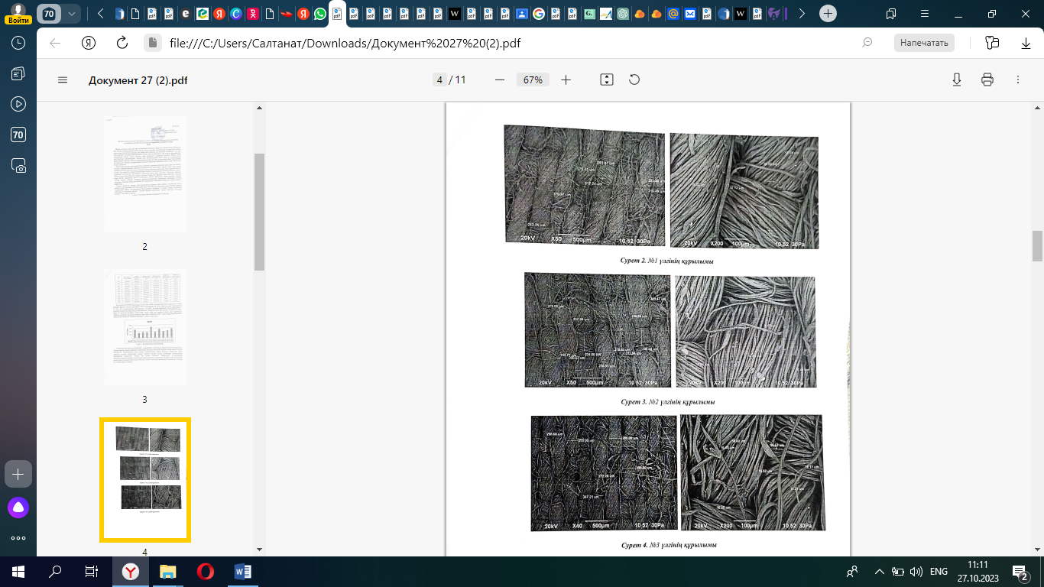
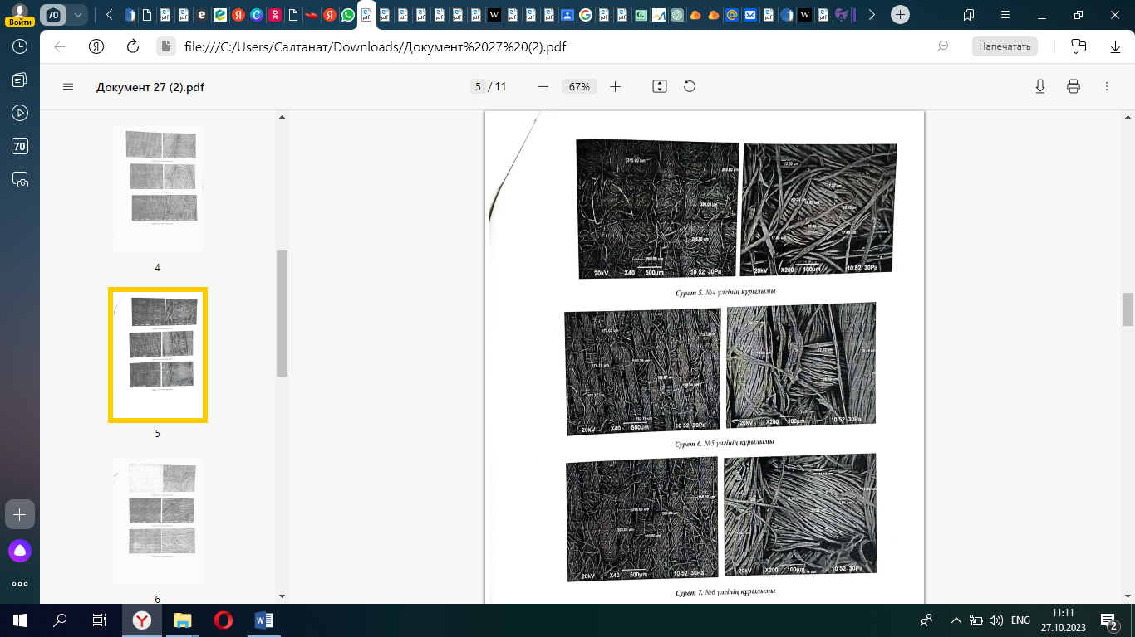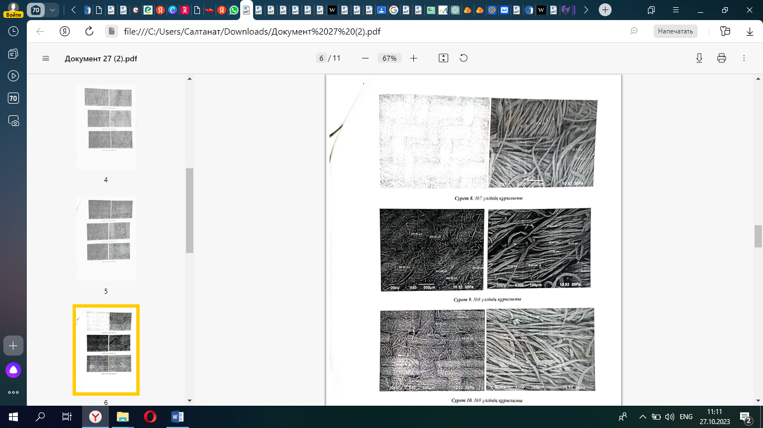

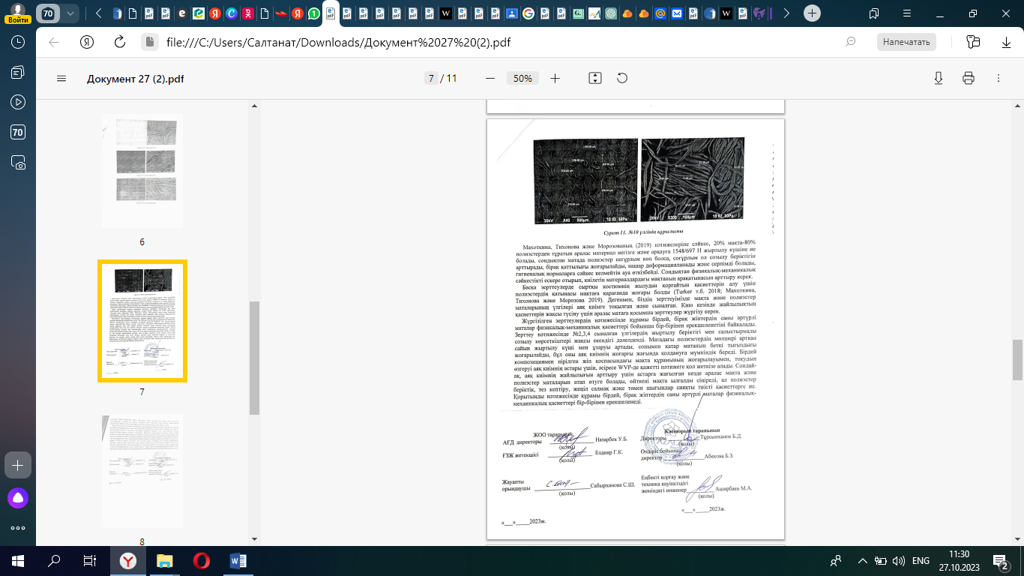

Сабырханова С.Ш. Аяқ киім өндірісінде тоқыма материалдарының қолданылуы. «ӘУЕЗОВ ОҚУЛАРЫ-20: МҰХТАР ӘУЕЗОВ МҰРАСЫ – ҰЛТ ҚАЗЫНАСЫ». М.Әуезовтің 125-жылдығына арналған халықаралық ғылыми-тәжірибелік конференция еңбектері, 2022, Том 8, 193-196 бет.
97Sabyrkhanova S. S., Yeldiyar G. K., Abdikerimov S. Z. AN OVERVIEW ON THE USAGE OF TEXTILE MATERIALS IN FOOTWEAR PRODUCTION //Industrial Technologies and Engineering (ICITE) 2019. – 2019. – С. 30-35.
Sabyrkhanova, S.Sh., Bitlisi, B.O., Yeldiyar G.K. (2022) Comparative analysis of the market of the leading countries of the world and Kazakhstan for the production of textile materials used in the shoe industry // . Tekhnologiya tekstilnoi promyshlennosti. 2022. Vol. 1(397), PP.18-22. (eng) doi 10.47367/0021-3497_2022_1_18
Sabyrkhanova, S., Yeldiyar, G., Efendioglu, N. O., Onem, E., Abzalbekuly, B., & Bitlisli, B. O. Physical and Mechanical Properties of Cotton/Polyester Based Fibers for Shoe Uppers and Lining Products. Fibres & Textiles in Eastern Europe.
Sabyrkhanova S. S., Behzat O. B., Yeldiyar G. K. Dyeing the cotton with extract of onion peels, walnut shell and (Tanacetum) tansy //Izvestiya Vysshikh Uchebnykh Zavedenii, Seriya Teknologiya Tekstil'noi Promyshlennosti. – 2022.
Сабырханова С. Ш. и др. Ик-спектроскопические исследования структур текстильных материалов с природными красителями //Вестник Алматинского технологического университета. – 2022. – №. 4. – С. 174-179

